НАРЕДБА № 58 от 2.08.2006 г. за правилата за техническата експлоатация, движението на влаковете и сигнализацията в железопътния транспорт

Издадена от министъра на транспорта, обн., ДВ, бр. 73 от 5.09.2006 г., в сила от 1.11.2006 г., изм., бр. 88 от 2.11.2007 г., изм. и доп., бр. 43 от 9.06.2009 г., в сила от 10.09.2009 г., бр. 68 от 15.08.2014 г., в сила от 15.08.2014 г.

ЧАСТ ПЪРВА
ОБЩИ ПОЛОЖЕНИЯ

Чл. 1. С наредбата се определят:

1. основните технически и функционални изисквания за проектиране, построяване, експлоатиране и поддържане на железния път, железопътните съоръжения, устройствата на осигурителната техника (ОТ), съобщителните средства и съоръженията за електроснабдяване и електрозахранване;

2. изискванията към подвижния железопътен състав (ПЖПС) за достъп до железопътната инфраструктура;

3. подаваните сигнали в железопътния транспорт;

4. общите правила за движение на влаковете, маневрената работа и безопасността на превозите.

Чл. 2. Тази наредба се отнася за управителя на железопътна инфраструктура, превозвачите, собствениците на подвижен железопътен състав и лицата извършващи строителна, ремонтна или друга дейност по железопътната инфраструктура.

Чл. 3. Промишлените и други предприятия със собствен железопътен транспорт с приемно-предавателна дейност осъществяват дейността си съгласно тази наредба и инструкции, приети от съответния ръководител, съгласувани с Изпълнителна агенция "Железопътна администрация" (ИА "ЖА").

Чл. 4. (1) Статутът и наименованието на експлоатационните пунктове, както и редът за ползването на техническите средства в тях се определят от управителя на железопътната инфраструктура.

(2) Редът и организацията на работата, установени в експлоатационните пунктове, са задължителни за всички ползватели (превозвачи, товародатели, пътници и предприятия, извършващи строителни и/или ремонтни работи, и др.) на железопътната инфраструктура.

Чл. 5. Техническите и функционални изисквания към железопътната инфраструктура и подвижният железопътен състав следва да съответстват и на изискванията за достъп на трудноподвижни лица, възрастни хора, деца и други, изпитващи затруднения при използването им.

Чл. 6. Дейности, извършвани в зоната на ограничителната строителна линия и в зоната на отчуждение на железопътната инфраструктура, се съгласуват по реда, установен с тази наредба.

Чл. 7. (1) Управителят на железопътната инфраструктура управлява влаковата дейност и определя правилата за техническа експлоатация на железопътната инфраструктура, за движение на влаковете и маневрената работа.

(2) (Изм. - ДВ, бр. 43 от 2009 г., в сила от 10.09.2009 г.) Правилата по ал. 1 са в съответствие с техническите спецификации за оперативна съвместимост (ТСОС).

(3) Железопътните превозвачи организират своята дейност при достъпа и използването на железопътната инфраструктура, спазвайки изискванията на тази наредба и правилата по ал. 1.

Чл. 8. (1) (Предишен текст на чл. 8 - ДВ, бр. 43 от 2009 г., в сила от 10.09.2009 г.) Прегледите на железните пътища, съоръженията и устройствата, габарита, видимостта на сигналите, ПЖПС и други се извършват по ред, определен в инструкции, издадени от управителя на железопътната инфраструктура и превозвачите.

(2) (Нова - ДВ, бр. 43 от 2009 г., в сила от 10.09.2009 г.) Прегледите на железните пътища, съоръженията, устройствата, габарита, видимостта на сигналите и други на индустриалните жп клонове се извършват по ред, определен в инструкцията по чл. 3.

Чл. 9. Контролните органи проверяват състоянието на съоръженията, устройствата и системите и съответствието им с изискванията по тази наредба в присъствието на дежурния работник, който отговаря за тях.

Чл. 10. (1) Дейностите, свързани с безопасността на превозите, се извършват от лица, притежаващи свидетелство за заемане на длъжност и удостоверение за положен изпит, издадени по реда на Наредба № 56 за изискванията, условията и реда за обучение на кандидатите за придобиване или признаване на правоспособност за длъжностите от железопътния транспорт и реда за провеждане на изпитите на лицата от персонала, отговорен за безопасността на превозите (обн., ДВ, бр. 20 от 2003 г.; попр., бр. 59 от 2003 г.; изм., бр. 94 от 2005 г.).

(2) За изпълнение на дейностите по ал. 1 се назначават лица на възраст над 18 години, притежаващи необходимата квалификация и документ за правоспособност, когато се изисква.

Чл. 11. (1) Лицата, назначени на работа, свързана с безопасността на превозите, са длъжни да положат успешно изпит при условията и реда на Наредба № 56 и да притежават свидетелство за заемане на длъжност при условията на същата наредба.

(2) Управителят на железопътна инфраструктура и превозвачите представят в ИА "ЖА" списъци с наименованията на длъжностите и съответните дейности, изпълнявани от лицата, назначени на тези длъжности.

(3) В списъците се посочват наименованието на длъжностите, за заемането на които се полага изпитът по ал. 1, необходимата професионална квалификация и правоспособност, ако е необходима такава.

(4) За всяка промяна в списъците по ал. 2 управителят на железопътна инфраструктура и превозвачите уведомяват ИА "ЖА" в 7-дневен срок от настъпването й.

Чл. 12. Работниците и служителите са длъжни да познават съоръженията, устройствата и системите в участъка, в който работят.

Чл. 13. Когато дежурният работник не е в състояние да изпълнява задълженията си и е застрашена сигурността на превозите, се допуска друг работник или служител, познаващ действието на устройствата и системите, да извърши само затваряне на разрешаващите движение сигнали, без да предприема други действия.

Чл. 14. Задълженията на всички категории работници и служители за осигуряване движението на влаковете, както и нормите и условията за строителство и експлоатация на железния път, контактната мрежа, подвижния състав и съоръженията се определят с инструкции и заповеди, издавани от управителя на железопътната инфраструктура и превозвачите.

Чл. 15. (1) Работниците и служителите, чиято дейност е свързана с осигуряване на техническата експлоатация и безопасността на превозите в железопътния транспорт, са длъжни да:

1. познават съоръженията, устройствата и системите, с които работят;

2. поддържат в изправност съоръженията, устройствата и системите съгласно техническите норми;

3. предприемат незабавни мерки за предотвратяване на произшествия вследствие на реална заплаха от терористични актове или реализирането им и при съмнение за подготовка на такива;

4. оказват съдействие при разследване на произшествия;

5. познават правилата за техническата експлоатация, движението на влаковете, маневрената работа и сигналите в железопътния транспорт.

(2) Задълженията на диспечерите, локомотивните машинисти, маневрените бригади и други работници и служители при работата им с устройствата и системите на осигурителната техника, съобщенията, електроснабдяването и електрозахранването в железопътния транспорт се определят от управителя на железопътната инфраструктура.

Чл. 16. До съоръженията, устройствата и системите, свързани с безопасността на превозите, както и до местата и помещенията, откъдето те се управляват, се допускат само лицата по чл. 10, ал. 1, когато са на дежурство.

Чл. 17. В подвижния железопътен състав при сигналите, стрелките, апаратите, механизмите и другите устройства на железопътната инфраструктура, както и в служебните помещения, не се допускат лица, които не са на работа.

Чл. 18. (1) По време на обучение или провеждане на изпит за работа със съоръженията, устройствата и системите на железопътната инфраструктура или подвижния железопътен състав обучаемите или изпитваните се допускат да работят с тях само под контрола на дежурните работници, които непосредствено отговарят за тях.

(2) Редът за подготовка на обучаемите лица за самостоятелна работа със съоръженията, устройствата и системите на железопътната инфраструктура или подвижния железопътен състав се определя от управителя на железопътната инфраструктура.

Чл. 19. (1) Работниците и служителите от железопътната система, чиято дейност е свързана с безопасността на превозите, по време на работа са длъжни да:

1. носят свидетелството си за заемане на длъжност, удостоверението за положен изпит и определените им сигнални принадлежности;

2. познават сигналите и указателите, свързани с работата им;

3. подават правилно установените сигнали и правилно сигнализират влаковете и возилата, местата, устройствата и съоръженията, за които отговарят;

4. точно изпълняват заповедите и указанията на сигналите и указателите.

(2) Не се допуска употребата на алкохол или други упойващи вещества през работно време, както и работа под влияние на такива от работниците и служителите от железопътната система.

(3) Работник или служител от железопътната система, установил неизправност на пътя, сигналите и други съоръжения, които застрашават безопасността на превозите, е длъжен незабавно да предприеме мерки за спиране на движението, уведомяване на съседните гари и при възможност сигнализиране на опасното място и отстраняване на повредата.

Чл. 20. (1) Работниците и служителите, свързани с безопасността на превозите, преди всяко дежурство (смяна, пътуване) се инструктират за предстоящото дежурство.

(2) Редът и начинът за провеждане на инструктажите по ал. 1 се определят от управителя на железопътната инфраструктура и превозвачите.

ЧАСТ ВТОРА
ПРАВИЛА ЗА ТЕХНИЧЕСКА ЕКСПЛОАТАЦИЯ НА ЖЕЛЕЗОПЪТНАТА ИНФРАСТРУКТУРА И
ПОДВИЖНИЯ ЖЕЛЕЗОПЪТЕН СЪСТАВ

ДЯЛ ПЪРВИ
ОБЩИ ПОЛОЖЕНИЯ

Чл. 21. (1) Постоянните съоръжения от железопътната инфраструктура, осигуряващи железопътните превози, са:

1. железният път и изкуствените съоръжения;

2. (доп. - ДВ, бр. 43 от 2009 г., в сила от 10.09.2009 г.) съоръженията и устройствата на осигурителна техника, сигнализационни съоръжения и телекомуникационните мрежи;

3. съоръженията и устройствата на системите за електроснабдяване;

4. съоръженията, устройствата и обектите за осъществяване на пътническа, товарна и други експлоатационни дейности.

(2) Параметрите на съоръженията по ал. 1 се поддържат и контролират в граници, осигуряващи безопасно и непрекъснато извършване на превозите по железопътната инфраструктура с установените проектни скорости.

Чл. 22. (1) Железният път е техническо съоръжение, състоящо се от:

1. долно строене - техническите съоръжения: земно платно, насипи, изкопи, мостове, надлези, подлези, тунели, подпорни стени, водостоци и водоотвеждащи съоръжения, пожаро- и снегозащитни пояси и съоръжения буни, баражи, и други съоръжения, чието функционално предназначение е пряко свързано с изграждането, поддържането и експлоатацията на железния път;

2. горно строене - техническо съоръжение, конструкцията на което е съставена от следните елементи - релси, траверси, скрепления, баластова призма и стрелки.

(2) Системите за електроснабдяване включват обектите, съоръженията и устройствата за тягово и нетягово електроснабдяване на железопътната инфраструктура, включително и всички стационарни съоръжения за захранване на влаковете от високоволтови еднофазни мрежи. Системите се състоят от: подстанции - тягови и нетягови, секционни постове, трафопостове, основни и резервни захранващи станции, контактна линия и електропроводи за захранване на диспечерските централизации и за нетяговите консуматори.

(3) Осигурителната техника на железопътната инфраструктура е съвкупност от устройства и системи, които осъществяват контрол, дистанционно управление и зависимост на сигналите, контролираните участъци, стрелките и прелезните устройства, осигуряващи безопасност при движение в експлоатационните пунктове и междугарията.

(4) (Нова - ДВ, бр. 43 от 2009 г., в сила от 10.09.2009 г.) Сигнализационни съоръжения са всички сигнални устройства, указатели и др., въз основа на чиито показания се осигурява безопасно движение на влаковете и возилата по железопътната инфраструктура.

Чл. 23. (1) Съоръженията, устройствата и обектите по чл. 21, ал. 1, т. 4 са:

1. пероните;

2. рампите;

3. разтоварищата;

4. терените и сградите, предназначени за осигуряване на контрола по поддържането на железопътната инфраструктура;

5. терените и сградите в железопътните гари, в които се осъществяват дейностите по управлението на движението на влаковете и другите технологични операции, свързани с експлоатацията на железопътната инфраструктура и безопасността на движението;

6. терените, върху които са разположени техническите средства за осигуряване безопасността на превозите.

(2) Съоръженията, устройствата и обектите по ал. 1 се изграждат, ремонтират и поддържат в съответствие с изискванията на тази наредба, Наредба № 55 за проектиране и строителство на железопътни линии, железопътни гари, железопътни прелези и други елементи от железопътната инфраструктура и изискванията за облекчаване използването на железопътните съоръжения и подвижния състав от инвалиди, възрастни хора, деца и други лица, срещащи затруднения в използването им (ДВ, бр. 18 от 2004 г.).

Чл. 24. Постоянните и временните ограничения на скоростта се въвеждат по ред и начин, определени в наредбата.

Чл. 25. (1) Въвеждането и премахването на временни ограничения на скоростта на движението на влаковете поради техническото състояние на железопътната инфраструктура или при аварийни ситуации се извършват от правоспособни длъжностни лица от персонала на железопътната инфраструктура.

(2) Контролните органи от ИА "ЖА" и упълномощените длъжностни лица от железопътната инфраструктура могат в оперативен ред да въвеждат ограничения на скоростта.

(3) Длъжностно лице със съответната правоспособност и квалификация, констатирало неизправност на елемент от железопътната инфраструктура, установена чрез измерване, изпитване, визуално или по друг начин, изискваща ограничаване на скоростта, незабавно предприема действия за ограничение на скоростта съобразно степента на неизправност.

(4) Лицето по ал. 3 при въвеждане на намаление задължително дава числената стойност на ограничената скорост, фронта (дължината) на ограничението, километричното му положение, наименованието на междугарието и номера на пътя или наименованието на гарата и номера на коловоза, по който се извършва, както и други предписания съгласно тази наредба. Изпълнението на тези предписания е задължително за всички участващи в осигуряване на безопасността на превозите.

(5) Участъците, изискващи ограничение на скоростта, се сигнализират съгласно тази наредба.

(6) Управителят на железопътна инфраструктура осигурява необходимите средства за изпълнение на процедурите за отстраняване на причините за въвеждане на ограничението и достигане на проектната скорост.

Чл. 26. (1) Длъжностно лице със съответната правоспособност и квалификация, констатирало неизправност на елемент, устройство или съоръжение на железопътната инфраструктура, нарушаване на строителния габарит или друга опасност - природни бедствия, производствени аварии, заплаха от терористични актове и др., застрашаваща безопасното движение и/или сигурността и здравето на пътниците, служителите и работниците от железопътната система, незабавно предприема действия за преустановяване на движението в съответствие с изискванията на тази наредба.

(2) Извън случаите по ал. 1 дежурният ръководител движение може да предприеме действия за аварийно спиране на движението и без предварителна проверка при получаване на сигнал от длъжностни лица от инфраструктурата, превозвача, външни лица, извършващи дейности по инфраструктурата, или при получаване на разпореждане от компетентните органи.

(3) Движението се възстановява от длъжностно лице от железопътната инфраструктура след отстраняване на причините за прекъсването.

ДЯЛ ВТОРИ
ГАБАРИТ И ПРЕСИЧАНИЯ НА ЖЕЛЕЗОПЪТНАТА ИНФРАСТРУКТУРА

Чл. 27. (1) В железопътния транспорт (железопътната система) се прилагат следните габарити:

1. габарит на ПЖПС;

2. габарит на натоварването;

3. строителен габарит.

(2) Габаритът на ПЖПС е ограничително, напречно-перпендикулярно на оста на железния път очертание, в което трябва да се поместват возилата.

(3) Габаритът на натоварването на ПЖПС е ограничително, напречноперпендикулярно на оста на железния път очертание, в което трябва да се поместват возилата и товарите.

(4) Строителен габарит е най-външното, напречно и перпендикулярно на оста на железния път ограничително очертание, в което не проникват части на постройки, съоръжения, гарови инсталации, устройства, материали, машини и др. в близост до железния път.

(5) Частите на постройки, съоръжения, гарови инсталации, устройства, материали, машини и др., които навлизат в очертанието на строителния габарит, са извънгабаритни, с изключение на устройствата по чл. 34, ал. 2.

(6) Не се допуска нарушаването на строителен габарит от части на ПЖПС или разположен върху него товар.

Чл. 28. Превозвачите отговарят за:

1. правилното разположение и укрепване на товарите;

2. превоза на извънгабаритни и тежки товари и возила;

3. габарита на подвижния железопътен състав.

Чл. 29. Превозът на извънгабаритни товари в международно съобщение се осъществява в съответствие с изискванията на сключените международни договори и споразумения след предварително съгласуване със съответните железопътни администрации.

Чл. 30. (1) Управителят на железопътна инфраструктура и собствениците на жп линии III категория и линии на предприятия със собствен железопътен транспорт с технологична и приемно-предавателна дейност поддържат и отговарят за състоянието на строителния габарит и видимостта на сигналите в съответствие с изискванията по тази наредба.

(2) Строителният габарит и допустимото осно натоварване за железопътните участъци и линии на железопътната инфраструктура се определят със заповед на управителя на железопътната инфраструктура и отразяват в технологията по чл. 60, ал. 1.

(3) Собствениците на жп линии III категория и линии на предприятия със собствен железопътен транспорт с технологична и приемно-предавателна дейност носят отговорност за подаваната информация относно строителния габарит и допустимото осно натоварване, документирано по ред, определен в инструкциите по чл. 3.

Чл. 31. В зависимост от широчината на междурелсието габаритите са:

1. за жп линии със стандартно междурелсие 1435 mm и с междурелсие 1520 mm (за коловозите във Фериботния комплекс - Варна) - приложения № 1, 2 и 3;

2. за теснопътни жп линии с междурелсие 760 mm - приложение № 4.

Чл. 32. В зависимост от методите, по които се определят, габаритите на ПЖПС са:

1. статичен:

а) за жп линии със стандартно междурелсие - приложение № 1;

б) за теснопътни жп линии - приложение № 4;

2. кинематичен.

Чл. 33. (1) За габарита на натоварването на ПЖПС се спазват условията:

1. за жп линии със стандартно междурелсие - приложение № 2;

2. за теснопътни жп линии - приложение № 4.

(2) Возилата и товарите, които нарушават габарита на подвижния състав и натоварването за вътрешно съобщение (приложения № 1 и 2), са извънгабаритни и се превозват съгласно изискванията на инструкция за превозване на извънгабаритни и тежки товари и возила на управителя на железопътната инфраструктура.

Чл. 34. (1) Строителните габарити са:

1. за жп линии със стандартно междурелсие - приложение № 3;

2. за теснопътни жп линии - приложение № 4.

(2) Допустимо е устройствата, предназначени за непосредствено взаимодействие с ПЖПС (контактният проводник, вагонозадържатели, подвагонни тласкачи в работно състояние и други), да навлизат в строителния габарит при условие, че не нарушават безопасното движение на ПЖПС.

(3) При строителство на нови железопътни линии, както и при извършване на преустройство на съществуващите жп линии задължително се прилага:

1. за жп линии със стандартно междурелсие - строителен габарит 1-СМ2 - приложение № 3;

2. за теснопътни жп линии - строителен габарит за 760 mm жп линии - приложение № 4.

(4) Изменения, касаещи временно ограничаване на строителния габарит, за всеки конкретен случай се разрешават със заповед на управителя на железопътната инфраструктура, при условие че не се нарушава безопасността на превозите.

(5) Съществуващите съоръжения и устройства, които нарушават очертанието на строителния габарит, се преустройват в съответствие с изискванията по ал. 3. До преустройването им те се сигнализират съгласно тази наредба от лицата, които ги поддържат или извършват ремонта им.

(6) При извършване на строителство, ремонт и поддържане на железопътната инфраструктура се допуска отклонение от строителния габарит при спазване на изискванията по тази наредба.

(7) Минималните странични свободни пространства, мерени от оста на коловоза до най-близките части на различните предмети на междугарие и гаров район, са:

1. за жп линии със стандартно междурелсие - приложение № 3, табл. № 3 - 1;

2. за теснопътни жп линии - приложение № 4, табл. № 4 - 1.

(8) Минималните светли височини над главата на релсата на строителния габарит са:

1. за жп линии със стандартно междурелсие - приложение № 3, табл. № 3 - 2;

2. за теснопътни жп линии - приложение № 4, табл. № 4 - 2.

(9) Разстоянията между осите на съседни коловози на междугарие и в гаров район са:

1. за жп линии със стандартно междурелсие - приложение № 3, табл. № 3 - 3;

2. за теснопътни жп линии - приложение № 4, табл. № 4 - 3.

(10) Разстоянията между осите на съседни коловози при дистанционните указатели са:

1. за жп линии със стандартно междурелсие - приложение № 3, фиг. № 3 - 14;

2. за теснопътни жп линии - приложение № 4, фиг. № 4 - 5.

(11) Габаритните разстояния при перони, рампи и бордюрни камъни при жп разтоварища са:

1. за жп линии със стандартно междурелсие - приложение № 3, табл. № 3 - 4, 3 - 5, 3 - 6 и 3 - 7;

2. за теснопътни жп линии - приложение № 4, табл. № 4 - 4, 4 - 5 и 4 - 6.

(12) Основните габаритни изисквания към елементите на контактната мрежа са посочени в приложение № 5.

(13) Основните габаритни изисквания при пресичания на железни пътища от въздушни и кабелни линии, тръбопроводи и канализации са посочени в приложение № 6.

Чл. 35. (1) Забранява се:

1. навлизането в сервитута и нарушаването на строителния габарит на железопътната инфраструктура, преминаването през железопътните линии на пътни превозни средства, пешеходци и животни извън определените за това места;

2. преминаването през гаровите коловози и стрелки без специално разрешение за това извън местата, определени за обслужване на пътници;

3. движението на пътници и други външни лица, както и оставянето на багажи и други вещи извън зоните и местата в експлоатационните пунктове, определени за обслужване на пътници;

4. нарушаването на строителния габарит на железопътната инфраструктура при извършване на строително-монтажни работи, ремонти и поддържане без специално разрешение за това;

5. навлизането в строителния габарит на части на постройки, съоръжения, гарови инсталации, устройства, материали, машини, растителност и други с изключение на устройствата по чл. 34, ал. 2;

6. нарушаването габаритите на ПЖПС и натоварването, освен в случаите, когато има специално разрешение за това.

(2) Изключения от забраните по ал. 1 се допускат след разрешение от управителя на железопътната инфраструктура за всеки конкретен случай.

Чл. 36. Пресичания са всички контактни точки между зоната на отчуждение на железопътната инфраструктура с обекти, съоръжения или елементи на друга техническа инфраструктура.

Чл. 37. (1) Пътните превозни средства, пешеходците, както и лицата, работещи на пътя, преминават през железопътните прелези в съответствие с изискванията на Закона за движението по пътищата.

(2) Преминаванията на извънгабаритни пътни превозни средства с обща височина над 4,5 m, както и преминаването на возила със свръхтежки товари през железопътната инфраструктура се съгласува с управителя на железопътната инфраструктура съгласно Закона за движение по пътищата и Закона за железопътния транспорт (ЗЖТ).

(3) Пътните превозни средства с обща височина над 4,5 m преминават през прелезите на електрифицирана жп линия по ред, определен от управителя на железопътната инфраструктура.

Чл. 38. Пресичането на линии от железопътната инфраструктура с пътища, напоителни и други канали, водопроводи, канализационни, кабелни линии за високо и ниско напрежение, въжени линии и други надземни и подземни устройства и съоръжения се разрешава от министъра на транспорта.

ДЯЛ ТРЕТИ
ОГРАНИЧИТЕЛНА СТРОИТЕЛНА ЛИНИЯ НА ЖЕЛЕЗОПЪТНАТА ИНФРАСТРУКТУРА

Чл. 39. (1) Ограничителна строителна линия е линията, която определя площта от всяка страна на железния път, съгласно чл. 4, ал. 1 ЗЖТ, в която се забранява строителство на обекти, определени в чл. 62, ал. 1 от Наредба № 55 за проектиране и строителство на железопътни линии, железопътни гари, железопътни прелези и други елементи от железопътната инфраструктура.

(2) Ремонти на съществуващи обекти, попадащи в площта по ал. 1, се разрешават само при условие, че е осигурена безопасността на превозите и не се възпрепятстват експлоатацията и поддържането на железопътната инфраструктура.

Чл. 40. (1) В площта от зоната на отчуждение до ограничителната строителна линия при извършване на строителство на нови, както и при реконструкция, основен или текущ ремонт на съществуващи обекти, трябва да бъде осигурена безопасността на превозите и не се възпрепятстват експлоатацията и поддържането на железопътната инфраструктура.

(2) Безопасността на превозите е осигурена, когато:

1. изграждането, ремонтът и експлоатацията на обекта не създават никакви предпоставки и/или условия за дерайлиране или удар на подвижния състав или водещи до промяна на техническите параметри на железопътната инфраструктура;

2. обектът не се намира в такава близост до елемент от железопътната инфраструктура, че да води до промяна на строителния габарит на железния път;

3. обектът не нарушава видимостта на сигналите в железопътния транспорт и използването му не създава пречки и затруднения при извършване на дейностите по железопътната инфраструктура;

4. са спазени противопожарните изисквания;

5. са спазени разстоянията за жилищните и други сгради съгласно Наредба № 7 от 1992 г. за хигиенните изисквания за здравна защита на селищната среда (обн., ДВ бр. 46 от 1992 г.; изм., бр. 46 от 1994 г., бр. 89 и 101 от 1996 г., бр. 101 от 1997 г., бр. 20 от 1999 г.).

Чл. 41. (1) При изготвяне или промяна на подробни устройствени планове (ПУП) за територии, попадащи в площта между линията на отчуждение на железопътната инфраструктура и ограничителната строителна линия, общинските администрации съгласуват проектите с управителя на железопътната инфраструктура.

(2) Изготвянето или промяната на ПУП за териториите по ал. 1 се извършва по реда на ЗУТ.

ДЯЛ ЧЕТВЪРТИ
ОСНОВНИ ТЕХНИЧЕСКИ И ЕКСПЛОАТАЦИОННИ ИЗИСКВАНИЯ КЪМ ЖЕЛЕЗНИЯ ПЪТ

Глава първа
ОБЩИ ПОЛОЖЕНИЯ

Чл. 42. Железният път се изгражда, ремонтира и поддържа в съответствие с изискванията по тази наредба, Наредба № 55, Наредба № 57 и Техническите норми за устройство и поддържане на горното строене на железния път.

Чл. 43. (1) Положението на железния път в план и профил се обозначава с постоянни репери при условия и по ред, определени от управителя на железопътната инфраструктура в Инструкция за шенаж и репераж на железния път.

(2) Новопостроените или реконструираните железопътни линии и участъци се реперират в срок до 3 години от въвеждането им в експлоатация.

(3) Най-малко един път на 3 години се извършва контрол и оглед на реперите и опорната геодезическа мрежа, като повредените или липсващите репери се възстановяват съгласно реперажния план на железния път.

Глава втора
ДОЛНО И ГОРНО СТРОЕНЕ НА ЖЕЛЕЗНИЯ ПЪТ

Чл. 44. Всички съоръжения от долното строене на железопътната инфраструктура се поддържат в изправност в съответствие с проектната документация.

Чл. 45. Категорията на железния път на железопътната инфраструктура, елементите и параметрите на горното строене на железния път и железопътните стелки и редът за поддържането им се определят с инструкция на управителя на железопътната инфраструктура.

Чл. 46. Междурелсието на железния път в правите участъци е:

1. за жп линии със стандартно междурелсие - 1435 mm;

2. за коловози в предфериботния парк на Фериботния комплекс Варна - 1520 mm;

3. за теснопътна жп линия - 760 mm.

Чл. 47. (1) Междурелсието на железния път в хоризонталните криви се увеличава с разширение в зависимост от радиуса на кривата.

(2) При железопътни линии със стандартното междурелсие 1435 mm в кривите на железния път с радиуси (R), по-малки от 300 m, междурелсието се увеличава с разширение:

1. за криви с радиус от R = 125 m до R < 150 m - 20 mm;

2. за криви с радиус от R = 150 m до R < 180 m - 15 mm;

3. за криви с радиус от R = 180 m до R < 250 m - 10 mm;

4. за криви с радиус от R = 250 m до R < 300 m - 5 mm;

5. за криви с радиус от R ? 300 m - 0 mm.

(3) Допускат се отклонения от междурелсието на железния път:

1. за жп линии със стандартно междурелсие 1435 mm:

а) при скорост до 100 km/h - от -4 до + 13 mm;

б) при скорост от 100 до 120 km/h - от -4 до + 8 mm;

в) при скорост от 120 до 140 km/h - от -4 до + 5 mm;

г) при скорост от 140 до 160 km/h - от -4 до + 4 mm;

2. за теснопътна жп линия с междурелсие 760 mm:

а) при скорост до 50 km/h:

аа) при релси тип РПШ 31 - от -3 до + 15 mm;

аб) при релси тип S 49 - от -3 до + 12 mm;

б) при скорост над 50 km/h:

ба) при релси тип РПШ 31 - от -3 до + 10 mm;

бб) при релси тип S 49 - от -3 до + 7 mm.

(4) В зависимост от скоростта на движението и категорията на железния път не се допуска междурелсие:

1. при жп линии със стандартно междурелсие 1435 mm:

а) за I и II категория - по-малко от 1429 mm и по-голямо от 1465 mm;

б) за останалите категории - по-малко от 1429 mm и по-голямо от 1470 mm;

2. при жп линии с междурелсие 1520 mm - по-малко от 1516 mm и по-голямо от 1546 mm;

3. при жп линии с междурелсие 760 mm - по-малко от 755 mm и по-голямо от 790 mm.

Чл. 48. (1) Горната част на главите на двете релсови нишки на железния път в прави участъци се поддържа на едно ниво.

(2) Максималното надвишение в хоризонтална крива за железен път с междурелсия 1435 mm и 1520 mm е 150 mm и 60 mm за теснопътни жп линии.

(3) Не се допуска отклоненията от разположението на релсовите нишки една спрямо друга в правите участъци и от определеното надвишение за хоризонтални криви да превишават:

1. за жп линии със стандартно междурелсие 1435 mm:

а) за максимална скорост до 60 km/h - 15 mm;

б) за максимална скорост над 60 до 100 km/h - 10 mm;

в) за максимална скорост над 100 до 130 km/h - 6 mm;

г) за максимална скорост над 130 km/h - 4 mm;

2. за теснопътна жп линия с междурелсие 760 mm - 10 mm.

(4) Отклоненията от разположение на релсовите нишки една спрямо друга за хоризонтални криви са валидни и за максималните стойности на надвишението, посочени в ал. 2.

(5) В случаите на отклоненията, посочени в ал. 3, по време на експлоатация не се допускат наклони (рампи):

1. при скорост до 50 km/h - по-стръмни от 1:300;

2. при скорост над 50 km/h - по-стръмни от 1:400.

(6) Във всички случаи независимо от скоростта на движение не се допускат наклони, по-стръмни от посочените в приложение № 7.

Чл. 49. (1) Типът на релсите в стрелките съответства на типа на релсите в коловозите.

(2) Допуска се стрелките да са от по-тежък тип релси, при условие че преходът между различните типове релси на стрелките и релси на коловозите е изпълнен извън стрелките.

(3) Допустимите отклонения за сърцата на стрелките са:

1. за главните коловози (продължение на текущия път) и на приемно-отправните коловози, в които се приемат пътнически влакове - не по-голямо от 1:9 и радиус на отклонението, съответстващ на скоростта, с която ще влизат влаковете, не по-малък от 300 m;

2. за приемно-отправните коловози, на които се приемат товарни влакове - не по-голямо от 1:9 и радиус на отклонението не по-малък от 190 m;

3. за всички останали гарови коловози - не по-голямо от 1:6.

(4) Съществуващите стрелки по железопътната мрежа, които не отговарят на отклоненията и радиусите по ал. 3 и не могат да се заменят, остават до извършване на преустройство на стрелковата гърловина на съответната гара. До извършване на преустройствата пътнически влакове преминават по отклонения на стрелки с радиус 190 m.

(5) Не се допуска експлоатацията на стрелки, на които:

1. езиците не са свързани един с друг или не са свързани със стрелковия обръщателен апарат и не са осигурени с техническо средство срещу самопридвижване;

2. прилепването на езика към раменната релса, мерено срещу теглителната щанга, е:

а) 4 mm и повече за приемно-отправните коловози;

б) 5 mm и повече за останалите коловози;

3. понижен език спрямо раменната релса с 2 mm и повече, мерено в сечението, в което широчината на главата на езика е 50 mm и повече;

4. разстоянието между работния ръб на сърцето при широчина 30 mm и работната странична плоскост на контрарелсите е:

а) по-малко от 1391 mm - при междурелсие 1435 mm;

б) по-малко от 1474 mm - при междурелсие 1520 mm;

в) по-малко от 728 mm - при междурелсие 760 mm;

5. е счупен език или раменна релса;

6. е счупена кръстовина (сърце или рогови релси);

7. са скъсани два съседни и повече контрарелсови болтове;

8. не са осигурени с шплент болтове и щифтове на щангите;

9. има нащърбяване на сърцето, измерено от върха му:

а) над 100 mm дължина и над 8 mm дълбочина - за главните коловози и на приемно-отправните коловози;

б) над 150 mm дължина и над 15 mm дълбочина - за всички останали коловози;

10. има разстояние, по-малко от 110 mm между свободния език и раменната релса;

11. разстоянието между работните странични повърхнини на роговата релса и контрарелсата е по-голямо от 1357 mm.

(6) Не се допуска движение на ПЖПС по стрелки с нащърбявания на езика на разстояние 2 m, мерено от върха му:

1. с дължина на нащърбяването над 200 mm и дълбочина над 5 mm - за стрелки, разположени на продължението на текущия път в гарата;

2. с дължина над 300 mm и дълбочина над 8 mm - за стрелки, водещи към приемно-отправни коловози;

3. с дължина над 400 mm и дълбочина над 15 mm - за всички останали стрелки и стрелки за междурелсие 1520 mm.

(7) Полагането на стрелки на междугарие се извършва по ред, определен от управителя на железопътната инфраструктура, като задължително се съоръжат с устройства на ОТ, обвързани със системата за блокировка на междугарието.

Чл. 50. Стрелките със заключване тип "лястовично" имат външни ограничители за хода на езиците.

Чл. 51. При отклонения в междугарие или в гара за железопътни линии III категория и други отклонения текущият път или гаровият коловоз се обезпечава с "есови" съединения и предпазни коловози с дължина не по-малка от 25 m.

Чл. 52. (1) Съществуващите отклонения в междугарие или в гара за железопътни линии III категория и други отклонения се охраняват с вагоноизхвъргачка, монтирана на отклонителния коловоз, като срокът за привеждането в съответствие с изискването по чл. 51 се определя със заповед на управителя на железопътната инфраструктура за всеки конкретен случай.

(2) С вагоноизхвъргачки се съоръжават коловозите в спирките и в гарите, закрити за служба по движението, гаровите коловози с наклон, по-голям от 1,5 %., в които се оставят вагони и товарно-разтоварните и гаражните коловози, отклоняващи се от приемно-отправните коловози.

(3) Вагоноизхвъргачката в затворено положение не допуска излизане на возила от коловоза, на който е поставена, и се:

1. монтира най-малко на 20 m от дистанционния указател върху външната за охранявания текущ път (коловоз) релса; по-малко разстояние може да се определи със заповед на управителя на железопътната инфраструктура за всеки конкретен случай;

2. сигнализира с указател;

3. поставя в принудителна зависимост със стрелката, отклоняваща от охранявания текущ път (коловоз), като първо се отваря вагоноизхвъргачката; принудителна зависимост не се изисква, когато след стрелката има вагоноизхвъргачки, осигуряващи движението по съседни коловози.

(4) Допуска се с разрешение на управителя на железопътната инфраструктура монтиране на една обща вагоноизхвъргачка за предпазване на текущия път (коловоз) от два и повече съседни коловоза или монтиране на две вагоноизхвъргачки, задвижвани от един апарат.

(5) Между положението на стрелките, вагоноизхвъргачките и блокировката за осигуряване на движението на влаковете в междугарията се осъществява взаимна зависимост.

Чл. 53. (1) Ръчни стрелкови заключалки се поставят на стрелките:

1. на приемно-отправните коловози в гари без централизации и в гари, съоръжени с релейна уредба за ключова зависимост (РУКЗ), както и на стрелките, които ги охраняват;

2. в маневрени райони без гарова централизация, от които заминават влакове; в този случай ръчни стрелкови заключалки се поставят само на насрещните и охраняващите маршрута стрелки;

3. на коловозите, предназначени за натоварване или разтоварване на опасни товари;

4. на коловозите, предназначени за безотцепъчен ремонт на вагоните;

5. на коловозите, на които са гарирани възстановителни и противопожарни влакове или специализирани машини;

6. на спасителните коловози;

7. на първата стрелка на отклонителни коловози в междугарието.

(2) Стрелките, които свързват два приемно-отправни коловоза, се съоръжават с по две заключалки, а кръстовидните - с по една за всеки език.

(3) Ръчната стрелкова заключалка:

1. допуска изваждане на ключа само при заключена стрелка;

2. не допуска заключване при неприлепване на езика към раменната релса 4 mm и повече за приемно-отправните коловози и 5 mm и повече за останалите коловози, мерено срещу теглителната щанга.

(4) Не се допуска употребата на заключалки по ал. 1 с един и същи секрет в района на една гара, а при големи гари - в един стрелкови район и съседни с него стрелкови постове от друг район.

Чл. 54. При повреда на електрически стрелкови обръщателен апарат за осигуряване на безопасно движение на подвижен жп състав по стрелката може да се използват и други заключващи устройства, определени в инструкции на управителя на железопътната инфраструктура.

Чл. 55. Изхвъргачките на "спирателни обувки" и вагонозадържателите в разпределителните гари се поддържат и ремонтират в съответствие с изисквания на инструкции на управителя на железопътната инфраструктура.

Чл. 56. Ремонтът, поддържането и прегледите на стрелките и коловозите на промишлени и други предприятия, съоръжени с осигурителна техника, управлявана от железопътната инфраструктура, се извършват по ред, определен в съответните инструкции на управителя на железопътната инфраструктура.

ДЯЛ ПЕТИ
ЕКСПЛОАТАЦИОННИ ПУНКТОВЕ

Чл. 57. (1) Експлоатационни пунктове са гарите, разделните постове, спирките и маневрените райони.

(2) Железопътна гара е коловозното развитие, терените, технологичните сгради и обектите на железопътната инфраструктура, свързани с управлението на движението на влаковете, безопасността на движението и превоза на товари и пътници.

(3) Разделните постове служат за разделяне на текущия път между две гари на две части със статут на междугария, а ако имат и стрелково развитие - за отклоняване движението на влаковете, и са със и без дежурен ръководител-движение.

(4) Спирките са предназначени само за обслужване на пътници и не са открити за службата по движението.

(5) Маневреният район е обособен железопътен участък, в който се извършва маневрена дейност.

(6) Управителят на железопътната инфраструктура определя реда и организацията на работата в експлоатационните пунктове.

(7) Гарите и спирките имат наименование, което е написано върху приемното здание с български и латински букви на фасадата. Разделните постове имат наименование или номер, написани по същия начин.

Чл. 58. (1) Граници на гарите и разделните постове при единичните и двойните жп линии откъм междугарията са входните светофори или семафори.

(2) На двойните жп линии, където на единия от текущите пътища няма входен светофор, граница е указателят "Граница на гарата".

(3) Границата между експлоатационните пунктове или текущия път на железопътната инфраструктура и прилежащите към тях отклонения за жп линии III категория или линии на промишлени и други предприятия със собствен железопътен транспорт с технологична и приемно-предавателна дейност е: маневрен светофор; вагоноизхвъргачка; средата между двете стрелки на есовото съединение или други, и се определят от управителя на железопътната инфраструктура съгласувано със собствениците им.

Чл. 59. Експлоатационните пунктове се откриват и закриват от управителя на железопътната инфраструктура.

Чл. 60. (1) Организацията и редът за работа в експлоатационните пунктове се определят с технология, съставена по условия и ред, определени в инструкция на управителя на железопътната инфраструктура.

(2) Всяка промяна на организацията и реда за ползване на техническите средства в експлоатационните пунктове се отразява в технологията по ал. 1.

Чл. 61. (1) Коловозите в експлоатационните пунктове на железопътната инфраструктура са:

1. главни, които са продължение на текущия път от съответното направление към гарата;

2. приемно-отправни;

3. маневрени;

4. изтеглителни;

5. предпазни;

6. спасителни;

7. товарно-разтоварни;

8. кантарни, канални, миячни, гаражни, ремонтни, приемно-предавателни и др.

(2) Коловозите може да се групират в отделни паркове или райони в зависимост от характера на работата, техническите им характеристики, вида на съоръженията и начина на обслужване.

Чл. 62. (1) Предпазните коловози охраняват маршрута, по който преминават влакове.

(2) Спасителните коловози предпазват заето междугарие или гаров маршрут от влизане в тях на влак, който при движението си по голямо надолнище е изпуснат.

(3) Не се допуска заемането на предпазните и спасителните коловози от подвижен железопътен състав.

Чл. 63. В съществуващите гари, разположени след големи и продължителни надолнища, със заповед на управителя на железопътната инфраструктура се строят спасителни коловози. Дължината им се определя за всеки конкретен случай.

Чл. 64. (1) Всеки коловоз се означава с пореден номер, като се започва от най-близкия до приемното здание коловоз.

(2) Глухите коловози носят отделна поредна номерация с индекс "Г".

(3) Не се допуска коловози с едни и същи номера в един експлоатационен пункт.

(4) Изискването по ал. 1 не се отнася за гарите в участъците София-Пловдив и София-Карлово.

Чл. 65. При двойни жп линии и на междугария с повече жп линии текущите пътища имат отделни номера, като крайният десен текущ път по направление на километража се означава с номер 1, а намиращите се вляво от него - със следващия пореден номер.

Чл. 66. (1) Всяка стрелка има определен номер, който се изписва с арабска цифра. Номерацията на стрелките започва по посоката на километража с поредни четни номера, а срещу километража - с поредни нечетни. Номерацията започва от входната стрелка и стига последователно до оста на железопътната гара.

(2) Всяка вагоноизхвъргачка има определен номер, който се изписва с римски цифри, като номерирането се извършва като това на стрелките.

(3) Стрелките по железопътните линии III категория и линии на промишлени и други предприятия със собствен железопътен транспорт с технологична и приемно-предавателна дейност имат определени последователни трицифрени номера, различни от номерата на стрелките в прилежащата гара.

Чл. 67. Светофорите (семафорите), стълбовете за контактната мрежа, пероните и рампите, мостовете, тунелите, слабите места и други устройства, съоръжения и обекти се номерират и/или обозначават по ред, определен в инструкцията на управителя на железопътната инфраструктура.

Чл. 68. (1) Едно от двете положения на езиците на стрелката се приема за основно.

(2) Основното положение се определя:

1. за стрелките на текущия път - към междугарието;

2. за входните стрелки на главния коловоз в гари без централизация на единични жп линии - от двете страни на гарата към различни коловози;

3. за входните стрелки на главния коловоз на гари, закрити за службата по движението за цялото или част от денонощието, както и в гари, определени със заповед на управителя на железопътната инфраструктура - от двете страни на гарите за главния коловоз;

4. за входните и изходните стрелки на главните коловози в гари на двойни жп линии - от двете страни на гарата за направлението на съответния текущ път;

5. за всички останали стрелки на главните коловози - за главния коловоз;

6. за стрелките, които отклоняват за предпазните, спасителните и изтеглителните коловози - за направлението към тях;

7. за стрелките, които отклоняват от приемно-отправните коловози - към коловоза, по-близък до главния коловоз;

8. за стрелките, ограждащи коловозите, в които се оставят възстановителни и противопожарни влакове и вагони с опасни товари, в които се извършва ремонт на вагони или товаро-разтоварна дейност - за съседните коловози.

(3) Основното положение се означава върху противовеса или диска на стрелковия обръщателен апарат, а където няма такива - върху капака на електрическия стрелкови обръщателен апарат.

(4) В основно положение се поставят стрелките:

1. на коловози, в които се оставят възстановителни и противопожарни влакове, релсови специализирани самоходни машини за ремонт на железния път и контактна мрежа и вагони, натоварени с опасни товари;

2. на коловози, в които се извършва ремонт на вагони;

3. определени в таблицата на маршрутните зависимости, охраняващи влаковите и маневрените маршрути.

Чл. 69. (1) Основното положение на стрелките се отразява в технологията по чл. 60, ал. 1 на експлоатационния пункт.

(2) Основното положение на стрелките в таблиците на маршрутните зависимости, в схемите на коловозното развитие и в други схеми се означава със знака "+" (плюс).

(3) Основното положение на вагоноизхвъргачка е затвореното и се означава със знака "+" (плюс).

Чл. 70. Управителят на железопътната инфраструктура определя експлоатационните пунктове, в които трябва да има:

1. възстановителни влакове и групи за бързо възстановяване на движението, свързочни и възстановителни групи и снегорини през зимния период;

2. противопожарни влакове;

3. релсови самоходни специализирани машини за железния път и контактната мрежа и автомобили с висока проходимост или със специално предназначение;

4. възстановителни групи с влекач и автомобил с висока проходимост за възстановяване на устройствата на ОТ и телекомуникациите.

ДЯЛ ШЕСТИ
ФУНКЦИОНАЛНИ И ТЕХНИЧЕСКИ ИЗИСКВАНИЯ КЪМ УСТРОЙСТВАТА И СИСТЕМИТЕ ЗА
ОСИГУРИТЕЛНА ТЕХНИКА, ТЕЛЕКОМУНИКАЦИИТЕ И СИСТЕМИТЕ ЗА ЕЛЕКТРОСНАБДЯВАНЕ

Глава трета
ТЕХНИЧЕСКИ ИЗИСКВАНИЯ ПРИ ОПРЕДЕЛЯНЕ НА МЕСТОПОЛОЖЕНИЕТО НА СИГНАЛНИТЕ
УСТРОЙСТВА, УКАЗАТЕЛИТЕ И ЛИНИИТЕ ЗА ОСИГУРИТЕЛНА ТЕХНИКА И СЪОБЩЕНИЯ

Раздел I
Сигнализация

Чл. 71. (1) Входният светофор (семафор) се поставя на разстояние най-малко 250 m при железопътни линии със стандартно междурелсие 1435 mm и 200 m - при теснопътните жп линии пред първата входна стрелка на гарата, а в електрифицирани участъци - пред въздушната междина за секциониране на контактната мрежа. На същите разстояния се поставя и указателят "Граница на гарата".

(2) В гари на неелектрифицирани участъци, които имат изтеглителни коловози за извършване на маневра, и в такива, в които не се извършва маневра, входният светофор (семафор) се поставя най-малко на 50 m пред първата входна стрелка.

(3) При недостатъчна видимост тези светофори (семафори) се изместват към междугарието с толкова метра, с колкото е по-малка видимостта на сигнала, като във всички случаи се осигурява предсигнално спирачно разстояние между предупредителния и основния светофор (семафор).

Чл. 72. Проходните светофори при АБ се поставят на границата между блок-участъците, като разстоянието между два проходни светофора не може да бъде по-малко от предсигналното спирачно разстояние.

Чл. 73. (Доп. - ДВ, бр. 43 от 2009 г., в сила от 10.09.2009 г.) Пресичането на жп линия на едно ниво с друга железопътна линия или с трамвайна линия се огражда от двете страни по жп линията със заградителни и предупредителни светофори, чиито показания са в зависимост с показанията на светофорите по другата железопътна линия или трамвайните сигнали. Заградителният светофор се поставя на 50 m пред пресичането.

Чл. 74. Подвижните мостове се ограждат със заградителни и предупредителни светофори, които се отварят, само когато мостът е в нормално (спуснато) положение. Заградителният светофор се поставя най-малко на 50 m пред моста.

Чл. 75. (Изм. - ДВ, бр. 43 от 2009 г., в сила от 10.09.2009 г.) (1) При железопътни линии, проектирани за скорост до 160 km/h, сигналните показания на входните, проходните, заградителните и прелезните светофори имат видимост не по-малка от 200 m, а на предупредителните и предпрелезните светофори - не по-малка от 150 m.

(2) При железопътни линии, проектирани за скорост от 160 km/h включително до 250 km/h, сигналните показания на входните, проходните и предупредителните светофори имат видимост не по-малка от 400 m.

(3) При теснопътни железопътни линии сигналните показания на входните светофори (семафори) имат видимост не по-малка от 150 m, а предупредителните светофори (семафори) и предпрелезните светофори - не по-малка от 100 m.

Чл. 76. (1) Изходните светофори (семафори) се поставят срещу или пред вътрешния изолиран настав на изолираното звено или изолираната стрелка, но винаги най-малко на 3 m след дистанционния указател по посока на приемното здание, като се спазва строителният габарит. В случаите, когато не може да бъде спазен строителният габарит, може да се използват приземни светофори, с изключение на главните коловози.

(2) Когато от средата на приемно-отправен коловоз се отделя коловоз, изходният светофор (семафор) се поставя пред дистанционния указател за съседния приемно-отправен коловоз при спазване изискванията по ал. 1.

(3) В гарите с централизация на стрелките се монтира светофор на всеки отправен коловоз.

(4) Допуска се в гари без централизация да се монтира групов изходен сигнал за два и повече отправни коловоза.

(5) Не се допуска предупредителните, входните и изходните светофори в една гара да бъдат от различни типове сигнализации.

Чл. 77. (1) (Предишен текст на чл. 77, изм. - ДВ, бр. 43 от 2009 г., в сила от 10.09.2009 г.) При железопътни линии, проектирани за скорост до 160 km/h, сигналните показания на изходните светофори трябва да имат видимост най-малко 200 m при жп линии със стандартно междурелсие и 150 m при теснопътните жп линии.

(2) (Нова - ДВ, бр. 43 от 2009 г., в сила от 10.09.2009 г.) При железопътни линии, проектирани за скорост от 160 km/h включително до 250 km/h, сигналните показания на изходните светофори имат видимост не по-малка от 400 m.

Чл. 78. (Доп. - ДВ, бр. 43 от 2009 г., в сила от 10.09.2009 г.) Сигналните показания на маневрените светофори имат видимост най-малко 200 m, като в случаите, когато не може да бъде спазен строителният габарит, или при маршрутизирани маневри се ползват приземни маневрени светофори.

Чл. 79. Предупредителният светофор (семафор) се поставя най-малко на предсигнално спирачно разстояние пред входния светофор (семафор) или заградителния.

Чл. 80. Проходният светофор пред входен светофор е и предупредителен и пред него се поставят 3 предсветофорни указателя.

Чл. 81. Ако между две съседни гари не може да се постави предупредителен светофор, изходният светофор на гарата е и предупредителен.

Чл. 82. Прелезите, съоръжени с автоматични прелезни устройства (АПУ), се ограждат със:

1. прелезни светофори в междугария, съоръжени с автоматична блокировка с проходни светофори;

2. предпрелезни светофори - във всички останали случаи.

Чл. 83. (1) Прелезният светофор се монтира на 50 m пред прелеза и показанията му са в зависимост от състоянието на АПУ.

(2) (Изм. - ДВ, бр. 43 от 2009 г., в сила от 10.09.2009 г.) В случай, че на разстояние до 500 m пред прелеза има проходен светофор, прелезен светофор може да не се монтира, а показанията на проходния светофор са в зависимост от състоянието на АПУ.

Чл. 84. Предпрелезният светофор се монтира на предсигнално спирачно разстояние от прелеза.

Чл. 85. Местата на всички светофори се определят от комисия, назначена от управителя на железопътната инфраструктура.

Раздел II
Линии за осигурителна техника и телекомуникации

Чл. 86. (1) Кабелните линии се полагат в зоната на отчуждение на железопътната инфраструктура на дълбочина най-малко 900 mm и не по-малко от 2250 mm от оста на железния път.

(2) Оптичните кабели може да се монтират и по стълбовете на контактната мрежа.

(3) В междугарието кабелните линии (без оптическите) имат изводи от междугаровите аварийни вериги на специални колонки на разстояние най-малко 1700 m, включително на външната стена на кантоните, кабините или шкафовете при сигналните точки на АБ и АПУ.

Чл. 87. Кабелните линии, пресичащи железопътните линии, се защитават с тръба или канална мрежа, като горната им повърхност е на дълбочина най-малко 1700 mm от глава релса.

Чл. 88. (1) Телекомуникационните линии, устройства и съоръжение се осигуряват срещу индуктирани и електромагнитни влияния.

(2) Допустимите стойности на индуктираните напрежения в проводниците на телекомуникационните линии, използващи се и за ОТ, се определят в съответствие с техническите изисквания за конкретните съоръжения и устройства.

Чл. 89. (Доп. - ДВ, бр. 43 от 2009 г., в сила от 10.09.2009 г.) При повреда на телекомуникационните линии най-напред се възстановяват междугаровата, прелезната, диспечерската и стрелочната връзка, линиите за релейна полуавтоматична блокировка (РПАБ) и автоблокировка (АБ), а след това - и останалите.

Глава четвърта
ОСИГУРИТЕЛНА ТЕХНИКА

Раздел I
Общи положения

Чл. 90. Осигурителната техника е съвкупност от устройства и системи, осъществяващи контрол, дистанционно управление и зависимост на сигналите, контролираните участъци, стрелките и прелезните устройства.

Чл. 91. Нарушаването на изискванията за безопасност, контролирани от ОТ, води до автоматично затваряне на разрешаващ сигнал или смяна на показанието му с по-ограничителен.

Чл. 92. Специфичните особености и начинът на работа с ОТ се определят от управителя на железопътната инфраструктура.

Раздел II
Осигурителна техника за междугарие

Чл. 93. Системите за осигуряване на безопасност на движението на влаковете и маневрената работа в междугарието са:

1. автоматична блокировка;

2. полуавтоматична блокировка.

Чл. 94. Автоматичната блокировка осигурява обективен контрол за състоянието на междугарието.

Чл. 95. Автоматичната блокировка не допуска:

1. разрешаващ изходен или проходен сигнал при наличие на ПЖПС на огражданото от тях междугарие или блок-участък;

2. разрешаващ изходен сигнал за текущ път от гара при разрешаващ изходен сигнал от съседна гара по същия текущ път към междугарието.

Чл. 96. В участъците с автоматична блокировка с проходни светофори всички прелези се съоръжават с автоматични прелезни устройства.

Чл. 97. Устройствата на полуавтоматичната блокировка не допускат:

1. разрешаващ изходен сигнал, докато срещуположната гара не е дала съгласие;

2. повторно даване на съгласие, докато полуавтоматичната блокировка не е нормализирана;

3. едновременно даване на съгласие от две съседни гари за един и същ текущ път на междугарието;

4. даване на насрещно съгласие при изваден ключ-жезъл.

Раздел III
Осигурителна техника за експлоатационни пунктове

Чл. 98. (1) Осигурителната техника за експлоатационни пунктове не допуска:

1. подаване на разрешителен сигнал за даден маршрут, преди стрелките от маршрута или охранните на него да имат електрически контрол за необходимото положение и да са заключени;

2. обръщане на стрелки, заключени индивидуално или в маршрут;

3. обръщане на заета стрелка, когато заетостта се контролира;

4. подаване на разрешителен сигнал за маршрут, враждебен на вече установен маршрут или на разрешена маневра;

5. подаване на повече от един разрешителен сигнал за вход и приемане на няколко влака едновременно, ако гарата няма разрешение за това;

6. едновременно подаване на разрешителен входен сигнал за даден коловоз и подаване на разрешителен изходен сигнал от противоположната страна на гарата за заминаване на влак от друг коловоз, ако гарата няма разрешение за това;

7. (доп. - ДВ, бр. 43 от 2009 г., в сила от 10.09.2009 г.) подаване на разрешителен сигнал за влаков маршрут, в който има зает участък;

8. (изм. - ДВ, бр. 43 от 2009 г., в сила от 10.09.2009 г.) подаване на разрешителен изходен сигнал, ако не са изпълнени всички условия за безопасност от осигурителната техника за междугарие;

9. подаване на разрешителен сигнал при нарушена зависимост с прелезно устройство.

(2) С осигурителната техника в експлоатационните пунктове се допуска в определени случаи на повреда игнориране на действието на някое от устройствата й, като отговорност за безопасността се носи от работещия с ОТ.

(3) В случаите по ал. 2 действията на работещия с ОТ се регистрират по установения ред.

Чл. 99. (1) Токозахранването на централизациите се осигурява от:

1. два независими трифазни или монофазни източника (фидери);

2. един източник, резервиран с агрегат или преобразувател на напрежение, захранван от акумулаторна батерия с капацитет за работа на устройството най-малко до три часа и съответна автоматика за превключване.

(2) В зависимост от местоположението на гарите необходимото минимално токозахранване на централизациите е:

1. на гари по електрифицирани жп линии - от два източника, като единият от тях е от контактната мрежа;

2. в останалите случаи:

а) от два независими източника;

б) от един източник, резервиран с агрегат.

Раздел IV
Релейна уредба за ключова зависимост на стрелките с входните и изходните сигнали

Чл. 100. Релейната уредба за ключова зависимост е гарова осигурителна техника, осъществяваща зависимост между стрелките и сигналите чрез брави и ключове на стрелките.

Чл. 101. Релейната уредба за ключова зависимост не допуска изваждане на ключа от бравата, при условие че стрелката е включена в маршрут или е охранна и е даден разрешаващ сигнал.

Раздел V
Работа с поканителен сигнал

Чл. 102. С поканителен сигнал може да се приеме или изпрати влак само при невъзможност да се даде разрешаващ сигнал за свободен приемен коловоз или свободно междугарие.

Чл. 103. Поканителният сигнал не е в зависимост от устройствата на осигурителната техника.

Чл. 104. Поканителният сигнал се поставя в зависимост от прелезното устройство, намиращо се в района на гарата по маршрута на влака.

Глава пета
ПРЕЛЕЗНИ УСТРОЙСТВА

Раздел I
Автоматични прелезни устройства

Чл. 105. Автоматичните прелезни устройства са автоматични прелезни сигнализации със или без бариери, които осигуряват:

1. сигнализиране към пътните превозни средства за предстоящо преминаване на подвижен железопътен състав през прелеза;

2. сигнализиране на пътните превозни средства за изправно автоматично прелезно устройство, че не предстои преминаване на ПЖПС;

3. подаване на информация към машиниста за задействане на автоматичното прелезно устройство;

4. подаване на информация за състоянието и действието на автоматичното прелезно устройство към дежурния ръководител движение в една от съседните гари чрез табло за далечна информация, когато прелезът е без прелезопазач.

Чл. 106. Прелезите, съоръжени с автоматични прелезни устройства, се ограждат от страна на железния път със светофори:

1. в участък с автоматична блокировка с проходни светофори - с проходни и прелезни светофори;

2. в район на гара - с входни, изходни и маневрени светофори;

3. във всички останали случаи - с предпрелезни светофори.

Чл. 107. Показанията на ограждащите светофори са в зависимост от състоянието на автоматичните прелезни устройства.

Раздел II
Прелезни устройства в район на гара

Чл. 108. Прелезите в района на гара се съоръжават с бариери при спазване на следните изисквания:

1. между бариерите и устройствата на осигурителната техника в гарата има зависимост между разрешаващите показания на ограждащите светофори и хоризонтално положение на бариерните греди;

2. след подаване на разрешителното показание на светофора се изключва възможността за отваряне на прелеза;

3. при дежурния ръководител движение се подава информация за състоянието на прелезното устройство.

Глава шеста
АВТОМАТИЧНА ЛОКОМОТИВНА СИГНАЛИЗАЦИЯ

Чл. 109. (1) Автоматичната локомотивна сигнализация (АЛС) е техническо средство, което осигурява безопасно и предвидимо движение на влака.

(2) Независимо от наличието на АЛС в локомотива машинистът е задължен да следи сигналните средства, разположени до железопътната линия. При несъответствие между сигналите и информацията от АЛС машинистът изпълнява сигналите.

(3) Условията и редът за експлоатация и техническо обслужване на пътното оборудване на съоръженията на АЛС и условията и редът за движение на ПЖПС, движещи се в участъци, съоръжени с АЛС, се определят с инструкция на управителя на железопътната инфраструктура.

(4) Движение на необорудван подвижен железопътен състав в участъци, съоръжени с АЛС, се извършва по ред и начин, определени в инструкцията по ал. 3.

Чл. 110. (1) Условията и редът за поддържане и експлоатация и техническо обслужване на бордовото оборудване на АЛС се определят в инструкции на железопътните превозвачи.

(2) Инструкциите по ал. 1 се съгласуват с управителя на железопътната инфраструктура.

Чл. 111. Чрез АЛС се осигурява най-малко:

1. информация към машиниста за допустимата скорост на движение;

2. подаване на светлинни и звукови сигнали при превишаване на допустими скорости на движение и команда за служебно или бързо спиране при нарушаване на условията за безопасност;

3. забрана за преминаване на забранителен сигнал без спиране;

4. преминаване на забранителен сигнал след получаване на разрешение за по-нататъшно движение;

5. регистриране на събитията.

Чл. 112. (1) (Предишен текст на чл. 112, изм. и доп. - ДВ, бр. 43 от 2009 г., в сила от 10.09.2009 г.) Информацията от регистриращите устройства се съхранява и предоставя по ред, определен в инструкцията по чл. 110, ал. 1.

(2) (Нова - ДВ, бр. 43 от 2009 г., в сила от 10.09.2009 г.) Записите от звукозаписни устройства се съхраняват най-малко 10 денонощия.

Глава седма
СТРЕЛКИ НА МЕЖДУГАРИЕ

Чл. 113. Стрелките на междугарие се охраняват откъм отклонението с "есови" съединения и предпазни глухи коловози с дължина не по-малка от 50 m или с вагоноизхвъргачки.

Чл. 114. Основното положение на стрелките на междугарието е за текущия път.

Чл. 115. Техническите средства за осигуряване движението на влаковете и положението на стрелките и вагоноизхвъргачките са в зависимост.

Чл. 116. Редът и начинът за работа на стрелките в междугарие се определят от управителя на железопътната инфраструктура.

Глава осма
ТЕХНИЧЕСКИ СРЕДСТВА ЗА ОПЕРАТИВНО РЪКОВОДСТВО НА ЕКСПЛОАТАЦИОННАТА
РАБОТА В ОПРЕДЕЛЕНИ ЖЕЛЕЗОПЪТНИ УЧАСТЪЦИ - ДИСПЕЧЕРСКИ ЦЕНТРАЛИЗАЦИИ.
ФУНКЦИОНАЛНИ ВЪЗМОЖНОСТИ

Чл. 117. Диспечерските централизации (ДЦ) са технически средства за оперативно управление на експлоатационната работа в отделни участъци от железопътната мрежа.

Чл. 118. Чрез ДЦ се осигурява най-малко:

1. централно диспечерско управление (ЦДУ) и контрол на стрелките и сигналите в определени гари и междугария от едно място - централен диспечерски пост (в участъците може да има гари на самостоятелно управление);

2. възможност за предаване на гарите от централно диспечерско управление на резервно местно управление (РМУ) при необходимост;

3. възможност за предаване на стрелките или част от тях в гарите за извършване на маневра на място - маневрено местно управление;

4. разрешение за изпращане на возила (влакове) на гари, които са на самостоятелно управление;

5. автоматично отпечатване на графика за движението на влаковете;

6. автоматичен запис на всички операторски команди, информация за повреди и грешки и отпечатване на събитията;

7. възможност за програмно нареждане на влакови и маневрени маршрути;

8. въвеждане и автоматично пренасяне номерата на влаковете според движението им.

Чл. 119. Редът и начинът на работа с техническите средства за оперативно ръководство на експлоатационната дейност в определени железопътни участъци се определят от управителя на железопътната инфраструктура.

Глава девета
ТЕЛЕКОМУНИКАЦИОННИ МРЕЖИ

Раздел I
Общи положения

Чл. 120. (1) Управителят на железопътна инфраструктура изгражда и поддържа телекомуникационни мрежи за осигуряване дейността на железопътната система и осигуряване безопасност на превозите, като определя реда и начина за работа с тези системи.

(2) Преносът на звук, глас, данни, радио- и/или видео- или други сигнали се осъществява чрез проводни линии и радиовръзки.

Чл. 121. Управителят на железопътната инфраструктура осигурява най-малко:

1. участъкови, междугарови и гарови телефонни връзки:

а) влакови диспечерски - свързващи влаковия диспечер с дежурните работници по движението в гарите от участъка му;

б) енергодиспечерски - свързващи енергодиспечера с дежурни работници и служители в гарите, подстанциите, аварийните пунктове и секционните постове в електрифицираните участъци;

в) междугарови - свързващи дежурните ръководители движение между две съседни гари за осигуряване движението на влаковете;

г) (доп. - ДВ, бр. 43 от 2009 г., в сила от 10.09.2009 г.) аварийни междугарови - с аварийни колонки, свързващи дежурните ръководители движение на две съседни гари с междугарието (в участъци, съоръжени с GSM-R, аварийни колонки не се монтират);

д) (доп. - ДВ, бр. 43 от 2009 г., в сила от 10.09.2009 г.) прелезни - свързващи прелезопазачите на прелезите в междугарие със съседните гари;

е) стрелочна телефонна - свързваща дежурния ръководител движение със стрелочниците от стрелковите постове и прелезопазачниците в района на гарата;

2. общи служебни вътрешни и международни телефонни връзки;

3. (нова - ДВ, бр. 43 от 2009 г., в сила от 10.09.2009 г.) служебни телексни връзки; редът за работата им се определя с инструкция на управителя на железопътната инфраструктура.

Чл. 122. (1) Разговорите на влаковите диспечери и енергодиспечерите се провеждат по диспечерските връзки и се записват на звукозаписни устройства.

(2) (Изм. и доп. - ДВ, бр. 43 от 2009 г., в сила от 10.09.2009 г.) На звукозаписни устройства се записват и разговорите на диспечерите, проведени по телефоните от автоматичната телефонна централа, чрез влакови диспечерски радиовръзки и GSM-R.

(3) Записите от звукозаписни устройства се съхраняват най-малко 10 денонощия.

(4) При допуснато железопътно произшествие записите се прослушват от комисията, извършваща разследването.

(5) (Изм. - ДВ, бр. 43 от 2009 г., в сила от 10.09.2009 г.) Ползването на записи от записващото устройство се определя с инструкция, утвърдена от управителя на железопътната инфраструктура.

(6) (Нова - ДВ, бр. 43 от 2009 г., в сила от 10.09.2009 г.) На звукозаписни устройства се записват и разговорите на дежурните работници по движението в гарите (при наличие на техническа възможност).

Раздел II
Влакови диспечерски радиовръзки и GSM-R
(Загл. доп. - ДВ, бр. 43 от 2009 г., в сила от 10.09.2009 г.)

Чл. 123. (Доп. - ДВ, бр. 43 от 2009 г., в сила от 10.09.2009 г.) Системата за влакови диспечерски радиовръзки (ВДРВ) и GSM-R служи за пряко предаване и приемане на служебни съобщения и разпореждания за движението на ПЖПС и за предотвратяване на произшествия.

Чл. 124. (1) Чрез системата по чл. 123 се осъществяват връзки между:

1. (изм. - ДВ, бр. 43 от 2009 г., в сила от 10.09.2009 г.) влаков диспечер и локомотивен машинист на влак в целия диспечерски кръг;

2. (изм. - ДВ, бр. 43 от 2009 г., в сила от 10.09.2009 г.) дежурен ръководител движение и локомотивен машинист на влак, намиращ се в гарата или прилежащите междугария;

3. локомотивните машинисти на два влака, движещи се в обхвата на радиопокритие от една стационарна радиостанция;

4. локомотивния машинист и абонат от телефонната железопътна мрежа чрез влаковия диспечер.

(2) Чрез ВДРВ се осъществява:

1. групово повикване на всички локомотиви, намиращи се в зоната на стационарната радиостанция;

2. спешно групово повикване на всички локомотиви, намиращи се в зоната на стационарната радиостанция;

3. приемане на групово и спешно групово (аварийно) повикване от локомотивната радиостанция и превръщането му в селективен разговор;

4. селективно повикване на определен локомотив, когато гарата е оборудвана с пулт с разширени възможности.

Чл. 125. (1) (Изм. и доп. - ДВ, бр. 43 от 2009 г., в сила от 10.09.2009 г.) Условията и редът за работа с ВДРВ и GSM-R се определят с инструкции от управителя на железопътната инфраструктура.

(2) (Изм. и доп. - ДВ, бр. 43 от 2009 г., в сила от 10.09.2009 г.) В инструкциите по ал. 1 се определят и редът и начинът за движение на необорудван с ВДРВ и GSM-R подвижен железопътен състав в участъци, съоръжени с влакови диспечерски радиовръзки и GSM-R.

(3) (Доп. - ДВ, бр. 43 от 2009 г., в сила от 10.09.2009 г.) Със системата за ВДРВ и GSM-R работят дежурни работници по списък, утвърден от управителя на железопътната инфраструктура.

Раздел III
Гарови маневрени радиовръзки

Чл. 126. (1) Гаровите маневрени радиовръзки се подават с радиотелефони и се използват при извършване на маневрената дейност.

(2) За всяка маневрена бригада в експлоатационен пункт се осигурява самостоятелен радиоканал.

Чл. 127. Редът и начинът за използване на гаровите маневрени радиовръзки се определят от управителя на железопътната инфраструктура.

Глава десета
ТЕХНИЧЕСКИ ИЗИСКВАНИЯ КЪМ СИСТЕМИТЕ ЗА ЕЛЕКТРОСНАБДЯВАНЕ

Чл. 128. Съоръженията за електроснабдяване в жп транспорт осигуряват непрекъснато захранване на електрифицираните участъци за движението на влаковете по график с установените тягови норми и скорости, както и захранването на всички останали консуматори.

Чл. 129. Съоръженията и устройствата за тягово електроснабдяване за осигуряване дейността на железопътната система и осигуряване безопасност на превозите се изграждат, експлоатират и поддържат от управителя на железопътна инфраструктура, който определя реда и начина за работа с тези системи.

Чл. 130. (1) Съоръженията за електроснабдяване или части от тях се монтират така, че да не ограничават видимостта на сигналите и да не нарушават строителния габарит.

(2) Всички стълбове за контактната мрежа, които са предвидени да носят конзоли, се монтират така, че при съществуващото положение на железния път да осигуряват оптимална височина на контактната мрежа и с резерв 300 mm от горния хамут до върха на стълба.

(3) При твърди напречници се осигурява резерв от 200 mm за повдигане на контактната мрежа.

(4) Всички метални конструкции и детайли от съоръженията, които са на разстояние, по-малко от 5000 mm, от всички тоководещи и токоносещи части на контактната мрежа, са защитени от индуктивни влияния и от непосредствен допир до части под напрежение.

Чл. 131. (1) Разстоянието между оста на коловоза и стълба на контактната мрежа е:

1. за стълбове с еднопътни конзоли в гари и междугария - до 3500 mm;

2. за всички видове стълбове в междугарие - 2750 mm;

3. за всички видове стълбове в гари - 2450 mm.

(2) Минималните разстояния по ал. 1 при жп участъци в крива се увеличават в зависимост от радиуса и надвишението й.

(3) Отклоненията от разстоянието по ал. 1, т. 2, възникнали вследствие природни сили или натоварване от ПЖПС, както и при ремонт и поддържане на съществуващ железен път, не могат да бъдат по-големи от 50 mm.

(4) Височината на контактния проводник спрямо ниво глава релса е съгласно приложение № 5. Управителят на железопътната инфраструктура в зависимост от конкретните условия може да определя височини, различни от номиналните.

(5) Оптималното електроизолационно разстояние на токоснемателя и части от контактната мрежа под напрежение, намиращи се до заземени части на съоръженията, е 320 mm.

(6) Минималните електроизолационни разстояния в статично положение са:

1. в среда без замърсяване:

а) 200 mm от контактния проводник и други части от контактната мрежа под напрежение;

б) 250 mm от контактния проводник до най-близката до него точка на подвижния състав;

в) 280 mm от рога на токоснемателя до стената на тунела;

2. в среда със замърсяване от контактния проводник и други части от контактната мрежа под напрежение - 250 mm.

Чл. 132. (1) За предотвратяване на аварии, катастрофи, опасност за живота на хора или загуба на имущество без заповед на енергодиспечера се изключват съоръженията в подстанциите и разединителите с дистанционно управление в гарите от експлоатационния персонал - дежурен ръководител движение, дежурен постови стрелочник или началник на гара, след което веднага се уведомява енергодиспечерът и се изпълняват неговите указания.

(2) Не се допуска включване на разединители без заповед на дежурния енергодиспечер.

Глава единадесета
СЪОРЪЖЕНИЯ ЗА НЕТЯГОВО ЕЛЕКТРОЗАХРАНВАНЕ

Чл. 133. Съоръженията за нетягово електрозахранване са:

1. електрическите мрежи средно и ниско напрежение, трансформаторните постове, външните и вътрешните инсталации в стационарните железопътни обекти, както и захранването на външни на железопътната инфраструктура консуматори, разположени в гарите;

2. трансформаторите за нетягови нужди, захранващи се от контактната мрежа, и фидерите за захранване на диспечерската централизация, необходими за сигнални точки на автоматичната блокировка, осигурителната техника, нагреватели за отопление на стрелки, вериги за управление на секционен пост и резервна захранваща станция, експлоатационни пунктове и прелези.

Чл. 134. Редът и начинът за електрозахранването на юридически и физически лица от електрическите съоръжения и мрежи се регламентира с инструкция на управителя на железопътната инфраструктура.

Глава дванадесета
КНИГИ ЗА ДОКУМЕНТИРАНЕ НА ТЕХНИЧЕСКОТО СЪСТОЯНИЕ НА СЪОРЪЖЕНИЯТА
И УСТРОЙСТВАТА

Раздел I
Общи положения

Чл. 135. За документиране на техническото състояние на съоръженията и устройствата се водят книги по образец, утвърден от управителя на железопътната инфраструктура.

Чл. 136. Книгите се съхраняват от дежурния работник, който управлява и използва съответното съоръжение или устройство. Книгите не се изнасят от помещението, където се съхраняват, а в случаи на разследване на тяхно място се въвеждат нови книги. Използваните книги се съхраняват в архива на гарата (пункта) за срок 5 години.

Чл. 137. При всяко вписване вписващият посочва часа, датата, името си и се подписва.

Чл. 138. В книгите не се допускат празни места между отделните вписвания.

Чл. 139. (1) Направените вписвания по поддържането и ремонта на съоръженията и устройствата се приподписват от съответния дежурен работник.

(2) Длъжностните лица, поддържащи устройствата и съоръженията, отговарят на всички вписвания за неизправности (повреда или отказ) след отстраняването им.

Чл. 140. Книгите се водят съгласно указанията, посочени в техните "Общи разпоредби".

Раздел II
Книга за осигурителната техника

Чл. 141. (Доп. - ДВ, бр. 43 от 2009 г., в сила от 10.09.2009 г.) В книгата за осигурителната техника се вписват данните за състоянието на устройствата на гаровата осигурителна техника, полуавтоматичната и автоматичната блокировка, както и на автоматичните прелезни устройства, обвързани с гаровата осигурителна техника.

Чл. 142. В гари, където са монтирани табла за далечна информация на автоматичните прелезни устройства на междугарията, необвързани с гаровата осигурителна техника, се води обща книга за състоянието на автоматичните прелезни устройства.

Чл. 143. Вписвания се правят от:

1. дежурния ръководител движение и дежурните лица, работещи със средствата на ОТ - при констатиране на нередност в апаратите и съоръженията и преди скъсване на пломби;

2. контролните органи от ИА "ЖА" и лицата с контролни функции при управителя на железопътната инфраструктура - за резултатите от всички свои проверки и проведени изпити;

3. лицата, отговарящи за поддържането на осигурителната техника, когато са на дежурство - относно причините за нередности, посочени в направените бележки, предстоящо късане на пломби или заменяне на временни пломби с редовни, предстоящо извършване на работи, свързани с временното изолиране на апарат или съоръжения, прекъсване действието на даден апарат или устройство, изменения или допълнения в устройството, като посочват и начина на работа при новосъздаденото положение;

4. работещите с устройствата - при повреда, като незабавно вписват каква е повредата и уведомяват лицето, което поддържа осигурителната техника.

Чл. 144. За всяка неизправност дежурният ръководител движение след направената бележка в книгата по чл. 141 отбелязва номера, датата и часа на телефонограмата, с която е уведомено съответното дежурно лице, отговарящо за осигурителната техника.

Раздел III
Книга за повреди в релсовите токови вериги, броячи на оси и автоматизирани стрелки

Чл. 145. (1) В книгата за повреди в релсовите токови вериги, броячи на оси и автоматизирани стрелки се правят вписвания за констатирани неизправности в съоръженията и устройствата на железния път и контактната мрежа, които могат да доведат до нарушаване на действието на осигурителната техника.

(2) Вписванията по ал. 1 се правят от лицето, отговарящо за поддържането на осигурителната техника, и то уведомява лицата, поддържащи железопътния участък, контактната мрежа в подрайона или дежурните от съответните служби.

Раздел IV
Книга за превключване на разединителите по контактната мрежа и захранващи електропроводи на диспечерската централизация

Чл. 146. (1) В книгата за превключване на разединителите по контактната мрежа и захранващи електропроводи на диспечерската централизация се правят вписвания за състоянието на съоръженията по контактната мрежа и далекопроводите и за превключване на разединителите на контактната мрежа и захранващите електропроводи на диспечерската централизация.

(2) В книгата по ал. 1 се правят вписвания и в случаите на ползване на аварийния ключ в участъците на телемеханизация.

Раздел V
Други книги

Чл. 147. За телекомуникациите мрежи, радиовръзките и електроснабдяването се водят книги, в които се правят вписвания на данни за състоянието им.

Глава тринадесета
РЕД И НАЧИН ЗА КЪСАНЕ И ПОСТАВЯНЕ НА ПЛОМБИ

Чл. 148. (1) Устройствата, с които се осъществяват различните видове зависимости и дейности по осигуряване безопасността на превозите, са затворени, заключени и/или пломбирани в зависимост от предназначението им.

(2) Дежурният ръководител движение предава ключа за релейното помещение или друг ключ, оставен на съхранение при него, след като се направи бележка в съответната книга.

Чл. 149. Всички места (бутони и др.) от съоръженията и устройствата, въздействието върху които би довело до създаване на опасност за осигуряване безопасността на превозите, се пломбират.

Чл. 150. (1) Редовни пломби са:

1. постоянните (оловните) пломби - поставят се от посочените в съответната книга лица; всяко от тях има лични пломбажни клещи с определени инициали, които са вписани в книгите за устройствата;

2. временните (книжните) пломби - поставят се от служителя, работещ с устройството, като за това се уведомява влаковият диспечер; за поставяне на временна пломба съответният служител прави бележка в книгата, като вписва и номера на брояча, ако има такъв, а началникът на експлоатационния пункт проверява и приподписва направените бележки за временни пломби.

(2) Временната пломба е двоен книжен квадрат със страна 5 сm и се поставя така, че да не може да се измества по конеца. На едната страна на квадрата се вписват датата и часът на поставяне на пломбата, мястото й и номерът на брояча, когато има такъв, а другата страна се подписва от служителя, който я е поставил.

Чл. 151. Нередовни са пломбите:

1. с неясни инициали;

2. с инициали, които не са вписани в книгата за устройствата;

3. които позволяват използването на пломбираните бутони.

Чл. 152. (1) Преди да бъде скъсана пломбата, лицето, работещо с устройството, трябва да получи разрешение по определения от управителя на железопътната инфраструктура ред и да направи бележка в книгата за устройствата за причината, която налага разпломбирането, като се вписва и номерът на брояча, ако има такъв.

(2) Изискванията по ал. 1 не се спазват за сваляне на пломбите на бутона "Закриване на сигнал" и на бутона "Поканителен сигнал", когато се налага връщане на заминал влак.

Чл. 153. Право да късат пломби имат длъжностните лица, определени от управителя на железопътната инфраструктура.

Чл. 154. Когато служителите от ИА "ЖА" и лицата с контролни функции от железопътната инфраструктура извършват проверка на съоръженията и устройствата, съответните пломби се късат и поставят по установения ред.

Чл. 155. Не се допускат ревизии, поправка на съоръженията и устройствата и влизане в релейните помещения без знанието и разрешението на дежурния ръководител движение и без вписване в съответната книга.

Чл. 156. Съоръженията за осигурителна техника се изпробват със съгласието и в присъствието на дежурния ръководител движение или стрелочник в зависимост от местонахождението им.

Чл. 157. В участъци с диспечерска централизация прегледи, поправки и изпробвания на апаратите и устройствата се извършват само след писменото разрешение на дежурния служител, работещ на централния пост на диспечерската централизация.

Чл. 158. Редът и начинът за предаване и приемане на апаратите за управление на устройствата от служителите, работещи с тях, се определят от управителя на железопътната инфраструктура.

ДЯЛ ОСМИ
РЕМОНТ И ПОДДЪРЖАНЕ НА ЖЕЛЕЗЕН ПЪТ, ЖЕЛЕЗОПЪТНИ СЪОРЪЖЕНИЯ И
УСТРОЙСТВА

Чл. 159. (1) Класификацията, редът, периодичността, обемът и видовете работи за ремонта и поддържането на обектите, съоръженията и устройствата се определят с инструкция на управителя на железопътната инфраструктура.

(2) Строително-монтажните, ремонтните или други работи и дейностите по поддържане на обектите, съоръженията и устройствата се извършват от правоспособни лица при осигуряване на безопасността на превозите.

Чл. 160. Не се допуска:

1. започване на работи, застрашаващи живота и здравето на работниците или безопасността на движението на превозите, преди мястото на извършването им да бъде сигнализирано;

2. прекъсване на железния път, докато ръководителят на работата не получи писмена заповед от влаковия диспечер, а в електрифицирани участъци - и от енергодиспечера, чрез дежурния ръководител движение;

3. премахване на сигналите, които ограждат мястото на работата, преди тя да е напълно завършена и да е проверено състоянието на железния път, контактната мрежа и габарита.

Чл. 161. (1) Разрешение за прекъсване експлоатацията на железен път, съоръжения и устройства от железопътната инфраструктура за извършване на строително-монтажни, ремонтни или други работи се дава от управителя на железопътната инфраструктура.

(2) Искането за прекъсване по ал. 1 се прави от ръководещия дейностите, които ще се изпълняват.

Чл. 162. Движението по гаровите коловози, текущия път и междугарията се възстановява с писмена заповед и телефонограма на влаковия диспечер.

Чл. 163. Изпълнителят на строително-монтажни, ремонтни или други работи носи отговорност както за качеството на извършваните работи, така и за състоянието на обектите, съоръженията и устройствата.

Чл. 164. (1) Всички работи в зоната на отчуждението на железопътната инфраструктура независимо от вида им и изпълнителя, с изключение на случаите по чл. 38, се извършват по ред, определен от управителя на железопътната инфраструктура или упълномощено от него длъжностно лице.

(2) В зоната на отчуждение се извършват само дейностите, свързани с експлоатацията, поддържането и развитието на железопътната инфраструктура.

(3) Преустройство или ремонт на устройствата за осигуряване движението на влаковете, които не са изолирани от действие, се извършват само от длъжностни лица, които непосредствено отговарят за безопасното им действие.

(4) При неспазване на изискванията по ал. 1 и 2 съответните длъжностни лица от железопътната инфраструктура спират работата на обектите и писмено уведомяват управителя на железопътната инфраструктура.

Чл. 165. При поддържане на съоръженията и устройствата на осигурителната техника, съобщенията, електрозахранването и енергоснабдяването се спазват следните изисквания:

1. в случай на загуба на шунтова чувствителност на релсовата токова верига вследствие корозирали релси, смяна на релси или стрелки в гарата движението на влаковете се осигурява по ред и начин, определен от управителя на железопътната инфраструктура, а гарите, включени в диспечерска централизация, преминават в режим на работа "резервно местно управление", като:

а) гарите, включени в диспечерска централизация, при които влаковите маршрути не преминават през клон на релсова токова верига с нарушена шунтова чувствителност, се допуска да работят в режим "централно диспечерско управление" при условие, че влаковият маршрут е охранен по цялата му дължина от нерегламентирано придвижване на подвижен състав, намиращ се на съседни коловози;

б) гарите, включени в диспечерска централизация, при които влаковите маршрути не преминават през релсови токови вериги на стрелка с нарушена шунтова чувствителност, съединяваща два текущи пътя (главни коловоза), се допуска да работят в режим "централно диспечерско управление";

2. при неприлепване между език и раменната релса 4 mm и повече за приемно-отправни коловози и 5 mm и повече за останалите коловози механикът прави вписване в книгата за повреди в релсовите токови вериги, броячи на оси и автоматизирани стрелки, като до отстраняването му не се допуска движение срещу неизправния език.

Чл. 166. (1) Проби на съответствие се извършват на:

1. стрелки - след ремонти на стрелкови обръщателни апарати, стрелкова група в релейно помещение, на автопревключвателя, на свързващи кабели за стрелкови обръщателни апарати, смяна на електромотор и други дейности, които могат да създават предпоставки за несъответствие между реалното положение на езиците на стрелката и индикацията на пулта при дежурния ръководител;

2. сигнали - след подмяна на светофори или след работи, водещи до прекъсване на действието им;

3. релсовите токови вериги - след работа по кабелите за релсовите токови вериги, свързана с прекъсване и възстановяване на кабелни и монтажни жила;

4. комплектите за телеуправление и телесигнализация - след извършване на ремонт и профилактика, водеща до прекъсване на работата на системата.

(2) Редът за извършване на пробите по ал. 1 се определя от управителя на железопътната инфраструктура.

Чл. 167. (1) Прекъсването действието на устройствата на осигурителната техника и автоматичните прелезни устройства се разрешава от управителя на железопътната инфраструктура.

(2) При извършване на преустройство или ремонт на съоръжения на осигурителната техника, при което се налага прекъсване действието на входен светофор за повече от 15 h, на гарата се поставя временен входен светофор или се използва съществуващият, които се управляват от временен пулт от стрелковия пост или от дежурния ръководител движение.

(3) Всяко преустройство или ремонт на ОТ се извършва по схеми и таблици на маршрутните зависимости, одобрени от съответните служби на железопътната инфраструктура.

Чл. 168. Редът и начинът за изготвяне на таблиците на маршрутните зависимости се определят в инструкция на управителя на железопътната инфраструктура.

Чл. 169. Управителят на железопътна инфраструктура осигурява постоянната видимост на сигналите (светофорите) в съответствие с изискванията по тази наредба.

ДЯЛ ДЕВЕТИ
РАЗРЕШЕНИЯ И ВЪВЕЖДАНЕ В ЕКСПЛОАТАЦИЯ НА НОВИ, МОДЕРНИЗИРАНИ И
ПОДНОВЕНИ ОБЕКТИ НА ЖЕЛЕЗОПЪТНАТА ИНФРАСТРУКТУРА И ПОДВИЖНИЯ СЪСТАВ

Чл. 170. (Отм. - ДВ, бр. 88 от 2007 г.).

Чл. 171. (Отм. - ДВ, бр. 88 от 2007 г.).

Чл. 172. (Отм. - ДВ, бр. 88 от 2007 г.).

Чл. 173. (Отм. - ДВ, бр. 88 от 2007 г.).

Чл. 174. (Отм. - ДВ, бр. 88 от 2007 г.).

Чл. 175. (Отм. - ДВ, бр. 88 от 2007 г.).

Чл. 176. (Отм. - ДВ, бр. 88 от 2007 г.).

Чл. 177. (Отм. - ДВ, бр. 88 от 2007 г.).

ДЯЛ ДЕСЕТИ
ОСНОВНИ ТЕХНИЧЕСКО-ЕКСПЛОАТАЦИОННИ ИЗИСКВАНИЯ КЪМ ПОДВИЖНИЯ ЖП СЪСТАВ

Чл. 178. (1) Основните техническо-експлоатационни параметри и характеристики на устройствата и елементите на тяговия и нетяговия подвижен жп състав, собственост на превозвачите и други лица (спедитори, научни и учебни центрове и др.), следва да отговарят на изискванията по тази наредба и на инструкции за експлоатацията им, издадени от собствениците им и съгласувани с управителя на железопътната инфраструктура.

(2) Основните техническо-експлоатационни параметри и характеристики на устройствата и елементите на релсовите самоходни специализирани машини и нетяговия подвижен жп състав за поддържане и ремонт на железния път и контактната мрежа, собственост на управителя на железопътната инфраструктура или други предприятия, трябва да отговарят на изискванията по тази наредба и на инструкции за експлоатацията им, издадени от управителя на железопътната инфраструктура или собственика им.

(3) (Нова – ДВ, бр. 68 от 2014 г. , в сила от 15.08.2014 г.) За всеки нов подвижен състав се прилага определена техническа спецификация за оперативна съвместимост (ТСОС), приета съгласно Директива 2008/57/ЕО на Европейския парламент и на Съвета от 17 юни 2008 г. относно оперативната съвместимост на железопътната система в рамките на Общността. Техническата спецификация за оперативна съвместимост се прилага също към съществуващия подвижен състав, когато той е бил обект на обновяване или модернизация.

(4) (Нова – ДВ, бр. 68 от 2014 г. , в сила от 15.08.2014 г.) Съответствието с ТСОС се поддържа постоянно, докато се ползва ПЖПС от лицето, отговорно за поддръжката на превозните средства, определено в съответствие със Закона за железопътния транспорт, а по време на експлоатация по железопътната инфраструктура – от железопътния превозвач или от управителя на инфраструктурата.

(5) (Предишна ал. 3 – ДВ, бр. 68 от 2014 г. , в сила от 15.08.2014 г.) Манометрите на спирачната инсталация на ПЖПС, движещ се по железопътната инфраструктура, са одобрен тип или с ограничено одобрение на типа и подлежат на периодичен метрологичен контрол от оправомощени лаборатории от Държавната агенция за метрологичен и технически надзор в съответствие с изискванията на Закона за измерванията.

(6) (Предишна ал. 4 – ДВ, бр. 68 от 2014 г. , в сила от 15.08.2014 г.) Манометрите на спирачната инсталация на тяговия ПЖПС се проверяват в съответствие с техническите изисквания за съответния подвижен състав, като срокът за извършване на проверка се определя с акт на председателя на Държавната агенция за метрологичен и технически надзор.

(7) (Предишна ал. 5 – ДВ, бр. 68 от 2014 г. , в сила от 15.08.2014 г.) Устройствата и безопасната експлоатация на съоръженията с повишена опасност, монтирани на ПЖПС, независимо от тяхната собственост отговарят на изискванията на Закона за техническите изисквания към продуктите.

(8) (Предишна ал. 6 – ДВ, бр. 68 от 2014 г. , в сила от 15.08.2014 г.) Всеки ПЖПС има технически паспорт, който съдържа най-важните функционални, технически и експлоатационни изисквания.

Чл. 179. (1) Всички локомотиви, мотриси и мотрисни влакове се съоръжават със скоростомер за показване и регистриране на скоростта и изправно и пломбирано устройство за бдителност. Локомотивите, извършващи маневрена дейност, и специализираните машини за ремонт и поддържане на железния път и контактната мрежа могат да работят и без устройство за бдителност.

(2) Собственикът на тягов подвижен състав определя местата, реда и начина за пломбиране.

(3) Специализираните машини за поддържане на железния път и контактната мрежа и маневрените локомотиви от серия 52-00 са съоръжени с нерегистриращ скоростомер.

(4) Возилата без устройство за бдителност се придвижват до мястото на работа (гара, маневрен район или междугарие) по един от следните начини:

1. с бригада за управление от двама души;

2. чрез теглене от локомотив с изправно устройство за бдителност;

3. чрез включване в състава на влак;

4. (изм. - ДВ, бр. 43 от 2009 г., в сила от 10.09.2009 г.) чрез присъствие на член от маневрената бригада или друг жп служител с право за качване в кабината за управление на ПЖПС, вписани в бордовия дневник.

(5) (Нова - ДВ, бр. 43 от 2009 г., в сила от 10.09.2009 г.) Редът и начинът за движение на возилата по ал. 3 в междугарие се определят от управителя на железопътната инфраструктура.

Чл. 180. (1) Всички локомотиви, мотрисни влакове или мотриси имат следните знаци и надписи:

1. отличителен знак на превозвача - на страничните и челните стени;

2. серия и номер - на страничните и челните стени;

3. вид на спирачката, спирачна и служебна маса на ПЖПС;

4. име на производителя с отразена година на производство;

5. местодомуване;

6. ревизия на автоматичната влакова спирачка (АВС).

(2) Знаците и надписите на вагоните се определят с техническите изисквания съгласно предписанията на Конвенцията за международни железопътни превози (COTIF) и Правилника за използване на вагоните в международно съобщение (PPV).

(3) Релсовите самоходни специализирани машини за поддържане на железния път и контактната мрежа имат четливи надписи и знаци от двете страни на кабината съгласно инструкция за експлоатацията и ремонта им, издадена от управителя на железопътната инфраструктура.

Чл. 181. (1) Колоосите на тяговия подвижен състав за междурелсие 1435 mm отговарят на следните основни изисквания:

1. разстоянието между вътрешните челни повърхности на колелата е 1360 ± 3 mm;

2. височината на реборда, измерена над кръга на търкалянето, е най-малко 25 mm и най-много 36 mm;

3. (изм. - ДВ, бр. 43 от 2009 г., в сила от 10.09.2009 г.) дебелината на ребордите на колелата, измерена на разстояние 10 mm над кръга на търкаляне, е най-много 33,15 mm и най-малко 22 mm, а за локомотиви, обслужващи влакове със скорост над 110 km/h - най-малко 25 mm; за колела с диаметър под 840 mm - най-малко 27,5 mm; това не се изисква за междинните колооси на талиги с повече от две оси, за междинните колооси на многоосни локомотиви и за релсовите самоходни специализирани машини (РССМ) за поддържане на железния път и контактната мрежа, собственост на управителя на железопътната инфраструктура или други предприятия;

4. стръмността на ребордите (критерий "qr") е най-малко 6,5 mm, като не се допускат ръбове и развалцован материал в работната (външната водеща) повърхност на реборда до 2 mm от върха му;

5. дебелината на бандажите или заменящата ги част, измерена в кръга на търкалянето, е най-малко:

а) 42 mm - за влакови локомотиви, обслужващи международни, бързи и експресни влакове;

б) 38 mm - за останалите влакови локомотиви;

в) 35 mm - за електрически мотрисен влак (ЕМВ), дизелов мотрисен влак (ДМВ) и локомотиви, извършващи маневрена работа;

6. широчината на бандажите или заменящата ги част е:

а) най-малко 136 mm и най-много 141 mm - за локомотиви;

б) най-малко 132 mm и най-много 136 mm - за ЕМВ и ДМВ;

7. разстоянието между външните водещи повърхности на ребордите на колелата, измерено на 10 mm над кръга на търкалянето, е най-малко 1410 mm и най-много 1426 mm (минималният размер не се отнася за междинните колооси на многоосни локомотиви).

(2) Колоосите на тяговия подвижен състав с междурелсие 760 mm отговарят на следните основни изисквания:

1. разстоянието между вътрешните челни повърхности на бандажите или венците на колелата е най-малко 698 mm и най-много 702 mm;

2. височината на реборда, измерена над кръга на търкалянето, е най-малко 25 mm и най-много 32 mm;

3. дебелината на ребордите на колелата, измерена на разстояние 10 mm над кръга на търкаляне, е най-малко 20 mm и най-много 26 mm;

4. стръмността на ребордите (критерий "qr") е най-малко 6 mm, при което не се допускат ръбове и развалцован материал в работната (външната водеща) повърхност на реборда до 2 mm от върха му;

5. дебелината на бандажите или заменящата ги част, измерена в кръга на търкалянето, е най-малко:

а) 35 mm - за влакови локомотиви;

б) 25 mm - за маневрени локомотиви;

6. широчината на бандажите или заменящата ги част е най-малко 123 mm и най-много 126 mm.

(3) (Нова - ДВ, бр. 43 от 2009 г., в сила от 10.09.2009 г.) Параметрите на колоосите на РССМ по ал. 1, т. 3 се определят с инструкция на управителя на железопътната инфраструктура.

Чл. 182. (1) Колоосите на вагони за междурелсие 1435 mm отговарят на следните основни изисквания:

1. разстоянието между колелата на една колоос, измерено на височина глава на релса, при празен или натоварен вагон и дебелините на ребордите едновременно отговарят на следните три изисквания:

а) разстоянието между външните водещи повърхности на ребордите на колооста, измерено на 10 mm над кръговете на търкаляне, е:

аа) най-много - 1426 mm;

аб) за колела с диаметър минимум 840 mm - най-малко 1418 mm за колооси на двуосни вагони с база, по-голяма от 8 m, допуснати за движение със скорост 100 km/h и осно натоварване 22,5 т/ос, и 1410 mm за колоосите на другите вагони;

ав) за колела с диаметър, по-малък от 840 mm - най-малко 1415 mm;

б) разстоянието между вътрешните челни повърхности на бандажите или между венец-бандажите при моноблок-колела е:

ба) най-много 1363 mm;

бб) за колела с диаметър минимум 840 mm - най-малко 1357 mm;

бв) за колела с диаметър, по-малък от 840 mm - най-малко 1359 mm;

в) дебелината на реборда на колелото, измерена на 10 mm над кръга на търкалянето, е:

ва) за колела с диаметър минимум 840 mm - най-малко 22 mm;

вб) за колела с диаметър, по-малък от 840 mm, но не по-малък от 630 mm - най-малко 27,5 mm;

вв) изискванията по букви "ва" и "вб" не се отнасят за междинните колооси на вагони без талиги и за междинните колооси на талиги;

2. изискванията за колела с диаметър минимум 840 mm по т. 1, букви "аб", "ба" и "бб" се отнасят и за междинните колооси на вагони с 3 колооси с шарнирно конструирана рама, но не са валидни за междинните колооси на вагони без талиги и за междинните колооси на талигите;

3. широчината на бандажите и на венец-бандажите при моноблок-колела е най-малко 133 mm и най-много 140 mm (вкл. развалцоването);

4. височината на реборда над кръга на търкалянето е най-малко 25 и най-много 36 mm;

5. размерът "qr" на реборда на едно колело е най-малко 6,5 mm, при което не се допускат кръгови канали и развалцоване в областта на външната водеща повърхност на реборда на височина до 2 mm от върха му;

6. дебелината на набития бандаж, измерена в равнината на кръга на търкаляне, е най-малко:

а) 35 mm - за пътнически вагони и за товарни вагони, допуснати за скорост 120 km/h (със знаци "SS" или "**");

б) 30 mm - за товарни вагони, допуснати за скорост 100 km/h, вкл. и допуснатите за скорост 120 km/h само в празно състояние;

в) 25 mm - за товарни вагони, допуснати за скорост, по-малка от 100 km/h;

7. минималната допустима дебелина на венец-бандажа при моноблок-колела е означена с концентричен жлеб, престърган по външната челна повърхност; жлебът винаги трябва да е напълно видим.

(2) Колоосите на вагоните за междурелсие 760 mm отговарят на следните изисквания:

1. разстоянието между вътрешните челни повърхности на бандажите или венците на колелата е най-малко 698 mm и най-много 702 mm;

2. височината на реборда, измерена над кръга на търкалянето, е най-много 31,5 mm;

3. дебелината на ребордите на колелата, измерена на разстояние 10 mm над кръга на търкаляне, е най-малко 16 mm;

4. стръмността на ребордите (критерий "qr") е най-малко 6 mm, при което не се допускат ръбове и развалцован материал в работната (външната водеща) повърхност на реборда до 2 mm от върха му;

5. дебелината на бандажите или заменящата ги част, измерена в кръга на търкалянето, е най-малко 20 mm;

6. широчината на бандажите или заменящата ги част е най-малко 110 mm;

7. износването на бандажите на вагоните в кръга на търкалянето е не по-голямо от 5 mm;

8. диаметърът на колелото на вагоните в кръга на търкалянето е най-малко 480 mm;

9. диаметърът на шийката на оста на плъзгащи се лагери на вагоните е най-малко 70 mm.

Чл. 183. Не се допускат в експлоатация колооси:

1. на локомотиви и мотрисни влакове с окопаване на работната повърхност на бандажите с дълбочина, повече от 1 mm при ролкови буксови лагери и повече от 2 mm при плъзгащи буксови лагери;

2. на вагони с окопаване по кръга на търкалянето с дължина, по-голяма от 60 mm, и напластявания по повърхността на търкалянето с дължина, по-голяма от 60 mm, или височина, по-голяма от 1 mm.

Чл. 184. При включване на товарни вагони в пътнически и бързи влакове колоосите им отговарят на нормите, установени за пътническите вагони.

Чл. 185. Забранено е пускането в експлоатация и включването във влакове на ПЖПС с повреди по колоосите, които застрашават безопасността на превозите.

Чл. 186. Подвижният състав и специализираните машини, които се въвеждат в експлоатация, имат в двата си края еластични теглични и отбивачни съоръжения.

Чл. 187. (1) Височината на центъра на буферите, измерена вертикално от глава на релса в покой, е:

1. за локомотивите и мотрисните влакове - най-много 1065 mm и най-малко 965 mm;

2. за пътническите вагони и вагон-лабораториите - най-много 1065 mm и най-малко 980 mm;

3. за товарните вагони, тежката пътна механизация и моторните влекачи - най-много 1065 mm и най-малко 940 mm.

(2) Разликата във височината между центровете на челните повърхности на буферите или между надлъжните оси на сцепените автосцепки на два съседни вагона, включени в състава на влак, не може да бъде по-голяма от 100 mm.

Чл. 188. (1) Отговорност за техническото състояние на теглично-отбивачните съоръжения носи превозвачът.

(2) Редът и начинът за прикачване и разкачване на връзките между вагоните и между вагон и локомотив се определят от превозвача.

Чл. 189. (1) Локомотивите, мотрисните влакове, мотрисите и специализирани машини, които се въвеждат в експлоатация, имат автоматична спирачка със сгъстен въздух, неавтоматична спирачка със сгъстен въздух и ръчна спирачка.

(2) Пътническите и товарните вагони имат автоматична спирачка със сгъстен въздух и ръчна спирачка съгласно изискванията на Международния железопътен съюз (UIC).

Чл. 190. (1) Забранява се включването в състав на влак на товарни вагони, на които не е извършен технически преглед, или със следните неизправности, застрашаващи безопасността на превозите и опазването на товарите:

1. неизправни колооси и букси;

2. пукнатини или огъвания по рамата на талигите и други неизправности по тях;

3. пукнати или огънати осни вилки и ресорни стойки;

4. разнотипни ресори, пукната ресорна скоба, главен ресорен лист, пружина или междинен ресорен лист, ако пукнатината е на разстояние, по-малко от 1/4 от дължината на листа, мерена от средата му, или счупената част липсва;

5. неизправности по теглично-отбивачните съоръжения;

6. отчупени или въртящи се челни повърхности или пукнатини по гилзата или коша на буфер с дължина, по-голяма от 1/4 от обиколката им;

7. пукнатини по отделните греди от рамата на вагона;

8. неизправности по спирачните съоръжения и осигурителните въжета и пояси, застрашаващи безопасността на превозите, счупена или липсваща дръжка на спирателен въздушен кран;

9. разстояние (луфт) между плъзгалките от двете страни на талигата сумарно повече от 20 mm и по-малко от 2 mm, а за вагони с еластични плъзгалки - с луфт между плъзгалките;

10. неизправности по покрива, коша, пода, капаците, вратите, клемиите, люковете и вентилационните отвори, които могат да причинят повреди от измокряне, изпадане, ограбване, разпиляване или разместване на товара;

11. незатворени с ключалките врати и капаци на покритите и откритите вагони и специални саморазтоварващи се вагони, неприведени в "транспортно положение";

12. неизправности по укрепването или изместени резервоари на вагон-цистерните;

13. теч от крановете или резервоарите на вагон-цистерните;

14. наклонен кош повече от 75 mm, мерено между рамата и отвеса, спуснат от най-горния ръб на стената на коша;

15. натоварени с неравномерно разположен, извън нормите на COTIF, или разместен товар;

16. натоварени над допустимата товароносимост;

17. натоварени с недобре укрепени товари;

18. деформирани странични стени повече от 75 mm, мерени между рамата и отвеса, спуснат от най-изпъкналата част;

19. липсващи спирачни калодки или такива, които в областта на калодкодържателя са по-тънки от 10 mm, за вагони с включена автоматична спирачка;

20. подвижен железопътен състав, претърпял дерайлиране или удар и с неизвършен технически преглед за годност за движение;

21. изтекъл срок на периодична ревизия на вагоните в експлоатация, освен в случаите за ремонт.

(2) Забранява се включването в товарните влакове на:

1. вагони с шаблон за скорост, по-ниска от скоростта на съответния влак, дадена в табличната форма на графика за движение на влаковете;

2. вагони със самозапалителни вещества, когато влакът вози група със сгъстени или втечнени газове;

3. вагони, натоварени над допустимото за железопътната инфраструктура осно натоварване, или такива с извънгабаритен товар, ако не са предписани специални условия за движението им от управителя на железопътната инфраструктура;

4. вагони с отворени врати и люкове или неосигурени против самоотварянето им;

5. вагони без превозни документи.

(3) Забранява се включването в състава на влак на пътнически вагони, на които не е извършен технически преглед или имат следните неизправности, застрашаващи безопасността на превозите или нормалните условия за превоз на пътниците:

1. (изм. - ДВ, бр. 43 от 2009 г., в сила от 10.09.2009 г.) неизправностите по ал. 1, т. 1 - 8, т. 20 и 21;

2. счупване или пукнатина в частите на ресорното и люлковото окачване или буксовия възел или други неизправности по талигите;

3. разстояние (луфт) между плъзгалките от двете страни на талигата извън границите, посочени с надпис на надлъжната рама на вагона;

4. неизправност на преходните мостове или мехове, счупени или липсващи странични, челни или купейни врати или врати на тоалетни, незатварящи се, липсващи или счупени стъкла;

5. течащ покрив;

6. неизправности в отоплението или осветлението;

7. пукнатини, счупване или липса на части за закрепване на динамомашините, акумулаторните батерии, подвагонните апаратури, сандъци и агрегати;

8. части от електрическа инсталация, доближили се на по-малко от 100 mm до глава на релса;

9. неизправности по спирачните дискове на колоосите, както следва:

а) пукнатини по главината на спирачния диск;

б) разхлабена главина, хлабави и липсващи свързващи елементи между главината и диска и между двете части на двуделните дискове;

в) преминаваща пукнатина по цялата дължина на триещата повърхност от външния до вътрешния диаметър на диска;

10. липсващи спирачни калодки или такива, които в областта на калодкодържателя са по-тънки от 20 mm;

11. неизправности по ръчна или внезапна спирачка.

Чл. 191. (1) На всеки влак се извършва технически преглед в началната и крайната гара за движение и в посредни гари, определени в плана за композиране на влаковете.

(2) При пристигане на маневрен влак в гара на подаване на вагоните за натоварване или разтоварване може да не се извършва технически преглед.

Чл. 192. (1) Забранено е използване на локомотиви и мотрисни влакове за обслужване на влак, изолирано движение или маневрена дейност със:

1. неизправен уред за подаване на звукови сигнали (свирка или тифон);

2. неизправни сигнални светлини;

3. неизправности по автоматична, неавтоматична (директна) или ръчна спирачка;

4. неизправни уреди за продухване кондензата от пневматичната инсталация;

5. наличие на пукнатини по детайлите на лостовата спирачна система;

6. износени калодки - с дебелина под 15 mm;

7. неизправни или с изтекъл срок на метрологичен контрол манометри;

8. изтекъл срок на ревизия на спирачната система;

9. пукнатини или изкривявания по главната рама на локомотива;

10. нерегулирани по височина плугове;

11. пукнатина по рама на талига;

12. неизправни или липсващи скоби и въжета, предпазващи от изпадане на детайли от лостовата спирачна система и тягови елементи;

13. спукана, разхлабена или изместена скоба на листов ресор;

14. спукан ресорен лист или винтова пружина;

15. амортисьори с видими неизправности;

16. скъсана или спукана подвеска, разлепен или скъсан металогумен пакет от ресорното окачване;

17. пукнатина на балансьор от ресорното окачване;

18. неизвършена или нарушена балансировка (теглово уравновесяване) - проверява се на стационарна уредба в депо или ремонтен завод (по ред, определен в инструкцията за прилагане на тази наредба, се разрешава изолирано движение на локомотиви за извършване на теглово уравновесяване на стационарна уредба, след като им е извършено теглово уравновесяване по геометрични размери);

19. неизправно възвръщащо устройство на талига;

20. неизправности по теглично-отбивачните съоръжения;

21. бандаж с пукнатина, остро нараняване, напластяване, плена или увреден от електрическа искра (волтова дъга);

22. износен над допустимото бандаж;

23. разхлабен бандаж върху венеца на диска (звездата);

24. разхлабен диск (звезда) към оста;

25. пукнатина в главина, спица, диск или венец на колело;

26. ос с пукнатина, остро нараняване или увредена от електрическа искра (волтова дъга);

27. неспазено (нарушено) разстояние между бандажите на колоос;

28. изкривена колоос;

29. пукнатина в корпус на букса;

30. неизправен (греещ) буксов лагер;

31. (изм. - ДВ, бр. 43 от 2009 г., в сила от 10.09.2009 г.) неизправен, регистриращ скоростомер;

32. неизправно, непломбирано или пломбирано с нередовни пломби устройство за бдителност;

33. неизправна радиостанция за локомотивите, работещи в радиофицирани участъци или маневрени райони;

34. неизправно отопление на челните стъкла;

35. неизправни чистачки на челните стъкла;

36. спукано челно стъкло на командната кабина;

37. неизправности по спирачните дискове на колоосите, както следва:

а) пукнатини по главината на спирачния диск;

б) разхлабена главина;

в) разхлабени или липсващи свързващи елементи между главината и диска, между двете части на двуделните дискове и между двете срещуположни части на дисковете, монтирани на колелата;

г) преминаваща пукнатина по цялата дължина на триещата повърхност от външния до вътрешния диаметър на диска.

(2) Не се допускат за обслужване на влак или маневра локомотиви и мотрисни влакове, неокомплектувани със:

1. заверено копие от лицензията на превозвача;

2. сертификат за безопасност;

3. пътен лист на локомотива;

4. бордови дневник на локомотива;

5. книжки-разписание за влаковете, които ще обслужват;

6. сигнални принадлежности, определени в тази наредба;

7. преносими пожарогасители съгласно изискванията за пожарна и аварийна безопасност;

8. две въжета за прикачване на скъсан влак (само за влакови локомотиви);

9. ключове за неутрална вставка и за телефонни колонки;

10. телефонна слушалка за аварийна междугарова връзка.

(3) Когато локомотивът е прикачен за влака и пред него има друг водещ локомотив, той може попътно да участва в тегленето на влака независимо от наличието на:

1. неизправни сигнални светлини;

2. неизправен скоростомер;

3. неизправно устройство за бдителност;

4. неизправни чистачки на челните стъкла.

ЧАСТ ТРЕТА
ПРАВИЛА ЗА ДВИЖЕНИЕ НА ВЛАКОВЕТЕ И МАНЕВРЕНАТА РАБОТА

ДЯЛ ПЪРВИ
УПРАВЛЕНИЕ НА ВЛАКОВАТА РАБОТА

Глава четиринадесета
ГРАФИК ЗА ДВИЖЕНИЕ НА ВЛАКОВЕТЕ

Раздел I
Общи положения

Чл. 193. (1) Локомотивите, мотрисните влакове, мотрисите, моторните дрезини и другите моторни возила, несваляеми от железния път, отправени на междугарие, се считат за влакове по отношение осигуряване на движението им.

(2) Параметрите на влака са: брой оси, дължина в метри, брутна маса в тонове, брой и серия на локомотивите в работно състояние. В дължината и брутната маса на влака не се включват данните за локомотивите в работно състояние.

(3) Влакът е цял, когато е сигнализиран на последното му возило, на което винтовият спряг е прикачен на тракционната кука (за вагони без автосцепка), въздушните съединителни ръкави са на стойките и задните буфери (автосцепката) са налице.

Чл. 194. Категорията на влаковете се определя съгласно Наредба № 45 от 2001 г. за правилата за номериране на международните и на вътрешните пътнически и товарни влакове (ДВ, бр. 107 от 2001 г.).

Чл. 195. (1) Движението на влаковете се извършва по график в определените за влаково движение елементи на железопътната инфраструктура.

(2) Периодът на действие на ГДВ се определя от Рамковата организация за международна координация по планиране и реализиране на международния пътнически и товарен железопътен трафик в Европа (Forum Train Europe - FTE).

(3) Движението на влаковете се извършва по източноевропейско време в 24-часово изчисление.

Чл. 196. Графикът за движение на влаковете обединява технологичните процеси на всички предприятия от железопътния транспорт в единен технологичен процес и осигурява безопасност на превозите и технологично време ("прозорци") за поддържане и ремонт на елементите на железопътната инфраструктура.

Чл. 197. (1) Графиците за движение на влаковете се изобразяват в графична и таблична форма.

(2) Графичното изобразяване представлява координатна система, в която с различни цветове са показани трасетата на различните категории влакове за даден участък в 24-часово изчисление.

(3) Табличната форма на ГДВ съдържа:

1. категория и номер на влака;

2. нормативна брутна маса (само за пътническите влакове), спирачен процент и серия на тяговия ПЖПС, за които е направено разписанието;

3. разстояние и времепътуване между експлоатационните пунктове, максимално допустими скорости за влака в междугарията, престои в експлоатационните пунктове, срещи и надминавания с други влакове по график;

4. забележки по ГДВ.

Чл. 198. (1) Въз основа на документа за състоянието на железопътната мрежа управителят на железопътната инфраструктура изготвя таблици с технически параметри и нормативи, които съдържат:

1. допустимите осни натоварвания по железния път;

2. километричното положение на гарите и полезната дължина на най-дългия приемно-отправен коловоз в тях;

3. допустимите максимални скорости за движение по отношение на железния път;

4. постоянните ограничения на скоростта по отношение на железния път и осигурителната техника;

5. допустимите максимални скорости за движение при преминаване през стрелки, гари и разделни постове;

6. предсигналните спирачни разстояния, максимални скорости на движение за различните категории влакове и необходими спирачни проценти;

7. максимално допустимите скорости за двупосочно движение на влаковете в участъци и междугария по правилата на единична жп линия при изправни устройства на осигурителната техника;

8. транзитните времепътувания и скорости за изолираните локомотиви;

9. наличието и типа на влаковите диспечерски радиовръзки и номерата на честотните групи;

10. местоположението на междугаровите аварийни телефонни изводи;

11. гарите и разделните постове с особености по приемане и изпращане на влаковете;

12. участъците, съоръжени с АЛС, и типа на АЛС.

(2) В таблиците с технически параметри и нормативи се включват и теглителните норми на локомотивите за влаково движение, изготвени от превозвача.

Чл. 199. Извлечения от графика за движение на влаковете се поставят на всички работни места, свързани с движението на влаковете.

Чл. 200. Редът и начинът за осигуряване и регистриране движението на влаковете и возилата в гарите и участъците от железопътната инфраструктура се определят от управителя на железопътната инфраструктура.

Раздел II
Назначаване, отменяне и регулиране движението на влакове

Чл. 201. (1) Редовно движещи се по график влакове са всички посочени в книжка-разписание влакове, които по заявка на превозвачите са с определен период на движение.

(2) Допълнително назначените и/или коригирани разписания на влакове като постоянни корекции се считат за редовни, ако в документа за назначаването им е определен период за движение.

(3) Отменяне, изменение на направлението или разписанието на редовно движещи се по график пътнически влакове за определен период от време се извършва от управителя на железопътната инфраструктура по предложение на превозвачите или след съгласуване с тях.

(4) Отменяне, изменение на направлението или разписанието на редовно движещи се по график товарни влакове за определен период от време се извършва от управителя на железопътната инфраструктура по предложение на превозвачите или след съгласуване с тях.

(5) В случаите по ал. 3 и 4 заинтересуваните служби предварително се уведомяват с телеграма най-малко 6 денонощия за пътнически влакове и едно денонощие за товарни влакове.

(6) Назначаване или отменяне на вече назначени влакове, непредвидени в ГДВ или с предварително изготвено разписание без определен период на движение, се извършва по ред, определен от управителя на железопътната инфраструктура по искане на превозвачите.

(7) Назначаване или отменяне на специални влакове с особено назначение и условия за превоз се извършва от управителя на железопътната инфраструктура, като при необходимост се съгласува с превозвача.

Чл. 202. За всички случаи на изменения в ГДВ за предстоящото денонощие, в т. ч. и за назначаване или отменяне на извънредни влакове, ежедневно се изготвя заповед на управителя на железопътната инфраструктура или упълномощено от него лице.

Чл. 203. (1) Всеки влак от начална до крайна гара се движи под определен номер, установен с графика за движение на влаковете и с плана за композирането му.

(2) Принципите за номерирането на международните и на вътрешните пътнически и товарни влакове са регламентирани в Наредба № 45 от 2001 г. за правилата за номериране на международните и на вътрешните пътнически и товарни влакове на министъра на транспорта и съобщенията.

Чл. 204. (1) При регулиране на движението предимство по категории имат:

1. възстановителните и противопожарните влакове, релсовите самоходни специализирани машини (РССМ) за ремонт и поддържане на железния път и контактната мрежа, снегорините, изолираните локомотиви, мотрисите и моторните дрезини, когато се назначават за оказване на помощ при авария или катастрофа, за възстановяване на железния път, жп съоръженията, съобщенията и контактната мрежа, за гасене на пожар и при тежки трудови злополуки;

2. (отм. - ДВ, бр. 43 от 2009 г., в сила от 10.09.2009 г.);

3. (изм. – ДВ, бр. 68 от 2014 г. , в сила от 15.08.2014 г.) международните пътнически влакове;

4. (изм. – ДВ, бр. 68 от 2014 г. , в сила от 15.08.2014 г.) експресните пътнически влакове;

5. (изм. – ДВ, бр. 68 от 2014 г. , в сила от 15.08.2014 г.) бързите пътнически влакове;

6. крайградските пътнически влакове;

7. обикновените пътнически и трудово-служебните влакове;

8. смесените влакове;

9. помощните локомотиви за бързи и пътнически влакове, пътеизмерителната вагон-лаборатория, вагон-лабораторията за контактната мрежа, възстановителният и противопожарен влак и РССМ за контактната мрежа при завръщане в гарите на домуването им (те се назначават с номера на директни товарни влакове - маршрути);

10. международните товарни влакове за комбинирани превози;

11. експресните товарни влакове;

12. директните товарни влакове и помощните локомотиви за товарни влакове;

13. локалните товарни влакове;

14. работните влакове;

15. маневрените влакове, изолираните локомотиви и всички други возила.

(2) Категорията на военните влакове се определя при назначаването им.

(3) При разминаване на два влака от една категория при равни други условия предимство има влакът, който се движи в направление срещу километража.

(4) (Нова - ДВ, бр. 43 от 2009 г., в сила от 10.09.2009 г.) Предимството на пътническите влакове със специално предназначение спрямо категориите по ал. 1 се определя при назначаването им. В този случай в искането за назначаване на влака се прави заявка от заинтересованата институция относно определянето на предимството на влака.

Глава петнадесета
ПЛАН ЗА КОМПОЗИРАНЕ НА ВЛАКОВЕТЕ

Раздел I
Общи положения

Чл. 205. (1) Планът за композиране на влаковете определя състава на всеки влак, реда за подреждане на вагоните в него и гарите за преработване.

(2) Планът по ал. 1 се изготвя от превозвача в съответствие с предоставения от управителя на железопътната инфраструктура документ за състоянието на мрежата.

Чл. 206. Планът за композиране на влаковете съдържа:

1. номерата на влаковете;

2. периода на движение на влаковете;

3. брутната маса, спирачния процент и серията на тяговия ПЖПС, за който е изготвено разписанието;

4. връзките в гарите със задължителни изисквания за:

а) минимален интервал 5 min между пристигащ и заминаващ влак, ако двата влака по план за приемане на влаковете са на един перон;

б) минимален интервал 8 min между пристигащ и заминаващ влак, ако двата влака по план за приемане на влаковете са на различни перони;

в) минимален интервал 12 min между пристигащ и заминаващ влак, ако двата влака по план за приемане на влаковете са на различни перони и се налага преминаване през пешеходен подлез;

5. гарите за извършване на попътен технически преглед.

Раздел II
Изисквания за включване и подреждане на возила във влаковете

Чл. 207. (1) Допуска се към пътнически влак да се прикачат товарни вагони, които отговарят на следните изисквания:

1. имат знака "S" или "SS" и изправни автоматични спирачки, като:

а) при включване на вагон със знак "S" скоростта на влака се ограничава до 100 km/h;

б) при включване на вагон със знак "SS" скоростта на влака се ограничава до 120 km/h;

2. колоосите им да отговарят на изискванията по чл. 182, ал. 1;

3. от датата на ревизията на вагона не са изминали повече от 24 месеца.

(2) Когато пътническият влак се движи със скорост до 80 km/h, на него може да се прикачват товарни вагони и без знак "S" по искане на превозвача и с разрешение на управителя на железопътната инфраструктура.

(3) Когато товарните вагони, прикачени в края на пътнически влак, са до 8 оси, последният вагон може да бъде само с изправна автоматична спирачка.

Чл. 208. (1) Към състава на пътнически влак за ползване на трасе, ако не се намалява скоростта на влака, предвидена в табличната форма на графика за движение на влаковете, може да се прикачва в неработно състояние мотрисен влак с изправна и включена автоматична спирачка.

(2) Разрешава се към състава на обикновен пътнически влак да се прикачват на края на влака, без да возят пътници, до три пътнически вагона за ремонт.

(3) Номерата на влаковете по ал. 2 се определят в табличната форма на графика за движение на влаковете.

Чл. 209. (1) В смесените влакове пътническите вагони задължително се включват в състава след локомотива.

(2) Не се допуска композиране на дългосъставни смесени влакове.

Чл. 210. В случай, че товарът надвишава стените на вагона, вагоните с пътници се отделят от натоварените платформени или открити вагони с фургон или предпазен вагон, чийто превоз не изисква специални условия.

Чл. 211. (1) Не се допуска превозът в смесени влакове на вагони, натоварени с взривни вещества, силно действащи отрови или сгъстени и втечнени газове.

(2) При включване в смесени влакове на вагони с опасни товари, извън посочените в ал. 1, вагоните, заети с пътници, се осигуряват с предохрана един вагон.

Чл. 212. (1) В товарните влакове възстановителните жп кранове се включват в началото на състава на влака след локомотива.

(2) Прикачените към възстановителните жп кранове вагони, носещи стрелата, и други вагони с инвентар към възстановителните влакове се считат за неразделна част от тях и се включват в товарните влакове независимо от коя страна на крана се намират.

(3) Вагоните по ал. 2 имат тара най-малко 12 t.

Чл. 213. (Изм. - ДВ, бр. 43 от 2009 г., в сила от 10.09.2009 г.) Разрешава се ПЖПС на собствен ход да се прикачва в неработно състояние на края на товарните влакове, когато ПЖПС:

1. има конструктивна скорост не по-малка от скоростта на влака, дадена в табличната форма на графика за движение на влаковете;

2. има теглично-отбивачни съоръжения за прикачване;

3. междуосието му е не по-малко от 3,5 m;

4. има изправна автоматична спирачка;

5. не е изтекъл срокът на ревизията му;

6. се придружава от правоспособен машинист за съответния ПЖПС.

Раздел III
Други изисквания

Чл. 214. На всички пътнически влакове, а на смесените влакове - на групата пътнически вагони, преходните мостчета в края и началото на влака се вдигат и вратите се заключват от определено от превозвача лице.

Чл. 215. Редът за включване във влаковете на вагон-лодки, вагони, натоварени с опасни товари, дълги предмети, извънгабаритни и тежки товари и живи животни, както и на вагони за междурелсие 1520 mm или вагони с допълнителни въздухопроводи, се определя от управителя на железопътната инфраструктура.

Раздел IV
Влакови документи

Чл. 216. (1) Влаковите документи са:

1. пътен лист на локомотива съгласно приложение № 8;

2. придружителен лист (за влак с превозна бригада) съгласно приложение № 9;

3. натурен лист съгласно приложение № 10;

4. удостоверение за спирачната маса съгласно приложение № 11.

(2) Натурен лист не се съставя за мотрисни влакове.

(3) Лицата, които попълват документите по ал. 1, т. 1, 2 и 3, се определят от превозвача.

(4) Управителят на железопътната инфраструктура утвърждава образци и определя реда за попълване на "Пътен лист за движение на несваляеми от пътя релсови самоходни специализирани машини" и "Придружителен лист за сваляем от железния път ПЖПС".

Глава шестнадесета
ЕКСПЛОАТАЦИЯ И УПРАВЛЕНИЕ НА ДВИЖЕНИЕТО НА ВЛАКОВЕТЕ
(Загл. изм. – ДВ, бр. 68 от 2014 г. , в сила от 15.08.2014 г.)

Раздел I
Общи положения

Чл. 216а. (Нов – ДВ, бр. 68 от 2014 г. , в сила от 15.08.2014 г.) (1) Експлоатацията и управлението на движението на влаковете включва процедурите, които се прилагат от управителите на железопътна инфраструктура и железопътните превозвачи и които позволяват съгласуваната експлоатация на различните структурни подсистеми на железопътната система при композиране и управление на влак, планиране и управление на движението, както при нормални, така и при влошени условия на работа и при аварийни ситуации.

(2) Управителите на железопътна инфраструктура и железопътните превозвачи установяват подходящи процеси, включително за експлоатационните връзки между тях, чрез които се гарантира изпълнението на всички изисквания по отношение на правилата и процедурите за експлоатация и управление на движението на влаковете, както и по отношение на документацията за персонала. Определянето на тези процеси е част от системата за управление на безопасността (СУБ) на управителя на железопътната инфраструктура и железопътния превозвач в съответствие с изискванията на Наредба № 59 от 2006 г. за управление на безопасността в железопътния транспорт.

Чл. 217. (1) Всички процедури по приемане, изпращане и пропускане на влаковете, както и маневрената работа се извършват в съответствие с правилата за движение на влаковете и маневрената работа и изискванията за:

1. начини за осигуряване движението на влаковете;

2. движение на влаковете при специални условия, като:

а) движение на влакове с увеличен брой оси (дългосъставни влакове);

б) движение на влакове с вагоните отпред;

в) движение на влакове до определено място на междугарието;

г) движение на възстановителни и противопожарни влакове;

д) движение на влаковете при влошени метеорологични условия;

е) движение на влаковете и други возила с разграничение по време;

ж) движение на сваляеми от пътя и лекопреносими возила;

з) откриване на временен пост на междугарие за служба по движението;

и) прекъсване и възстановяване движението на влаковете при извършване на ремонти на железния път и преминаване на места с намалена скорост;

к) движение по неправилен път;

3. прекъсване и възстановяване движението на влаковете;

4. регулиране движението на влаковете;

5. обслужване на влаковете;

6. приемане, изпращане и пропускане на влаковете;

7. ръководство, планиране и извършване на маневрена работа;

8. задължения на служителите и организация на работното място;

9. работа със спирателни обувки;

10. сверяване на часовниците и регистриране на процедурите по осигуряване движението на влаковете и отчитане на изпълнения график;

11. приемане и предаване на дежурствата в експлоатационните пунктове;

12. начин на действие при изпускане на ПЖПС.

(2) С правилата по ал. 1 се регламентират и други дейности, касаещи технологични процеси по осигуряване на безопасно движение на влаковете.

Чл. 217а. (Нов – ДВ, бр. 68 от 2014 г. , в сила от 15.08.2014 г.) (1) Персоналът, който извършва експлоатация и управление на движението, като изпълнява дейности, свързани с безопасността, извършвани самостоятелно от управителя на железопътната инфраструктура и железопътния превозвач или при директно взаимодействие между тях, включва:

1. персонал на железопътния превозвач:

а) персонал, изпълняващ задачи за обслужване на влаковете съгласно чл. 219;

б) персонал, изпълняващ задачи, свързани с подготвянето на влакове;

2. персонал на управителя на железопътната инфраструктура, изпълняващ дейности за осигуряване и разрешаване движението на влаковете.

(2) За изпълнение на функциите по експлоатация и управление на движението управителят на железопътната инфраструктура и железопътните превозвачи изготвят и осигуряват за персонала по ал. 1 необходимата документация, а именно:

1. документация за машинистите, която включва:

а) Ръководство за машиниста;

б) Пътна книга;

в) Разписание на влака;

2. документация за персонала на железопътния превозвач, различен от машинистите;

3. документация за персонала на управителя на железопътната инфраструктура, разрешаващ движението на влаковете.

(3) Документацията по ал. 2 се изготвя от управителя на железопътната инфраструктура и железопътния превозвач съгласно изискванията, определени с Техническата спецификация за оперативна съвместимост (ТСОС) по отношение на подсистемата "Експлоатация и управление на движението". Пътна книга по ал. 2, т. 1, буква "б" трябва да има в кабината на всеки тягов ПЖПС, излизащ на път.

Раздел II
Сверяване на часовниците

Чл. 218. (1) На всяко работно място, свързано с движението на влаковете, има служебен часовник.

(2) Служебните часовници показват еднакво време по цялата железопътна мрежа.

(3) Часовниците на влаковите диспечери се сверяват ежедневно в 15 ч. по сигнала "точно време" от Държавната агенция за метрологичен и технически надзор.

(4) (Изм. - ДВ, бр. 43 от 2009 г., в сила от 10.09.2009 г.) Сверяването на всички часовници се извършва и документира по ред, определен от управителя на железопътната инфраструктура.

Раздел III
Обслужване на влаковете

Чл. 219. (1) (Изм. – ДВ, бр. 68 от 2014 г. , в сила от 15.08.2014 г.) Влаковете се обслужват от влакова бригада, която се състои от:

1. локомотивна бригада, която включва персонал, изпълняващ задачата за управление на влака (машинисти);

2. превозна бригада.

(2) С превозни бригади задължително се обслужват всички влакове, които возят пътници, и товарни влакове, чието движение изисква специални условия.

(3) Съставът на локомотивните и превозните бригади за отделните категории влакове и в зависимост от участъците на движение се определя от превозвача, съгласува се с ИА "ЖА" и се уведомява управителят на железопътната инфраструктура.

Чл. 220. (Изм. – ДВ, бр. 68 от 2014 г. , в сила от 15.08.2014 г.) (1) На борда на влака се допускат и лица, които изпълняват задачи, различни от задачите на персонала по чл. 219, ал. 1, и не влизат в състава на влаковата бригада.

(2) Изискванията за пътуване в кабините за управление на тягов подвижен състав за лица, които не са в състава на локомотивната бригада, се определят от ИА "ЖА".

Раздел IV
Работа на влаковия диспечер

Чл. 221. (1) Движението на влаковете по всеки участък се ръководи от дежурен влаков диспечер и неговите разпореждания са задължителни за всички работници, свързани непосредствено с движението на влаковете в участъка.

(2) На влаковия диспечер в оперативно отношение са подчинени всички длъжностни лица в участъка, превозвачите и други, имащи отношение към безопасността на превозите.

(3) Не се допускат разпореждания за движението на влаковете без знанието и разрешението на дежурния влаков диспечер.

Чл. 222. (1) (Предишен текст на чл. 222 - ДВ, бр. 43 от 2009 г., в сила от 10.09.2009 г.) Влаковият диспечер дава всички свои разпореждания, отнасящи се до осигуряване движението на влаковете и маневрената работа, само по определените в чл. 122, ал. 1 телекомуникационни връзки.

(2) (Нова - ДВ, бр. 43 от 2009 г., в сила от 10.09.2009 г.) Управителят на железопътната инфраструктура определя с инструкция реда и начина за осигуряване на движението на влаковете при прекъсване на връзките по ал. 1.

Чл. 223. Правомощията и задълженията на влаковия диспечер се определят от управителя на железопътната инфраструктура.

ДЯЛ ВТОРИ
ОРГАНИЗАЦИЯ НА РАБОТАТА В ГАРИТЕ

Глава седемнадесета
ОСИГУРЯВАНЕ НА ВЛАКОВЕТЕ СЪС СПИРАЧНА МАСА

Раздел I
Общи положения

Чл. 224. (1) Всички влакове се осигуряват с необходимата спирачна маса от началната до крайната гара, изчислена по необходимия спирачен процент.

(2) Локалните товарни влакове и маневрените влакове се осигуряват с необходимата спирачна маса за отделните междугария.

(3) Минималният необходим спирачен процент за отделните междугария се посочва в таблици с технически параметри и нормативи.

Чл. 225. (1) Необходимият спирачен процент е спирачният процент, определен с отчитане на ефективността на спирачните системи на подвижния състав и изискванията за експлоатация във вътрешно и международно движение на влаковете.

(2) Необходимите спирачни проценти за всяка категория влак се определят от превозвача ежегодно или за друг период от време и се посочват в таблици с технически параметри и нормативи.

Чл. 226. Необходимата спирачна маса, която при внезапно задържане на автоматичната спирачка осигурява спирането на влака на определеното за дадено междугарие предсигнално спирачно разстояние, се изчислява по формулата:

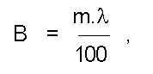

където:

B e необходимата спирачна маса на влака в тонове;

m - брутната маса на влака в тонове;

l (ламбда) е необходимият спирачен процент, осигуряващ необходимата

спирачна маса за спиране на 100 t маса от влака на

определеното предсигнално спирачно разстояние.

Чл. 227. (1) Предсигнално спирачно разстояние е разстоянието, в което влак, движещ се с допустима скорост по спирачка и осигурен с необходимата спирачна маса, трябва да спре, дори и при действие на най-неблагоприятни фактори в процеса на спиране.

(2) (Доп. - ДВ, бр. 43 от 2009 г., в сила от 10.09.2009 г.) Предсигналните спирачни разстояния за стандартните жп линии са 1500, 1200, 1000 и 700 m, а за теснопътните - 400 m.

(3) Предсигналните спирачни разстояния за междугарията се посочват в таблици с технически параметри и нормативи.

Чл. 228. (1) Спирачен път е разстоянието, което един влак изминава от момента на задействане на спирачката в режим "бързо спиране" до окончателното му спиране.

(2) Не се допуска спирачният път да надвишава предсигналното спирачно разстояние за даденото междугарие.

Чл. 229. (1) Допустимите скорости по спирачка за отделните междугария се определят по необходимия спирачен процент, меродавните наклони по спирачка, режима на спирачката и предсигналните спирачни разстояния.

(2) (Изм. - ДВ, бр. 43 от 2009 г., в сила от 10.09.2009 г.) Параметрите спирачен процент, допустима скорост, меродавен наклон, режим на спирачката и предсигнално спирачно разстояние са посочени в спирачни таблици (приложение № 12, табл. 1 - 10).

(3) (Изм. – ДВ, бр. 68 от 2014 г. , в сила от 15.08.2014 г.) Меродавните наклони по спирачка за всички междугария се определят съвместно от управителя на железопътната инфраструктура и превозвачите. Меродавните наклони по спирачка за железопътните линии се посочват в правилата за движение на влаковете и маневрената работа, определени от управителя на железопътната инфраструктура съгласно чл. 7, ал. 1.

Чл. 230. (1) Наличната спирачна маса на един влак е сумата от спирачните маси на отделните вагони в състава на влака, които имат изправни и включени спирачни системи.

(2) Спирачните маси на пътническите вагони се посочват върху табелите на режимните обръщатели на автоматичната спирачка или върху рамата на вагона.

(3) Спирачните маси на товарните вагони се посочват върху товарообръщателните табели или върху рамата на вагона.

(4) За спирачни маси на вагони, на които те не са посочени или са нечетливи, се приемат спирачните маси, определени с правилата за движение на влаковете и маневрената работа.

Чл. 231. (1) Влак се счита за осигурен със спирачна маса, когато наличната спирачна маса е равна или по-голяма от необходимата спирачна маса.

(2) Спирачната маса на влаковите локомотиви не се включва към наличната спирачна маса на влака.

(3) Изолираните локомотиви се движат в междугарията с допустими скорости, посочени в таблици с технически параметри и нормативи, които са определени по наличната им спирачна маса.

(4) Служебната маса на локомотивите не се включва към масата на влака.

Чл. 232. Отговорност за състоянието на спирачките на влаковете и возилата носи превозвачът.

Раздел II
Подреждане на вагоните със спирачки във влака

Чл. 233. Вагоните с автоматични спирачки в състава на смесените и товарните влакове се разпределят така, че количеството на осите на товарните вагони с неизправни (изолирани) спирачки в една група да не бъде повече от 12, а в края на влака пред последния вагон с изправна автоматична спирачка - не повече от 6 оси.

Чл. 234. (1) В пътническите влакове се включват вагони с изправни и включени автоматични спирачки.

(2) Допуска се при повреда на автоматичната спирачка на един вагон по време на път тя да се изолира и вагонът да продължи движението си до крайната гара, ако други причини не налагат изваждането му.

(3) В случаите по ал. 2 се извършва преизчисляване на наличната спирачна маса на влака и се издава ново удостоверение за спирачната маса на влака, на което се попълва само лицевата страна.

(4) Допуска се от начална гара включване в състава на пътнически влак на един пътнически вагон с изолирана спирачка за придвижване до гарата на местодомуването му.

Чл. 235. Последният вагон на влаковете задължително е с изправна автоматична спирачка, с изключение на случаите по чл. 237.

Чл. 236. (1) Когато по време на движение в междугарие се наложи изолиране на автоматичната спирачка на един или няколко вагона и се наруши изискването по чл. 235, влакът продължава движението си до първата попътна гара, където му се извършва маневра.

(2) Когато по време на пътуване на влака се наложи изолиране на автоматичната спирачка на един или няколко вагона, изолирането се извършва от влаковия персонал, като се преизчислява новата налична спирачна маса. Когато наличната спирачна маса е по-малка от необходимата, новият спирачен процент се определя по формулата:

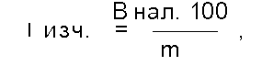

където:

l изч. е новият изчислен спирачен процент;

В нал. - новата изчислена налична спирачна маса, в t;

m - брутната маса на влака, в t, и влакът се придвижва до

първата гара със скорост, определена по формулата:

V изч. = V - 1,5.(l - l изч.), km/h,

където:

Vизч. e новата изчислена скорост за движение, която се закръглява

надолу до най-близкото число, завършващо на 0 или 5, и се

записва в бордовия дневник на локомотива;

V - скоростта, посочена в табличната форма на графика за

движение на влаковете, в km/h.

(3) Когато е необходимо изготвяне на ново разписание, условията за по-нататъшното движение на влака се определят от превозвача и се предават на управителя на железопътната инфраструктура.

Чл. 237. Допуска се в локалните и маневрените товарни влакове с превозни бригади след последния вагон със спирачка да се включват повредени вагони без спирачки, но с изправни ходови части, които не могат да се включват на друго място във влака (не повече от 8 оси или 3 вагона).

Раздел III
Подготовка на автоматичните спирачки на влаковете за проба

Чл. 238. (1) За извършване на операции по технически преглед, подготовка и проба на автоматичната спирачка влакът се предава на извършващия операциите.

(2) Редът за предаването и приемането на влака за извършване на операциите по ал. 1 се определя от управителя на железопътната инфраструктура съгласувано с превозвача.

(3) Забранено е след предаването на влака за проба извършването на маневра с него, както и допълнителното включване на вагони.

(4) Забранено е извършването на маневра на коловоза, на който се извършват операциите по ал. 1.

(5) Извършването на маневра за изваждане на повредени или погрешно включени вагони се разрешава само от извършващия операциите по ал. 1.

Чл. 239. (1) За изпробване се включват спирачките на всички вагони, които влизат в състава на влака с изключение на:

1. вагоните, облепени с етикети за неизправна спирачка;

2. (изм. - ДВ, бр. 43 от 2009 г., в сила от 10.09.2009 г.) вагоните, съоръжени с чугунени калодки, когато возят опасни товари в случаи и при условия, определени с RID или приложение № 2 на СМГС.

(2) Режимът на автоматичната спирачка на локомотива се определя от режима на автоматичната спирачка на влака.

Чл. 240. Отговорност за подготовката на автоматичните спирачки на влаковете за извършване на проба носи извършващият пробата.

Раздел IV
Проби на автоматичните спирачки

Чл. 241. Пробите на спирачките са технологични операции, чрез които се проверява и установява изправността на автоматичните спирачки на влака.

Чл. 242. (1) На автоматичните спирачки се извършват следните проби:

1. проба А (пълна проба);

2. проба В (частична проба);

3. проба D (съкратена проба);

4. топла проба.

(2) Всяка проба започва и завършва при напълно заредена и разхлабена автоматична спирачка с предписаното налягане.

Чл. 243. (1) Проба А се извършва:

1. на всички влакове в началната за движението им гара;

2. на всички мотрисни влакове преди излизане от депо или екипировъчен пункт (в този случай в началната гара не се извършва проба А, а удостоверението за спирачната маса се издава за първия обслужван влак и е валидно за всички обслужвани влакове до края на денонощието или до пристигане на последния обслужван влак в крайната гара);

3. (изм. - ДВ, бр. 43 от 2009 г., в сила от 10.09.2009 г.) на товарни влакове, претърпели промяна в състава си без извършване на проба А на целия влак, на които предстои пътуване по голямо и продължително надолнище от профилни гари, които са определени от управителя на железопътната инфраструктура с правилата по чл. 7, ал. 1.

4. на вагоните, които се включват от посредна гара, но не по-рано от 30 min преди пристигане на влака;

5. при изпуснат влак, при подминаване на затворен светофор, закриване на предна дистанция и по искане на машиниста, когато се усъмни в осигуряването на влака със спирачна маса;

6. когато влакът престои повече от един час и външната температура е равна или по-ниска от минус 10 °С (за целта във всеки експлоатационен пункт трябва да има термометър за измерване на външната температура);

7. при промяна на режимите на автоматичната влакова спирачка.

(2) Разрешава се проба А на спирачките на един влак да се извършва и на две части. След свързването им се извършва проба D на целия влак.

(3) За всяка извършена проба А на спирачката на влака или група вагони и при всяка промяна в състава му се издава удостоверение за спирачната маса.

(4) Удостоверението по ал. 3 се изготвя в два екземпляра, ясно, четливо и без поправки. Редът на изготвяне и предаване на удостоверението на локомотивния машинист се определя от управителя на железопътната инфраструктура.

Чл. 244. Проба B се извършва:

1. на влаков състав, на който е направена предварително проба А и влаковият локомотив се прикачи след повече от 120 min след края на пробата (след извършване на проба В се прави и проба D);

2. когато е извършена маневра със състава след приключването на проба А;

3. когато влакът заминава след края на дежурството на извършилия проба А;

4. при отвозване на влак, който не е претърпял промяна в състава си и е престоял в гара повече от 60 min без локомотив или с локомотив в неработно състояние;

5. на вагон с принудително разхлабена спирачка чрез разхлабителния вентил.

Чл. 245. (1) (Предишен текст на чл. 245 - ДВ, бр. 43 от 2009 г., в сила от 10.09.2009 г.) Проба D се извършва:

1. при всяко нарушаване на целостта на главния въздухопровод на влака;

2. при заминаване на влак от профилни гари, от които започва голямо надолнище, определени от управителя на железопътната инфраструктура;

3. при прикачване на влаковия локомотив към влак, на който предварително е направена проба А;

4. при прикачване и откачване на помощен локомотив начело и при прикачване на помощен локомотив като бутащ;

5. преди тръгване на влак след престой повече от 20 min без промяна на състава от гара или от междугарие (при невъзможност за извършване на проба D в междугарие, същата се извършва в първата попътна гара);

6. при смяна на влаковия локомотив или командните пултове на локомотиви или мотрисни влакове;

7. при смяна на локомотивната бригада;

8. след съединяването на частите на влак, на които предварително е извършена проба А;

9. на всички категории пътнически влакове от начална гара, обслужвани с мотрисни влакове;

10. (изм. - ДВ, бр. 43 от 2009 г., в сила от 10.09.2009 г.) на всички категории пътнически влакове, които не променят състава си и след престой в междинни или крайни гари до 60 min продължават движението си в същото, обратно или друго направление под други номера.

(2) (Нова - ДВ, бр. 43 от 2009 г., в сила от 10.09.2009 г.) На мотрисни влакове с компютърно тестване и управление на спирачната система при обслужване на влак самостоятелно или при система много единици проба D не се извършва.

Чл. 246. (1) Топлата проба е начин за установяване ефективността на обслужваните спирачки на влака, чрез определяне степента на нагряване на фрикционните възли "калодка-колело" или "спирачен диск-накладка".

(2) Топла проба се извършва:

1. при изпуснат влак;

2. при подминаване на затворен светофор от влак, който продължително се е движил по надолнище в спирачен режим за регулиране на скоростта;

3. при закрита предна дистанция от влак, който продължително се е движил в надолнище в спирачен режим за регулиране на скоростта при влизане в гара;

4. по искане на локомотивния машинист.

Чл. 247. Редът за извършване на пробите на автоматичните спирачки на влаковете се определя с инструкция на управителя на железопътната инфраструктура съгласувано с превозвача.

Чл. 248. (1) Локомотивните машинисти на всички категории влакове задължително извършват проверка на ефективността на влаковата спирачка:

1. при заминаване на влак от начални или профилни гари, определени от управителя на железопътната инфраструктура;

2. при движение на влака при температура, по-ниска от - 10 °С, и автоматичната влакова спирачка не е използвана повече от 30 min.

(2) На пътническите и смесените влакове проверка на ефективността на автоматичната влакова спирачка се извършва, след като вагоните напуснат пероните или местата за качване на пътниците.

Раздел V
Проба на ръчните спирачки

Чл. 249. (1) Ръчните спирачки са механични устройства, които в зависимост от конструктивната схема на лостовата спирачна система осигуряват спирането на всички колооси или на част от колоосите на подвижния състав.

(2) Допуска се ръчните спирачки на товарните вагони да се използват за спирането на работни, маневрени и специални влакове.

(3) При използване на ръчните спирачки товарообръщателните устройства на вагоните се поставят на режим "натоварен вагон", независимо дали вагонът е празен, или натоварен.

(4) Редът за извършване на проба на ръчните спирачки се определя от управителя на железопътната инфраструктура.

Раздел VI
Осигуряване на маневрените състави със спирачна маса

Чл. 250. Превозвачът е длъжен да осигури маневрените състави с необходимата спирачна маса.

Чл. 251. (1) Маневрените състави се осигуряват със спирачна маса в зависимост от скоростта, спирачния път и наклона на пътя.

(2) Необходимата спирачна маса на маневрения състав се изчислява по формулата съгласно чл. 226, като служебната маса на локомотива се включва в брутната маса на състава.

(3) Наличната спирачна маса на маневрения състав е сума от спирачните маси на локомотива и на вагоните с включени спирачки, като служебната и спирачната маса на локомотива се вземат от таблицата в приложение № 14.

(4) Спирачните проценти за изчисляване на необходимата спирачна маса на маневрените състави в зависимост от базисния спирачен път и от типа на калодките (чугунени или композиционни) се вземат от таблиците в приложение № 15. Когато в състава на влака вагоните с композиционни калодки са повече от 30 %, спирачните проценти се вземат от таблиците за този тип вагони.

Чл. 252. В технологията за работа на всеки експлоатационен пункт се определят редът и начинът за осигуряване със спирачна маса при извършване на маневрена дейност.

Чл. 253. (1) Маневрените състави, които се придвижват от една гара до друга, се осигуряват със спирачна маса като влак.

(2) В случаите по ал. 1 на маневрените състави се извършва проба А.

Раздел VII
Осигуряване на влаковете и возилата против самопридвижване

Чл. 254. Всички влакове при престой се осигуряват против самопридвижване чрез автоматичната спирачка на състава.

Чл. 255. (1) Осигуряването против самопридвижване на пътнически състави без локомотив или с локомотив, който не може да командва автоматичната спирачка на състава, се извършва чрез затягане на ръчни спирачки. Броят на затегнатите ръчни спирачки зависи от наклона на железния път и се определя от управителя на железопътната инфраструктура.

(2) При затягане на ръчните спирачки автоматичната спирачка на състава следва да бъде в задържано положение.

Чл. 256. (1) Осигуряването против самопридвижване на товарни и смесени състави без локомотив или с локомотив, който не може да командва автоматичната спирачка на състава, се осъществява чрез затягане на ръчни спирачки и поставяне на релсови спирателни обувки. Броят на осите със затегнати ръчни спирачки и под които са поставени релсови спирателни обувки, зависи от наклона на железния път и се определя от управителя на железопътната инфраструктура.

(2) Когато влаковият локомотив не е в състояние да командва автоматичната спирачка на влака и броят на ръчните спирачки в състава и наличните спирателни обувки са недостатъчни за осигуряване на влака против самопридвижване, се осигурява локомотив, който да командва автоматичната спирачка на влака.

Раздел VIII
Общи разпоредби

Чл. 257. (1) При обслужване на влак от два или повече локомотива спирачката на влака се командва от машиниста на водещия локомотив, като удостоверението за спирачната маса се предава на него.

(2) Когато в междугарие се повреди кран-машинистът на водещия локомотив, влакът се придвижва до следващата гара, като спирачката се командва от втория локомотив, а машинистът на водещия локомотив подава необходимите звукови сигнали. В този случай преди потеглянето на влака се извършва проба D.

Чл. 258. (1) Когато при движението на влака се повреди автоматичната спирачка на локомотива, той се осигурява със спирачната маса от влака. В този случай необходимата спирачна маса се изчислява по необходимия спирачен процент на влака, като в масата на влака се включва и служебната маса на локомотива.

(2) Ако наличната спирачна маса на влака е равна или по-голяма от изчислената необходима спирачна маса, се издава ново удостоверение за спирачната маса на влака, като се попълва само лицевата страна, и влакът продължава движението си до крайната гара.

(3) Когато наличната спирачна маса е по-малка от необходимата, се сменя локомотивът или на влака се определят нови условия за движение и се изготвя ново разписание.

(4) Когато спирачката на локомотива се повреди в междугарие и наличната спирачна маса е по-малка от необходимата, влакът се придвижва до първата гара със скорост, определена по реда на чл. 236, ал. 2.

(5) В случаите по ал. 4 се сменя локомотивът или на влака се определят нови условия за движение и се изготвя ново разписание.

Чл. 259. При прекъсване на електрозахранването в контактната мрежа локомотивният машинист на електрически локомотив или електрически мотрисен влак е длъжен незабавно да предприеме мерки за спирането (служебно) на влака и да уведоми влаковия диспечер или съседните гари, ако има връзка с тях. Движението му се разрешава веднага след възстановяване на захранването, ако няма друга пречка за това.

Глава осемнадесета
ИЗПРАЩАНЕ НА ВЛАКОВЕТЕ

Раздел I
Общи положения

Чл. 260. (1) (Предишен текст на чл. 260 - ДВ, бр. 43 от 2009 г., в сила от 10.09.2009 г.) Влакът се смята подготвен за изпращане от начална гара или от гара, в която е претърпял промяна в състава, ако са изпълнени следните изисквания:

1. композиран е правилно;

2. извършен е технически преглед;

3. прикачен е влаковият локомотив (и помощните локомотиви - когато това се налага);

4. осигурен е с необходимата спирачна маса;

5. снабден е с необходимите влакови и превозни документи;

6. (доп. - ДВ, бр. 43 от 2009 г., в сила от 10.09.2009 г.) сигнализиран е правилно и отговаря на условията за цял влак;

7. намира се на отправен коловоз или на коловоз в маневрен район, определен за заминаване.

(2) (Нова - ДВ, бр. 43 от 2009 г., в сила от 10.09.2009 г.) Влакът е цял, когато е редовно сигнализиран и на последното му возило винтовият спряг е прикачен на тракционната кука, спирачните съединителни (кнорови) ръкави са на стойките и задните буфери (автосцепка) са налице.

Чл. 261. Влакът е готов за изпращане, когато са изпълнени условията по чл. 260 и влаковите и превозните документи са предоставени от превозвача на дежурния ръководител движение в гарата.

Чл. 262. (1) Не се допуска влак, който вози пътници, да замине от гара или спирка по-рано от часа на тръгването му, както и да пристигне в съседната гара по-рано от 3 min от часа на пристигането му, определено в табличната форма на графика за движение на влаковете.

(2) Заминаването и движението на товарен влак извън определеното по график време се разрешава от управителя на железопътната инфраструктура след писмено искане на превозвача, при условие че с това не се нарушават технологичните процеси и не се пречи на движението на другите влакове в участъка и даваните "прозорци" за ремонт на железопътната инфраструктура.

Чл. 263. (1) Не се допуска заминаване на влак на междугарие без разрешение от дежурния ръководител движение.

(2) Влакът заминава от гара след разрешаващото показание на изходния светофор и заповед за заминаване, дадена лично от дежурния ръководител движение със заповеден диск или сигнално фенерче.

(3) В гари без изходен светофор разрешение за заминаване на влака е заповедта, дадена лично от дежурния ръководител движение със заповеден диск или сигнално фенерче.

(4) От гари, включени в диспечерска централизация, и от гари и разделни постове, определени със заповед на управителя на железопътната инфраструктура, влаковете заминават само по разрешаващите показания на изходния светофор. Тези гари се указват в таблици с технически параметри и нормативи.

(5) В случаите по ал. 4, когато влакът е с превозна бригада, той заминава при дадено разрешаващо показание на изходния светофор и заповед от началника на влака.

(6) Разделните постове с автоматично действие се преминават само по показанията на ограждащите ги светофори. Тези разделни постове се указват в таблици с технически параметри и нормативи.

Раздел II
Писмени заповеди, давани на влаковия персонал

Чл. 264. (1) (Предишен текст на чл. 264, доп. - ДВ, бр. 43 от 2009 г., в сила от 10.09.2009 г.) Разпореждания на влаковия персонал се дават с писмена заповед за реда за движение при специални условия (приложение № 15А) в случаите на:

1. неизправност на железния път и съоръженията му, устройствата на контактната мрежа, при извършване на ремонтни работи, при които се изисква спиране или намаляване на скоростта с изключение на кратковременните намаления (в рамките на работната смяна);

2. неизправност на входни и изходни светофори;

3. изпращане в заето междугарие на възстановителен или противопожарен влак, помощен локомотив, специализирано двупътно средство или снегорин;

4. изпращане на работни и други влакове със спиране на междугарието;

5. изпращане на влакове до определено място на междугарието;

6. природни или други бедствия и аварии със спиране на междугарието за качване и слизане на екипи за оказване на помощ;

7. изпращане на влак по неправилен път;

8. изпращане на влак на междугарие, когато прелезопазач не се е обадил да получи нареждане за спускане на бариерите;

9. движение на возила в едно междугарие с разграничение по време;

10. (отм. - ДВ, бр. 43 от 2009 г., в сила от 10.09.2009 г.);

11. повреда на автоматичната блокировка;

12. работа на работен влак в зоната на задействане на автоматично прелезно устройство (АПУ);

13. включени към влак повече от един комплект вагони, натоварени с дълги релси.

(2) (Нова - ДВ, бр. 43 от 2009 г., в сила от 10.09.2009 г.) Заповедта по ал. 1 се издава и връчва лично от дежурния ръководител движение на локомотивния машинист на водещия локомотив и на ръководителя на превозната бригада (когато влакът е с превозна бригада) или техническия ръководител (при изпращане на работен влак) непосредствено преди даване на сигнал "заповед за заминаване" от коловоза, на който се намира ПЖПС. За РССМ заповедта се връчва на машиниста.

(3) (Нова - ДВ, бр. 43 от 2009 г., в сила от 10.09.2009 г.) В гари, в които работи повече от един ръководител движение на смяна и заповедта по ал. 1 се връчва от ръководител движение второ лице, тя се попълва от него след осигуряване движението на влака и писменно разпореждане от ръководител движение първо лице.

(4) (Нова - ДВ, бр. 43 от 2009 г., в сила от 10.09.2009 г.) Заповедта по ал. 1 се попълва съгласно указанията към приложение № 15А.

(5) (Нова - ДВ, бр. 43 от 2009 г., в сила от 10.09.2009 г.) Редът за връчване и сроковете за съхранение се определят от управителя на железопътната инфраструктура.

Чл. 265. (1) (Отм. - ДВ, бр. 43 от 2009 г., в сила от 10.09.2009 г.).

(2) Извън случаите по чл. 264 писмени заповеди за движение при специални условия се издават по разпореждане на влаковия диспечер.

Глава деветнадесета
ПРИЕМАНЕ НА ВЛАКОВЕТЕ

Чл. 266. (1) Дежурният ръководител движение дава съгласие за приемане на влак на съседната гара, след като се убеди, че междугарието е свободно и няма пречки за безопасното движение на влака.

(2) Когато профилът на железния път между предупредителния и входния светофор (семафор) е в надолнище към гарата с наклон 14 %. и повече, изчислен по формулата съгласно чл. 273, ал. 1, т. 1, дежурният ръководител движение дава съгласие за приемане на влак, само ако има свободен приемен коловоз, маршрутът е подготвен за него и маневрата е прекратена.

(3) Когато профилът на железния път между предупредителния и входния светофор (семафор) е в надолнище към гарата, по-малко от 14 %., изчислен по формулата съгласно чл. 273, ал. 1, т. 1, дежурният ръководител движение в участък, в който влаковете се движат на междугарово разстояние, може да даде съгласие за приемане на влак и при липса на свободен коловоз, но при условие че такъв ще бъде освободен и маневрата в него е прекратена в определения срок.

Чл. 267. (1) Даденото съгласие за приемане на влак задължава дежурния ръководител движение да вземе всички мерки за безопасното му приемане в гарата.

(2) Когато времепътуването по разписание на най-бързото возило е по-малко от 10 min, дежурният ръководител движение дава съгласие на съседната гара за приемането на влак, само след като е прекратил маневрата, има свободен коловоз и маршрутът е подготвен за него.

Чл. 268. При даване на съгласие за приемане на влак дежурният ръководител движение е длъжен да предпише условията за движението на влака на междугарието и за приемането му в гарата, ако това е необходимо.

Чл. 269. (1) Влаковете се приемат в гарите на свободни коловози, определени в плана за приемане и изпращане на влаковете в гарата, при отворен входен светофор (семафор).

(2) Допуска се приемането на влак на свободен глух коловоз, ако устройствата на ОТ позволяват това.

Чл. 270. (1) Разпореждане за прекратяване на маневрата се дава своевременно, за да бъде прекратена най-късно 10 min преди пристигане на влака.

(2) В големи влакообразуващи гари, в които в определени часове от денонощието пристигат и заминават голям брой влакове, маневрата може да се прекрати най-късно 5 min преди приемането на влак, като не се допуска задържането му пред входния светофор.

(3) Гарите по ал. 2 се определят със заповед на управителя на железопътната инфраструктура и в тях скоростта на влизащите влакове е ограничена до 25 km/h.

Чл. 271. (1) (Предишен текст на чл. 271 - ДВ, бр. 43 от 2009 г., в сила от 10.09.2009 г.) При невъзможност да се отвори входен светофор, приемането на влак в гара се разрешава:

1. с поканителен сигнал;

2. с разрешение на дежурния ръководител движение, предадено чрез постовия стрелочник на машиниста и ръководителя на превозната бригада, ако има такава;

3. чрез уведомяване на влаковия персонал от съседната гара със заповед за движение при специални условия.

(2) (Нова - ДВ, бр. 43 от 2009 г., в сила от 10.09.2009 г.) В случаите по ал. 1 влакът осъществява движението си от входния светофор до приемането му в гарата със скорост до 25 km/h при жп линии със стандартно междурелсие и до 10 km/h при теснопътните жп линии, с повишено внимание и с готовност за спиране.

Чл. 272. (1) Влак, подминал затворен входен светофор, но не застъпил първата входна стрелка, задължително се връща и установява пред светофора и влиза в гарата само след разрешение от дежурния ръководител движение.

(2) В случай, че връщането пред входния светофор е невъзможно или влакът е в участък с АБ, се изпраща член от превозната или локомотивната бригада (за влакове без превозна бригада) към входната стрелка за охрана на влака.

(3) Във всички случаи на подминаване на затворен входен светофор локомотивният машинист подава сигнал "обща тревога".

(4) Когато влакът е подминал затворен входен светофор и е навлязъл във входните стрелки на гарата, по-нататъшното му придвижване се извършва по разпореждане на дежурния ръководител движение.

(5) (Доп. - ДВ, бр. 43 от 2009 г., в сила от 10.09.2009 г.) Всяко нерегламентирано подминаване на входния светофор се регистрира от дежурния ръководител движение.

(6) В случаите по ал. 5 дежурният ръководител движение съставя акт, подписан от локомотивната и превозната бригада, а за влакове без превозна бригада - само от локомотивния машинист, като в него се описват причините за подминаване на входния светофор.

Чл. 273. (1) Едновременно приемане, едновременно приемане и изпращане на влакове, идващи и заминаващи от и във противоположни направления на единични, двойни или многопътни линии, се допуска в гари, съоръжени с комбиниран входен светофор или светофор по скоростната сигнализация, ако е изпълнено най-малко едно от следните изисквания:

1. надлъжният профил на железния път е в надолнище към гарата с наклон до 6 %. вкл. от предупредителния (последния проходен) до входния светофор, а за гарите без предупредителен светофор - предсигналното спирачно разстояние пред входния светофор, наклонът се изчислява по формулата:

i ср = | ± i1.l1± i2.l2± .... ± in.ln | , ‰, където:
 | L

i1, i2, ...., in са стойностите на наклоните, в %.;

l1, l2, ...., ln - дължините на съответните наклони, в m;

L - разстоянието от предупредителния до входния

светофор, в m;

"плюс" (+) или "минус" (-) - когато профилът на железния път е в спускане, се взема (+), а когато е в изкачване, се взема (-);

2. надлъжният профил на железния път е в надолнище към гарата с наклон, по-голям от 6 %. от предупредителния (последния проходен) до входния светофор, а за гарите без предупредителен светофор - предсигналното спирачно разстояние пред входния светофор, и е осигурено продължение на входния маршрут със 150 m.

(2) Забранява се едновременно приемане на влакове, когато е:

1. даден поканителен сигнал за приемане на влак;

2. дадено съгласие за приемане на влак по неправилен път без входен светофор;

3. връчена заповед за движението при специални условия от съседната гара за приемане на влака при затворен входен светофор;

4. изпратен гаров работник, упълномощен да уведоми локомотивната и превозната бригада, че е разрешено влизането (приемането) в гарата на влак, спрял пред входния светофор;

5. даден поканителен сигнал за изпращане на влак.

(3) Когато е забранено едновременното приемане на два влака от противоположни направления, при едновременното им пристигане пръв се приема влакът, чиито условия за тръгване от входния светофор са по-неблагоприятни.

Чл. 274. (1) В експлоатационните пунктове, в които дежурният ръководител движение посреща влаковете, той проверява целостта и правилното сигнализиране на пристигащите и преминаващите влакове.

(2) Експлоатационните пунктове, в които влаковете не се посрещат от дежурен ръководител движение, се определят от управителя на железопътната инфраструктура.

Чл. 275. (1) Влак, който спира в гара, задължително се установява пред изходния светофор на коловоза, а там, където няма изходен светофор - пред първия дистанционен указател за съседен приемно-отправен коловоз.

(2) Пътническите влакове от всички категории, спиращи по разписание, задължително се установяват пред указателя "П".

(3) Не се допуска подминаването на затворен изходен светофор, а там, където няма такъв - на дистанционния указател.

(4) Не се допуска влак (изолиран локомотив, релсова самоходна специализирана машина и др.), спрял в гарата, да се придвижва без разрешение на дежурния ръководител движение, а в гари на централно диспечерско управление - на влаковия диспечер.

Чл. 276. (1) Влаковете се приемат в гарите на коловози, предварително определени с плана за приемане на влаковете.

(2) Изменение на плана за приемане на товарните влакове се допуска по преценка на дежурния ръководител движение, а на пътническите - с разрешение на влаковия диспечер.

(3) Във всички случаи при промяна на плана по ал. 2 дежурният ръководител движение е длъжен да уведоми за причините ръководителя на влаковата бригада.

Чл. 277. При нарушаване на чл. 275, ал. 3 дежурният ръководител движение съвместно с машиниста и ръководителя на превозната бригада (ако има такава) установяват причините и съставят акт.

ДЯЛ ТРЕТИ
МАНЕВРЕНА РАБОТА

Чл. 278. Маневра е всяко организирано придвижване на подвижен железопътен състав по железния път, извършвано по маневрени сигнали.

Чл. 279. (1) Маневра по приемно-отправните коловози се извършва по предварително направено и одобрено искане от превозвача само с разрешение на дежурния ръководител движение и на влаковия диспечер за гари на централно диспечерско управление.

(2) Маневра по коловози, които не са приемно-отправни, се разрешава по ред, определен от управителя на железопътната инфраструктура.

(3) Маневрата се ръководи само от едно лице с необходимата правоспособност.

Чл. 280. Маневрената работа в експлоатационните пунктове се извършва по ред и начин, определени от управителя на железопътната инфраструктура.

Чл. 281. (1) Маневрената работа се извършва от локомотивен машинист и маневрена бригада в състав не по-малко от трима души, включително ръководителя на маневрата.

(2) В железопътни линии III категория съставът на маневрената бригада може да бъде и от две лица - ръководителя на маневрата и маневрен стрелочник.

(3) Съставът на маневрените бригади се определя от превозвача.

(4) Допуска се маневрената бригада да се състои от едно лице:

1. при набутване на състав през гърбица;

2. в гари за преместване на отделни вагони с влаков локомотив от и за пътнически влак;

3. при извършване на маневра с влаковия локомотив на влак, приет в глух коловоз, когато съставът на влака се прегарира на гаражен коловоз или се обръща през триъгълник;

4. за придвижване на прикачен вагон-отоплител с локомотив за откачване или прикачване към влак.

(5) При неблагоприятен профил, наличност на криви, лоша видимост и др. операциите по ал. 4 се извършват от две лица - ръководител на маневрата и маневрен стрелочник.

Чл. 282. Задълженията на локомотивната и маневрената (превозната) бригада се определят от превозвачите и се съгласуват с управителя на железопътната инфраструктура.

Чл. 283. Ръководителят на маневрата задължително изпълнява всички разпореждания на дежурния ръководител движение при извършване на маневрите по приемно-отправните коловози, по коловозите, пресичащи се от тях, за започване и прекратяване на маневрата и за освобождаване на зает коловоз.

Чл. 284. В правилата за движение на влаковете и маневрената работа се определят:

1. районирането на маневрите;

2. планирането и ръководството на маневрената работа;

3. редът за разрешаване на маневрената работа;

4. редът и начинът за манипулиране със стрелките при маневра;

5. скоростите при извършване на маневра;

6. редът и начинът за прекратяване на маневрата;

7. извършването на маневра в гари, съоръжени с централизации с маршрутизирани маневри;

8. извършването на маневра в гари от участък с ДЦ;

9. маневрата по приемно-отправни коловози и излизане извън входния светофор;

10. редът за извършване на маневра в райони, необслужвани от железопътната инфраструктура;

11. маневрата в спирки и в отклонения на междугарие;

12. придвижването на изолиран локомотив в района на гарата;

13. извършването на маневра по изтеглителни коловози;

14. извършването на ръчна маневра;

15. извършването на маневра с опасни товари и други особени случаи;

16. подаването на вагони на новостроящи се жп линии и коловози;

17. коловозите, по които не се отблъскват вагони;

18. работата със спирателни обувки;

19. редът за осигуряване на вагоните против самопридвижване.

ЧАСТ ЧЕТВЪРТА
СИГНАЛИ, ПОДАВАНИ В ЖЕЛЕЗОПЪТНИЯ ТРАНСПОРТ

ДЯЛ ПЪРВИ
СИГНАЛИ

Глава двадесета
ОБЩИ ПОЛОЖЕНИЯ

Чл. 285. Регламентираните в тази наредба сигнали служат за осигуряване на непрекъснато и безопасното движение на влаковете и извършването на маневрите.

Чл. 286. Сигналите и указателите са задължителни при движението на всички влакове по железопътната инфраструктура.

Чл. 287. Забранява се използването на други сигнали и указатели, извън посочените в тази наредба.

Чл. 288. Сигналът е категорична заповед, изразена чрез определени форма, положение, цвят, светлина, звук или движение, която се изпълнява незабавно, точно и безусловно.

Чл. 289. (1) Всички сигнални устройства със светлинен източник осигуряват необходимата видимост.

(2) (Изм. - ДВ, бр. 43 от 2009 г., в сила от 10.09.2009 г.) Сигналите и указателите, които са под формата на табели или дискове без светлинен източник, са светлоотразяващи.

Чл. 290. (1) Указателите са сигнални средства, които дават информация чрез форма, цвят, светлина, цифри, букви, фигури или надпис.

(2) Информацията по ал. 1 се отнася за железния път, контактната мрежа, съоръженията и устройствата, сигналите, работните места, експлоатационните пунктове и др.

Чл. 291. Забранява се преминаването:

1. на забранителен сигнал и на затворен заградителен и прелезен светофор от влак или друг ПЖПС;

2. на затворен входен, проходен и изходен светофор от влак или друг несваляем от пътя ПЖПС, който се движи като влак;

3. на затворен маневрен светофор от маневрен състав или друго возило, което се движи като маневра.

Чл. 292. (1) Всяко съмнително положение или показание на основните светофори включително неосветяването им, всяко неясно или неправилно подаване на сигнал, както и всяко съмнително възприемане на сигнал, е заповед за спиране.

(2) Всяко съмнително положение или показание на предупредителен светофор, включително неосветяването му, e заповед за намаляване на скоростта с готовност за спиране.

(3) Когато светофор указва, че следващият светофор е отворен, а се окаже, че той е затворен или неосветен, се изпълняват сигналните показания на последния светофор и влакът незабавно спира.

(4) Когато светофор указва, че следващият светофор е затворен, а след това се окаже, че той е отворен и разрешава преминаване, влакът не спира, а се изпълняват сигналните показания на последния светофор, пред който се намира влакът.

(5) Когато е дадена писмена заповед за спиране, влакът спира независимо от показанията на светофора.

Чл. 293. (1) На влак, спрян със сигнал за спиране, се разрешава да тръгне:

1. след разрешителен сигнал за тръгване;

2. след разрешение за тръгване от дежурен работник;

3. след като се спазят и изпълнят изискванията, предвидени в тази наредба за такива случаи.

(2) Преминаването на затворен или неосветен светофор или на светофор със съмнително показание на светлините се допуска само с разрешение от дежурния ръководител движение или от влаковия диспечер, дадено на машиниста.

Чл. 294. (1) Сигналните средства се поставят и сигналите се подават от дясната страна по посока движението на железния път или коловоза, за който се отнасят.

(2) При двупътни жп линии сигналните средства се поставят и сигналите се подават за необичайния път от лявата страна.

(3) При трипътни и многопътни жп линии поставянето на сигнални средства от лявата страна не се разрешава.

(4) Преносимият забранителен сигнал се поставя от вътрешната страна на дясната релса по посока движението на влака.

(5) Постоянните двустранни маневрени светофори се монтират на място, осигуряващо най-добра видимост.

Чл. 295. (1) Ръчните сигнали при маневра се подават от страната на коловоза, осигуряваща по-доброто им възприемане от маневрената и локомотивната бригада, след предварително съгласуване между ръководителя на маневрата и машиниста.

(2) Допуска се сигналите по ал. 1 да се подават от лявата страна на локомотива по посока на движението му от:

1. дежурния ръководител движение - при изпращане на влаковете;

2. началника на влака (старши кондуктора, маневриста) - при заминаването на влак от гара или спирка;

3. маневрената бригада - при извършването на маневра с локомотив с две командни кабини.

(3) В случаите по ал. 2 сигналите се възприемат от помощник локомотивния машинист и точно се предават на локомотивния машинист.

Чл. 296. (1) В участък, оборудван с АЛС, локомотивният машинист задължително изпълнява указанията, които дават постоянните и временните сигнали.

(2) При различие между указанията на постоянните и временните сигнали и информацията на пулта на АЛС в локомотива локомотивният машинист е длъжен да изпълнява указанията на постоянните или временните сигнали и движи влака с повишено внимание.

Глава двадесет и първа
ПОСТОЯННИ СИГНАЛИ

Раздел I
Видове сигнали

Чл. 297. (1) Според подаваната информация сигналите са основни и предупредителни.

(2) С основните сигнали се подава информацията, която се изпълнява незабавно.

(3) С предупредителните сигнали се подава информация за приближаване на влака към основните сигнали и за показанията им.

Чл. 298. (1) Сигналите са видими и звукови според начина на възприемането им.

(2) Видимите сигнали се подават чрез определени цвят, светлина, форма, положение, движение и брой на сигналните показания, чрез светофори, семафори, табели, дискове, фенери, фарове и флагове.

(3) Звуковите сигнали се подават чрез съчетание на броя и различната продължителност на подадените звукове като значението им денем и нощем е едно и също.

Чл. 299. (1) Видимите сигнали са постоянни (неподвижни) и преносими (подвижни).

(2) Постоянни сигнали са светофорите и семафорите, постоянните сигнали и предсигнали за намаление на скоростта и сигналите за контактна мрежа.

(3) Преносими сигнали са табелите, дисковете, флаговете и фенерите.

Чл. 300. (1) Според времето за ползването им сигналите са дневни, нощни и денонощни.

(2) Дневните сигнали се подават само през деня, при добра видимост, с табели, дискове и флагове.

(3) Нощни сигнали са цветните светлини на всички видове сигнални фенери и фарове. Те се подават и денем при намалена видимост, когато дневните сигнали не се виждат на разстояние:

1. най-малко 600 m - за сигналите за спиране;

2. най-малко 400 m - за сигналите за намаление;

3. най-малко 200 m - за маневрените сигнали.

(4) Денонощните сигнали се подават през всяко време на денонощието. Такива са сигналите, подавани със светофорите и семафорите, сигналите, изработени от светлоотразителна материя, и звуковите сигнали. В тунелите винаги се подават и употребяват денонощните сигнали.

Чл. 301. При намалена видимост под 400 m влаковете, локомотивите и другите возила се сигнализират и денем с нощните влакови сигнали.

Раздел II
Сигнали, подавани със светофори

Чл. 302. Светофорите са предупредителни, входни, изходни, повторителни, маневрени, проходни, заградителни, предпрелезни, прелезни и гърбични.

Чл. 303. Светофорите могат да бъдат и:

1. комбиниран входен - входен светофор и под него предупредителен светофор за изходния по обикновената сигнализация;

2. (изм. - ДВ, бр. 43 от 2009 г., в сила от 10.09.2009 г.) комбиниран изходен:

а) изходен по скоростната сигнализация с маневрен;

б) изходен с повторителен на гърбичния и маневрен;

3. комбиниран гърбичен - гърбичен или повторителен на гърбичния с маневрен;

4. комбиниран маневрен - маневрен и сигнал за край на коловоза.

Чл. 304. (1) Предупредителните, входните и изходните светофори дават сигнали по скоростната или по обикновената сигнализация.

(2) (Изм. - ДВ, бр. 43 от 2009 г., в сила от 10.09.2009 г.) Входният светофор по скоростната сигнализация дава показания за разрешен вход с определена скорост, както и указания за показанията на изходния светофор и определената скорост за преминаването му.

(3) (Доп. - ДВ, бр. 43 от 2009 г., в сила от 10.09.2009 г.) Входният светофор по обикновената сигнализация дава само показания за това на какъв коловоз ще бъде приет влакът - главен или отклонителен. Комбинираният входен светофор дава показания на какъв коловоз ще бъде приет влакът - главен или отклонителен, и указва показанията на изходния светофор.

(4) Изходният светофор по скоростната сигнализация дава показания за изход с определена скорост, както и указание за показанията на следващия светофор при АБ с проходни светофори или при директна обвръзка между ОТ на две близки гари.

(5) Изходният светофор по обикновената сигнализация дава показания само за разрешен изход, без да указва какъв е маршрутът и показанието на следващия светофор.

Чл. 305. Не се допуска в една гара да се използват светофори от различни видове сигнализация.

Чл. 306. При ново строителство се въвеждат в експлоатация само светофори по скоростната сигнализация.

Чл. 307. (1) Всички входни светофори се обозначават с букви, а изходните - с буква и цифра, съответстваща на номера на коловоза, за който се отнася.

(2) Проходните светофори се обозначават с цифри, като светофорите за нечетно направление на движението носят нечетна цифра, а тези за четно направление - четна цифра.

Чл. 308. Обозначенията и номерата на мачтовите светофори се нанасят на табела на височина най-малко 1600 mm от глава релса, а на приземен светофор - на фундамента или на най-горната му козирка.

Чл. 309. (1) По конструкцията си светофорите са еднофарови, двуфарови, трифарови и многофарови.

(2) Светофорите се монтират на стълб или мост, като за отделните направления и коловози се поставят така, че да не се възприемат за сигнали, отнасящи се за съседни направления и коловози.

Чл. 310. (1) Светлините на неработещите светофори се загасват.

(2) (Изм. - ДВ, бр. 43 от 2009 г., в сила от 10.09.2009 г.) Неработещите светофори се закръстосват с боядисани в бял цвят летви с размери:

1. за мачтовите светофори - 1000 x 100 mm (приложение № 16, фиг. 1);

2. (изм. - ДВ, бр. 43 от 2009 г., в сила от 10.09.2009 г.) за приземни светофори - 500 x 50 mm (приложение № 16, фиг. 2).

Чл. 311. (1) Повредените светофори, чиято поправка предстои, не се закръстосват.

(2) Не се закръстосват и светофорите на гари в жп участъци, които се закриват за движение на влаковете за част от денонощието.

Раздел III
Предупредителни светофори - общи положения

Чл. 312. (1) Предупредителните светофори се поставят най-малко на предсигнално спирачно разстояние пред входните, заградителните и проходните светофори и показват положението им.

(2) (Изм. - ДВ, бр. 43 от 2009 г., в сила от 10.09.2009 г.) Входните светофори по скоростната сигнализация и комбинираните входни светофори подават предупредителни сигнали относно показанията на изходните светофори.

(3) При заминаване на влак от гара, ако обратният предупредителен светофор на гарата, отнасящ се за железния път, по който се движи влакът, показва, че входният светофор е отворен, влакът незабавно се спира за установяване показанията на обратния входен светофор и ако той е затворен, влакът продължава към съседната гара.

(4) В участъците, съоръжени с АБ с проходни светофори, обратният предупредителен светофор е неосветен.

Чл. 313. В участъците, съоръжени с АБ с проходни светофори, всеки светофор (без прелезния) е предупредителен по отношение на следващия светофор.

Чл. 314. Пред проходния светофор, който се намира пред входния и е предупредителен за него, се поставят три предсветофорни указателя.

Чл. 315. Когато разстоянието между две съседни гари не позволява монтиране на предупредителен светофор, изходният светофор на първата гара замества предупредителния светофор и дава указания за заетостта на междугарието и показанията на входния светофор на другата гара.

Чл. 316. (1) Когато показанието на предупредителен светофор е неясно или той е неосветен, машинистът намалява скоростта на влака с готовност за спиране пред следващия светофор (приложение № 17, фиг. 3 и 4).

(2) В участък с АБ с проходни светофори неосветеният предупредителен светофор, който е и проходен, е заповед за спиране.

Раздел IV
Предупредителен светофор по скоростната сигнализация

Чл. 317. (Изм. - ДВ, бр. 43 от 2009 г., в сила от 10.09.2009 г.) Предупредителният светофор по скоростната сигнализация е правоъгълна табела със заоблени краища и с два фара, с който денонощно се подават следните четири сигнала:

1. една жълта светлина, указваща, че входният светофор е затворен и е разрешено движението с определената за влака скорост, но с готовност за спиране пред входния светофор (приложение № 18, фиг. 5);

2. една зелена светлина - указваща, че входният светофор е отворен и е разрешено движението с определената за влака скорост (приложение № 18, фиг. 7);

3. една мигаща жълта светлина - указваща, че входният светофор е отворен и е разрешено движението с определената за влака скорост, но с готовност скоростта да се намали при входния светофор до 40 km/h (приложение № 18, фиг. 6);

4. (нова - ДВ, бр. 43 от 2009 г., в сила от 10.09.2009 г.) една мигаща зелена светлина - указваща, че входният светофор е отворен; разрешено е движение с определената за влака скорост, но с готовност скоростта при входния светофор да се намали до 100 km/h (приложение № 18, фиг. 7а).

Чл. 318. (Изм. - ДВ, бр. 43 от 2009 г., в сила от 10.09.2009 г.) Предупредителният светофор по скоростната сигнализация в участък с автоматична блокировка с проходни светофори е правоъгълна табела със заоблени краища с три фара и с него освен сигналите по чл. 317 се подава една червена светлина, означаваща "Спри! Забранено е преминаването на светофора!" (приложение № 18, фиг. 8).

Раздел V
Предупредителен светофор по обикновената сигнализация

Чл. 319. Предупредителният светофор по обикновената сигнализация е квадратна табела с отрязан горен ляв ъгъл с четири фара, с който денонощно се подават следните три сигнала:

1. две жълти светлини, хоризонтално разположени, означаващи, че входният светофор е затворен и е разрешено движение с готовност за спиране пред входния светофор (приложение № 19, фиг. 9);

2. две зелени светлини, диагонално разположени - означаващи, че входният светофор е отворен за главен коловоз и е разрешено движението с определената за влака скорост (приложение № 19, фиг. 10);

3. една зелена светлина вляво горе и една жълта светлина вдясно долу, диагонално разположени - означаващи, че входният светофор е отворен за отклонение и е разрешено движението с определената за влака скорост, но с готовност скоростта при входния светофор да се ограничи до 40 km/h (приложение № 19, фиг. 11).

Чл. 320. Предупредителният светофор пред заградителен светофор е изправена правоъгълна табела със заоблени краища и с два фара, с който денонощно се подават следните два сигнала:

1. една жълта светлина, означаваща, че заградителният светофор е затворен и е разрешено движението с готовност за спиране пред заградителния светофор (приложение № 19, фиг. 12);

2. една зелена светлина - означаваща, че заградителният светофор е отворен и е разрешено движение с определената за влака скорост (приложение № 19, фиг. 13).

Раздел VI
Входни светофори - общи положения

Чл. 321. (1) Входните светофори се поставят пред гарите, разделните постове и обособените гарови райони, ограждат ги откъм междугарията и показват дали влизането в тях е забранено, или разрешено.

(2) В големи гари с отделни паркове или райони, разположени последователно, пред всеки парк се поставя входен светофор, указващ и в какъв коловоз се приема влакът.

(3) В случаите по ал. 2, ако е осигурена видимост на вторите входни светофори най-малко 200 m, пред тях може да не се поставят предупредителни светофори.

(4) Липсата на входен светофор пред гарата означава заповед за спиране пред указателя "Граница на гарата", освен ако на влаковия персонал е връчена заповед от предшестващата гара за приемането на влака в гарата, а ако няма такъв указател, влакът спира пред първата входна стрелка на гарата.

Чл. 322. (1) Входните светофори се затварят автоматично от влизащите возила.

(2) (Изм. - ДВ, бр. 43 от 2009 г., в сила от 10.09.2009 г.) Когато изгори електрическа лампа на входен светофор, той преминава в показание за по-ниска скорост или се затваря, или остава неосветен.

(3) (Отм. - ДВ, бр. 43 от 2009 г., в сила от 10.09.2009 г.).

Чл. 323. (1) При заминаване на влак от гара, ако входният или поканителният светофор на гарата в обратна посока подава разрешаващ сигнал за насрещно движение, влакът се спира и локомотивният машинист незабавно подава сигнал "обща тревога".

(2) В случаите по ал. 1 помощник-машинистът незабавно се отправя със сигнални принадлежности за охрана на влака от страна на междугарието, а за влакове с превозна бригада охраната се осигурява от член на превозната бригада. Ако локомотивът се обслужва само от машинист, охрана не се предприема и не се спира подаването на сигнала "обща тревога".

Раздел VII
Входен светофор по скоростната сигнализация

Чл. 324. (1) (Доп. - ДВ, бр. 43 от 2009 г., в сила от 10.09.2009 г.) Входният светофор по скоростната сигнализация е с четири фара, разположени отвесно един под друг с жълта, зелена, червена, втора жълта светлина и под тях още един отделен - пети фар, за поканителния сигнал. В участъци, в които са монтирани стрелки, позволяващи преминаване на влаковете в отклонение със скорост до 100 km/h, на входния светофор има допълнителен правоъгълен фар със зелена светлина, монтиран между основните четири фара и поканителния сигнал.

(2) При две светлини на светофора по ал. 1 горната светлина разрешава влизане на влака в гарата и дава указания за положението на изходния светофор, а долната светлина указва скорост до 40 km/h от входния светофор до преминаването през входните стрелки.

(3) (Нова - ДВ, бр. 43 от 2009 г., в сила от 10.09.2009 г.) Правоъгълният фар по ал. 1 свети със зелена светлина само в комбиниция с две разрешаващи движението светлини. Горната светлина разрешава влизане на влака в гарата и дава указания за положението на изходния светофор, а светещият правоъгълен фар заедно с долната светлина указват скорост до 100 km/h от входния светофор до преминаването през входните стрелки.

(4) (Предишна ал. 3, изм. - ДВ, бр. 43 от 2009 г., в сила от 10.09.2009 г.) Светофорът по ал. 1 денонощно подава следните тринадесет сигнала:

1. една червена светлина, означаваща "Спри! Забранено е преминаването на светофора!" (приложение № 20, фиг. 14);

2. една жълта светлина горе - означаваща "Вход, разрешен с определената за влака скорост, но с готовност за спиране в гарата. Изходният светофор е затворен!" (приложение № 20, фиг. 15);

3. една зелена светлина - означаваща "Вход, разрешен с определената за влака скорост! Изходният светофор е отворен за излизане с определената за влака скорост!" (приложение № 20, фиг. 16);

4. една мигаща жълта светлина горе - означаваща "Вход, разрешен с определената за влака скорост. Изходният светофор е отворен за излизане със скорост до 40 km/h!" (приложение № 20, фиг. 17);

5. две жълти светлини - означаващи "Вход, разрешен със скорост до 40 km/h при входния светофор и готовност за спиране! Изходният светофор е затворен!" (приложение № 20, фиг. 18);

6. една зелена светлина и една жълта светлина долу - означаващи "Вход, разрешен със скорост до 40 km/h при входния светофор! Изходният светофор е отворен за излизане с определената за влака скорост!" (приложение № 20, фиг. 19);

7. една мигаща жълта светлина горе и втора жълта светлина долу - означаващи "Вход, разрешен със скорост до 40 km/h при входния светофор! Изходният светофор е отворен за излизане със скорост до 40 km/h!" (приложение № 20, фиг. 20);

8. (нова - ДВ, бр. 43 от 2009 г., в сила от 10.09.2009 г.) една мигаща зелена светлина - означава "Вход, разрешен с определената за влака скорост! Изходният светофор е отворен за излизане със скорост до 100 km/h." (приложение № 20, фиг. 20а);

9. (нова - ДВ, бр. 43 от 2009 г., в сила от 10.09.2009 г.) една мигаща зелена светлина и една жълта светлина долу - означава "Вход, разрешен със скорост до 40 km/h при входния светофор! Изходният светофор е отворен за излизане със скорост до 100 km/h." (приложение № 20, фиг. 20б);

10. (нова - ДВ, бр. 43 от 2009 г., в сила от 10.09.2009 г.) две жълти светлини и светещ зелен правоъгълен фар - означава "Вход, разрешен със скорост до 100 km/h при входния светофор и готовност за спиране! Изходният светофор е затворен." (приложение № 20, фиг. 20в);

11. (нова - ДВ, бр. 43 от 2009 г., в сила от 10.09.2009 г.) една зелена светлина, една жълта светлина долу и светещ зелен правоъгълен фар - означава "Вход, разрешен със скорост до 100 km/h при входния светофор! Изходният светофор е отворен за излизане с определената за влака скорост." (приложение № 20, фиг. 20г);

12. (нова - ДВ, бр. 43 от 2009 г., в сила от 10.09.2009 г.) една мигаща зелена светлина, една жълта светлина долу и светещ зелен правоъгълен фар - означава "Вход, разрешен със скорост до 100 km/h при входния светофор! Изходният светофор е отворен за излизане със скорост до 100 km/h." (приложение № 20, фиг. 20д);

13. (нова - ДВ, бр. 43 от 2009 г., в сила от 10.09.2009 г.) една мигаща жълта светлина горе, една жълта светлина долу и светещ зелен правоъгълен фар - означава "Вход, разрешен със скорост до 100 km/h при входния светофор! Изходният светофор е отворен за излизане със скорост до 40 km/h." (приложение № 20, фиг. 20е).

Чл. 325. (Доп. - ДВ, бр. 43 от 2009 г., в сила от 10.09.2009 г.) Входният светофор на гари с няколко парка или с глухи коловози, на които се приемат влакове, може да бъде допълнен с маршрутен указател със светлинни букви, монтиран под поканителния сигнал и подаващ следните указания:

1. буква "П" - влакът се приема в пътническия парк;

2. буква "Т" - влакът се приема в товарния парк;

3. неосветен - влакът се приема в глух коловоз, като пътническите влакове влизат в гарата със скорост до 25 km/h, а товарните влакове - със скорост до 15 km/h (приложение № 20, фиг. 21).

Чл. 326. (1) Допуска се входни светофори, даващи показания по скоростната сигнализация, да имат и трети фар с жълта светлина. В този случай входният светофор е с шест фара и светлините му са подредени отгоре надолу, както следва: жълта, зелена, жълта, червена, жълта и поканителен сигнал. Третият фар с жълта светлина се използва винаги в комбинация с останалите два.

(2) Когато на входния светофор светят три жълти светлини, това е указание, че маршрутът за влака е подготвен за коловоз с повредена коловозна заетост. В този случай влакът влиза в гарата с повишено внимание, готовност за спиране и скорост до 25 km/h пред първата входна стрелка (приложение № 20, фиг. 22).

(3) При условията на ал. 2 се приемат маневрените състави и возила на коловоз, зает с вагони.

(4) Когато входният светофор е показание три жълти светлини, предупредителният светофор пред него подава една жълта светлина, която означава, че входният светофор е затворен.

Раздел VIII
Входни светофори по обикновената сигнализация

Чл. 327. (1) Входният светофор по обикновената сигнализация е комбиниран или обикновен.

(2) Комбинираният входен светофор се състои от две табели. Горната табела е правоъгълна и подава сигнали за влизането на влака в гарата, а долната табела, която е с отрязан горен ляв ъгъл, указва показанията на изходния светофор.

(3) Когато горната табела на комбинирания входен светофор подава две светлини, скоростта от входния светофор до преминаването през входните стрелки е ограничена до 40 km/h.

(4) С комбинирания входен светофор денонощно се подават следните сигнали:

1. една червена светлина, означаваща "Спри! Забранено е преминаването на светофора!" (приложение № 21, фиг. 23);

2. една зелена светлина на горната табела и две зелени светлини на долната табела, диагонално разположени - означаващи "Вход, разрешен с определената за влака скорост! Изходният светофор е отворен за излизане с определената за влака скорост!" (приложение № 21, фиг. 24);

3. една зелена светлина на горната табела и две жълти светлини на долната табела, хоризонтално разположени - означаващи "Вход, разрешен с определената за влака скорост и с готовност за спиране в гарата! Изходният светофор е затворен!" (приложение № 21, фиг. 25);

4. (доп. - ДВ, бр. 43 от 2009 г., в сила от 10.09.2009 г.) една зелена и една жълта светлина на горната табела и две зелени светлини на долната табела, диагонално разположени - означаващи "Вход, разрешен за отклонение със скорост до 40 km/h от входния светофор до преминаването през входните стрелки! Изходният светофор е отворен за излизане с определената за влака скорост!" (приложение № 21, фиг. 26);

5. (доп. - ДВ, бр. 43 от 2009 г., в сила от 10.09.2009 г.) една зелена и една жълта светлина на горната табела и две жълти светлини на долната табела, хоризонтално разположени - означаващи " Вход, разрешен за отклонение със скорост до 40 km/h от входния светофор до преминаването през входните стрелки с готовност за спиране в гарата! Изходният светофор е затворен!" (приложение № 21, фиг. 27);

6. (доп. - ДВ, бр. 43 от 2009 г., в сила от 10.09.2009 г.) една зелена светлина на горната табела, а на долната табела една зелена светлина вляво горе и една жълта светлина вдясно долу, диагонално разположени - означаващи "Вход, разрешен с определената за влака скорост! Изходният светофор е отворен за излизане от отклонение със скорост до 40 km/h при изходните стрелки!" (приложение № 21, фиг. 28);

7. (доп. - ДВ, бр. 43 от 2009 г., в сила от 10.09.2009 г.) една зелена и една жълта светлина на горната табела и една зелена светлина вляво горе и една жълта светлина вдясно долу на долната табела, диагонално разположени - означаващи "Вход, разрешен за отклонение със скорост до 40 km/h от входния светофор до преминаването през входните стрелки! Изходният светофор е отворен за излизане от отклонение със скорост до 40 km/h при изходните стрелки!" (приложение № 21, фиг. 29).

(5) При червена светлина на горната табела долната е неосветена.

Чл. 328. Обикновеният входен светофор е изправена правоъгълна табела, с който денонощно се подават следните сигнали:

1. една червена светлина, означаваща "Спри! Забранено е преминаването на светофора!" (приложение № 21, фиг. 30);

2. една зелена светлина - означаваща "Вход разрешен за главен коловоз с определената за влака скорост." (приложение № 21, фиг. 31);

3. една зелена светлина горе и една жълта светлина под нея - означаващи "Вход, разрешен за отклонителен коловоз. Намали скоростта до 40 km/h при входните стрелки!" (приложение № 21, фиг. 32).

Раздел IХ
Поканителен сигнал

Чл. 329. (1) (Изм. - ДВ, бр. 43 от 2009 г., в сила от 10.09.2009 г.) Поканителният сигнал се подава с фар, монтиран под останалите фарове на входния светофор, и се използва за приемане на влаковете на свободен приемен коловоз, в случай че поради повреда в системите на ОТ входният светофор не може да даде разрешително показание.

(2) (Изм. - ДВ, бр. 43 от 2009 г., в сила от 10.09.2009 г.) Когато фарът подава мигаща луннобяла светлина, а входният светофор е с неясно показание, неосветен или свети с червена светлина, влакът продължава движението си от входния светофор до приемането му в гарата със скорост до 25 km/h при жп линии със стандартно междурелсие и до 10 km/h при теснопътните линии, с повишено внимание и с готовност за спиране (приложение № 21, фиг. 33, 33а, 34 и 35).

(3) Поканителен сигнал имат и проходните светофори, служещи едновременно за входни и изходни светофори на разделните постове. В този случай с поканителния сигнал се дава заповед за преминаване на влака през района на поста със скорост до 25 km/h, а до следващия предупредителен или входен светофор - със скорост по книжка-разписание.

Раздел Х
Изходни светофори - общи положения

Чл. 330. (1) Изходните светофори се поставят вдясно и в края на коловоза, за който се отнасят, и показват дали е забранено или разрешено излизането от коловоза. Груповият изходен светофор се поставя отдясно на групата коловози, за които се отнася.

(2) В случай че изгори електрическата лампа на зелената или жълтата светлина, изходният светофор се затваря, като светва червена светлина. Ако изгори лампата на червената светлина, изходният светофор остава неосветен, което означава заповед за спиране.

(3) (Доп. - ДВ, бр. 43 от 2009 г., в сила от 10.09.2009 г.) При приемане на влак със спиране в гари, съоръжени с МРЦ или МКЦ, изходният светофор, пред който трябва да спре влакът, може да подава сигнал "мигаща червена светлина". Този сигнал означава, че влакът не е открил задна дистанция. Мигането престава, когато влакът открие задна дистанция (приложение № 23, фиг. 37а).

(4) Сигналът по ал. 3 не дава право на машиниста да подминава изходния светофор и да закрива предна дистанция без разпореждане на дежурния ръководител движение.

(5) В гари, съоръжени с устройства на ОТ, в които има приемни коловози от дадено направление, но не са отправни в същото направление, в края и вдясно на коловоза, за който се отнасят, може да се монтират еднофарови приземни светофори, които денонощно дават една червена светлина, означаваща "Спри! Забранено е преминаването на светофора!" (приложение № 22, фиг. 36а).

(6) В гари с маршрутизирани маневри светофорът по ал. 5 е двуфаров със светлини: отгоре - червена, отдолу - бяла (приложение № 22, фиг. 36б).

Раздел ХI
Изходен светофор по скоростната сигнализация

Чл. 331. (1) (Доп. - ДВ, бр. 43 от 2009 г., в сила от 10.09.2009 г.) Изходният светофор по скоростната сигнализация е с четири фара, разположени отвесно с жълта, зелена, червена и втора жълта сигнални светлини. Изходният светофор на главния коловоз в гарите на единични жп линии е трифаров с разположени отвесно жълта, зелена и червена сигнални светлини. В участъци, в които са монтирани стрелки, позволяващи преминаване на влаковете в отклонение със скорост до 100 km/h, на изходния светофор се монтира допълнителен правоъгълен фар със зелена светлина, разположен под долната жълта светлина.

(2) (Доп. - ДВ, бр. 43 от 2009 г., в сила от 10.09.2009 г.) Изходните светофори в гари с маршрутизирани маневри са комбинирани. При комбиниран изходен светофор допълнителният правоъгълен фар се монтира под фара за маневрения сигнал.

(3) При две светлини на изходния светофор скоростта на преминаване през стрелките е до 40 km/h. Горната светлина разрешава излизане на влака от гарата и указва показанията на следващия светофор при АБ с проходни светофори или при директна обвръзка между ОТ на две съседни гари.

(4) (Нова - ДВ, бр. 43 от 2009 г., в сила от 10.09.2009 г.) Правоъгълният фар свети със зелена светлина само в комбинация с две разрешаващи движението светлини. При две светлини на изходния светофор и светещ правоъгълен фар със зелена светлина скоростта на преминаване през стрелките е до 100 km/h.

Чл. 332. С изходните светофори по скоростната сигнализация денонощно се подават следните сигнали:

1. една червена светлина, означаваща "Спри! Изход забранен! Забранено е преминаването на светофора!" (приложение № 23, фиг. 36 и 37);

2. една жълта светлина горе - означаваща "Изход, разрешен за излизане с определената за влака скорост и с готовност за спиране! Следващият светофор е затворен!" (приложение № 23, фиг. 38 и 39);

3. една зелена светлина - означаваща "Изход, разрешен за излизане с определената за влака скорост. Следващият светофор е отворен за преминаване с определената за влака скорост." (приложение № 23, фиг. 40 и 41);

4. две жълти светлини - означаващи "Изход, разрешен за излизане със скорост до 40 km/h през стрелките и с готовност за спиране! Следващият светофор е затворен!" (приложение № 23, фиг. 42);

5. една зелена светлина и една жълта светлина долу - означаващи "Изход, разрешен за излизане със скорост до 40 km/h през стрелките, след което същата може да се увеличава. Следващият светофор е отворен за преминаване с определената за влака скорост." (приложение № 23, фиг. 43);

6. една жълта мигаща светлина горе - означаваща "Изход, разрешен за излизане с определената за влака скорост. Следващият светофор е отворен за преминаване със скорост до 40 km/h." (приложение № 23, фиг. 44);

7. една жълта мигаща светлина горе и една жълта светлина долу - означаващи "Изход, разрешен за излизане със скорост до 40 km/h през стрелките! Следващият светофор е отворен за преминаване със скорост до 40 km/h." (приложение № 23, фиг. 45);

8. (нова - ДВ, бр. 43 от 2009 г., в сила от 10.09.2009 г.) една зелена мигаща светлина - означава "Изход, разрешен за излизане с определената за влака скорост! Следващият светофор е отворен за преминаване със скорост до 100 km/h." (приложение № 23, фиг. 45а);

9. (нова - ДВ, бр. 43 от 2009 г., в сила от 10.09.2009 г.) една зелена мигаща светлина и една жълта светлина долу - означава "Изход, разрешен за излизане със скорост до 40 km/h през стрелките! Следващият светофор е отворен за преминаване със скорост до 100 km/h." (приложение № 23, фиг. 45б);

10. (нова - ДВ, бр. 43 от 2009 г., в сила от 10.09.2009 г.) две жълти светлини и светещ зелен правоъгълен фар - означава "Изход, разрешен за излизане със скорост до 100 km/h през стрелките и с готовност за спиране! Следващият светофор е затворен!" (приложение № 23, фиг. 45в);

11. (нова - ДВ, бр. 43 от 2009 г., в сила от 10.09.2009 г.) една зелена мигаща светлина, една жълта светлина долу и светещ зелен правоъгълен фар - означава "Изход, разрешен за излизане със скорост до 100 km/h през стрелките! Следващият светофор е отворен за преминаване със скорост до 100 km/h." (приложение № 23, фиг. 45г);

12. (нова - ДВ, бр. 43 от 2009 г., в сила от 10.09.2009 г.) една зелена светлина, една жълта светлина долу и светещ зелен правоъгълен фар - означава "Изход, разрешен за излизане със скорост до 100 km/h през стрелките, след което същата може да се увеличава. Следващият светофор е отворен за преминаване с определената за влака скорост." (приложение № 23, фиг. 45д);

13. (нова - ДВ, бр. 43 от 2009 г., в сила от 10.09.2009 г.) една жълта мигаща светлина горе, една жълта светлина долу и светещ зелен правоъгълен фар - означава "Изход, разрешен за излизане със скорост до 100 km/h през стрелките! Следващият светофор е отворен за преминаване със скорост до 40 km/h." (приложение № 23, фиг. 45е).

Чл. 333. (1) Допуска се изходните светофори по скоростната сигнализация да имат и трети фар с жълта светлина, който се използва винаги в комбинация с останалите два. В тези случаи изходният светофор е с пет фара, като светлините му са подредени както на входния светофор с три жълти светлини.

(2) Три жълти светлини на изходния светофор означават, че маневреният маршрут е подготвен по цялата си дължина от парк до парк (приложение № 23, фиг. 46), като скоростта на маневрения състав е до 25 km/h при бутане на вагони и до 40 km/h при локомотив начело.

Чл. 334. (1) (Доп. - ДВ, бр. 43 от 2009 г., в сила от 10.09.2009 г.) На изходните светофори на гари и разделни постове може да се монтира допълнителен фар за поканителен сигнал за изпращане на влака, разположен под фаровете за останалите показания.

(2) (Изм. - ДВ, бр. 43 от 2009 г., в сила от 10.09.2009 г.) Сигналът по ал. 1 е мигаща луннобяла светлина и се използва при повреда на изходния светофор или устройствата на ОТ (приложение № 23, фиг. 47, 48 и 48а).

(3) При подаден поканителен сигнал влакът преминава района на изходните стрелки със скорост до 25 km/h и повишено внимание, а до следващия сигнал - със скорост по книжка-разписание.

(4) (Изм. - ДВ, бр. 43 от 2009 г., в сила от 10.09.2009 г.) В гари с комбинирани изходни светофори сигналът по ал. 1 се подава с луннобяла мигаща светлина от маневрения фар.

(5) Гарите и разделните постове по ал. 1 се определят от управителя на железопътната инфраструктура.

Раздел ХII
Изходни светофори по обикновената сигнализация

Чл. 335. Двуфаровият изходен светофор по обикновената сигнализация е изправена правоъгълна табела и с него денонощно се подават следните сигнали:

1. една червена светлина, означаваща "Спри! Изход забранен! Забранено е преминаването на светофора!" (приложение № 24, фиг. 49);

2. една зелена светлина - означаваща "Изход разрешен." (приложение № 24, фиг. 50).

Чл. 336. (1) Във някои възлови гари, от които излизат няколко направления, изходните светофори по обикновената сигнализация са многофарови и указват за кое направление е подготвен маршрутът.

(2) В гарите по ал. 1 в участъци без скоростната сигнализация главно е направлението по железопътната линия с най-малък номер, първо отклонение е направлението по линията с по-голям номер, второ е отклонението по линията с най-голям номер. Когато има трето отклонение, изходният светофор е петфаров (приложение № 24, фиг. 58).

Чл. 337. Трифаровият изходен светофор по обикновената сигнализация е изправена правоъгълна табела и с него денонощно се подават следните сигнали:

1. една червена светлина, означаваща "Спри! Изход забранен! Забранено е преминаването на светофора!" (приложение № 24, фиг. 51);

2. една зелена светлина - означаваща "Изход разрешен за главното направление." (приложение № 24, фиг. 52);

3. две зелени светлини една под друга - означаващи "Изход разрешен за отклонение от главното направление." (приложение № 24, фиг. 53).

Чл. 338. Четирифаровият изходен светофор по обикновената сигнализация е изправена правоъгълна табела и с него денонощно се подават следните сигнали:

1. една червена светлина, означаваща "Спри! Изход забранен! Забранено е преминаването на светофора!" (приложение № 24, фиг. 54);

2. една зелена светлина - означаваща "Изход разрешен за главното направление." (приложение № 24, фиг. 55);

3. две зелени светлини една под друга - означаващи "Изход разрешен за първото отклонение от главното направление." (приложение № 24, фиг. 56);

4. три зелени светлини една под друга - означаващи "Изход разрешен за второто отклонение от главното направление." (приложение № 24, фиг. 57).

Чл. 339. (1) На груповите изходни светофори, които се използват за изпращане на влакове от няколко коловоза, под светофорната табела се монтира светлинен индикатор, който с луннобели светлинни цифри дава указание за номера на коловоза, от който е подготвен маршрутът за заминаване на влак (приложение № 24, фиг. 59).

(2) В случай че изгори електрическа лампа или има друга повреда на индикатора, светофорът не може да се отваря и се счита за повреден.

(3) Не се допуска светофорите по ал. 1 да дават различни показания от останалите изходни светофори по съответната сигнализация в гарата.

Раздел ХIII
Други сигнали, подавани със светофори

Чл. 340. (1) Повторителният светофор е квадратна табела с един фар, поставена изправена на единия връх, и с него денонощно се подава само зелена светлина, означаваща "Изходният светофор е отворен." (приложение № 25, фиг. 60).

(2) Светофорът по ал. 1 се поставя пред изходния светофор, ако той не се вижда от мястото, на което се установяват локомотивите на спиращите пътнически влакове и сигналът му се отнася само за тях.

(3) В нормално положение повторителният светофор е неосветен, няма сигнално значение и показва, че изходният светофор е затворен.

(4) В случай, че изгори електрическа лампа на повторителния светофор, влакът заминава по сигнал на дежурния ръководител движение и се движи със скорост до 40 km/h до изходния светофор. Ако показанието на изходния светофор е разрешаващо, влакът продължава движението с определената скорост.

Чл. 341. С маневрените светофори се подават сигнали за прекратяване и разрешаване на маневрата по отделни или група коловози, както и за преминаване от една в друга група коловози.

Чл. 342. (1) Едностранният маневрен светофор е изправена правоъгълна табела със заострени или заоблени краища и с него се подават следните сигнали:

1. една синя светлина, означаваща "Маневра забранена! Забранено е преминаването на светофора от возилата, които не са влакове!" (приложение № 26, фиг. 61);

2. една луннобяла светлина - означаваща "Маневра разрешена." (приложение № 26, фиг. 62).

(2) Двустранният маневрен светофор е с две двуфарови табели, поставени една зад друга от двете страни на стълба, и с него се подават сигналите по ал. 1.

Чл. 343. Маневрен светофор с две луннобели светлини означава, че маневрата ще навлезе на свободен коловоз (приложение № 26, фиг. 63).

Чл. 344. С разрешение на управителя на железопътната инфраструктура с маневрения светофор може да се подава и червена светлина, което означава заповед за спиране на влаковете, маневрите и возилата пред него.

Чл. 345. (1) В гари с маршрутизирани маневри изходните светофори са комбинирани с маневрени.

(2) На изходния светофор се монтира фар с луннобяла светлина, а синята светлина се замества с червената светлина на изходния светофор.

(3) Включването на луннобялата светлина, при което червената светлина загасва, означава разрешение за придвижване на маневрата до следващия маневрен светофор (приложение № 26, фиг. 64 и 65).

Чл. 346. (1) Входните светофори на гарите в участъците с АБ с проходни светофори имат на задната си страна един фар с луннобяла светлина, с която се разрешава излизане на маневрата извън границите на гарата (приложение № 26, фиг. 66).

(2) Маневрата по ал. 1 се разрешава само при свободен блок-участък пред светофора и обърнато направление на АБ към съседната гара.

Чл. 347. (Доп. - ДВ, бр. 43 от 2009 г., в сила от 10.09.2009 г.) При извършване на маневра в гари с МРЦ или МКЦ с маршрутизирани маневри обратният маневрен или комбиниран изходен светофор, по чиито показания трябва да се върне маневрата или да се открие дистанция, може да свети с мигаща синя или червена светлина. Мигането престава, когато се освободи стрелката зад този светофор или се открие дистанция (приложение № 26, фиг. 66а).

Чл. 348. В някои гари с МРЦ с маршрутизирани маневри, които имат челни приемно-отправни коловози, в края на тези коловози се монтират двуфарови светофори, които заместват указателя "Край на коловоз" и подават:

1. една червена светлина, означаваща "Спри! Край на коловоза!" (приложение № 26, фиг. 67);

2. една бяла светлина - означаваща "Маневра разрешена." и указваща, че е подреден маневрен маршрут за излизане на влака от челния коловоз (приложение № 26, фиг. 68).

Чл. 349. (1) Гърбичният светофор е изправена правоъгълна табела с три фара с жълта, червена и зелена светлина, разположени един под друг. Под сигналната табела има светлинен индикатор, на който се изписва буквата "Н".

(2) Светофорът по ал. 1 се поставя при гърбицата и подава:

1. една червена светлина, означаваща "Спри! Не бутай!" (приложение № 27, фиг. 69);

2. една жълта светлина - означаваща "Бутай с 3 км/час!" (приложение № 27, фиг. 70);

3. една жълта светлина и една зелена светлина - означаващи "Бутай с 5 км/час!" (приложение № 27, фиг. 71);

4. една зелена светлина - означаваща "Бутай със 7 км/час!" (приложение № 27, фиг. 72);

5. една червена светлина и под нея луннобяла светеща буква "Н" - означаващи "Назад! Изтегли вагоните от гърбицата!" (приложение № 27, фиг. 73); изтеглянето продължава, докато изгасне индикаторът и остане да свети само червената светлина; този сигнал не дава разрешение за закриване на дистанция в срещуположната гърловина.

Чл. 350. В разпределителните гари, съоръжени с МРЦ с маршрутизирани маневри и ГАЦ, гърбичният светофор е комбиниран и има допълнителен фар с луннобяла светлина. С него се подава сигнал за придвижване на локомотив или на маневрен състав в разпределителен парк (приложение № 27, фиг. 74).

Чл. 351. (1) Гърбичният светофор е едностранен и пред него на подходящо разстояние при изтеглителния коловоз и до всеки приемен коловоз се поставя повторителен светофор със същите форма и показания.

(2) При разрешено бутане или теглене едновременно с гърбичния светофор същите сигнали дава и повторителният светофор, който се намира при изтеглителния коловоз или до коловоза, от който се бута или тегли. Повторителните светофори при другите приемни коловози не светят или светят с червена светлина.

Чл. 352. В разпределителните гари, съоръжени с МРЦ с маршрутизирани маневри и ГАЦ, по средата на коловозите в приемния парк се монтират допълнителни повторители на гърбичния светофор с четири фара с жълта, синя, зелена и луннобяла светлина, разположени един под друг, които:

1. подават постоянна луннобяла светлина в нормално положение (приложение № 27, фиг. 74А);

2. повтарят показанията на гърбичния светофор при подготвен маршрут и разрешено бутане към гърбица на коловоза, от който е подготвен маршрутът за бутане;

3. подават синя светлина при подготвен маршрут за приемане на влак (приложение № 27, фиг. 74Б).

Чл. 353. (1) Проходните светофори се поставят на междугарията в участъци, съоръжени с АБ, и ограждат намиращите се след тях блок-участъци.

(2) Светофорите по ал. 1 имат три фара с жълта, зелена и червена светлина, разположени една под друга, и с тях се подават следните сигнали по скоростната сигнализация:

1. една червена светлина - означаваща "Спри! Забранено е преминаването на светофора!" (приложение № 28, фиг. 75);

2. една жълта светлина, означаваща "Следващият светофор е затворен! Разрешено е движение с определената за влака скорост и с готовност за спиране пред него!" (приложение № 28, фиг. 76);

3. една зелена светлина, означаваща "Следващият светофор е отворен. Разрешено е движение с определената за влака скорост." (приложение № 28, фиг. 77).

(3) В междугарията, съоръжени с АБ с проходни светофори, те светят за направлението, в което се намира автоблокировката, а в обратното направление за това междугарие са неосветени.

(4) Проходните светофори на разделните постове по форма и предназначение са като входните и изходните и дават същите сигнални показания.

Чл. 354. (1) Заградителният светофор е изправена правоъгълна табела със заоблени краища с два фара със зелена и червена светлина, разположени един под друг, и с него денонощно се подават:

1. една червена светлина - означаваща "Спри! Забранено е преминаването на светофора!" (приложение № 29, фиг. 78);

2. една зелена светлина, означаваща "Разрешено е движение с определената за влака скорост." (приложение № 29, фиг. 79).

(2) Светофорът по ал. 1 се поставя при пресичане на железния път с друга железопътна или трамвайна линия, като на предсигнално спирачно разстояние от него се поставя и предупредителен светофор (приложение № 19, фиг. 12 и 13).

(3) В случай че при повреда заградителният светофор остане в отворено положение, той се загасва и пресечката се охранява от жп работници.

Чл. 355. (1) Предпрелезният светофор е изправена правоъгълна табела с един фар и с него се подава мигаща луннобяла светлина, указваща че АПУ е задействано и работи нормално (приложение № 30, фиг. 80).

(2) (Изм. - ДВ, бр. 43 от 2009 г., в сила от 10.09.2009 г.) В случай че светофорът по ал. 1 не свети или свети с постоянна луннобяла светлина, това означава, че АПУ не работи и задължава машиниста при приближаване към прелеза да подаде няколко пъти сигнал "Внимание!", да намали скоростта пред прелеза до 15 km/h с готовност за спиране.

(3) Светофорът по ал. 1 се поставя на предсигнално спирачно разстояние от прелез, съоръжен с АПУ в участък без блокировка, с ПАБ или с АБ без проходни сигнали и указва състоянието на АПУ.

(4) При два или три последователно разположени прелеза се монтира само предпрелезен светофор за първия прелез, като под табелата му се поставя втора табела, боядисана в бяло, на която с арабски цифри са изписани броят на прелезите, за които се отнася този светофор (приложение № 30, фиг. 81). В този случай АПУ се задействат едновременно, а се нормализират последователно.

(5) В случай че прелезът се намира между предупредителния и входния светофор, предпрелезен светофор откъм гарата се поставя, само ако той е пред или най-малко на една линия с входния светофор.

(6) (Изм. - ДВ, бр. 43 от 2009 г., в сила от 10.09.2009 г.) Не се монтира предпрелезен светофор, когато той попада в район на гара. В този случай АПУ се обвързва с гаровата централизация, като показанията на изходните светофори са в зависимост от състоянието на АПУ.

(7) (Изм. - ДВ, бр. 43 от 2009 г., в сила от 10.09.2009 г.) За прелези, намиращи се между предупредителния и входния светофор, предпрелезният светофор откъм междугарието се поставя най-малко на 100 m пред предупредителния светофор или на разстояние, кратно на 100 m.

Чл. 356. (1) Прелезният светофор представлява изправена на единия си връх квадратна табела и има само един фар (приложение № 30, фиг. 82).

(2) В случай че прелезът е отворен за преминаване на пътни превозни средства или на него има препятствие, с прелезния светофор се подава само една червена светлина - означаваща "Спри! Забранено е преминаването на светофора!" (приложение № 30, фиг. 82).

(3) Когато прелезът е затворен за преминаване на пътни превозни средства, прелезният светофор не свети и няма сигнално значение.

(4) Светофорът по ал. 1 се поставя най-малко на 50 m пред прелезите с АПУ в участък с автоматична блокировка с проходни светофори.

(5) Показанията на проходния и прелезния светофор са в съответствие (зависимост), когато:

1. при червена светлина на прелезния светофор проходният светофор свети с жълта светлина, ако разстоянието от проходния до прелезния светофор е по-голямо от предсигналното спирачно разстояние;

2. при червена светлина на прелезния светофор проходният светофор свети с червена светлина, ако разстоянието по т. 1 е по-малко от предсигналното спирачно разстояние за съответната линия.

Чл. 357. (1) В гарите, в които е невъзможно монтиране на мачтов тип изходни, маневрени или повторителни светофори, се поставят приземни светофори на фундаменти ниско до земята в границите на строителния габарит.

(2) В случаите по ал. 1 се допуска монтирането на приземни предпрелезни и прелезни светофори между коловозите при двойна или тройна жп линия.

(3) Приземни са и отделните маневрени светофори в гарите с маршрутизирани маневри.

(4) В случай че няма видимост, се допуска монтиране на мачтов тип маневрени светофори с разрешение на управителя на железопътната инфраструктура.

(5) (Доп. - ДВ, бр. 43 от 2009 г., в сила от 10.09.2009 г.) Не се допуска монтирането на приземни изходни светофори на главните коловози и на отклонителни коловози, позволяващи преминаване на влаковете със скорост 100 km/h.

Чл. 358. (1) Приземните светофори подават същите сигнали както светофорите мачтов тип - изходни (фиг. 83, 84 и 85), маневрени (фиг. 86 и 87), повторители на изходните (фиг. 88 и 89), предпрелезни (фиг. 90) и прелезни (фиг. 91 и 92) - приложение № 31.

(2) Приземният четирифаров комбиниран изходен светофор по скоростната сигнализация (приложение № 31, фиг. 94) има:

1. червена и жълта светлина - на лявата табела;

2. зелена и бяла светлина - на дясната табела.

(3) Приземният комбиниран петфаров изходен светофор по скоростната сигнализация е с две табели, поставени една до друга (приложение № 31, фиг. 93), и има:

1. жълта, червена и жълта светлина - на лявата табела;

2. зелена и бяла светлина - на дясната табела.

(4) (Изм. - ДВ, бр. 43 от 2009 г., в сила от 10.09.2009 г.) Светофорите по ал. 2 могат да се поставят в случаите, когато изходните светофори не се явяват предупредителни на други светофори.

Раздел ХIV
Сигнали за контактна мрежа

Чл. 359. (1) Сигналите за контактната мрежа са постоянни и се поставят между контактния проводник и носещото въже.

(2) Сигналите по ал. 1 са с дължина на страната 500 mm.

(3) При отстраняване на аварии и неизправности се допуска употребата на преносими временни сигнали за контактната мрежа, които имат същите показания.

Чл. 360. (Доп. – ДВ, бр. 68 от 2014 г. , в сила от 15.08.2014 г.) Сигналът "Край на контактна мрежа" е изправена на върха си квадратна табела с бяла ивица по края, в средата на която на син фон е нанесена бяла квадратна ивица (приложение № 32, фиг. 95). Поставя се над проводника в гарите при мястото, докъдето е възможно и позволено движението на електрически подвижен състав с вдигнат пантограф (токоснемател). Обратната страна на табелата е сива и няма сигнално значение.

Чл. 361. (Изм. и доп. – ДВ, бр. 68 от 2014 г. , в сила от 15.08.2014 г.) Сигналът "Отклонителният коловоз надясно/наляво не е електрифициран" е изправена на върха си квадратна табела по чл. 360, вертикално разделена, като лявата/дясната половина е бяла и няма сигнално значение (приложение № 32, фиг. 96 и 97). Обратната страна на табелата е сива и няма сигнално значение. Поставя се над проводника в гарите пред началото на стрелка и задължава машиниста да свали пантографа на локомотива, ако стрелката е обърната към неелектрифициран коловоз.

Чл. 362. Сигналът "Неутрална вставка" е изправена на единия си връх квадратна табела, оцветена в синьо, с бяла ивица по края, като на синьото поле с бял цвят са нанесени две букви "Т", обърнати хоризонтално една срещу друга (приложение № 32, фиг. 98). Поставя се на 300 m от началото на неутралната вставка и задължава машинистите да се подготвят за сваляне на пантографите.

Чл. 362а. (Нов – ДВ, бр. 68 от 2014 г. , в сила от 1.01.2015 г.) Сигналът "Къса неутрална вставка" е изправена на единия си връх квадратна табела, оцветена в синьо, с бяла ивица по края, като на синьото поле са нанесени два бели квадрата (приложение № 32, фиг. 98А). Поставя се на не по-малко от 300 м от началото на късата неутрална вставка и задължава машинистите на електрически тягов подвижен състав да се подготвят за изключване на главния електрически прекъсвач. Обратната страна на табелата е сива и няма сигнално значение.

Чл. 363. Сигналът "Подготви пантографа за сваляне" е изправена на единия си връх квадратна табела със син фон и бели ивици по края, като на синия фон са нанесени две хоризонтални бели ивици, разминати една спрямо друга (приложение № 32, фиг. 99). Поставя се на 300 m от мястото, което трябва да се премине със свален пантограф, и задължава машинистите да подготвят пантографите за сваляне.

Чл. 364. Сигналът "Свали пантографа" е изправена на единия си връх квадратна табела със син фон и бяла ивица по края, като на синия фон е нанесена бяла хоризонтална ивица (приложение № 32, фиг. 100). Поставя се на 50 m пред неутрална вставка или пред мястото, което трябва да бъде преминато със свален пантограф, и задължава машинистите да свалят пантографите.

Чл. 364а. (Нов – ДВ, бр. 68 от 2014 г. , в сила от 1.01.2015 г.) Сигналът "Изключи тока" е изправена на единия си връх квадратна табела, оцветена в синьо, с бяла ивица по края, като на синьото поле са нанесени две вертикални бели ивици и отдолу една хоризонтална бяла ивица, отделена от тях (приложение № 32, фиг. 100А). Поставя се на 50 м пред късата неутрална вставка и задължава машинистите на електрически тягов подвижен състав да изключат главния електрически прекъсвач.

Чл. 365. Сигналът "Вдигни пантографа" е изправена на единия си връх квадратна табела със син фон и бяла ивица по края, като на синия фон е нанесена бяла вертикална ивица (приложение № 32, фиг. 101). Поставя се на 50 m след края на участъка, който трябва да бъде преминат със свален пантограф, и се отнася за машинистите на електрическите локомотиви.

Чл. 365а. (Нов – ДВ, бр. 68 от 2014 г. , в сила от 1.01.2015 г.) Сигналът "Включи тока" е изправена на единия си връх квадратна табела, оцветена в синьо, с бяла ивица по края, като на синьото поле са нанесени две вертикални бели ивици и отдолу една хоризонтална бяла ивица, съединена с тях (обърната буква "П") (приложение № 32, фиг. 101А). Поставя се на 50 м след късата неутрална вставка и разрешава на машинистите на електрически локомотиви да включат главния електрически прекъсвач.

Чл. 366. Сигналът "Вдигни пантографите" е изправена на единия си връх квадратна табела със син фон и бяла ивица по края, като на синия фон са нанесени две вертикални бели ивици (приложение № 32, фиг. 102). Поставя се на 300 m от края на участъка, който трябва да бъде преминат със свалени пантографи, и се отнася за машинистите на електрическите мотрисни влакове.

Чл. 366а. (Нов – ДВ, бр. 68 от 2014 г. , в сила от 1.01.2015 г.) Сигналът "Включи тока за ЕМВ" са две табели съгласно чл. 365а, поставени една върху друга (приложение № 32, фиг. 102А). Поставя се на 300 м след късата неутрална вставка и разрешава на машинистите на електромотрисни влакове да включат главния електрически прекъсвач.

Чл. 367. (1) Сигналът "Начало и край на въздушна междина" е изправена на единия си връх квадратна табела със син фон, с бяла ивица по края, като на синия фон са разположени две бели ивици (приложение № 32, фиг. 103).

(2) От обратната страна сигналът по ал. 1 е син, с бяла ивица по края, като през средата е нанесена бяла ивица (приложение № 32, фиг. 104), и показва края на зоната, забраняваща спиране на електрически подвижен състав (ЕПС) с вдигнат пантограф.

(3) Сигналът по ал. 1 се поставя най-малко на 10 m пред зоната на въздушната междина и забранява спирането на ЕПС в тази зона с вдигнат пантограф.

Чл. 368. (1) Въздушните междини (неутралните вставки) по контактната мрежа се сигнализират от двете посоки (приложение № 33, фиг. 105 и 106):

1. със сигнала "Неутрална вставка" - на 300 m от началото на неутралната вставка, и със сигнала "Свали пантографа!" - на 50 m от началото на същата;

2. със сигнала "Вдигни пантографа!" - на 50 m след края на неутралната вставка, и със сигнала "Вдигни пантографите!" - на 300 m след края.

(2) Неутрални вставки на двупътни участъци се сигнализират за двата пътя поотделно по реда на ал. 1.

(3) (Нова – ДВ, бр. 68 от 2014 г., в сила от 1.01.2015 г.) Късите неутрални вставки по контактната мрежа, които трябва да се преминават с изключен главен електрически прекъсвач на електрическия тягов подвижен състав, се сигнализират от двете посоки (приложение № 33а, фиг. 105А):

1. със сигнала "Къса неутрална вставка" на не по-малко от 300 м от началото на късата неутрална вставка и със сигнала "Изключи тока" на 50 м от началото на същата;

2. със сигнала "Включи тока" на 50 м след края на късата неутрална вставка и със сигнала "Включи тока за ЕМВ" на 300 м след края на същата.

(4) (Нова – ДВ, бр. 68 от 2014 г., в сила от 1.01.2015 г.) Късите неутрални вставки по контактната мрежа на двупътни участъци се сигнализират за двата пътя поотделно по реда на ал. 3 (приложение № 33а, фиг. 106А).

Чл. 369. (1) Местата по контактната мрежа, които трябва да се преминат със свалени пантографи, временно или постоянно се сигнализират в двете посоки на движението (приложение № 34, фиг. 107):

1. със сигнала "Подготви пантографа за сваляне!" - на 300 m от началото на мястото, и със сигнала "Свали пантографа!" - на 50 m от същото начало;

2. със сигнала "Вдигни пантографа!" - на 50 m след края на мястото, което се преминава със свален пантограф, и със сигнала "Вдигни пантографите!" - на 300 m от този край.

(2) Местата, които се преминават със свалени пантографи при двупътни участъци, се сигнализират за двата пътя поотделно по схемата за еднопътен участък (приложение № 34, фиг. 108 и 109).

Глава двадесет и втора
ПРЕНОСИМИ СИГНАЛИ

Раздел I
Забранителен сигнал. Ограждане на препятствия в междугарие и в район на гара

Чл. 370. (1) Забранителният сигнал е червена квадратна табела с бяла ивица по краищата, поставя се в междурелсието до дясната релса на железния път, на 50 m пред препятствието и означава заповед - "Спри! Забранено е преминаването на сигнала!" (приложение № 35, фиг. 110).

(2) Фенерите с червена светлина и червените флагове също са забранителни сигнали.

Чл. 371. (1) Предсигналът за спиране е жълта квадратна табела с червена ивица по края, поставя се от дясната страна на пътя по посока на движението на предсигнално спирачно разстояние пред забранителния сигнал и означава заповед - "Намалявай скоростта до спиране!" (приложение № 35, фиг. 111).

(2) Пред сигнала по ал. 1 на 100 m се поставят петарди.

Чл. 372. (1) Във всички случаи, изискващи сигнализиране с петарди, се поставят по три петарди на разстояние 20 m една от друга, като първата и третата се слагат на дясната релса, а втората - на лявата по посока движението на очаквания влак.

(2) Петардите се поставят на предсигнално спирачно разстояние плюс 100 m от мястото за спиране на влака, като на 20 m след последната петарда в посока към препятствието стои сигналист с червен сигнал и охранява петардите (приложение № 36, фиг. 112).

Чл. 373. Всяко препятствие за движението на влаковете се огражда откъм двете страни със сигнали за спиране независимо дали се очаква влак или не.

Чл. 374. Препятствието или мястото на работа на междугарието се огражда със забранителен сигнал, определящ крайното място за спиране, като пред него се поставят предсигнал за спиране и петарди, охранявани от сигналист (приложение № 36, фиг. 113, 114 и 115).

Чл. 375. Когато препятствието или мястото на работа е близо до гарата и сигнализирането откъм гарата по чл. 374 е невъзможно, забранителният сигнал се поставя на пътя пред обратния входен светофор или пред указателя "Граница на гарата". При забранителния сигнал стои сигналист и се поставят петарди (приложение № 36, фиг. 116). Предсигналът се поставя при последната изходна стрелка, като препятствието откъм междугарието се огражда на общо основание.

Чл. 376. При внезапно възникнало препятствие за движението на влаковете в междугарие и при липса на сигнали на мястото на препятствието се поставя червен флаг, а нощем се сигнализира и с фенер с червена светлина. От двете страни (посоки) мястото се огражда с петарди, поставени на предсигнално спирачно разстояние плюс 100 m, първо откъм страната, откъдето се очаква влак (приложение № 36, фиг. 117), а ако не се знае откъде ще пристигне първият влак, най-напред се поставят петарди откъм страната, където пътят към препятствието е в надолнище.

Чл. 377. (1) Принудително спрял влак на междугарие, след като се осигури против самопридвижване, се огражда и охранява:

1. ако е поискана помощ - от страната, от която се очаква помощното возило (приложение № 36, фиг. 118);

2. ако е нарушен габаритът на съседния коловоз - веднага се предприемат действия за спиране на движението на влаковете по коловоза с нарушен габарит и за ограждане и охрана на мястото от страната, от която се очаква, че ще пристигне първият влак;

3. при движение на влаковете с разграничение по време - откъм идващия след него влак;

4. при принудително спиране на влак на междугарие в участък с АБ с проходни сигнали - от към края на влака, като не се допуска връщане или придвижване на влака в обратна посока без предварително разрешение на дежурния ръководител движение от гарата, която е изпратила влака, или от влаковия диспечер в участъци с ДЦ.

(2) За прибиране на охраната машинистът на влака по ал. 1 подава сигнал "Внимание!".

Чл. 378. При оставяне на вагони на междугарие поради раздвояване на влака, ако тези вагони ще бъдат взети от същия влаков локомотив, те се ограждат откъм гарата, към която се движи влакът, с петарди, които при стандартен железен път се поставят на 300 m, а при теснопътна линия - на 200 m от вагоните.

Чл. 379. Препятствия за движението на влаковете и маневрите в района на гарата се ограждат:

1. когато препятствието е на гаров коловоз, стрелките, които водят към този коловоз, се обръщат и заключват към друг коловоз, като ключовете се съхраняват при дежурния ръководител движение, а на мястото на препятствието се поставя двустранен забранителен сигнал (приложение № 36, фиг. 119);

2. когато е необходимо и възможно използването на части от коловоза, препятствието се огражда на 10 m от двете страни с баластова призма или три здрави траверси, поставени напречно върху главите на релсите и свързани посредством болтове с релсите и траверсите на пътя, като на 3 m пред всяка призма или група траверси се поставя забранителен сигнал (приложение № 36, фиг. 120);

3. когато препятствието е пред и между две съседни стрелки и мястото не може да се изолира чрез тях, между езиците им се поставят забранителни сигнали (приложение № 36, фиг. 121);

4. когато препятствието е на стрелка, тя се огражда със забранителни сигнали, поставени по на 50 m пред нея и след дистанционния указател (приложение № 36, фиг. 122); в случай че пред стрелката има друга стрелка, чрез която препятствието може да се изолира, тя се обръща и заключва за друг коловоз, като ключът се съхранява от дежурния ръководител движение (приложение № 36, фиг. 123);

5. когато препятствието е на първата входна стрелка на текущия път или пред нея, ограждането откъм гаровите коловози се извършва със забранителни сигнали, поставени по на 50 m от препятствието, а откъм междугарието препятствието се огражда с входния светофор (приложение № 36, фиг. 124); ако препятствието е на разстояние, по-малко от 50 m след входния светофор и когато гарата няма входен светофор, препятствието откъм междугарието се огражда на общо основание със забранителен сигнал, предсигнал и петарди;

6. когато препятствието е пред входния светофор, то се огражда откъм гарата със забранителен сигнал, поставен срещу входния светофор, а откъм междугарието със забранителен сигнал, предсигнал и петарди; по същия начин се огражда и препятствие, намиращо се на текущия път пред първата входна стрелка или пред указателя "Граница на гарата", когато гарата няма входен светофор.

Чл. 380. При закрита задна дистанция съседните коловози се охраняват от стрелочник чрез подаване на сигнал за спиране (приложение № 36, фиг. 125).

Чл. 381. Преди и при закриване на предна дистанция от пристигащ в гарата влак машинистът подава с локомотивната свирка сигнал "Обща тревога".

Чл. 382. (1) Вагоните, намиращи се под ремонт или натоварени с опасни товари, се ограждат от двете страни със забранителен сигнал, поставен на 50 m от тях. Стрелките, водещи за този коловоз, се обръщат и заключват за друг коловоз, като ключовете им се съхраняват при дежурния ръководител движение.

(2) Когато вагоните се намират на по-малко от 50 m от дистанционния указател, забранителният сигнал се поставя до дистанционния указател, а стрелката се обръща и заключва за друг коловоз, като ключът се съхранява при дежурния ръководител движение.

Раздел II
Сигнал за ограничение на скоростта. Ограждане на места, които трябва да се преминават с ограничена скорост

Чл. 383. (1) Сигналът "Начало на ограничението" е квадратна табела, разделена с диагонал, издигащ се отляво надясно с горна част зелена и долна жълта, с бяла ивица по края, като в средата на табелата с черен цвят е изписана максималната скорост, с която се разрешава да се премине сигнализираното място (приложение № 37, фиг. 126).

(2) Сигналът по ал. 1 се поставя в началото на мястото, изискващо намаление на скоростта, от дясната страна на пътя по посока на движението, като от другата страна табелата е зелена, с бяла ивица по края (приложение № 37, фиг. 127) и показва края на намалението за обратната посока.

Чл. 384. (1) Насрещни стрелки, заключвани с ръчни стрелкови заключалки, и стрелки, временно изолирани от централизация, се сигнализират със сигнал за ограничение. Сигналът е табела както тази по чл. 383 и на нея е изобразен черен кръг с диаметър 350 mm, в който с бял цвят е изписана максималната скорост за преминаване на сигнализираното място (приложение № 37, фиг. 128).

(2) Сигналът по ал. 1 се поставя до първата входна стрелка отдясно на текущия път по посока на движението и задължава локомотивния машинист да премине входната гърловина с посочената скорост и с повишено внимание, докато се увери, че навлиза в свободен коловоз, след което продължава движението си със скорост по книжка-разписание. Обратната страна на табелата е сива и няма сигнално значение.

(3) Когато и в изходната гърловина има насрещни стрелки, заключвани с ръчни стрелкови заключалки, гарата се сигнализира със сигнали за ограничение съгласно чл. 383, ал. 1.

(4) Стрелките на открит път, осигурявани само с ръчни стрелкови заключалки, се сигнализират със сигнала по ал. 1 едностранно само откъм посоката срещу езиците на стрелката.

(5) Със сигнала по ал. 1 се сигнализират и прелези в междугария, съоръжени с АПУ, когато се наложи временно прекъсване на действието им, и се поставя на 10 m от началото на прелезната настилка от двете страни на прелеза отдясно на железния път и задължава машиниста да премине край сигнала с указаната на него скорост, повишено внимание и готовност за спиране при видимо препятствие на прелеза. След като машинистът се убеди, че прелезът е свободен, влакът продължава движението си с разрешената скорост.

(6) В случаите по ал. 5 предпрелезните светофори се закръстосват.

Чл. 385. (1) Сигналът "Начало на ограничението" за влакове, возещи вагони за междурелсие 1520 mm с габарит 0-Т, 1-Т/5100 и 1-Т, е квадратна табела, разделена по диагонал, издигащ се отляво надясно с горна част зелена и долна жълта, с бяла ивица по края, като в средата на табелата има изобразен черен ъгъл с върха към железния път (приложение № 37, фиг. 129).

(2) Сигналът по ал. 1 се поставя при началото на мястото, изискващо ограничение на скоростта, от дясната страна на пътя по посока на движението, като от другата страна табелата е зелена, с бяла ивица по края и черна диагонална линия отляво надясно и показва края на ограничението в обратна посока (приложение № 37, фиг. 130).

Чл. 386. (1) Предсигналът за ограничение е жълта квадратна табела с червена ивица по края. В средата на табелата с черен цвят е изписана максималната скорост, с която трябва да се премине сигнализираното място (приложение № 37, фиг. 131).

(2) Предсигналът за ограничение се поставя от дясната страна на пътя по посока на движението, на предсигнално спирачно разстояние пред сигналите по чл. 383 и 384. Обратната страна на предсигнала е сива и няма сигнално значение.

Чл. 387. (1) Предсигналът за ограничение на влакове, возещи вагони за междурелсие 1520 mm с габарит 0-Т, 1-Т/5100 и 1-Т, е жълта правоъгълна табела с отрязани горен и долен ляв ъгъл, с червена ивица по края, като на лявата страна на ъгъла има втора черна ивица, а в средата с черен цвят е изписана скоростта за сигнализираното място (приложение № 37, фиг. 132).

(2) Предсигналът за ограничение се поставя от дясната страна на пътя по посока на движението на предсигнално спирачно разстояние пред сигнала по чл. 385. Обратната страна на предсигнала е сива и няма сигнално значение.

Чл. 388. (1) Пред сигналите по чл. 386 и 387 се поставя указател, който има еднакви форма и размери със съответния предсигнал за ограничение, бял с черна ивица по края. В средата на табелата с черен цвят е изписано число, еднакво с това на предсигнала за намаление, пред който се поставя.

(2) Указателят по ал. 1 се поставя на разстояние 200 m пред предсигнала за ограничение, от дясната страна на пътя по посока на движението. Обратната страна на указателя е сива и няма сигнално значение (приложение № 37, фиг. 133 и 134).

Чл. 389. (1) Местата, които изискват кратковременни ограничения на скоростта в рамките на 8 h, се ограждат от двете страни със сигнален диск за ограничение (приложение № 37, фиг. 135).

(2) Дискът по ал. 1 е с издигащ се отляво надясно под 45° диаметър с горна част зелена, долна жълта, с червена ивица по края и означава начало на ограничение на скоростта до 25 km/h, което продължава до 1000 m. За теснопътни линии това ограничение е до 10 km/h. От другата страна табелата е зелена с бяла ивица по края и показва края на ограничението за обратната посока (приложение № 37, фиг. 136).

(3) (Изм. - ДВ, бр. 43 от 2009 г., в сила от 10.09.2009 г.) На предсигнално спирачно разстояние пред сигналния диск за ограничение се поставя предсигнал, който е жълт диск с червена ивица по края и има същите форма и размери като диска по ал. 1 (приложение № 37, фиг. 137). Обратната страна на предсигнала е сива и няма сигнално значение (приложение № 37, фиг. 137a).

(4) Не се допуска в едно междугарие сигнализиране на повече от едно място със сигнален диск за кратковременно ограничение на скоростта.

(5) За преминаване на местата по ал. 1 не се връчва писмено предупреждение за движение на влаковете при специални условия.

Чл. 390. (1) Местата, изискващи преминаване с ограничена скорост, се ограждат от двете страни със сигнали за ограничение независимо от това, дали се очаква влак или не.

(2) Начинът за ограждане на местата, които трябва да се преминават с ограничена скорост, е показан в приложение № 38 (фиг. 138, 139, 140, 141 и 142).

Чл. 391. В случаите, когато в определен участък на многопътна жп линия се извършва подновяване или механизиран среден ремонт на съседните пътища, скоростта се ограничава на 25 km/h в съответствие с дължината на участъка.

Чл. 392. В случай на извънредни обстоятелства, налагащи преминаване на място по железния път със скорост, по-ниска от 25 km/h при стандартните железопътни линии и по-ниска от 10 km/h при теснопътните линии, и влаковият машинист не е уведомен за това, влакът се спира на предсигнално спирачно разстояние пред мястото и се уведомява машинистът за разрешената за преминаване скорост.

Чл. 393. (1) Когато се налага в едно междугарие да се преминават две места с ограничена скорост непосредствено едно след друго, но с различни скорости, сигнализирането се извършва по следния начин:

1. при движение в посока от по-ниското към по-високото ограничение първото място се сигнализира по чл. 390, а второто място се сигнализира само със сигнал "Начало на ограничението" (приложение № 38, фиг. 143);

2. при движение в посока от по-високото към по-ниското ограничение първото място се сигнализира по чл. 390; предсигналът за второто място се поставя на предсигнално спирачно разстояние пред сигнала "Начало на ограничение", но най-много на една линия отдясно на сигнала за "Начало на намаление" за първото място; указателят за второто намаление се поставя под предсигнала за първото намаление (приложение № 38, фиг. 143).

(2) Редът за сигнализиране по ал. 1 се прилага, когато мястото на ограничението с по-високата скорост е с дължина най-малко 500 m и разликата между двете ограничения на скоростта е най-малко 10 km/h. Ако тези условия не са налице, двете места се считат за едно и то се сигнализира за по-ниската скорост.

(3) (Нова - ДВ, бр. 43 от 2009 г., в сила от 10.09.2009 г.) Когато в едно междугарие се налага да се преминават три места с ограничена скорост непосредствено едно след друго и мястото с най-ниската скорост е по средата, сигнализирането се извършва по следния начин:

1. първото място се сигнализира съгласно чл. 390; предсигналът за второто място се поставя на предсигнално спирачно разстояние пред сигнала "Начало на ограничение", но най-много на една линия отдясно на сигнала за "Начало на ограничение" за първото място; указателят за второто намаление се поставя под предсигнала за първото намаление; третото място се сигнализира само със сигнал "Начало на ограничение" (приложение № 38, фиг. 143а);

2. редът за сигнализиране се прилага, когато местата на ограниченията с по-високата скорост са с дължина най-малко 500 m и разликата в скоростта на съседните намаления е най-малко 10 km/h; aко тези условия не са налице, съседните места се считат за едно и то се сигнализира за по-ниската скорост.

(4) (Предишна ал. 3, изм. - ДВ, бр. 43 от 2009 г., в сила от 10.09.2009 г.) В едно междугарие не се допуска да има едновременно сигнализирани места за ограничение на скоростта по ал. 1 и/или ал. 3.

Чл. 394. При преминаване на гаров коловоз с ограничена скорост се спазват следните изисквания:

1. участъкът с ограничение на скоростта по главен коловоз се огражда както местата на текущия път на междугарието;

2. при ограничение от 25 до 40 km/h в началото на отклонителен коловоз при стандартните железопътни линии и от 15 до 20 km/h при теснопътните линии влаковият персонал се уведомява от съседната гара със заповед за движение при специални условия или влакът се спира пред входния светофор и се приема в гарата след уведомление от нарочно изпратен постови стрелочник; предсигналът се поставя над сигнала за ограничението в началото на коловоза;

3. при ограничение в началото на отклонителен коловоз до 25 km/h при стандартните железопътни линии и до 15 km/h при теснопътните линии влаковият персонал се уведомява от съседната гара със заповед за движение при специални условия или влакът се спира пред входния светофор и се приема в гарата след уведомление от нарочно изпратен постови стрелочник; предсигналът се поставя над сигнала за ограничението в началото на коловоза;

4. в случай че ограничението е във втората половина на отклонителен коловоз, предсигналът за ограничение може да се постави в началото на коловоза на разстояние не по-малко от 200 m пред сигнала за ограничение;

5. в случай че ограничението е на индустриален железопътен клон и започва в началото му, се поставя само сигнал за ограничение;

6. в случай че ограничението е на изходните стрелки или на текущия път извън стрелките на гарата, предсигнали за ограничение се поставят отдясно на главния коловоз и на отклонителните коловози, през които неспиращите влакове преминават към мястото на ограничението.

Чл. 395. (1) Преносимите сигнали по чл. 371, 383, 384, 385, 386, 387 и чл. 389, ал. 1, както и преносимите указатели по чл. 388 и чл. 389, ал. 2 се поставят до железния път, като се поставят на височина 1500 mm от долния ръб на табелата до главата на релсата и с отстояние от оста на коловоза до най-близката точка на сигналната табела:

1. за междугарие - 2500 mm;

2. за район на гара - 2200 mm.

(2) На двойни и многопътни участъци, когато разстоянието между два коловоза е такова, че не могат да се изпълнят условията по ал. 1, се допуска табелите да се поставят на отстояние не по-малко от 1800 mm от оста на коловозите и височина на горния ръб на табелата над главата на релсата не по-малко от 760 mm.

(3) В зависимост от габаритните условия в тунели и/или други места с ограничен габарит се допуска преносимите сигнали да са с намалени размери.

(4) В електрифицирани участъци се допуска преносимите указатели, предсигнали и сигнали за ограничение на скоростта да се поставят на стълбовете за контактна мрежа.

Глава двадесет и трета
РЪЧНИ СИГНАЛИ

Раздел I
Общи положения

Чл. 396. (1) Ръчните сигнали се подават с ръка - денем със заповеден диск или флаг, а нощем - с определена светлина на сигнално фенерче.

(2) Със заповеден диск се подават ръчни сигнали от дежурния ръководител движение.

(3) Дискът по ал. 2 е с диаметър 150 mm и е боядисан от едната страна зелено, а от другата червено, с бяла ивица по края от двете страни с широчина 20 mm и дължина на дръжката 400 mm (приложение № 39).

(4) Със сигналното фенерче се подава червена, зелена, жълта и обикновена светлина.

(5) Сигналните флагове са с дължина 300 mm и широчина 200 mm. Изработват се от плат с червен и жълт цвят с дължина на дръжката 300 mm.

(6) (Нова - ДВ, бр. 43 от 2009 г., в сила от 10.09.2009 г.) Редът за използване на сигналните принадлежности при провеждане на стаж, обучение или практически изпит за правоспособност за длъжности, свързани с безопасността на превозите, се определят от управителя на железопътната инфраструктура.

Раздел II
Ръчни сигнали, подавани със заповедния диск от дежурния ръководител движение, и сигнали, подавани от превозната и маневрената бригада

Чл. 397. Със заповедния диск (сигналното фенерче) се подават следните сигнали:

1. посрещане на влак, на който не предстои разминаване (среща) в гарата с друг влак или надминаване от друг влак (първо положение):

а) денем държи заповедния диск под мишница, като дискът е успореден на тялото, а дръжката - напред, повдигната малко и със сложена ръка върху нея (приложение № 40, фиг. 144); той държи диска в това положение и когато се движи в района на гарата, излизайки да посреща или да изпраща влак, и когато след това се връща в канцеларията си;

б) нощем посреща влака, като държи сигналното фенерче с обикновена светлина, насочена към идващия влак (приложение № 40, фиг. 145);

2. посрещане на влак, на който предстои среща с влак или надминаване от друг влак, както и посрещане на неспиращ по разписание влак, който трябва да спре в гарата (второ положение):

а) денем държи заповедния диск надолу, по дължината на крака си, с червената страна към идващия влак (приложение № 40, фиг. 146);

б) нощем посреща влака, като държи сигналното фенерче в спусната надолу ръка по дължината на крака си с жълта светлина, насочена към идващия влак (приложение № 40, фиг. 147);

в) в гари, където е разрешено едновременно изпращане и приемане на влаковете в едно направление, когато маршрутите им се пресичат, държи диска или фенерчето си във второ положение, като посреща пристигащия влак, застанал до коловоза откъм страната на приемното здание;

3. предупреждение за предстоящо заминаване на влак с превозна бригада (трето положение):

а) половин минута преди времето на действителното тръгване на влака застава с лице към влака на такова място, от което да вижда целия влак и същевременно той да бъде виждан от влаковите служители, но непременно от ръководителя на превозната (маневрената) и локомотивната бригада; навежда диска напред под ъгъл 45° спрямо тялото си с червената страна към машиниста и зелената към края на влака (приложение № 40, фиг. 148);

б) нощем държи сигналното фенерче пред тялото си с жълта светлина към началника на влака (приложение № 40, фиг. 149);

в) ръководителят на превозната (маневрената) бригада трябва да бъде на определеното му служебно място и наблюдавайки влака, да следи за подаваните сигнали за готовност за тръгване от останалите членове на превозната бригада; когато няма пречка за тръгване на влака, лицето от превозния (маневрения) персонал, което се намира на края на влака, подава сигнала първо, а след него последователно и наредените напред членове на превозната бригада - денем издигат нагоре едната си ръка, а нощем с фенерче с обикновена светлина;

г) (изм. - ДВ, бр. 43 от 2009 г., в сила от 10.09.2009 г.) ръководителят на превозната (маневрената) бригада, след като приеме сигналите от членовете на превозната бригада, подава на дежурния ръководител движение сигнал "Готовност", като държи пред себе си през деня свит жълт флаг, а през нощта - сигнално фенерче с жълта светлина, насочена към него;

4. заповед за заминаване (четвърто положение):

а) след получаване на сигнала "Готовност" от ръководителя на превозната (маневрената) бригада и след като предварително се е уверил, че няма пречки за заминаване на влака, обръща само главата си към машиниста и с полусвита ръка вдига вертикално диска със зелената страна към машиниста (приложение № 40, фиг. 150), като трябва да бъде на такова място, че непременно да се вижда от водещия локомотив; в това положение държи диска до потегляне на влака;

б) след потеглянето на влака сваля и държи диска по дължината на крака си със зелената страна към локомотива по направление на движението и следи за заминаването му (приложение № 40, фиг. 151);

в) нощем постъпва по същия начин, като заповедта за заминаване дава със зелена светлина, насочена към машиниста (приложение № 40, фиг. 152), а след потеглянето на влака сменя светлината на обикновена и я насочва към водещия локомотив на заминаващия влак;

г) при изпращане на влак без превозна бригада, моторен влекач, дрезина, вагонетка с отговорен придружител или изолиран локомотив дава заповед за заминаване, след като се увери, че няма пречки за това;

5. заповед за преминаване на неспиращ влак (пето положение):

а) денем застава от страна на приемното здание до коловоза, по който ще премине влакът, с гърди към коловоза и с лице, обърнато към приближаващия се влак; когато влакът премине входния светофор, но не по-късно от мястото, откъдето се вижда влакът, издига с едната си ръка диска, като го държи пред гърдите, така че добре да се вижда от влаковия машинист, и започва бавно да го движи отвесно отгоре надолу и обратно със зелената страна към идващия влак, без да го задържа в крайните положения (приложение № 40, фиг. 153);

б) движенията по буква "а" прави до преминаване на водещия локомотив; след това сваля диска по дължината на крака си със зелената страна към влаковия локомотив по направление на заминаващия влак и проследява преминаването на влака;

в) нощем постъпва по начина по букви "а" и "б", като бавно движи фенерчето си отвесно отгоре надолу и обратно, без задържане в крайните положения, със зелена светлина, насочена към идващия влак (приложение № 40, фиг. 154); след отминаването на водещия локомотив сменя светлината на обикновена, насочва я към влаковия локомотив по направление на заминаващия влак и проследява преминаването му;

6. заповед за спиране (шесто положение):

а) за да спре влак или друг ПЖПС, денем движи кръгообразно и перпендикулярно на пътя заповедния диск с червената страна, обърната към влака, за който се отнася сигналът, като описва възможно по-голям кръг (приложение № 40, фиг. 155);

б) нощем извършва движенията по буква "а" със сигналното си фенерче, като подава червена светлина, насочена към влака (приложение № 40, фиг. 156);

7. заповед за спиране на определено място (седмо положение):

а) когато спиращ в гарата влак трябва да спре на точно определено място, застава до коловоза при това място откъм страната на приемното здание, обърнат с гърди към коловоза и с лице към очаквания влак; когато влакът наближи място, откъдето локомотивният машинист го вижда:

аа) денем протяга едната си ръка хоризонтално към коловоза и държи диска неподвижно в хоризонтално положение, обърнат с червената страна към идващия влак (приложение № 40, фиг. 157);

аб) нощем държи фенерчето си с червената светлина, насочена към идващия влак, в хоризонтално опъната ръка към коловоза (приложение № 40, фиг. 158);

б) машинистът установява локомотива с предните буфери до дежурния ръководител движение;

8. заповед за придвижване на влак напред до предна дистанция (осмо положение);

а) денем застава до коловоза, на който се намира влакът, и със сигналния диск, обърнат с червената страна към влаковия локомотив, прави бавни дъгообразни движения над главата си (приложение № 40, фиг. 159);

б) нощем прави същите движения с обикновена светлина на сигналното фенерче (приложение № 40, фиг. 160);

в) при подаването на този сигнал машинистът е длъжен да придвижи влака бавно напред, докато му бъде подаден сигнал за спиране, без да подминава изходния светофор или предна дистанция, където няма такъв.

Чл. 398. (1) (Предишен текст на чл. 398, изм. - ДВ, бр. 43 от 2009 г., в сила от 10.09.2009 г.) В гари, от които е разрешено заминаването на влакове само по разрешаващ сигнал на изходния светофор, ръководителят на превозната бригада на пътнически влак стои от страната на перона, който се използва от пътниците, или откъм приемното здание, когато пътниците използват два перона за този влак. След като се увери, че изходният светофор за обслужвания от него влак е с разрешаващ сигнал, получил е сигнал за готовност от бригадата си и се убеди, че няма пречка за тръгването на влака и е време за тръгване, подава сигнал на машиниста за готовността на влака - денем вдига свит жълт флаг, нощем насочва към машиниста зелена светлина. И в двата случая ръководителят на превозната бригада високо изговаря думата "Готово".

(2) (Нова - ДВ, бр. 43 от 2009 г., в сила от 10.09.2009 г.) При тръгване от спирка ръководителят на превозната бригада на пътнически влак, след като получи сигнал за готовност от бригадата си и се убеди, че няма пречка за тръгването на влака, дава на машиниста заповед за заминаване - денем с вдигнат нагоре свит жълт флаг, а нощем със зелена светлина, насочена към локомотивния машинист. И в двата случая високо изговаря думата "Готово".

Чл. 399. (1) В гари от участъци без диспечерска централизация, от които е разрешено заминаването на влакове само по разрешаващ сигнал на изходния светофор, когато той не се вижда поради лоши метеорологични условия, ръководителят на превозната бригада на пътнически влак разрешава на локомотивния машинист придвижване до изходния светофор.

(2) След тръгването и преди излизането от коловоза машинистът и ръководителят на превозната бригада са длъжни да следят за показанието на изходния светофор и да ги изпълняват.

Раздел III
Други ръчни сигнали

Чл. 400. (1) Сигналът "Намали скоростта под 25 km/h" се подава денем с жълт развят флаг (приложение № 41, фиг. 161), нощем - с жълта светлина (приложение № 41, фиг. 162), без да се движат.

(2) При теснопътните линии сигналът по ал. 1 означава заповед за намаление на скоростта под 10 km/h.

(3) При липса на жълт флаг или жълта светлина сигналът по ал. 1 се подава денем с ръка или с предмет, а нощем - с обикновена светлина с бавни движения, дъгообразно встрани от тялото отгоре надолу и обратно (приложение № 41, фиг. 163 и 164).

Чл. 401. (1) Сигналът "Спри!" се подава денем с червен развят флаг (приложение № 41, фиг. 165), а нощем - с червена светлина (приложение № 41, фиг. 166), без да се движат.

(2) При липса на червен флаг денем и червена светлина нощем сигналът по ал. 1 се подава денем с кръгообразно движение на жълт флаг, с предмет или само с ръка, а нощем - с кръгообразно движение на фенерче с жълта или обикновена светлина (приложение № 41, фиг. 167).

(3) Кръгообразните движения се извършват перпендикулярно на железния път.

Чл. 402. При влизане в гара на спиращ товарен влак, когато той не е открил задна дистанция, постовият стрелочник подава следните сигнали:

1. "Дистанция закрита!" - денем - дъгообразно движение над главата на развят жълт флаг (приложение № 41, фиг. 168), нощем - същото движение с обикновена светлина (приложение № 41, фиг. 169);

2. "Дистанция открита!" - денем - кръгообразно движение на развят жълт флаг (приложение № 41, фиг. 170), нощем - същото движение с жълта или обикновена светлина (приложение № 41, фиг. 171).

Чл. 403. При извършване на съкратена проба на автоматичната спирачка се подават следните сигнали:

1. "Задръж спирачката!" - денем - вертикални движения на ръката пред тялото, нощем - същите движения с обикновена светлина (приложение № 41, фиг. 172 и 173);

2. "Разхлаби спирачката!" - денем - движение хоризонтално на ръката на височина на гърдите, нощем - същото движение с обикновена светлина (приложение № 41, фиг. 174 и 175);

3. "Пробата е завършена" - денем - диагонални движения на ръката пред тялото, нощем - същите движения с обикновена светлина (приложение № 41, фиг. 176 и 177).

Чл. 404. (1) Сигналът "Свали пантографа!" се подава денем с вдигната лява ръка, а с дясната - хоризонтални движения пред гърдите (приложение № 41, фиг. 178), нощем - хоризонтални и вертикални движения на фенерчето с обикновена светлина, насочена към идващия влак (приложение № 41, фиг. 179).

(2) Сигналът по ал. 1 се подава в случай на установяване на повреда в контактната мрежа, налагаща преминаване със свален пантограф. Железопътният работник, забелязал неизправността, е длъжен да се придвижи най-малко на 300 m по посока на очаквания влак и да подаде към машиниста сигнала.

(3) Когато влак се вози от два и повече локомотива, машинистът на челния локомотив, след като види сигнал за сваляне на пантографа, подава сигнала "Свали пантографа!" с локомотивната свирка.

Чл. 405. По реда на чл. 404 се постъпва и когато машинист установи повреда на контактната мрежа на междугарие. В този случай при влизане на влака в гарата машинистът подава сигнала "Обща тревога", спира в гарата и уведомява дежурния ръководител движение.

Чл. 406. (1) Лицата, контролиращи техническото състояние на железния път или охраняващи слаби места, посрещат влака край пътя и при липса на пречки за нормалното му по-нататъшно движение застават неподвижно на подходящо разстояние, поздравяват се взаимно с локомотивната бригада и проследяват движението на влака. Нощем посрещат влака с фенерче с обикновена светлина, насочена към влака.

(2) Когато се намират на местата, оградени със сигнали за спиране или за намаление на скоростта до 25 km/h, лицата по ал. 1 посрещат влака както денем, така и нощем със съответните сигнали за спиране или за ограничение на скоростта.

(3) При забелязана нередност или повреда на пътя или на влака, застрашаващи движението му, лицата по ал. 1 подават сигнал за спиране и при възможност уведомяват една от съседните гари.

Чл. 407. Лицата, които охраняват прелези, посрещат влака от страната, от която се намира механизмът за управление на бариерите, или от прелезопазачницата, като при липса на пречки за движението му застават неподвижно и се поздравяват с локомотивната бригада чрез вдигане на ръка.

Глава двадесет и четвърта
ЗВУКОВИ СИГНАЛИ

Чл. 408. Звуковите сигнали се подават с локомотивни свирки, с петарди, със сирени, с клаксони, поставени на някои светофори, и с джобна свирка.

Чл. 409. С локомотивните свирки се подават следните звукови сигнали:

1. "Внимание!" - едно продължително изсвирване ( - );

2. "Разхлаби спирачките!" - две продължителни изсвирвания ( - - );

3. "Затегни спирачките!" - три продължителни изсвирвания ( - - - );

4. "Намали бутането!" - едно късо изсвирване (•) - подава се към машиниста на бутащия помощен локомотив, за да намали бутането, но без да изостава от влака или когато влакът е с два локомотива начело;

5. "Увеличи бутането!" - две къси изсвирвания (••) - подава се към машиниста на бутащия локомотив или когато влакът е с два локомотива начело;

6. "Спри!" - три къси изсвирвания (•••);

7. "Входен сигнал!" - едно продължително и едно късо изсвирване (- •) - подава се при приближаване на входен сигнал и пред указателя "Граница на гарата";

8. "Свали пантографа!" - две продължителни и две къси изсвирвания (- - ••);

9. "Скъсан влак!" - едно късо, едно продължително и пак едно късо изсвирване (• - •).

Чл. 410. (1) Сигналът "Внимание" ( - ) се подава от машинистите пред указателя "С", пред дългите мостове и тунели, големи криви и изкопи, пред предпрелезния светофор и пред предпрелезния указател, при приближаване на предсигнала за намаляване на скоростта или предсигнала за спиране, когато влакът се връща обратно в гарата, от която е заминал, за прибиране охраната на влак и във всички случаи, когато забележат по своя път хора или возила за предотвратяване на евентуални прегазвания и удари. Сигналът се подава и преди започване на маневра с вагони.

(2) (Изм. - ДВ, бр. 43 от 2009 г., в сила от 10.09.2009 г.) Сигнал "Внимание" ( - ) се подава и пред указателите за работно място и работна група по контактната мрежа, при движение на влак по неправилен път, с разграничение по време. В случаите на намалена видимост сигналът "Внимание" ( - ) се подава многократно.

Чл. 411. (1) Сигналът "Увеличи бутането" (••) се подава и при заминаване на влак от машиниста на първия (водещия) локомотив, когато влакът се вози от два локомотива начело. Машинистът на втория локомотив повтаря сигнала.

(2) Сигналът "Разхлаби спирачките" ( - - ) се подава, когато влакът е с бутащ помощен локомотив, от машиниста на водещия локомотив към машиниста на бутащия локомотив, който повтаря същия сигнал, след което пръв тръгва бутащият локомотив.

Чл. 412. С локомотивните свирки се подават и специалните звукови сигнали по чл. 475 и 476.

Чл. 413. С джобната свирка се подават всички звукови сигнали при извършване на маневра и сигналите за спиране или ограничаване скоростта на влака.

Чл. 414. Изгърмяването на петарда означава заповед за спиране на ПЖПС.

Чл. 415. (1) Петардите са металически кутийки, изпълнени с взривно вещество, приспособени за прикрепване върху релсите (приложение № 42, фиг. 180).

(2) Сигналите с петарди се използват самостоятелно или в помощ на други сигнали за спиране на влаковете.

Чл. 416. (1) (Изм. - ДВ, бр. 43 от 2009 г., в сила от 10.09.2009 г.) Във всяка гара, обслужван стрелкови пост, прелезопазачница, както и във всеки тягов и специализиран ПЖПС има:

1. по 6 петарди - за еднопътни участъци;

2. по 12 петарди - за двупътни и многопътни участъци.

(2) Лицата, контролиращи техническото състояние на железния път или охраняващи слаби места, както и придружителите на сваляеми от пътя возила носят със себе си:

1. по 6 петарди - при работа в еднопътен участък;

2. по 12 петарди - при работа в двупътни и многопътни участъци.

Чл. 417. (1) Петардите се съхраняват в специални касети, защитени от удар и огън, и се проверяват периодично (на две години).

(2) При неизправности на връзката между скобата за закрепване към релсата и кутийката с взривното вещество, както и при наличието на пробиви по корпуса на кутийката от корозия петардите се подменят.

Глава двадесет и пета
СИГНАЛИ ПРИ ИЗВЪРШВАНЕ НА МАНЕВРА

Чл. 418. (1) Сигналите при маневра се подават с ръчни и звукови сигнални принадлежности.

(2) С маневрени радиотелефони се дават указания, допълващи ръчните и звуковите сигнали.

Чл. 419. Подаващият ръчни сигнали стои с лице към локомотива на място, от което сигналите се възприемат правилно от локомотивната бригада.

Чл. 420. При маневра се подават следните ръчни и звукови сигнали:

1. "Спри": денем - кръгообразно движение на развят жълт флаг (приложение № 43, фиг. 181), а нощем - същото движение с жълта светлина на сигналното фенерче (приложение № 43, фиг. 182), винаги придружени от три къси изсвирвания с джобната свирка (•••), като:

а) при липса на жълта светлина се допуска употреба на обикновена светлина;

б) при наличие на червен флаг или червена светлина сигналът "Спри!" се подава с тях, като не е необходимо да се въртят, но се придружават от три къси изсвирвания с джобната свирка (приложение № 43, фиг. 183 и 184);

2. "Напред" (съставът трябва да бъде теглен): денем - дъгообразно движение над главата с развят жълт флаг (приложение № 43, фиг. 185), нощем - същото движение с обикновена светлина (приложение № 43, фиг. 186), винаги придружени от едно продължително изсвирване с джобната свирка ( - );

3. "Намали скоростта": денем - бавно дъгообразно движение встрани от тялото с развят жълт флаг отгоре надолу и обратно (приложение № 43, фиг. 187), нощем - същото движение с жълта светлина (приложение № 43, фиг. 188), винаги придружени от едно продължително затихващо към края изсвирване с джобната свирка ( - ); при липса на жълта светлина сигналът допуска употреба на обикновена светлина;

4. "Назад" (съставът трябва да бъде бутан заедно): денем - умерено бързо дъгообразно движение пред краката с развят жълт флаг (приложение № 43, фиг. 189), нощем - същото движение с обикновена светлина (приложение № 43, фиг. 190), винаги придружени от две продължителни изсвирвания с джобната свирка ( - - );

5. "Натисни малко назад!" (за откачване или прикачване): денем - бавно дъгообразно движение пред краката с развят жълт флаг (приложение № 43, фиг. 191), нощем - същото движение с жълта светлина (приложение № 43, фиг. 192), винаги придружени от две къси изсвирвания с джобната свирка (••);

6. "Отблъсни вагоните!": денем - бързо дъгообразно движение пред краката с развят жълт флаг (приложение № 43, фиг. 189), нощем - същото движение с обикновена светлина (приложение № 43, фиг. 190), придружени винаги от едно късо и едно продължително изсвирване с джобната свирка (• - ).

Чл. 421. С локомотивната свирка се повтаря само сигналът "Спри!", когато е необходимо задържане на състава с ръчни спирачки.

Чл. 422. При маневра на два локомотива или мотриси сигнал за придвижване се подава след предварително уведомяване на машинистите за кого ще важат подаваните сигнали и посоката за придвижване на машините.

Чл. 423. (1) Сигналът "Готово" се подава денем със свит жълт флаг без движение (приложение № 43, фиг. 193), нощем - обикновена светлина на сигналното фенерче без движение (приложение № 43, фиг. 194), винаги придружени с едно късо изсвирване (•).

(2) След като подготви стрелките, постовият стрелочник подава сигнала по ал. 1 към ръководителя на маневрата.

(3) При изолиран локомотив без придружител постовият стрелочник подава само съответния сигнал за придвижване на локомотива.

(4) Когато има два и повече изолирани локомотива на различни коловози, постовият стрелочник подава сигнала по ал. 3, като застава отдясно на коловоза, на който се намира локомотивът.

Глава двадесет и шеста
СИГНАЛИЗИРАНЕ НА ВЛАКОВЕТЕ И ВОЗИЛАТА

Раздел I
Общи положения

Чл. 424. (1) (Доп. – ДВ, бр. 68 от 2014 г. , в сила от 15.08.2014 г.) Всеки ПЖПС, който се движи по железопътната инфраструктура, се сигнализира съгласно тази наредба и ТСОС по отношение на подсистемата "Експлоатация и управление на движението".

(2) (Изм. – ДВ, бр. 68 от 2014 г. , в сила от 15.08.2014 г.) Сигнализирането на ПЖПС е задължение на персонала, който го обслужва.

Чл. 425. (1) Сигнализирането края на влаковете и състоянието на сигналите се контролира по ред, определен от управителя на железопътната инфраструктура.

(2) (Доп. - ДВ, бр. 43 от 2009 г., в сила от 10.09.2009 г.) Дежурните ръководители движение докладват на влаковия диспечер за състоянието на сигналите и целостта на всеки заминал, преминал или пристигнал ПЖПС.

Чл. 426. (Изм. – ДВ, бр. 68 от 2014 г. , в сила от 15.08.2014 г.) Локомотивът се сигнализира денонощно отпред с три обикновени светлини, а откъм вагоните не се осветява (приложение № 44, фиг. 195).

Раздел II
Сигнализиране на влаковете
(Загл. изм. – ДВ, бр. 68 от 2014 г. , в сила от 15.08.2014 г.)

Чл. 427. (1) Краят на пътнически влак се сигнализира с два електрически сигнални фара, хоризонтално разположени на задната челна стена на последния пътнически вагон, които денонощно светят постоянна червена светлина (приложение № 44, фиг. 196 и 197).

(2) Допуска се сигнализиране края на пътнически влак по чл. 428, ал. 2 и 4 от начална гара, когато:

1. са прикачени товарни вагони на края на влака;

2. в края на влака е прикачен вагон на чужда администрация с повредени, липсващи или несъответстващи на изискванията на тази наредба сигнални фарове;

3. когато към края на влака е прикачен пътнически вагон за ремонт или от ремонт (заключен, пломбиран или повреден).

(3) Извън случаите по ал. 2 не се допуска заминаване на пътнически влак от начална гара без изправни и включени фарове на последния вагон.

(4) Когато се констатира повреда в посредна гара на единия или двата сигнални фара на последния вагон на пътнически влак, той се сигнализира по чл. 428, ал. 2 и 4, а ако е останал да свети фар, той се загасва.

Чл. 428. (1) Краят на товарен влак се сигнализира денонощно със сигнален диск.

(2) Сигналният диск е с диаметър 250 mm, кантован външно с дълбочина 3 mm. Облепен по периферията с жълта ивица с широчина 25 mm, а останалата част е червена. Дискът има стойка с ключалка.

(3) Дискът по ал. 2 се поставя на дясната челна стойка на последния вагон по посока на движението (приложение № 44, фиг. 198), като се допуска да се поставя и на лявата челна стойка при повреда на дясната.

(4) Когато влак се движи с вагоните напред, челният вагон на товарните влакове се сигнализира с един сигнален диск, а на пътническите - с два електрически сигнални фара, насочени по посока на движението, а отзад локомотивът се сигнализира с три обикновени светлини.

Чл. 429. Локомотив, който се движи изолиран в района на гара или депо нощем, се сигнализира с по две обикновени светлини отпред и отзад (приложение № 44, фиг. 199) като след прикачването му задните светлини се загасват.

Чл. 430. През време на престоя на влака в гара и при маневра светлината на прожектора на локомотива (мотрисния влак, мотрисата) се загасва.

Чл. 431. Локомотив, който се движи изолиран на междугарие, се сигнализира отпред като начало на влак (приложение № 44, фиг. 195). Отзад се сигнализира: денем - с червен диск или една червена светлина, нощем - с една червена светлина (приложение № 44, фиг. 200 и 201).

Чл. 432. (1) Маневреният локомотив се сигнализира отпред и отзад: денем - със синьо стъкло на единия надбуферен фар а нощем - с обикновена и синя светлина (приложение № 44, фиг. 202 и 202а).

(2) Когато локомотивът се движи в междугарието, изолиран или с вагони, сините стъкла не се свалят, и се сигнализира нощем отпред с две бели и една синя светлина, а когато е изолиран отзад - денонощно съгласно чл. 431 (приложение № 44, фиг. 203, 204 и 205).

Чл. 433. (1) Мотрисните влакове се сигнализират като пътнически влак (приложение № 44, фиг. 206 и 207).

(2) Мотриса, прикачена на края на влак, се сигнализира денонощно отзад с две червени светлини (приложение № 44, фиг. 207).

(3) Мотрисен влак и мотриса в района на гара или депо нощем се сигнализират с по две надбуферни светлини отпред и отзад.

Чл. 434. (1) Бутащ локомотив се сигнализира: денем отзад - с червен диск или червена светлина, нощем - отпред към вагоните е неосветен, а отзад с червена светлина (приложение № 44, фиг. 200 и 201).

(2) Когато влакът се обслужва с два локомотива начело, се сигнализира само първият.

(3) При локомотивен влак първият локомотив се сигнализира отпред, а последният - отзад.

(4) Когато снегорин се тегли или бута от локомотив, се сигнализира само локомотивът.

(5) На последния вагон на влак, на изолиран или бутащ локомотив и на другите возила последният (задният) винтов спряг е прикачен на тракционната кука.

Чл. 435. При намалена видимост през деня влаковете и локомотивите се сигнализират както през нощта.

Раздел III
Сигнализиране на специализирани релсови машини

Чл. 436. (1) Специализираните релсови машини за ремонт на железния път и контактната мрежа се сигнализират:

1. (изм. – ДВ, бр. 68 от 2014 г. , в сила от 15.08.2014 г.) отпред - денонощно с три обикновени светлини (приложение № 44, фиг. 208);

2. отзад - денонощно с една червена светлина (приложение № 44, фиг. 209);

3. денонощно с един сигнален диск отзад на последното возило, когато към машината са прикачени платформи (вагонетки) или вагони.

(2) Не се сигнализират машините по ал. 1, когато не са в работно състояние и са гарирани.

Чл. 437. (1) Сваляеми от пътя и леко преносими возила се сигнализират: денем - с червен флаг, поставен на прът, нощем - с червена светлина, добре видима от двете посоки.

(2) Моторни вагонетки се сигнализират: денем - отпред и отзад с червен диск или червен флаг, а нощем - отпред с една обикновена светлина, отзад с червена светлина, а когато към тях има прикачени ремаркета, последното се сигнализира като ръчна вагонетка.

(3) В случаите, когато дрезина или вагонетка работи на междугарие и се предвижда охрана, тя се осигурява от работници с червен сигнал, джобна свирка и петарди на предсигнално спирачно разстояние от едната или от двете посоки.

(4) При работа в района на гара охраната се осигурява на разстояние не по-малко от 50 m от вагонетката.

(5) На двупътен участък, когато по съседния път преминава влак, червените флагове на вагонетката или дрезината се свалят до преминаване на влака.

Раздел IV
Сигнализиране на влакове и возила при особени случаи

Чл. 438. (Отм. – ДВ, бр. 68 от 2014 г. , в сила от 15.08.2014 г.).

Чл. 439. (1) (Отм. – ДВ, бр. 68 от 2014 г. , в сила от 15.08.2014 г.).

(2) (Отм. – ДВ, бр. 68 от 2014 г. , в сила от 15.08.2014 г.).

(3) Последният вагон от първата част на раздвоения влак или локомотива отзад не се сигнализират, но куплата му се прикачва на тракционната кука.

(4) Последната част от влака се сигнализира като редовен влак.

(5) При влизане в гара на първата част от раздвоен влак се подава сигнала "Скъсан влак" с локомотивната свирка и влакът спира пред първата входна стрелка. След като машинистът се убеди, че гаровите работници са разбрали за раздвояването на влака и получи сигнал за придвижване, влакът влиза на съответния коловоз.

Чл. 440. (Изм. – ДВ, бр. 68 от 2014 г. , в сила от 15.08.2014 г.) Когато при движение по неправилен път влакът се раздвои, машинистът често и многократно подава сигнала "Скъсан влак" вместо сигнала "Внимание".

Чл. 440а. (Нов – ДВ, бр. 68 от 2014 г. , в сила от 1.01.2015 г.) (1) Краят на товарен влак, който пресича граница и заминава за друга държава – членка на Европейския съюз (ЕС), се сигнализира от началната гара денонощно с 2 светлоотразителни табели с правоъгълна форма с бели странични триъгълници и червени горен и долен триъгълник (приложение № 44, фиг. 198А). Табелите са с размери 250/155 мм и трябва да бъдат разположени на една и съща височина по напречната ос над буферите.

(2) През железопътните гранични преходи с други държави – членки на ЕС, се приемат в граничната гара на българска територия товарни влакове, краят на които е сигнализиран, както следва:

а) с 2 светлоотразителни табели с правоъгълна форма с бели странични триъгълници и червени горен и долен триъгълник – от граничната гара на българска територия до крайната гара на територията на страната влакът продължава движението си, сигнализиран съгласно изискванията на ал. 1; или

б) с две постоянни червени светлини (приложение № 44, фиг. 198Б) – от граничната гара на българска територия до крайната гара на територията на страната влакът продължава движението си, сигнализиран съгласно изискванията на ал. 1; или

в) съобразно условията на граничните споразумения между страните – от граничната гара на българска територия до крайната гара на територията на страната влакът продължава движението си, сигнализиран съгласно изискванията на ал. 1.

(3) В случаите по ал. 2 от граничната гара на българска територия до крайната гара на територията на страната краят на товарен влак може да се сигнализира със сигнален диск съгласно изискванията на чл. 428.

Глава двадесет и седма
УКАЗАТЕЛИ

Раздел I
Указатели на стрелките и вагоноизхвъргачките

Чл. 441. (Изм. - ДВ, бр. 43 от 2009 г., в сила от 10.09.2009 г.) (1) На стрелки и вагоноизхвъргачки, включени към електромеханични централизации, и на такива, които се обръщат ръчно, се поставят указатели и противовеси/дискове.

(2) Посоката на движение през стрелките се указва със стрелковия указател, а основното положение на стрелката е обозначено върху противовеса/диска или върху обръщателния апарат.

(3) Положението на вагоноизхвъргачките се указва с указатели, противовеси или дискове, или върху обръщателния апарат.

(4) На кръстовидните (английски) стрелки и на стрелки на открит път не се поставят указатели и дискове.

Чл. 442. Стрелковият фенер е указател, който дава следните указания за положението на стрелките:

1. стрелката е поставена за движение по правия елемент: денем - от двете страни по протежение на пътя се виждат изправени бели правоъгълници, нощем - луннобяла светлина със същата форма (приложение № 45, фиг. 212);

2. стрелката е обърната за отклонение: денем - откъм върха на езиците се вижда широката страна на фенера с една жълта стрела, издигаща се диагонално по посока на отклонението, нощем - същата стрела с жълта светлина "влизане в отклонение" (приложение № 45, фиг. 213); от обратната страна денем се вижда жълт кръг, нощем - жълта светлина "излизане от отклонение" (приложение № 45, фиг. 214).

Чл. 443. Стрелките, които не са сигнализирани с фенер, се снабдяват с ламаринен указател, указващ, че:

1. стрелката е поставена за движение по правия елемент - през деня от двете страни се вижда изправен правоъгълник, черен с бели ивици по краищата (приложение № 45, фиг. 215);

2. стрелката е обърната "за отклонение" - през деня от двете страни се вижда стрела, жълта, с бели ивици по края, сочеща посоката на отклонението (приложение № 45, фиг. 216).

Чл. 444. За разпознаване положенията на симетричните стрелки фенерът, поставен на обръщателния им апарат, указва, че:

1. стрелката е поставена за движение наляво - откъм върха на езиците се вижда жълта стрела (нощем жълто осветена), която сочи посоката на отклонението, а от обратната страна - жълт тъп ъгъл (нощем жълто осветен), който сочи посоката на излизането (приложение № 45, фиг. 217);

2. стрелката е поставена за движение надясно - откъм върха на езиците се вижда жълта стрела (нощем жълто осветена), която сочи посоката на отклонението, а от обратната страна - жълт тъп ъгъл (нощем жълто осветен), който сочи посоката на излизането (приложение № 45, фиг. 218).

Чл. 445. Положение на стрелката се указва с черно боядисания противовес с бяла ивица от двете страни. Когато стрелката е в основно положение, независимо дали движението по нея ще се извършва по правия или отклонителния елемент, бялата ивица е в отвесно положение (приложение № 45, фиг. 219 и 220). Когато стрелката е в обърнато положение, независимо по кой елемент е движението, бялата ивица е наклонена (приложение № 45, фиг. 221 и 222).

Чл. 446. Противовесите или дисковете на далечно управляемите стрелки, включени в централизация, са сини (приложение № 45, фиг. 223).

Чл. 447. (1) Номерата на стрелките се означават върху противовесите или дисковете до ивицата, определяща положение на стрелката.

(2) Номерата на стрелките без противовеси, дискове и указатели се означават на кутията на стрелковия обръщателен апарат (СОА). Основното им положение се означава със стрелка, която показва в какво положение са езиците на съответната стрелка.

Чл. 448. (1) Указателят на вагоноизхвъргачката е сигнален фенер, поставен върху обръщателния й апарат.

(2) При затворена вагоноизхвъргачка денем от двете страни на фенера по протежение на пътя се вижда червен кръг с черна хоризонтална черта по средата, а нощем - червена светлина със същата черта по средата (приложение № 45, фиг. 224).

(3) При отворена вагоноизхвъргачка денем от двете страни на фенера по протежение на пътя се вижда бял кръг с черна отвесна черта по средата (приложение № 45, фиг. 225), или бял правоъгълник (приложение № 45, фиг. 226), а нощем - луннобяла светлина със същата черта или правоъгълник по средата.

(4) Основното положение на вагоноизхвъргачката се означава както при стрелките.

Раздел II
Други указатели

Чл. 449. Указателят на локомотивен обръщател е сигнален фенер, поставен на платформата на обръщателя и подаващ следните указания:

1. денем - бял кръг с отвесна черна черта по средата, нощем - същият кръг осветен - означаващи, че е разрешено придвижването на локомотив върху обръщателя със скорост до 3 km/h (приложение № 46, фиг. 227);

2. денем - червен кръг, нощем - червена светлина - означаващи, че е забранено придвижването на локомотив върху обръщателя (приложение № 46, фиг. 228).

Чл. 450. (1) Във всички случаи, когато съществуващи съоръжения и устройства на железния път нарушават строителния габарит, се поставят указатели.

(2) Всички съоръжения и устройства, които на височина от 1120 до 3050 mm над главата на релсата се намират на по-малко от 2200 mm до оста на железния път, се сигнализират по следния начин: най-близката част до пътя (крайните мостови вертикали или диагонали, челните портални стени на тунелите, ръб на постройка, стълб и др.) се боядисва в бяло ивица с височина до 3000 mm и широчина 250 mm. При невъзможност да бъдат спазени тези размери на ивицата се допуска те да бъдат по-малки. Върху тази бяла ивица по средата на височината й се поставя черен прав ъгъл, насочен към оста на пътя (приложение № 46, фиг. 229).

(3) Всички съоръжения и устройства, които на височина от 1120 до 3050 mm над главата на релсата се намират на по-близо от 2000 mm от оста на междурелсието, а също и тези, които от височина 3050 mm над главата на релсата нагоре нарушават очертанието на строителния габарит, се сигнализират със същата бяла ивица, но нанесеният ъгъл е жълт. Върху самия ъгъл се поставят три жълти отражателя (приложение № 46, фиг. 230). Жълтият ъгъл е указание за локомотивната и превозната бригада, че навлизат в силно застрашаващо извънгабаритно поле и следва да вземат необходимите предпазни мерки.

(4) По същия начин се означават и съоръженията и устройствата при жп линии с междурелсие 760 mm. Черен остър ъгъл се поставя там, където на височина от 800 до 2570 mm над главата на релсата най-близката част на съоръжението се намира на по-малко от 1825 mm до оста на коловоза. Жълт остър ъгъл се поставя там, където на височина от 800 до 2570 mm над главата на релсата най-близката част на съоръжението се намира на по-малко от 1650 mm до оста на коловоза, а също и там, където от височина 2570 mm над главата на релсата нагоре е нарушено очертанието на строителния габарит.

Чл. 451. (1) (Доп. - ДВ, бр. 43 от 2009 г., в сила от 10.09.2009 г.) Указателят "Край на коловоза" е черна квадратна табела с бял кръг и черна хоризонтална черта по средата и се поставя на края на всеки челен коловоз, вдясно пред баластовата призма или енергопоглъщащото съоръжение (приложение № 46, фиг. 231).

(2) Когато теренни и други условия не позволяват, указателят по ал. 1 може да се постави и в левия край на коловоза.

(3) (Нова - ДВ, бр. 43 от 2009 г., в сила от 10.09.2009 г.) Баластовата призма се прави от трошен камък и е с минимални размери Д/Ш/В съответно 460/330/80 cm.

(4) (Нова - ДВ, бр. 43 от 2009 г., в сила от 10.09.2009 г.) Управителят на инфраструктурата определя вида на енергопоглъщащото съоръжение и коловозите, на които се монтира.

Чл. 452. (1) Дистанционният указател е бяло оцветен траверс, релса или бетонов блок, с дължина минимум 800 mm, поставен перпендикулярно между двата съседни коловоза (приложение № 46, фиг. 232), и показва мястото, след което по посока към стрелката е забранено да се оставя подвижен състав.

(2) Дистанционният указател се поставя между коловозите в места, където приближаването им, мерено от ос до ос, е най-малко 3750 mm. Ако коловозите са в крива, това разстояние се увеличава в зависимост от радиусите и надвишението в кривите.

(3) В гари с ОТ изолиращият настав, ограничаващ коловоза, се поставя на не по-малко от 3000 mm и не повече от 6000 mm от дистанционния указател (приложение № 46, фиг. 233).

(4) При железен път с междурелсие 760 mm дистанционният указател се поставя най-малко на 2900 mm от ос до ос на двата съседни коловоза. В крива това разстояние се увеличава съобразно радиусите и надвишението в кривите.

Чл. 453. Указателят "Граница на гарата" е правоъгълна табела, на която от двете страни върху бял фон е написано с черни букви "Граница на гарата" (приложение № 46, фиг. 234), с видимост 200 m откъм междугарието.

Чл. 454. (1) Указателят за установяване на спиращ по разписание пътнически влак е полукръг, боядисан бяло, по края с червена ивица с изписана в средата с черен цвят буквата "П" (приложение № 46, фиг. 235).

(2) Мястото на указателя се избира така, че пътническите вагони да спират срещу перона.

(3) Указателят по ал. 1 не се поставя на челни коловози.

Чл. 455. (1) Предсветофорният указател е правоъгълна бяла табела с размери: широчина 360 mm, височина 1600 mm, с изобразени от една до три плътни черни черти, издигащи се диагонално отляво надясно (приложение № 47, фиг. 236).

(2) Пред всеки предупредителен светофор се поставят три предсветофорни указателя, разположени: първата с една черта - на 100 m пред предупредителния светофор, а останалите - по на 100 m една от друга, от страната на железния път, от която се намира предупредителният светофор.

(3) Когато в гарата няма централизация на стрелките, над единствената черта на последната табела откъм междугарието се поставя плътен черен кръг (приложение № 47, фиг. 237).

Чл. 456. (1) Пред всеки предпрелезен светофор се поставят три предсветофорни указателя.

(2) Указателите по ал. 1 представляват правоъгълни бели табели и според местоположението им пред предпрелезния светофор на тях са изобразени съответно от един до три черни равностранни триъгълника, изправени с единия си връх (приложение № 47, фиг. 238).

(3) Табелите са разположени: първата с един триъгълник - на 100 m пред светофора, а останалите по на 100 m една от друга.

(4) (Изм. - ДВ, бр. 43 от 2009 г., в сила от 10.09.2009 г.) Когато предпрелезният светофор е на една линия с един от трите предсветофорни указателя на предупредителния светофор, предсветофорните указатели на предпрелезния светофор и тези на предупредителния светофор се съвместяват в един указател по начина, показан в приложение № 47 (фиг. 239, 240, 241).

Чл. 457. В случаите, когато не може да бъде спазен строителният габарит, се допуска табелите на предсветофорните указатели на предупредителните и предпрелезните светофори да са с размери широчина 250 mm и височина 760 mm.

Чл. 458. Предпрелезният указател e бял стълб с четири диагонални черни черти и се поставя отдясно на железния път по посока на движението от двете страни на прелеза на разстояние от 400 до 600 m, в зависимост от скоростта на влаковете (приложение № 47, фиг. 244). Ако прелезът е в района на гара или на по-малко от 400 m след изходните стрелки, указателят се поставя при първата входна стрелка.

Чл. 459. (1) Указателят "С" е подковообразна табела, на която горната част е бяла с изписана буквата "С", а долната й част е зелена (приложение № 48, фиг. 245), и задължаваща машиниста да подаде сигнала "Внимание" при преминаване покрай указателя.

(2) Указателят се поставя пред дълги мостове и тунели, големи криви, в изкопи и други места, където е необходимо денонощно да се подава сигналът "Внимание", в зависимост от скоростта на разстояние:

1. най-малко на 400 m - за скорост до 100 km/h;

2. най-малко на 500 m - за скорост от 100 до 120 km/h;

3. най-малко на 600 m - за скорост 120 km/h и по-голяма.

Чл. 460. Указателят "Място, опасно за скъсване на влак" е бяла табела, върху която е изобразен черен ъгъл с върха нагоре (приложение № 48, фиг. 246) и се поставя в началото на места, опасни за скъсване на влак.

Чл. 461. Указателят "Край на бутането" е бяла правоъгълна табела, върху която е изобразена черна стрела надолу (приложение № 48, фиг. 247) и указва мястото, докъдето помощният локомотив трябва да бута.

Чл. 462. Указателят "Голямо надолнище" е квадратна табела, разделена по диагонал, на която лявата долна половина е черна, а дясната - бяла с изписани цифри, указващи наклона (приложение № 48, фиг. 248). Поставя се в началото на продължителни надолнища, по-големи от 15 %.

Чл. 463. (Изм. - ДВ, бр. 43 от 2009 г., в сила от 10.09.2009 г.) Указателят "Проверка ефективността на влаковата спирачка" е бяла квадратна табела, на която с черен цвят е изобразено символично колело с прилепнали калодки (приложение № 48, фиг. 249). Поставя се в началото на участък от пътя, в който трябва да се извърши проверка на ефективността на влаковата спирачка.

Чл. 464. Указателят "Внимание, газопровод! Високо налягане!" е бяла табела със същия надпис (приложение № 48, фиг. 250). Поставя се в електрифицирани участъци на 400 m от мястото на пресичане на железния път с трасе на газопровод и задължава локомотивния машинист 800 m след табелата да не сваля и вдига пантографите.

Чл. 465. (1) Километричните и хектометричните указатели определят разстоянията по железния път до всяко място или съоръжение от началната гара и представляват бетоново блокче, камък, релса и др. с написано върху тях число (приложение № 48, фиг. 251, 252 и 253) като километричните указатели са с по-големи размери.

(2) Километричното положение се изписва и върху релейния шкаф на АПУ, кабините за апаратурата на АБ с проходни светофори, както и върху стълбовете на указателите за профила на пътя.

Чл. 466. (1) Указателят за профил на пътя (приложение № 48, фиг. 254), се състои от две бели правоъгълни табели, на които са означени дължината на следващия наклон в метри и величината му в хилядни, и са поставени на стълб вдясно от пътя, по посока на километража.

(2) Табелите по ал. 1 се поставят под ъгъл в зависимост от величината на наклона, като за всяко едно на хиляда наклон табелата се поставя с 2° нагоре или надолу. При двойните жп линии, когато двата пътя са на едно платно, указателите се поставят и на двата пътя, отдясно по посока на движението.

Чл. 467. (1) Указателите за снегорин се поставят само през зимата и са:

1. дървено квадратно изображение, изправено на един връх, на което стените, диагоналите и стойката му са боядисани на ивици последователно с бяла и черна боя (приложение № 49, фиг. 255), указващо "Вдигни плуга и свий крилата!"; поставя се на 30 m пред препятствието;

2. две квадратни изображения по т. 1 едно над друго (приложение № 49, фиг. 256) указващи "Вдигни плуга, свий крилата и не ги разпускай, докато не минеш две препятствия!"; поставя се пред две препятствия, когато те се намират едно от друго на разстояние до 100 m;

3. равнобедрен триъгълник, обърнат с правия ъгъл надолу и боядисан на бели и черни ивици (приложение № 49, фиг. 257), указващ "Пусни плуга и разпусни крилата!"; поставя се на 10 m след препятствието.

(2) Указателите по ал. 1 се поставят пред всички мостове, тунели, прелези, стрелки и др. за безопасно преминаване на снегорините.

Чл. 468. (1) Указателят "Работно място на група работници" е квадратна табела с червена ивица по краищата, разделена на четири квадратни полета, като горното ляво и долното дясно са оцветени в черно, а останалите две полета са оцветени в жълто (приложение № 49, фиг. 258).

(2) Указателят по ал. 1 се поставя от двете страни на работното място, отдясно на железния път, по който се извършват работите, в зависимост от максималната скорост на разстояние най-малко:

1. за скорост до 100 km/h - на 400 m;

2. за скорост от 100 до 120 km/h - на 500 m;

3. за скорост 120 km/h и по-голяма - на 600 m.

(3) Видимостта на указателя по ал. 1 е не по-малка от 200 m. Указателят задължава локомотивния машинист да подава сигнал "Внимание!" многократно на интервали 3 - 5 s до навлизане в зоната на работното място. В зависимост от габаритните условия указателната табела може да бъде с намалени размери.

(4) При работа по единия път на междугарие от двупътна или трипътна жп линия на съседните пътища се поставя указателят "С" на разстоянията по ал. 2 за подаване на сигнал "Внимание" от локомотивните машинисти.

(5) При работа в район на гара по главните коловози указателят по ал. 1 се поставя както на междугарие. При работа по други гарови коловози той се поставя при дистанционните указатели на коловоза. Когато се работи по коловози, които не са приемно-отправни, вместо с указател мястото може да се охранява от сигналисти.

Чл. 469. (1) Указателят "Работна група по контактната мрежа" е изправена на белия си връх квадратна табела, оцветена шахматно в синьо и бяло (приложение № 49, фиг. 259). Указателят задължава машинистите на всички видове тягов подвижен състав да подават многократно на интервали 3 - 5 s сигнал "Внимание". Поставя се на 1000 m от двете страни на работното място, с осигурена видимост най-малко от 200 m.

(2) При работа по гарови коловози указателят по ал. 1 се поставя пред първата входна стрелка.

Чл. 470. (1) Указателят "Телефонен пост" е бяла табела с нанесена върху нея черна стрелка по посока на поста, като над нея с черен цвят е нанесена буквата "Т", а под нея число, което указва на колко метра от табелата се намира постът (приложение № 49, фиг. 260).

(2) Указателят се поставя през 200 m върху телефонните стълбове край железния път на самостоятелен стълб или на стълбовете на контактната мрежа, като вместо табела указателят да се шаблонира върху стълбовете.

Чл. 471. Указателят "Спирка ...." е бяла табела с черен надпис с наименованието на спирката (приложение № 49, фиг. 261), поставя се на предсигнално спирачно разстояние пред всяка спирка и има видимост от 200 m.

Чл. 472. Указателят "Не преминавай! Опасно за живота!" е бяла табела с черен надпис (приложение № 49, фиг. 262) и се поставя пред тунели и мостове.

Чл. 473. (1) Указателят "Промяна скоростта на движението" е табела, която от двете страни е бяла с два пресичащи се черни диагонала. На горния й край на бяло поле е написано "км...." и цифрите на километъра и хектометъра на мястото, където е поставен указателят, и са с височина съответно 25 и 15 сm (приложение № 49, фиг. 263).

(2) Указателят по ал. 1 се поставя в междугария за сигнализиране на места, откъдето максимално допустимата скорост за движение на влаковете се променя. Тези места и максимално допустимата скорост са дадени в книжка-разписание.

(3) Табелата се поставя отдясно на коловоза по километража при единични жп линии и отдясно на коловозите (от външната страна) при двойна жп линия.

Глава двадесет и осма
СПЕЦИАЛНИ СИГНАЛИ ЗА "ТРЕВОГА"

Чл. 474. Сигналите за тревога се подават със свирките на локомотивите и на другите железопътни возила с клаксони и джобни свирки.

Чл. 475. (1) Сигналът "Обща тревога" се подава в групи от един дълъг и три къси звука (приложение № 50, фиг. 264), многократно повтаряни при:

1. забелязване на неизправност по пътя, контактната мрежа или подвижния състав, която застрашава движението на влаковете;

2. природни бедствия, катастрофи и във всички случаи на искане на помощ;

3. и преди закриване на предна дистанция от установяващ се в гарата влак;

4. отворен обратен поканителен или входен сигнал;

5. изпуснати влак или вагони, при подминаване на затворен входен сигнал, както и при всички случаи, когато движението на влаковете е застрашено.

(2) Сигналът по ал. 1 означава заповед за спиране на всички возила.

Чл. 476. Сигналът "Пожарна тревога!" се подава в групи от по един дълъг и два къси звука (приложение № 50, фиг. 265).

Чл. 477. Сигналите "Обща тревога" и "Пожарна тревога!" се подават от всеки железопътен работник.

Глава двадесет и девета
СИГНАЛНИ ПРИНАДЛЕЖНОСТИ

Чл. 478. (1) Всеки служител и работник при изпълнение на служебните си задължения носи сигнални и отличителни принадлежности, определени от управителя на железопътната инфраструктура и превозвачите.

(2) В кабината на всеки тягов ПЖПС, излизащ на път, има червен и жълт флаг, ръчно сигнално фенерче, две червени стъкла за надбуферните фарове и три сигнални диска.

(3) Всеки несваляем от пътя ПЖПС има петарди, а маневрените локомотиви - и две сини стъкла за надбуферните фарове.

(4) Всички несваляеми от пътя специализирани релсови машини за ремонт на железния път и контактната мрежа имат по два сигнални диска. Моторните дрезини и вагонетки имат по един фар с червена светлина и по два сигнални диска.

Чл. 479. (1) Сигналните електрически фенерчета на дежурните ръководители движение и на началниците на влакове (старши кондуктор, маневрист) са с обикновена, жълта, червена и зелена светлина.

(2) Сигналните електрически фенерчета на длъжностните лица, извън тези по ал. 1, са с обикновена, жълта и червена светлина.

Глава тридесета
СИГНАЛИ, ПОДАВАНИ СЪС СЕМАФОРИ

Чл. 480. (1) Предупредителният семафор е жълто боядисана квадратна табела с бяла ивица по краищата и с него се дават следните сигнали:

1. "Входният семафор е затворен! Разрешено е движението с готовност за спиране пред входния семафор" (приложение № 51, фиг. 266 и 267): денонощно табелата е поставена в отвесно положение, а нощем - и една жълта светлина.

2. "Входният семафор е отворен! Разрешено е движението с определената за влака скорост" (приложение № 51, фиг. 268 и 269): денонощно табелата е поставена в хоризонтално положение, а нощем - и една зелена светлина.

(2) Семафорът по ал. 1 се поставя на предсигнално спирачно разстояние пред входния семафор.

(3) При приемане на неспиращ влак в отклонителен коловоз предупредителният семафор не се отваря.

(4) Пред предупредителния семафор се поставят три указателя по чл. 455, ал. 2 и 3 и чл. 457.

Чл. 481. (1) Входните семафори са еднокрилни и двукрилни.

(2) С еднокрилния входен семафор се подават два сигнала:

1. "Спри! Забранено е преминаването на семафора!" (приложение № 52, фиг. 270 и 271): денонощно крилото е поставено в хоризонтално положение, а нощем - и една червена светлина; нощем откъм гарата се вижда една голяма луннобяла светлина (приложение № 52, фиг. 272);

2. "Вход разрешен" (приложение № 52, фиг. 273 и 274): денонощно крилото е вдигнато под ъгъл 135° по отношение на стълба, а нощем - и една зелена светлина; нощем откъм гарата се вижда една малка обикновена светлина (приложение № 52, фиг. 275).

(3) С двукрилния входен семафор се подават три сигнала:

1. "Спри! Забранено е преминаването на семафора" (приложение № 52, фиг. 276 и 277): денонощно горното крило е поставено хоризонтално, долното отвесно (по оста на стълба), а нощем - и една червена светлина; нощем откъм гарата се виждат две големи луннобели светлини (приложение № 52, фиг. 278);

2. "Вход разрешен за главен коловоз" (приложение № 52, фиг. 279 и 280): денонощно горното крило е вдигнато под ъгъл 135° по отношение на стълба, долното остава отвесно (по оста на стълба), а нощем - и една зелена светлина; нощем откъм гарата се виждат горе една малка обикновена и долу една голяма луннобяла светлина (приложение № 52, фиг. 281);

3. "Вход разрешен за отклонителен коловоз със скорост до 20 km/h" (приложение № 52, фиг. 282 и 283): денонощно двете крила са вдигнати под ъгъл 135°, а нощем - и една зелена светлина горе и една жълта светлина под нея; нощем откъм гарата се виждат една под друга две малки обикновени светлини (приложение № 52, фиг. 284).

(4) Когато пред входния семафор няма предупредителен семафор, черните черти на указателите се поставят хоризонтално (приложение № 52, фиг. 285), а указателите се разполагат - първият на предсигнално спирачно разстояние плюс 100 m, а останалите два - по на 100 m пред него.

Чл. 482. (1) Всяко съмнително положение или указание на входен семафор, всяко неясно или неправилно подаване на сигнал и всяко съмнително възприемане на сигнал е заповед за спиране.

(2) Всяко съмнително положение или указание на предупредителен семафор e заповед за намаляване на скоростта с готовност за спиране.

(3) Когато с предупредителен семафор е дадено сигнално указание, че следващият семафор е отворен, а след това се окаже, че последният е затворен или неосветен, се изпълняват сигналните показания на входния семафор и влакът незабавно спира.

(4) Когато с предупредителен семафор е дадено сигнално указание, че входният семафор е затворен, а след това се окаже, че последният е отворен и разрешава преминаване, влакът не спира, а се изпълняват сигналните показания на входния семафор.

ДОПЪЛНИТЕЛНА РАЗПОРЕДБА

§ 1. По смисъла на тази наредба:

1. "Железопътна система" е съвкупност от структурните и функционалните (експлоатационните) подсистеми в железопътния транспорт и връзките между тях, както и управлението на персонала и експлоатацията на системата като цяло за осигуряване на превозите.

2. "Гаров район" е територията на гарата в рамките на зоната на отчуждението на железопътната инфраструктура, включваща всички нейни обекти, ограничаваща се по железния път между входните светофори на района.

3. "Експлоатационни пунктове" са местата от железопътната мрежа на железопътната инфраструктура, където се извършват дейности по предоставяне на железопътни транспортни услуги за превоз на пътници и/или товари във вътрешно или международно съобщение и по осигуряване на непрекъснато и безопасно движение на влаковете.

4. "Участъкови гари" са експлоатационни пунктове, разположени в началото и края на определени участъци от железопътната инфраструктура, в които се извършват приемане, пропускане и изпращане на влакове, технически прегледи и/или ремонт на вагони, смяна на влакови и/или локомотивни бригади, композиране и/или разкомпозиране на участъкови и/или локални влакове.

5. "Посредни гари" са експлоатационни пунктове между две участъкови гари, с коловозно развитие, позволяващо разминаване и/или надминаване на влакове, с изградени съоръжения за качване и слизане на пътници.

6. "Железопътна линия" е железният път в гарите и междугарията, включително и другите елементи от железопътната инфраструктура, експлоатационно и технически свързани за осигуряване на превоз на пътници и товари.

7. (Изм. - ДВ, бр. 43 от 2009 г., в сила от 10.09.2009 г.) "Индустриален клон" са вътрешни железопътни линии на физически или юридически лица, както и връзката между железопътната инфраструктура за общо ползване и железопътните линии от вътрешния железопътен транспорт.

8. "Междугарие" е разстоянието между входните светофори на две съседни гари или разделни постове.

9. "Междугарово разстояние" е разстоянието между осите на приемните здания на две съседни гари.

10. "Служба по движението" е дейността, осигуряваща приемането и изпращането на влаковете в гарите и движението им на междугарие.

11. (Изм. - ДВ, бр. 43 от 2009 г., в сила от 10.09.2009 г.) "Тягов подвижен състав" е всяко железопътно превозно средство, което се задвижва със собствена тяга по железния път и към него може да се прикачи едно или повече други возила.

12. "Едновременно приемане" е възможността за едновременно отваряне на входните светофори.

13. "Едновременно приемане и изпращане" е възможността за едновременно отваряне на входен и изходен светофор в едно направление.

14. "Продължително надолнище" е отсечка от железния път с надлъжен профил над 14 % спускане с дължина, равна или по-голяма от предсигналното спирачно разстояние.

15. "Опасни товари" са товарите, изброени в списък-приложение към RID, които изискват специални условия за превоз.

16. (Изм. - ДВ, бр. 43 от 2009 г., в сила от 10.09.2009 г.) "Нетягов подвижен състав" е всяко железопътно превозно средство, което се движи по железния път, само когато е прикачено към тягов подвижен състав или при извършване на маневра.

17. "Локомотивен влак" е подреден и скачен състав от повече от три локомотива в неработно състояние, които са с технически изправни ходови части, осигурени със спирачна маса, сигнали, влакови документи и обслужвани от един или повече локомотиви.

18. "Модернизиране" е всяка значителна работа по модификация на подсистема или част от подсистема, която подобрява цялостното функциониране на подсистемата.

19. "Подновяване" е всяка значителна работа по подмяна на подсистема или част от подсистема, която не променя цялостното функциониране на подсистемата.

20. "Телекомуникационна мрежа" е съвкупност от съоръжения и устройства с прилежащите им съоръжения за пренос на глас, звук, данни, радио- и/или видео- и други сигнали, чрез които се предават съобщения.

21. "Съобщение" е всяка информация, обменена или пренесена между краен брой лица.

22. "Зона на отчуждение на железопътната инфраструктура" е площта, върху която са разположени земното платно и елементите на железопътната инфраструктура заедно с въздушното пространство над него, определени в проект. Площта на зоната на отчуждение по дължината на железопътната инфраструктура се определя с разстоянието, мерено хоризонтално и перпендикулярно на оста на железопътния път от крайните релси на коловоза или коловозите, при двойни и многопътни железопътни линии, което може да е най-малко 6 m.

23. "Влак" е подреден и скачен състав от вагони с един или повече локомотиви в работно състояние, снабден със сигнали и влакови документи.

24. "Извънгабаритен" е ПЖПС или товар, части от които нарушават ограничителното, напречно-перпендикулярно на оста на железния път очертание, в което трябва да се поместват.

25. (Изм. - ДВ, бр. 43 от 2009 г., в сила от 10.09.2009 г.) "Релсова самоходна специализирана машина (РССМ)" е всяко железопътно возило, което се задвижва със собствена тяга и е предназначено за ремонт и поддържане на железния път или контактната мрежа.

26. "Вътрешен железопътен транспорт" са железопътни линии и подвижния състав на физически или юридически лица, използвани за собствени нужди.

27. (Изм. - ДВ, бр. 43 от 2009 г., в сила от 10.09.2009 г.) "Подвижен железопътен състав (возило)" е железопътно превозно средство, което се движи на собствени колела по железопътни релси със или без теглене. Превозното средство се състои от една или повече структурни и функционални подсистеми или части от такива подсистеми.

ПРЕХОДНИ И ЗАКЛЮЧИТЕЛНИ РАЗПОРЕДБИ

§ 2. Наредбата се издава на основание чл. 29, ал. 2 и чл. 115 от Закона за железопътния транспорт.

§ 3. Тази наредба отменя Наредба № 47 от 2001 г. за устройствата и системите на осигурителната техника, съобщенията, електроснабдяването и електрозахранването в железопътния транспорт (обн., ДВ, бр. 4 от 2002 г.; изм., бр. 60 от 2002 г.); Наредба № 49 от 2001 г. за определяне правилата за движение на влаковете, маневрената работа и подаваните сигнали в железопътния транспорт (обн., ДВ, бр. 18 от 2002 г.; изм., бр. 60 от 2002 г.); Наредба № 51 от 2002 г. за изискванията за техническа експлоатация на железопътната инфраструктура (обн., ДВ, бр. 19 от 2002 г.; изм., бр. 54 от 2002 г.; изм. и доп., бр. 18 от 2004 г.).

§ 4. В срок до 30.08.2006 г., управителят на железопътната инфраструктура да определи правилата за техническата експлоатация, движението на влаковете и маневрената дейност в железопътната инфраструктура.

§ 5. Управителите на железопътната инфраструктура и превозвачите в срок до 30.IX.2006 г. да приведат в съответствие всички свои актове по прилагането на тази наредба.

§ 6. Изпълнителният директор на ИА "Железопътна администрация" в двумесечен срок след обнародване на наредбата да организира и проведе изпити на експлоатационния персонал.

§ 7. Указания по прилагането на наредбата дава изпълнителният директор на Изпълнителна агенция "Железопътна администрация".

§ 8. Наредбата влиза в сила от 1 ноември 2006 г.
————————————————————————————————

ЗАКЛЮЧИТЕЛНА РАЗПОРЕДБА

към Наредбата за изменение и допълнение

на Наредба № 58 от 2006 г. за правилата

за техническата експлоатация, движението

на влаковете и сигнализацията в железопътния транспорт

(ДВ, бр. 68 от 2014 г., в сила от 15.08.2014 г.)

§ 28. Тази наредба влиза в сила от датата на обнародването й в "Държавен вестник" с изключение на § 11 - 15, 23, 25, 26 и § 27, т. 2, които влизат в сила от 1 януари 2015 г.
Приложение № 1
към чл. 31, т. 1, чл. 32, т. 1,
буква "а" и чл. 33, ал. 2
Габарити на подвижния жп състав (ПЖПС) за железопътни линии със
стандартно междурелсие 1435 mm

1. Габаритът на подвижния железопътен състав в зависимост от методите,
по които е построен, е:
1.1. Статичен - ограничителното, напречно-перпендикулярно на оста на
железния път очертание, в което трябва да се впише стоящ на прав хоризонтален
път нов подвижен жп състав (натоварен и празен), а също така и подвижен жп
състав с максимални стойности на предписаните допуски и износвания, с
изключение на страничното му накланяне вследствие деформации на ресорите под
въздействието на неуравновесената центробежна сила или излишък на надвишение.
Видовете статични габарити на подвижния железопътен състав, пропускани
по железните пътища на Република България, са показани на фиг. № 1-1, 1-2а,
I.1-2б, 1-3, 1-4, 1-5, 1-6а, 1-6б, 1-6в, 1-7 и 1-8.
1.2. Кинематичен - ограничителното, напречно-перпендикулярно на оста
на железния път очертание, в което трябва да се впише стоящ на прав
хоризонтален път нов подвижен жп състав (натоварен и празен), а също така и
подвижен жп състав с максимални стойности на предписаните допуски и
износвания, вкл. и страничното му накланяне вследствие деформации на
ресорите под въздействието на неуравновесената центробежна сила или излишък
на надвишение. Редът за прилагане на статичните габарити на подвижния
железопътен състав е указан във фишове 505-1, 505-2, 505-3, 505-4, 505-5 и
506 на UIC.
2. Маршрутите и условията, по които могат да се движат возилата,
отговарящи на съответните статични габарити на подвижния железопътен състав,
са указани в ГДВ.

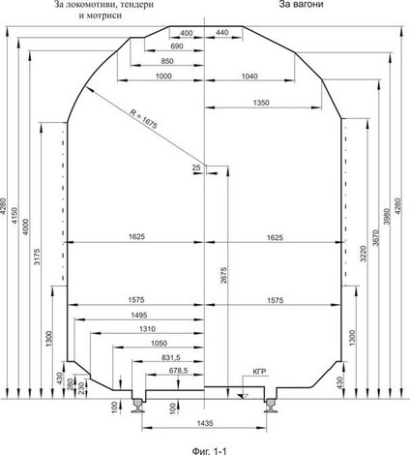
Фиг. 1-1. Статичен габарит на подвижния железопътен състав за
международни съобщения 03-ВМ (03-Т) - горна част.
- . - . - За сигнали, дискове и фенери.
Статичният габарит на подвижния железопътен състав за международни
съобщения (03-Т) съответства на габарит 03-ВМ.
Товарният габарит за международни съобщения на администрациите, членки
на UIC, се приема и определя в съответствие с приложение II към Правилника
за взаимно използване на товарните вагони в международно съобщение (RIV).
Предписания за натоварване - том 1, т. 4.
Товарният габарит за международни съобщения на администрациите, членки
на Организацията за сътрудничество между железниците (ОСЖД), се приема и
определя в съответствие с § 5 от служебната инструкция към Спогодбата за
международно железопътно сточно съобщение (СМГС).

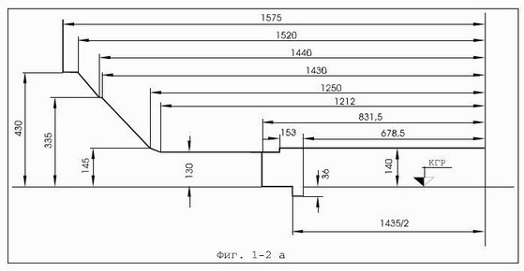
Фиг. 1-2a. Статичен габарит на подвижния железопътен състав 0-ВМ (03-Т)
долна част - за железопътни линии със стандартно междурелсие 1435 mm.
Вертикалните размери се отнасят за обресорените части. За
необресорените части тези размери се намаляват с 15 mm.
Долната част на статичния габарит на подвижния железопътен състав за
международни съобщения (03-Т) съответства на габарит 03-ВМ.

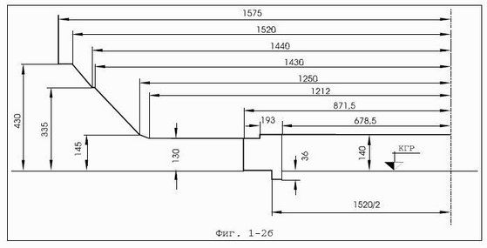
Фиг. 1-2б. Статичен габарит на подвижния железопътен състав 0-ВМ (03-Т)
долна част - за железопътни линии с междурелсие 1520 mm.
Вертикалните размери се отнасят за обресорените части. За
необресорените части тези размери се намаляват с 15 mm.
Долната част на статичния габарит на подвижния железопътен състав за
международни съобщения (03-Т) съответства на габарит 03-ВМ.

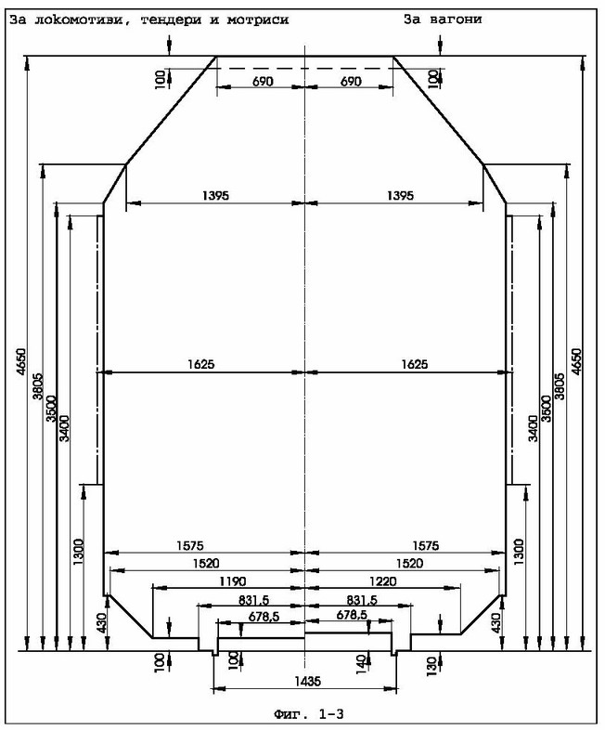
Фиг. 1-3. Статичен габарит на подвижния железопътен състав за вътрешни
съобщения 02-BM (02-Т)
- - - - За части, от които излиза пара.
- .. - .. - .. - За сигнали, дискове и фенери.
Статичният габарит на подвижния железопътен състав за международни
съобщения (02-Т) съответства на габарит 02-ВМ.
Вертикалните размери в интервала 0 ? 430 mm се отнасят за обресорените
части. За необресорените части тези размери могат да се намаляват с 15 mm.
Товарният габарит, съответстващ на статичен габарит на подвижния
железопътен състав за вътрешни съобщения, се приема и определя в
съответствие с инструкция за натоварване и превозване на извънгабаритни и
тежки товари на управителя на железопътната инфраструктура и/или в
съответствие с приложение II към Правилника за взаимно използване на
товарните вагони в международно съобщение (RIV). Предписания за натоварване -
том 1, т. 4.

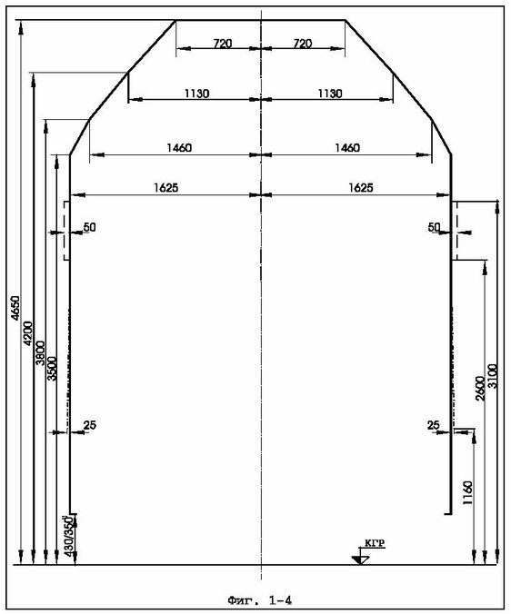
Фиг. 1-4. Статичен габарит на подвижния железопътен състав 0-ВМ (01-Т) -
горна част.
- - - - Само за сигнални устройства.
- . - . - Разширение на габарита, допустимо за вагони, построени до
1.VII.1986 г.
Статичният габарит на подвижния железопътен състав 0-ВМ (01-Т)
съответства на габарит 0-ВМ.
Товарният габарит, съответстващ на статичен габарит 0-ВМ, се приема и
определя в съответствие с таблицата на натоварване от инструкция за
натоварване и превозване на извънгабаритни и тежки товари на управителя на
железопътната инфраструктура и/или в съответствие с табл. 4.1 и 4.3 от
приложение II към Правилникa за взаимно използване на товарните вагони в
международно съобщение (RIV). Предписания за натоварване - том 1, т. 4.
Вагони, построени по статичния габарит 0-ВМ (01-Т) или натоварени по
съответстващия му товарен габарит, могат да се движат във вътрешно съобщение
без предварително съгласуване с управителя на железопътната инфраструктура
само по маршрутите и условията, посочени в ГДВ.

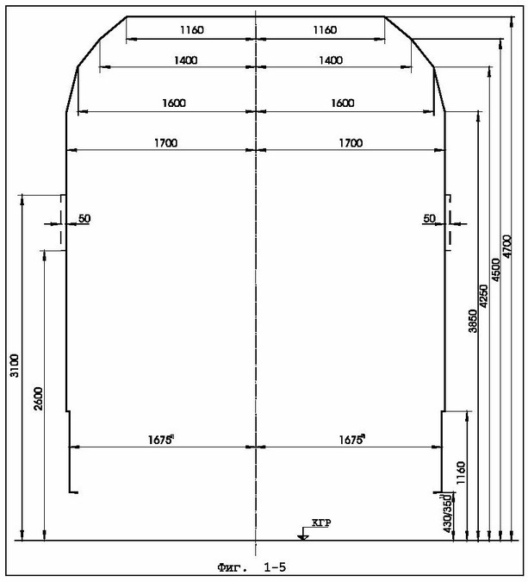
Фиг. 1-5. Статичен габарит на подвижния железопътен състав 1-ВМ (0-Т) -
горна част.
- - - - Само за сигнални устройства.
Статичният габарит на подвижния железопътен състав 1-ВМ (0-Т)
съответства на габарит 1-ВМ.
Габарит на натоварването, съответстващ на статичния габарит 1-ВМ (0-Т),
е посочен на фиг. 2-4 от приложение № 2.
Вагони, построени по статичния габарит 1-ВМ (0-Т) или натоварени по
съответстващия му товарен габарит, могат да се движат във вътрешно съобщение
без предварително съгласуване с управителя на железопътната инфраструктура
само по маршрутите и условията, посочени в ГДВ.
1) Виж поясненията към фиг. 1-6а, 1-6б и 1-6в.
2) Широчината на возилата в интервала от височина 430/350 до 1160 mm,
мерено от ниво глава на релсите, трябва да бъде по-малка от 3250 mm.

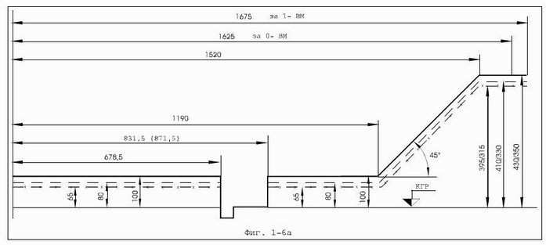
Фиг. 1-6а. Статичен габарит на подвижния железопътен състав 0-ВМ (01-Т)
и 1-ВМ (0-Т) - долна част.
За возила, които не могат да преминават през механизирани гърбици.

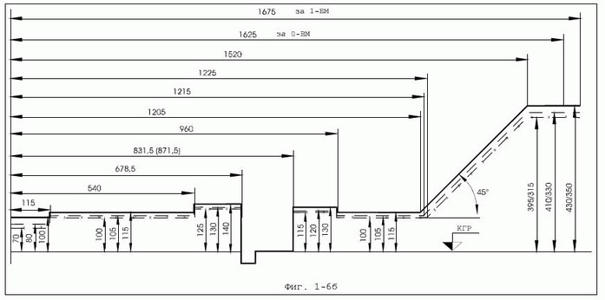
Фиг. 1-6б. За возила, които могат да преминават през механизирани
гърбици, със спирачки нов тип.

Фиг. 1-6в. За возила, които могат да преминават през механизирани
гърбици, със спирачки стар тип.
- - - - За обресорените части на коша.
- - - - За части, закрепени на обресорената рама на талигата.
-х-х-х- За необресорени части.
Размерите, посочени с дроб, означават:
- в числителя - размери, които трябва да притежават всички новостроящи
се, предназначени за международно съобщение вагони, също така и по-рано
построени вагони при движение по железопътните линии на Република България,
Република Унгария, Република Полша, Румъния, Чешката Република и Република
Словакия;
- в знаменателя - размерите на по-рано построени вагони при движението
им в границите на железопътните линии с междурелсие 1520 mm.
Размерите, посочени в скоби, важат за железопътни линии и коловози с
междурелсие 1520 mm.
Вагоните на всички членове на Спогодбата за международно железопътно
пътническо съобщение (СМПС) и СМГС, които имат очертание по линията о-к-е
(фиг. 1-6в), могат да преминават през гърбици при произволно положение на
механизираната спирачка (вагонозадържател), вкл. работно положение.
Вагони, имащи долно очертание о-n-m-k-е (фиг. 1-6в), могат да се
пропускат през механизирани спирачки - стар тип, само при неработно
положение на последните.
Механизираните спирачки стар тип трябва във всички случаи, когато това
е възможно, да се преустроят в съответствие със строителен габарит 1-СМ2
(приложение 3, фиг. 3-10), така че да могат да преминават вагони с долно
очертание по фиг. 1-6в.

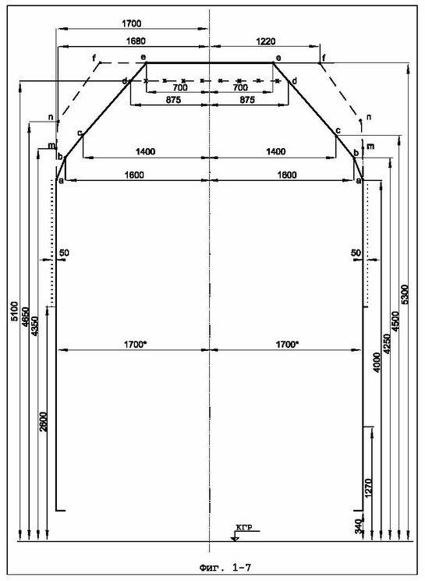
Фиг. 1-7. Статичен габарит на подвижния железопътен състав (1-Т) -
горна част.
............... Само за сигнални устройства.
---- Перспективен статичен габарит на подвижния железопътен състав
1-Т/5100 mm (по очертание a-m-n-f-f-n-m-a).
-х-х-х Вариантен статичен габарит на подвижния железопътен състав
1-Т/5100 mm (по очертание a-b-c-d-d-c-b-a).
----- Основен статичен габарит на подвижния железопътен състав
1-Т/5300 mm (по очертание a-b-c-d-e-e-d-c-b-a).
* Широчината на возилата в интервала от височина 340 до 1270 mm, мерено
от ниво глава на релсите, трябва да бъде по-малка от 3250 mm.
Редът за прилагане на статичния габарит на подвижния железопътен състав
1-Т е идентичен на реда за прилагане на статичния габарит 1-ВМ.
Вагони, построени по основното очертание на статичния габарит на
подвижния железопътен състав 1-Т/5100 mm, могат да се движат без
предварително съгласуване с управителя на железопътната инфраструктура във
вътрешно съобщение или в пряко международно съобщение Варна фериботна -
Иличовск само по условията и маршрутите на ГДВ.

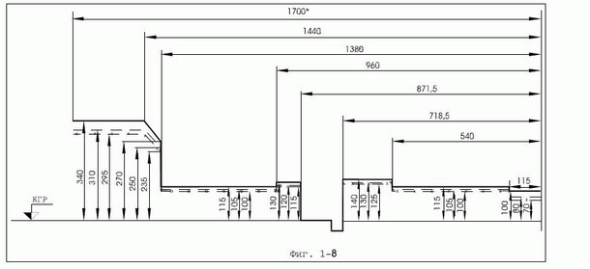
Фиг. 1-8. Статичен габарит на подвижния железопътен състав (1-Т) -
долна част.
- - - - За обресорените части на коша.
- - - - - За части, закрепени на обресорената рама на талигата.
-х-х-х За необресорени части.
* Широчината на возилата в интервала на височина над 340 mm, мерено от
ниво глава на релсите, трябва да бъде по-малка от 3250 mm.

Приложение № 2
към чл. 31, т. 1 и чл. 33,
ал. 1, т. 1
Габарити на натоварването за железопътни линии със стандартно
междурелсие 1435 mm

1. Товарен габарит:
1.1. Товарният габарит е напречно-перпендикулярно на оста на железния
път очертание, извън пределите на което не трябва да излиза нито една част
от платформен или открит товарен вагон, а също така и товарът върху него
(вкл. опаковката и укрепването) при съвпаднало положение на оста на прав и
хоризонтален път и оста на вагона.
1.2. Пояснения за начините на определяне и приложение на видовете
товарни габарити, пропускани по железните пътища на Република България, са
посочени към приложение № 1, фиг. 1-1, 1-3, 1-4 и приложение № 2, фиг. 2-1,
2-2, 2-3, 2-4 и 2-5.
2. Маршрутите и условията, по които могат да се движат товарите,
отговарящи на съответните статични товарни габарити, са указани в ГДВ.

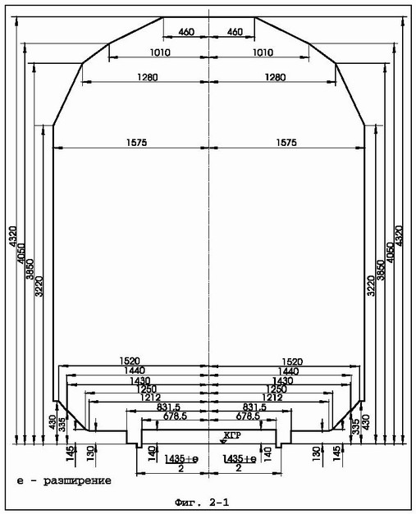
Фиг. 2-1. Статичен габарит на натоварването "А"
Статичният габарит на натоварването "А" се прилага при превозването на:
- контейнери с широчина 8' (2438 mm) и височина 8' и 6,5'' (2604 mm),
натоварени на товарни вагони с разстояние между крайните оси, респ.
централните болтове, не по-голямо от 16 m и височина на пода на вагона
1246 mm, мерено от ниво глава на релсите; центровъчният допуск при
натоварване по широчина е ± 10 mm;
- контейнери с широчина 8' (2438 mm) и височина 9' и 6'' (2896 mm),
натоварени на товарни вагони с разстояние между крайните оси, респ.
централните болтове, не по-голямо от 16 m и височина на пода на вагона
954 mm, мерено от ниво глава на релсите; центровъчният допуск при натоварване
по широчина е ± 10 mm;
- разменни контейнери с широчина 2500 mm и височина 2600 mm,
натоварени на товарни вагони с разстояние между крайните оси, респ.
централните болтове, не по-голямо от 12,50 m и височина на пода на вагона
1246 mm, мерено от ниво глава на релсите; центровъчният допуск при
натоварване по широчина е ± 10 mm;
- специални седлови прицепи с широчина 2500 mm и височина 3850 mm,
мерено от ниво глава на релсите, натоварени на специални вагони тип
"Кенгуру" с разстояние между крайните оси, респективно - централните
болтове, не по-голямо от 12,50 m; центровъчният допуск при натоварване по
широчина е ± 10 mm;
- вагони с натоварените върху тях посочени товари могат да се движат
по всички жп линии на Република България.

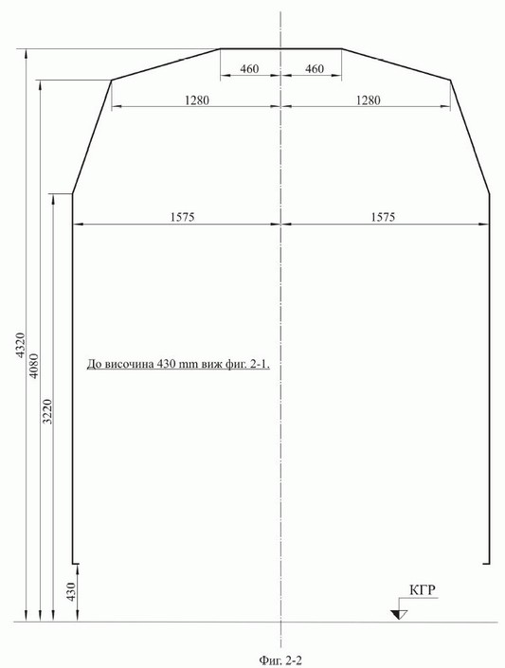
Фиг. 2-2. Статичен габарит на натоварването "В"
Статичният габарит на натоварването "В" се прилага при превозването на:
- контейнери с широчина 8' (2438 mm) и височина 9' и 6'' (2896 mm),
натоварени на товарни вагони с разстояние между крайните оси, респ.
централните болтове, не по-голямо от 16 m и височина на пода на вагона
1180 mm, мерено от ниво глава на релсите; центровъчният допуск при
натоварване по широчина е ± 10 mm;
- вагони с натоварените върху тях посочени товари могат да се движат
във вътрешно съобщение без предварително съгласуване с управителя на
железопътната инфраструктура само по маршрутите и условията, определени от
ГДВ и отговарящи на габарита 1-ВМ (0-Т);
- вагони с натоварените върху тях посочени товари могат да се движат в
международно съобщение или транзит през територията на Република България
само след предварително съгласуване на същите в съответствие с Правилник за
взаимно използване на товарните вагони в международно съобщение (RIV),
предписания за натоварването - том 1, или в съответствие с § 5 СМГС.

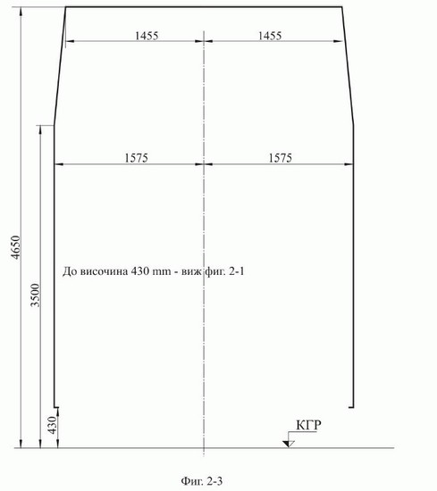
Фиг. 2-3. Статичен габарит на натоварването "С"
Статичният габарит на натоварването "С" се прилага при превозването на:
- контейнери с широчина 8' (2438 mm) и височина 9' и 6'' (2896 mm),
натоварени на нормални открити вагони с разстояние между крайните оси,
респективно - централните болтове, не по-голямо от 16 m;
- товарни автомобили и седлови прицепи с широчина 2500 mm и височина
4000 mm, натоварени на специални вагони с разстояние между крайните оси,
респ. централните болтове, не по-голямо от 12,5 m и височина на пода на
вагона 650 mm, мерено от ниво глава на релсите; центровъчен допуск при
натоварване по широчина с 100 mm;
- вагони с натоварените върху тях товари са извънгабаритни и могат да
се движат само след предварително съгласуване с управителя на железопътната
инфраструктура;
- вагони с натоварените върху тях посочени товари могат да се движат в
международното съобщение или транзит през територията на Република България
само след предварително съгласуване на същите в съответствие с Правилник за
взаимно използване на товарните вагони в международно съобщение (RIV),
предписания за натоварването - том 1, или в съответствие с § 5 СМГС.

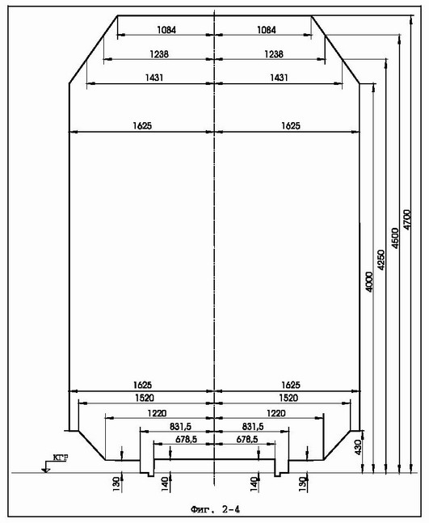
Фиг. 2-4. Статичен габарит на натоварването, съответстващ на габарита
1-ВМ (0-Т)
Габаритът на натоварването, съответстващ на габарита 1-ВМ (0-Т), се
отнася за:
- товари (вкл. опаковката и укрепването), натоварени на открит или
платформен вагон за междурелсие 1520 mm, без да излизат извън челните греди
на вагона на повече от 400 mm, при превозването им във вътрешно и пряко
международно железопътно съобщение Варна фериботна - Иличовск и Капъ куле;
- товари (вкл. опаковката и укрепването), натоварени на открит или
платформен европейски вагон, без да излизат извън челните греди на вагона на
повече от 400 mm, при превозването им във вътрешно железопътно съобщение;
- вагони с натоварените върху тях посочени товари могат да се движат
във вътрешно съобщение без предварително съгласуване с управителя на
железопътната инфраструктура само по условията и маршрутите, посочени в ГДВ.

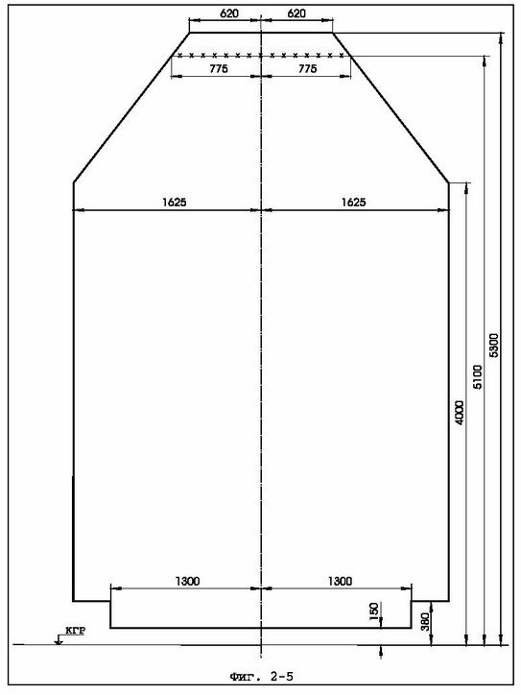
Фиг. 2-5. Статичен габарит на натоварването, съответстващ на габарита
1-Т (1-Т/5100)
Габаритът на натоварването, съответстващ на габарита 1-Т (1-Т/5100), се
отнася за:
- товари (вкл. опаковката и укрепването), натоварени на открит или
платформен вагон за междурелсие 1520 mm, без да излизат извън челните греди
на вагона на повече от 400 mm, при превозването им във вътрешно и пряко
международно железопътно съобщение Варна фериботна - Иличовск;
- товари (вкл. опаковката и укрепването), натоварени на открит или
платформен европейски вагон, без да излизат извън челните греди на вагона на
повече от 400 mm, при превозването им във вътрешно железопътно съобщение;
- вагони с натоварените върху тях посочени товари могат да се движат
във вътрешно съобщение без предварително съгласуване с управителя на
железопътната инфраструктура само по условията и маршрутите и условията,
посочени в ГДВ и отговарящи на габарита 1-Т, респективно (1-Т/5100);
- отбелязаното с -х-х-х-х-х-х-х-х-се отнася за вариантния габарит
1-Т/5100.

Приложение № 3
към чл. 31, т. 1 и чл. 34,
ал. 1, т. 1, ал. 3, т. 1,
ал. 7, т. 1, ал. 8, т. 1,
ал. 9, т. 1, ал. 10, т. 1 и
ал. 11, т. 1
(Изм. - ДВ, бр. 43 от 2009 г.,
в сила от 10.09.2009 г.)
Строителен габарит за железопътни линии със стандартно междурелсие
1435 mm

1. Видовете строителни габарити в права, отговарящи на съответните
габарити на подвижния жп състав и товарите, са показани на фиг. 3-1, 3-2,
3-3, 3-4 и 3-5.
2. Оформянето на строителния габарит 1-СМ2 в крива е показано на фиг.
3-6 и 3-7. По същия начин се оформят в крива и строителните габарити 1-СМ и
1-СМ1. Преходите от права в крива са показани на фиг. 3-11а и 3-11б.
3. Долната част на строителния габарит за съответните съоръжения е
показана на фиг. 3-8 и 3-9.
4. Оформянето на наставката на строителния габарит за електрифицирани
жп линии е показано на фиг. 3-12.
5. Разстоянията между осите на съседните коловози на междугарие, гаров
район и при дистанционните знаци са показани на фиг. 3-13, 3-14 и табл. 3-3.
6. Минималните странични свободни пространства на строителния габарит
са указани в табл. 3-1.
7. Минималните светли височини над главите на релсите са указани в
табл. 3-2.
8. Габаритните отстояния от оста на коловоза и главата на релсата за
пероните, рампите и бордюрните камъни на жп разтоварищата са указани в
табл. 3-4, 3-5, 3-6 и 3-7.

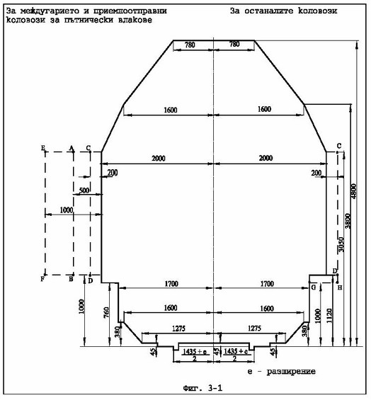

Фиг. 3-1. Строителен габарит на съществуващите жп линии за прави и
криви с R ? 250 m.
В участъците, където е обозначен "Строителен габарит на съществуващите
жп линии за прави и криви с R ? 250 m", може да се движи подвижен състав,
отговарящ на:
- статичен габарит на подвижния железопътен състав за международни
съобщения 03-ВМ (03-Т) - фиг. 1-1 от приложение № 1;
- статичен габарит на подвижния състав за вътрешни съобщения 02-ВМ
(02-Т) - фиг. 1-3 от приложение № 1;
- габарит на натоварването "А" - фиг. 2-1 от приложение № 2.

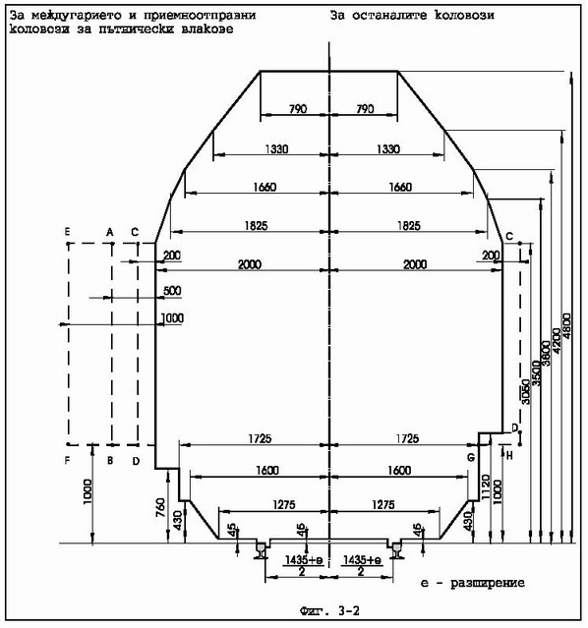

Фиг. 3-2. Строителен габарит 0-СМ за прави и криви с R ? 250 m.
В участъците, където е обозначен "Строителен габарит 0-СМ за прави и
криви с R ? 250 m", може да се движи подвижен състав, отговарящ на:
- статичен габарит на подвижния състав за международни съобщения 03-ВМ
(03-Т) - фиг. 1-1 от приложение № 1;
- статичен габарит на подвижния състав за вътрешни съобщения 02-ВМ
(02-Т) - фиг. 1-3 от приложение № 1;
- статичен габарит на подвижния състав за 0-ВМ (01-Т) - фиг. 1-4 от
приложение № 1;
- габарит на натоварването "А" - фиг. 2-1 от приложение № 2.

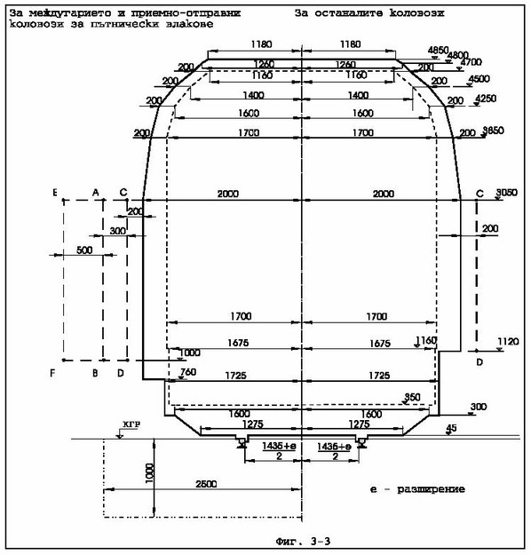

Фиг. 3-3. Строителен габарит 1-СМ за жп линии в права*
* При жп участъци в крива размерите на строителния габарит 1-СМ се
увеличават съответно на радиуса и надвишението на кривата в съответствие с
фиг. 3-6, 3-7, 3-11a и 3-11б.
- - - - - - Габарит на подвижния жп състав 1-ВМ (0-Т)
--- Основно очертание на строителния габарит 1-СМ за коловоз в права
- - - - - Странични свободни пространства
-..-.. Ограничителна линия на междугарието за новостроящи се фундаменти
или други устройства с изключение на тези, свързани с релсовия път,
сигнализацията и контактната мрежа.
В участъците, където е обезпечен "Строителен габарит 1-СМ", може да се
движи подвижен състав, отговарящ на:
- статичен габарит на подвижния жп състав за международни съобщения
03-ВМ (03-Т) - фиг. 1-1 от приложение № 1;
- статичен габарит на подвижния жп състав за вътрешни съобщения 02-ВМ
(02-Т) - фиг. 1-3 от приложение № 1;
- статичен габарит на подвижния жп състав 0-ВМ (01-Т) - фиг. 1-4 от
приложение № 1;
- статичен габарит на подвижния жп състав 1-ВМ (0-Т) - фиг. 1-5 от
приложение № 1;
- габарит на натоварването "А" - фиг. 2-1 от приложение № 2;
- габарит на натоварването "В" - фиг. 2-2 от приложение № 2;
- габарит на натоварването, съответстващ на габарита 1-ВМ (0-Т) -
фиг. 2-4 от приложение № 2.

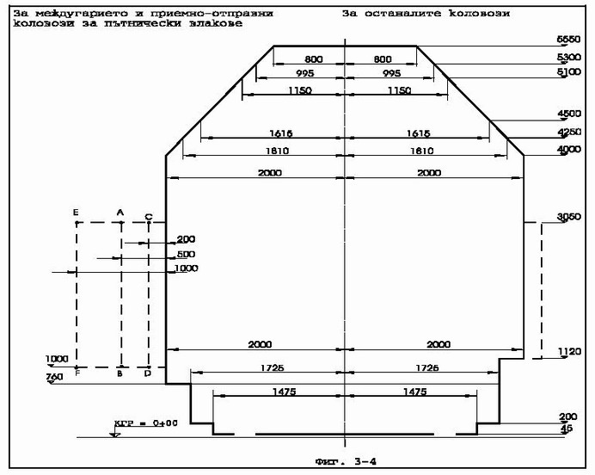

Фиг. 3-4. Строителен габарит 1-СМ 1 за жп линии в права* (при ново
строителство и преустройства)
* При жп участъци в крива размерите на строителния габарит 1-СМ 1 се
увеличават съответно на радиуса и надвишението на кривата в съответствие с
фиг. 3-6, 3-7, 3-11a и 3-11б.
--- Основно очертание на строителния габарит 1-СМ 1 за коловоз в права.
- - - - - Странични свободни пространства.
В участъци със строителен габарит 1-СМ 1 може да се движи подвижен
състав, отговарящ на:
- статичен габарит на подвижния жп състав за международни съобщения
03-ВМ (03-Т) - фиг. 1-1 от приложение № 1;
- статичен габарит на подвижния жп състав за вътрешни съобщения 02-ВМ
(02-Т) - фиг. 1-3 от приложение № 1;
- статичен габарит на подвижния жп състав 0-ВМ (01-Т) - фиг. 1-4 от
приложение № 1;
- статичен габарит на подвижния жп състав 1-ВМ (0-Т) - фиг. 1-5 от
приложение № 1;
- габарит на натоварването "А" - фиг. 2-1 от приложение № 2;
- габарит на натоварването "В" - фиг. 2-2 от приложение № 2;
- габарит на натоварването, съответстващ на габарита 1-ВМ (0-Т) -
фиг. 2-4 от приложение № 2;
- габарит на натоварването, съответстващ на габарита 1-Т (1-Т/5100) -
фиг. 2-5 от приложение № 2.

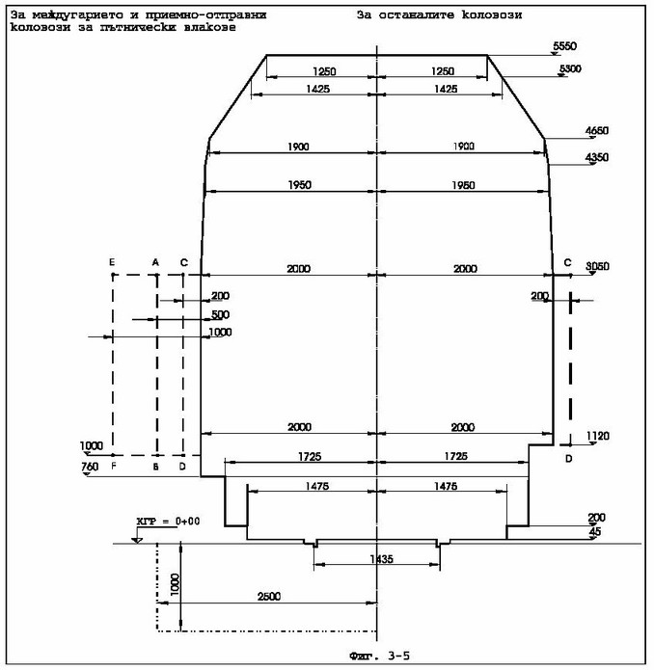

Фиг. 3-5. Строителен габарит 1-СМ 2 за жп линии в права* (при ново
строителство и преустройства)
* При жп участъци в крива размерите на строителния габарит 1-СМ 2 се
увеличават съответно на радиуса и надвишението на кривата в съответствие с
фиг. 3-6, 3-7, 3-11a и 3-11б.
--- Основно очертание на строителния габарит 1-СМ 2 за коловоз в права
- - - - - - Статичен габарит на подвижния жп състав 1-Т
(перспективен)
- - - - - - - Странични свободни пространства
..-..-..-..-.. Ограничителна линия на междугарието за новостроящи се
фундаменти или други устройства с изключение на тези, свързани с релсовия
път, сигнализацията и контактната мрежа.
В участъци със строителен габарит 1-СМ 2 може да се движи подвижен
състав, отговарящ на:
- статичен габарит на подвижния жп състав за международни съобщения
03-ВМ (03-Т) - фиг. 1-1 от приложение № 1;
- статичен габарит на подвижния жп състав за вътрешни съобщения 02-ВМ
(02-Т) - фиг. 1-3 от приложение № 1;
- статичен габарит на подвижния жп състав 0-ВМ (01-Т) - фиг. 1-4 от
приложение № 1;
- статичен габарит на подвижния жп състав 1-ВМ (0-Т) - фиг. 1-5 от
приложение № 1;
- статичен габарит на подвижния жп състав 1-Т - фиг. 1-7 от приложение
№ 1;
- габарит на натоварването "А" - фиг. 2-1 от приложение № 2;
- габарит на натоварването "В" - фиг. 2-2 от приложение № 2;
- габарит на натоварването "С" - фиг. 2-3 от приложение № 2;
- габарит на натоварването, съответстващ на габарита 1-ВМ (0-Т) -
фиг. 2-4 от приложение № 2;
- габарит на натоварването, съответстващ на габарита 1-Т (1-Т/5100) -
фиг. 2-5 от приложение № 2.

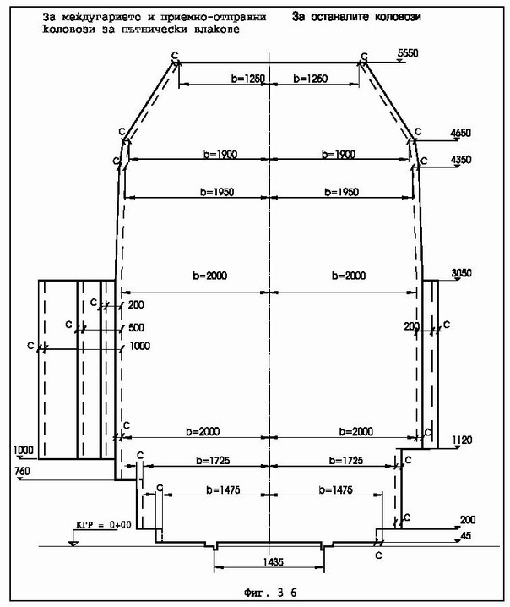

Фиг. 3-6. Строителен габарит 1-СМ 2 за жп линии в крива без надвишение
на външната релса (при ново строителство и преустройства)
--- Основно очертание на строителния габарит 1-СМ 2 за коловоз в права
- - - - Основно очертание на строителния габарит 1-СМ 2 за коловоз
в крива без надвишение на външната релса
b - полуширочината на строителния габарит 1-СМ в права (mm)

където
С е увеличението на полуширочината на строителния габарит 1-СМ2 към
вътрешната и външната страна на крива вследствие на кривината на
същата (mm);
R - радиусът на кривата (m)

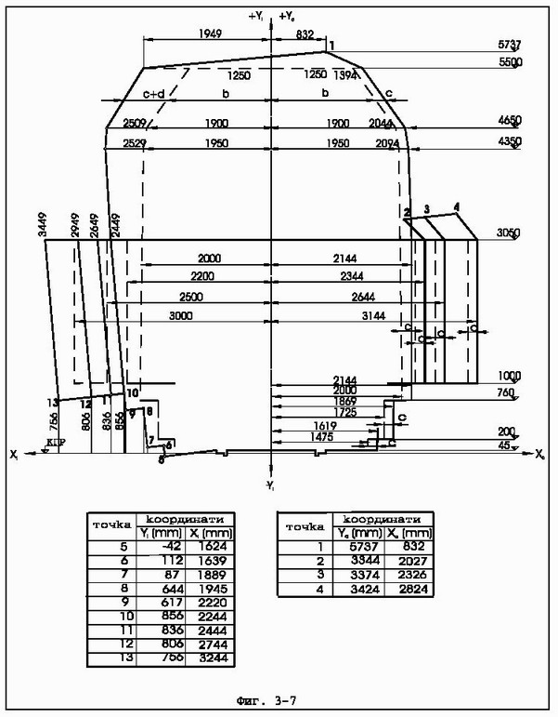

Фиг. 3-7. Строителен габарит 1 - СМ 2 за жп линии в крива с надвишение
на външната релса (при ново строителство и преустройства)
- - - - - Очертание на строителния габарит 1-СМ2 за коловоз в
права
--- Основно очертание на строителния габарит 1-СМ 2 за коловоз в крива
с надвишение на външната релса

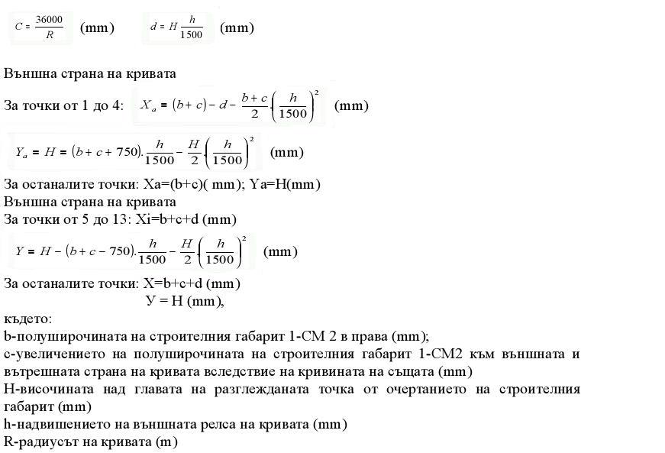

Забележка. Данните във фигурата са за R = 250 m и максимално надвишение
h = 150 mm.

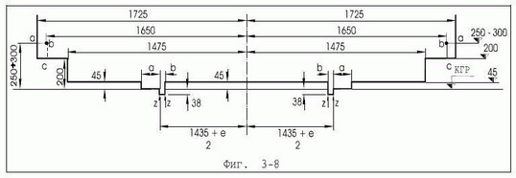

Фиг. 3-8. Строителен габарит 1-СМ 2 (долна част) за жп линии в права*
(при ново строителство и преустройства)
а = 150 mm - за неподвижни предмети, несвързани здраво с релсата;
а = 135 mm - за неподвижни предмети, свързани здраво с релсата;
b = 41 mm - за приспособления, които водят колелото към вътрешната
страна на релсата;
b = 45 mm - при прелезите;
b = 70 mm - за всички останали места;
z - ъгли, които могат да бъдат закръглени;
е - разширение на пътя в толеранса +10 mm и -3 mm за права и за крива с
R < 300="" m="" според="" радиуса.="" по="" очертанието="" a-b-c="" се="" строят="" и="" експлоатират="" само="" ниски="" перони.="" *="" при="" жп="" участък="" в="" крива="" размерите="" на="" радиуса="" и="" надвишението="" се="" увеличават="" според="" случая="" (виж="" фиг.="" 3-6,="" 3-7,="" 3-11а="" и="" 3-11б).="" />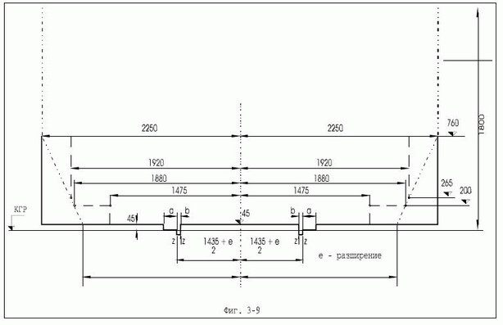

Фиг. 3-9. Строителен габарит 1-СМ 2 за стоманени жп мостове система
"Трог" без баластова призма и жп естакади на разтоварища за жп линии в права*
(при ново строителство и преустройства)
- - - - - За стоманени жп мостове система "Трог" без баластова
призма
--...--...-- За жп естакади на разтоварища
От двете страни на моста задължително се изграждат пешеходни пътеки,
осигуряващи странични свободни пространства съгласно табл. 3-1.
* При жп участък в крива размерите на радиуса и надвишението се
увеличават според случая (виж фиг. 3-6, 3-7, 3-11а и 3-11б).

Фиг. 3-10. Строителен габарит 1-СМ 2 (долна част) за вагонозадържатели
в права* (при ново строителство и преустройства)
* При жп участък в крива размерите на радиуса и надвишението се
увеличават според случая (виж фиг. 3-6, 3-7, 3-11а и 3-11б).

Таблица № 3-1
Минимални странични свободни пространства (отстояния), мерени от оста на коловоза до най-близките части на предметите — за железопътни линии със стандартно междурелсие 1435 mm в права1

№  по  ред | Наименование на предмета | Отстояние  (mm)
1 | 2 | 3

I. | На междугарие
________________________________________________________________________________
1. | Всички неподвижни предмети | 2500
________________________________________________________________________________
2. | Изключение правят
________________________________________________________________________________
2.1. | Стълбовете на контактната мрежа | 2750
________________________________________________________________________________
2.2. | Носещите части на съществуващи-
 | те жп мостови конструкции или но-
 | сещи части на съществуващи ста-
 | ри стоманени конструкции при
 | повторното им влагане в индуст-
 | риални жп клонове | 2200
________________________________________________________________________________
2.3. | Предмети, поставени за натоварва-
 | не във вагони или при разтоварва-
 | не от тях, ако същите са на височи-
 | на до 1200 mm от главата на
 | релсата2 | 2800
________________________________________________________________________________
2.4. | Предмети, поставени за натоварва-
 | не във вагони или при разтоварва-
 | не от тях, ако същите са на висо-
 | чина над 1200 mm от главата на
 | релсата | 3300
________________________________________________________________________________
II. | В гаров район
________________________________________________________________________________
3. | Всички неподвижни предмети,
 | които се намират на пероните и
 | на други места, откъдето се качват
 | и слизат пътници. Дълги съоръже-
 | ния и постройки, като: носещи кон-
 | струкции и парапети на мостове,
 | междинни опори и устои на над-
 | лези; пасарели и естакади, стре-
 | лочника-Бини, огради и др. | 3000
________________________________________________________________________________
4. | Изключение правят, ако не се на-
 | мират на перони и други места, от-
 | където се качват и слизат пътници:
________________________________________________________________________________
4.1. | Стълбове на телефонната, теле-
 | графната и осветителната мрежа,
 | водоснабдителни кранове, семафо-
 | ри, светофори и други сигнали, кан-
 | тарни будки и животински рампи | 2200
________________________________________________________________________________
4.2. | Единични колони с диаметър
 | (дължина на страната, успоредна
 | на оста на железния път) до
 | 600 mm, намиращи се в съседство
 | с индустриални, предпазни, спаси-
 | телни, изтеглителни и деповски
 | коловози | 2500
________________________________________________________________________________
4.3. | Предмети, поставени на разтова-
 | рище за натоварване във вагони
 | или разтоварване от тях, ако съ-
 | щите са с височина до 1200 mm от
 | главата на релсите | 2800
________________________________________________________________________________
4.4. | Предмети, поставени на разтова-
 | рище за натоварване във вагони
 | или разтоварване от тях, ако съ-
 | щите са с височина над 1200 mm
 | от главата на релсите | 3300
________________________________________________________________________________
4.5. | Части от стационарни кранове, ра-
 | ботещи в съседство и над товаро-
 | разтоварни, маневрени, индустри-
 | ални, предпазни, спасителни, из-
 | теглителни и деповски коловози | 2700
________________________________________________________________________________
4.6. | Части от механизмите за прид-
 | вижване на стационарни кранове,
 | работещи в съседство и над коло-
 | возите, изброени в т. 4.5 | 2500
________________________________________________________________________________
4.7. | Приземни сигнали с височина до
 | 760 mm от главата на релсата | 1725
________________________________________________________________________________
4.8. | Приземни сигнали с височина от
 | 760 до 1000 mm от главата на
 | релсата | 2000
________________________________________________________________________________
4.9. | Части от стълбовете на контакт-
 | ната мрежа или прожекторното
 | осветление, намиращи се до коло-
 | воз в права или от вътрешната
 | страна на кривата | 2450
________________________________________________________________________________
4.10. | (Отм. – ДВ, бр. 43 от 2009 г., в сила от 10.09.2009 г.)
________________________________________________________________________________
4.11. | Части от вратите на съществува-
 | щите вагонни или локомотивни
 | депа | 2000
________________________________________________________________________________
4.12. | Части от вратите на новостроящи
 | се вагонни или локомотивни депа | 2300
________________________________________________________________________________
4.13. | Носещи части на стари стоманени
 | мостови конструкции при повтор-
 | ното им влагане в индустриални
 | коловози | 2200
________________________________________________________________________________
4.14. | Части от вратите на гаражи на мо-
 | торни дрезини (ДМ) | 2000
________________________________________________________________________________
1 | При коловози в крива тези разстояния се увеличават съгласно фиг. 3-6, 3-7, 3-11а и 3-11б.
2 | Жп материали, разтоварени встрани от железния път, могат да се приближават до оста на коловоза най-много до границата на строителния габарит 1-СМ2.
 | Изискванията за гаров район важат и за района на спирките.

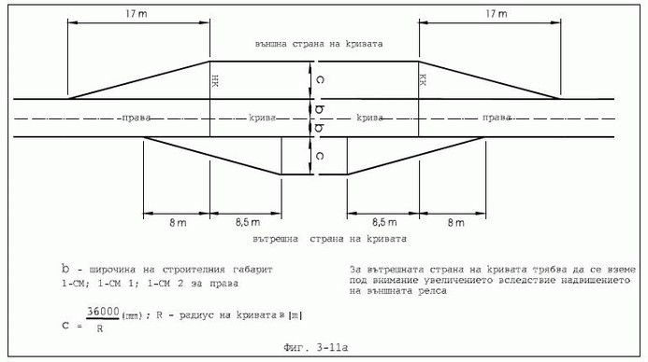

Фиг. 3-11а. Преход на строителните габарити 1-СМ, 1-СМ 1 и 1-СМ 2 от
права в преходна и циркулярна крива (при циркулярна крива без преходни
криви)

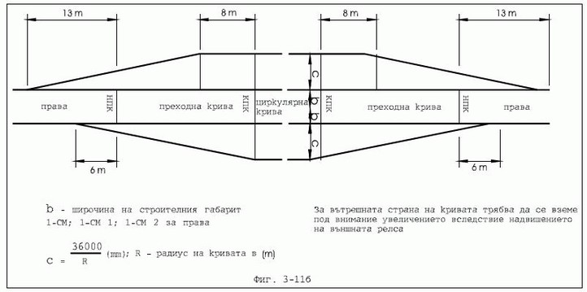

Фиг. 3-11б. Преход на строителните габарити 1-СМ, 1-СМ 1 и 1-СМ 2 от
права в преходна и циркулярна крива (при циркулярна крива с преходни криви)

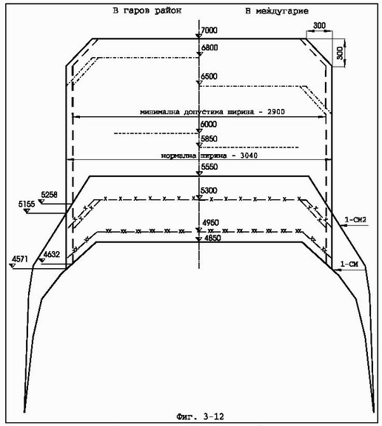

Фиг. 3-12. Строителен габарит на надстройката за електрифицирани жп
линии с горен проводник за променливо напрежение 25 kV, 50 Нz в права*
Всички мерки са в милиметри
- за коти 7000; 6800; 6500; 6000 и 5300 виж изискванията на табл. 3-2.
* При коловози в крива строителният габарит на
надстройката се оформя съгласно фиг. 3-6, 3-7, 3-11а и 3-11б.

Таблица № 3-2
Минимална светла височина над главата на релсата на строителния габарит за железопътни линии със стандартно междурелсие 1435 mm в права1

№  по  ред |  | Наименование на предмета | Светла височина  (mm)
I. |  | За електрифицирани или предвидени за електрификация железопътни линии2
1. |  | Всички съоръжения и устройства с изключение на тунелите, мостовете и надлезите | 70003
2. |  | Надлези и мостове:
2.1. |  | В гаров район | 68003
2.2. |  | В междугарието | 65003
3. |  | Съществуващи жп мостови конструкции и тунели | 5300
4. |  | Надлези, пасарели, естакади над индустриални, предпазни, спасителни и деповски коловози въз основа на Проект за преминаване на контактната мрежа под съоръжението с разрешение на управителя на железопътната инфраструктура | 60003
II. |  | За неелектрифицирани железопътни линии
5. |  | Всички съоръжения и устройства | 55503
6. |  | ИЗКЛЮЧЕНИЕ ПРАВЯТ:
6.1. |  | Частите на вратите на съществуващите вагонни и локомотивни депа, при изключен пропуск на возилата, по-голям от 1-ВМ (0-Т) | 4850
6.2. |  | Части от вратите на депа за ел. локомотиви и ЕМВ при монтиран контактен проводник | 6300
6.3. |  | Части на вратите на гаражи за моторни дрезини (ДМ), без монтиран контактен проводник и при изключен пропуск на возила с габарит, по-голям от 1-ВМ (0-Т) | 5100
1 | При коловози в криви тези разстояния се увеличават съгласно фигури 3-6, 3-7, 3-11а и  3-11б.
2 | При широчина на съоръжението над 15 m, мерена по оста на коловоза, се изготвя “Проект за преминаване на контактната мрежа под съоръжението”, който се съгласува с управителя на железопътната инфраструктура.
3 | Минималните височини на строителния габарит трябва да се увеличават с  200 ? 300 mm, отчитащи строителни и експлоатационни допуски.

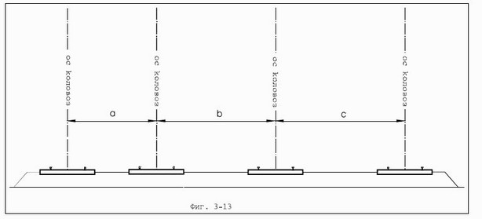

Фиг. 3-13. Разстояние между осите на съседни коловози в права 1 - виж
табл. 3-3

Таблица № 3-3
Разстояние между осите на съседни коловози в права 1 — към фиг. 3-13

№  по  ред | Наименование на предмета | Разстояние  (mm)
 |  | а | b | С
1 | 2 | 3 | 4 | 5

 | На междугарието
1. | При двупътни железопътни линии със стандартно междурелсие 1435 mm |  |  |  |  |  | 4100 | — | —
2. | При трипътни и четирипътни железопътни линии със стандартно междурелсие 1435 mm |  |  |  |  |  | 4100 | 56002,5 | 56003
3. | При коловоз с междурелсие 1435 mm, успореден на теснопътен 760 mm жп коловоз |  |  |  |  |  | 3700
 | В гаров район
4. | За приемно-отправни и маневрени коловози при железопътни линии със стандартно междурелсие 1435 mm |  |  |  |  |  | 4750
5. | За коловози, на които се извършва безотцепен ремонт на подвижния жп състав при железопътни линии със стандартно междурелсие 1435 mm |  |  |  |  |  | 4750 | 6450
6. | В новостроящи се гари за коловози, между които се предвижда строителство на пешеходен тунел — за железопътни линии със стандартно междурелсие 1435 mm |  |  |  |  |  | 90004
7. | В съществуващи гари за коловози, между които се предвижда строителство на пешеходен тунел — за железопътни линии със стандартно междурелсие 1435 mm |  |  |  |  |  | 9000
8. | В съществуващи и новостроящи се гари за коловози, между които ще се строи перон без свързващ ги пешеходен тунел — за железопътни линии със стандартно междурелсие 1435 mm |  |  |  |  |  | 6000
9. | За гаражни или други коловози, по които не се извършва маневрена дейност — за железопътни линии със стандартно междурелсие 1435 mm |  |  |  |  |  | 4250
10. | За коловози, предназначени за непосредствено претоварване от вагон на вагон при железопътни линии със стандартно междурелсие 1435 mm |  |  |  |  |  | 3650
11. | При жп коловоз с междурелсие 1435 mm, успореден на теснопътен 760 mm жп коловоз |  |  |  |  |  | 4000
12. | За коловози, предназначени за непосредствено натоварване от вагон за междурелсие 1435 mm на вагон за междурелсие 760 mm и обратно |  |  |  |  |  | 3300 | 3300
1 | При жп участъци в крива хоризонталните разстояния между средите на коловозите в междугарието и в гаровите райони се увеличават съответно на радиуса и надвишението, както следва:
 | Първи случай: когато външните релси на двата коловоза нямат надвишение или надвишението на външната релса на външния коловоз е по-малко от надвишението на вътрешния коловоз:
 | а = b + с (mm).
 | Втори случай: когато надвишението на външната релса на външния коловоз е по-голямо от надвишението на външната релса на вътрешния коловоз:
 | а = b + с + d (mm), където
 | а е увеличението на хоризонталното разстояние между средите на съседните коловози;
 | b = | 36000 | (mm),
 |  | R2
 | c = | 36000 | (mm),
 |  | R1
 | R1 и R2 са радиусите на съседните коловози;
 | D = | H (ha—hi) |  | (mm),
 |  | 1500
 | Н е височината от горната повърхност на главата на релсата до меродавната точка на строителния габарит, която е равна на:
 | — 3950 mm, когато разстоянието между осите на коловозите е равно или по-голямо от 3750 mm, но не по-голямо от 4000 mm;
 | — 3050 mm, когато разстоянието между коловозите е от 4000 до 4750 mm;
 | — 2000 mm, когато разстоянието между коловозите е над 4750 mm;
 | ha, hi са надвишението на външната релса на външния, респективно на вътрешния коловоз (mm).
2 | 5600 mm — ако коловозите няма да се електрифицират;
 | 6150 mm —при електрифицирани жп линии за скорост до 90 km/h;
 | 6400 mm — при електрифицирани жп линии за скорост над 100 km/h.
3 | При четири и повече коловози разстоянието между осите им се определя почифтно, като всеки чифт коловози са на 4100 mm, а между чифтовете са 5600, 6150 и 6400 mm в съответствие с индекс 2.
4 | По възможност това разстояние да бъде 10 000 mm.
5 | Допуска се с разрешение на управителя на железопътната инфраструктура това разстояние да бъде по-малко от 6000 mm

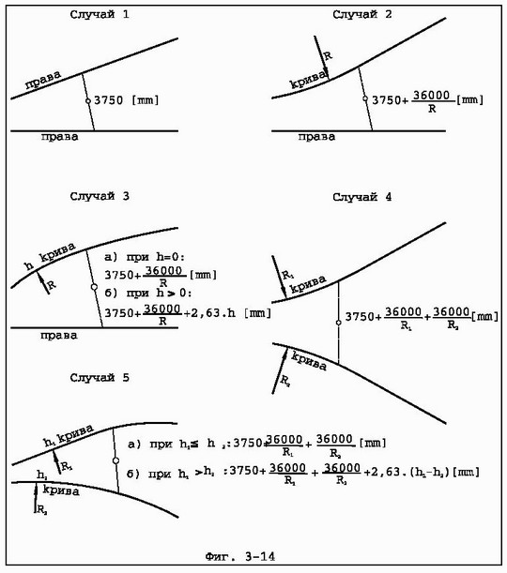

Фиг. 3-14. Разстояние между осите на съседни коловози при
дистанционните знаци за железопътни линии със стандартно междурелсие 1435 mm.

Таблица № 3-4
Габаритни разстояния при перони с височина от глава релса до 300 mm за железопътни линии със стандартно междурелсие 1435 mm
При коловоз, намиращ се във:
 |  | права | крива без надвишение на външната релса | крива с надвишение h (mm) за перони към:
 |  |  |  | външна страна на кривата при: |  | вътрешна страна на кривата при:
 |  |  |  | h=20 ? 75 | h=80 ? 150 | h=20 ? 75 | h=80 ? 150
Височина на перона (mm), мерена вертикално от горната повърхност на главата на: | външната  релса (mm) | 250 ? 300 | 250 ? 300 | 250 ? 300 | 300 ? 350 | — | —
 | вътреш- ната релса (mm) | 250 ? 300 | 250 ? 300 | — | — | 250 ? 300 | 250 ? 300
Хоризонтално разстояние от оста на коловоза до  най-близката част на перона (mm): |  | 1650 | 1650 + C | 1650 + C | 1650 + C + h/5

C = | 36000 | (mm), където R е радиусът на кривата (m).
 | R

Таблица № 3-5
Габаритни разстояния при перони с височина от глава релса до 760 mm за железопътни линии със стандартно междурелсие 1435 mm
 | При коловоз, намиращ се във:
 | права | крива без надвишение на външната релса | крива с надвишение на външната релса
Височина на перона, мерена вертикално от горната повърхност на главата на релсата (mm): | 710 ? 760 | не се допуска  строителство | не се допуска  строителство
Хоризонтално разстояние от оста на коловоза до най-близката част на перона (mm): | 1750

Таблица № 3-6
Габаритни разстояния при рампи за железопътни линии със стандартно междурелсие 1435 mm
 | При коловоз, намиращ се във :
 | права | крива без надвишение на външната релса | крива с надвишение на външната релса
Височина на рампата, мерена вертикално от горната повърхност на главата на релсата (mm): | 1100* | 1100* | не се допуска  строителство
Хоризонтално разстояние от оста на коловоза до най-близката част на рампата (mm): | 1750 | 1750 плюс  уширенията  съгласно  фиг. 3-6 и 3-11 | не се допуска  строителство
* Като изключение в отделни случаи с разрешение на управителя на железопътната инфраструктура може да се строят рампи с височина, по-голяма от 1100 mm, при условие че се гарантира безопасността на движението, опазването на вагонния парк и техниката на безопасността и охраната на труда на обслужващия персонал.

Таблица № 3-7
Габаритни разстояния за бордюрните камъни при жп разтоварища за железопътни линии със стандартно междурелсие 1435 mm
 | При коловоз, намиращ се във :
 | права | крива без надвишение на външната релса | крива с надвишение на външната релса
Височина на бордюрните камъни, мерена вертикално от горната повърхност на главата на релсата (mm): | 150 ? 200 | 150 ? 200 | съгласно  фиг. 3-7, 3-11a  и 3-11б
Хоризонтално разстояние от оста на коловоза до най-близката част на бордюрните камъни (mm): | 1600 | 1600 + С | съгласно  фиг. 3-7, 3-11a  и 3-11б

C = | 36000 | (mm), където R е радиусът на кривата (m).
 | R

Приложение № 4
към чл. 31, т. 2, чл. 32, т. 1,
буква "б", чл. 33, ал. 1, т. 2
и чл. 34, ал. 1, т. 2, ал. 3,
т. 2, ал. 7, т. 2, ал. 8, т. 2,
ал. 9, т. 2, ал. 10, т. 2 и
ал. 11, т. 2
Габарити за теснопътни 760 mm жп линии

1. Статичният габарит на подвижния железопътен състав при 760 mm жп
линии е показан на фиг. 4-1.
2. Строителният габарит за 760 mm жп линии в права е показан на
фиг. 4-2.
3. Минималните странични свободни пространства (отстояния), мерени от
оста на коловоза до най-близките части на предметите, са указани в
табл. № 4-1.
4. Минималните светли височини над главите на релсите са указани в
табл. № 4-2.
5. Разстоянията между осите на съседните коловози на междугарие, гаров
район и при дистанционните знаци са показани на табл. № 4-3 и фиг. № 4-3.
6. Габаритните отстояния от оста на коловоза и главата на релсата за
пероните, рампите и бордюрните камъни на жп разтоварищата са указани в табл.
№ 4-4, 4-5 и 4-6.

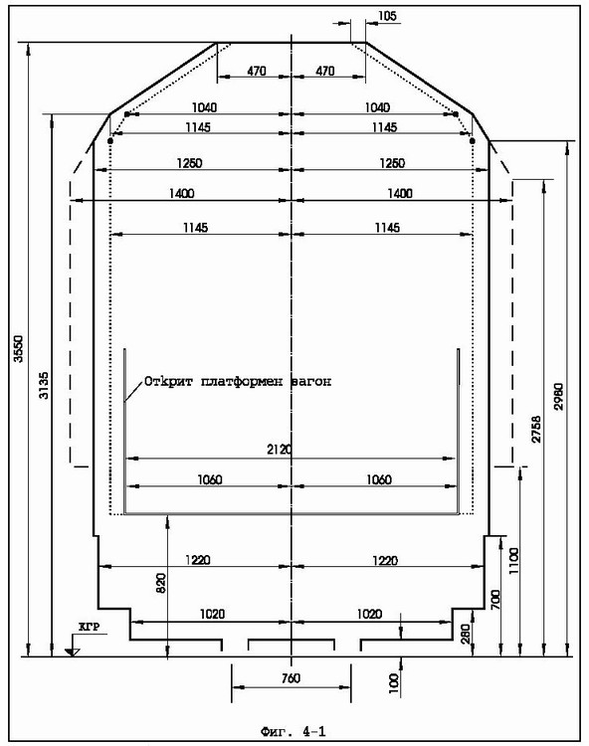

Фиг. 4-1. Статичен габарит на подвижния железопътен състав при 760 mm
жп линии
--- Очертание на габарита на возилата
........... Ограничителна линия на товарите
- - - - Габарит на странично поставените сигнални фенери.

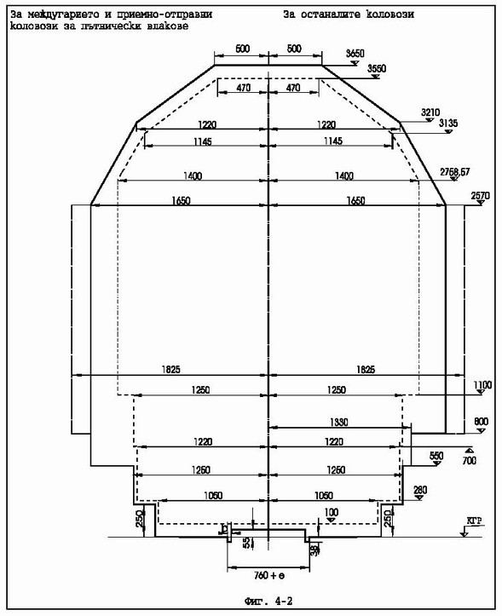

Фиг. 4-2. Строителен габарит за 760 mm в права*
--- Основно очертание на строителния габарит за участък в права за
возила без обръщателни столове
- - - - Допълнителни предпазни пространства
- .. - .. - .. - Габарит на статично поставените сигнални фенери
-------- Очертание на габарита на возилата и товарите
е - разширение
b = 32 mm - за контрарелси на стрелки и криви
b ? 45 + е - за всички останали случаи.
Указания за страничните свободни пространства са посочени в
табл. № 4-2, а за светлата височина над главата на релсата - в табл. № 4-3.
* При жп участъци в крива размерите на строителния габарит за 760 mm жп
линии се увеличават съответно на радиуса и надвишението на кривата, както
следва:
а) при криви без надвишение на външната релса - хоризонталните размери
на очертанията на строителния габарит се увеличават към вътрешната и
външната страна на кривата вследствие кривината на железния път съгласно
следната таблица:

Радиус на кривата (m) | Увеличаване на хоризонталните разстояния (mm)
 | към вътрешната страна на кривата + ?i | към външната страна на кривата + ?а
1 | 2 | 3
60 | 300 | 150
70 | 280 | 120
80 | 260 | 100
90 | 250 | 90
100 | 230 | 80
125 | 200 | 60
150 | 190 | 50
200 | 160 | 40
250 | 130 | 30
300 | 100 | 20
400 | 80 | 0
500 | 70 | 0
800 | 50 | 0
1000 | 30 | 0

б) При крива с надвишение на външната релса:
- към външната страна на кривата

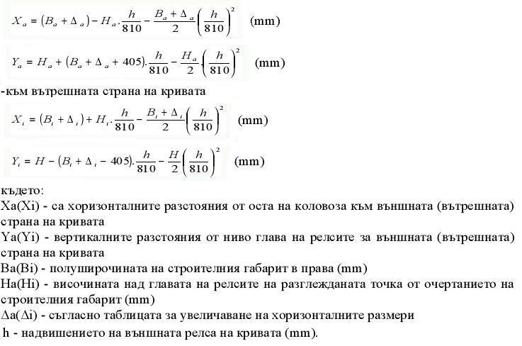

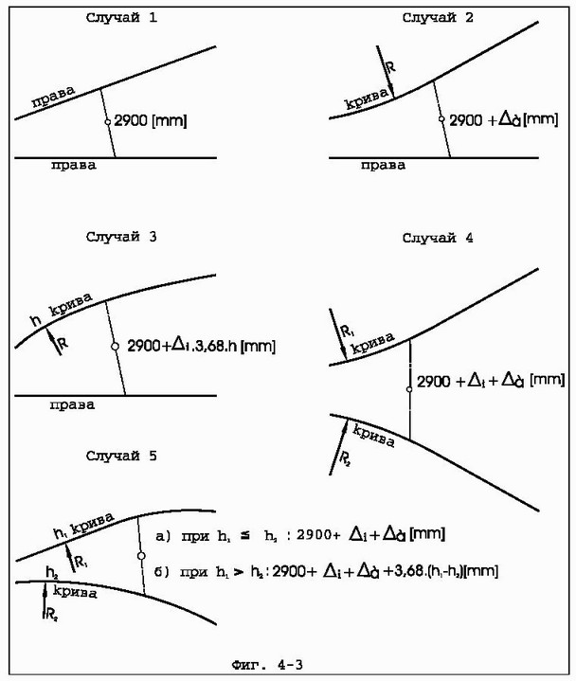

Фиг. 4-3. Разстояние между осите на съседни коловози при дистанционните
знаци за теснопътни (760 mm) жп линии

Таблица № 4-1
Минимални странични свободни пространства (отстояния), мерени от оста на коловоза до
най-близките части на предметите — за теснопътни 760 mm жп линии*

№  по  ред | Наименование на предмета | Отстояние (mm)
I. | На междугарие
1. | Всички неподвижни предмети | 2200
II. | В гаров район
2. | Всички неподвижни предмети, които се намират на пероните и на други места, откъдето се качват и слизат пътници. Дълги съоръжения и постройки, като: носещи конструкции и парапети на мостове, междинни опори и устои на надлези; пасарелки и естакади, стрелочни кабини, огради и др. | 2200
3. | Изключение правят, ако не се намират на перони и други места, откъдето се качват и слизат пътници:
3.1. | Стълбове на телефонната, телеграфната и осветителната мрежа, водоснабдителни кранове, семафорни, светофорни и други сигнали, кантарни будки и животински рампи, единични колони с диаметър (дължина на страната, успоредна на оста на железния път) до 600 mm | 1825
3.2. | Части от стационарни кранове, работещи в съседство и над товаро-разтоварни, предпазни, спасителни, изтеглителни и деповски коловози | 2000

* При коловози в крива тези разстояния се увеличават съгласно фиг. 4-2.
Таблица № 4-2
Минимална светла височина над главата на релсата на строителния габарит за теснопътни 760 mm жп линии в права*

№  по  ред | Наименование на предмета | Светла  височина  (mm)
1. | Всички съоръжения и устройства на теснопътни 760 mm железопътни линии, при ново строителство и преустройства | 4750

* | При жп участъци в крива хоризонталните разстояния между средите на коловозите в междугарието и в гаровите райони се увеличават съответно на радиуса и надвишението, както следва:
 | Първи случай: когато външните релси на двата коловоза нямат надвишение или надвишението на външната релса на външния коловоз е по-малко от надвишението на вътрешния коловоз:
 | а = ?a + ?i (mm);
 | Втори случай: когато надвишението на външната релса на външния коловоз е по-голямо от надвишението на външната релса на вътрешния коловоз:
 | а = ?а + ?i + do (mm),
 | където:
 | а е увеличението на хоризонталното разстояние между средите на съседните коловоз:
 | do=3,20(ha-hi) (mm).
 | ha, hi са надвишението на външната релса на външния, респективно на вътрешния коловоз (mm);
 | +?а, + ?i—съгласно таблицата към фиг. 4-2.

Таблица № 4-3
Разстояние между осите на съседните коловози в права* теснопътни 760 mm линии
№  по  ред | Наименование на предмета | Разстояние  (mm)
 |  | a | b | c
 | На междугарието
1. | При теснопътни 760 mm жп линии | 3300 | — | —
2. | При теснопътен 760 mm жп коловоз, успореден на коловоз с междурелсие 1435 mm | 3700
 | В гаров район
12. | За приемно-отправни и маневрени коловози при теснопътни 760 mm жп линии | 4000 | 4000
13. | При теснопътен 760 mm жп коловоз, успореден на коловоз с междурелсие 1435 mm | 4000 |  | —
14. | За коловози, предназначени за непосредствено натоварване от вагон с междурелсие 760 mm на вагон с междурелсие 1435 mm и обратно | 3300 | 3300

* |  | При коловози в крива тези разстояния се увеличават съгласно фиг. 4-3.
Таблица № 4-4
Габаритни разстояния при перони за теснопътни 760 mm жп линии
 |  |  | При коловоз, намиращ се във:
 |  |  | права | крива без надвишение на външната релса | крива с надвишение на външната релса
 | Височина на перона, мерена вертикално от горната повърхност на главата на релсата (mm): |  | 200—250 | коригират се съгласно фиг. 3-11а и-3-11б от приложение № 3 и фиг. 4-2 от това приложение
 | Хоризонтално разстояние от оста на коловоза до най-близката част на перона (mm): |  | 1250

Таблица № 4-5
Габаритни разстояния за бордюрните камъни при жп разтоварища за теснопътни 760 mm жп линии
 | При коловоз, намиращ се във:
 | права | крива без надвишение на външната релса | крива с надвишение на външната релса
Височина на бордюрните камъни, мерена вертикално от горната повърхност на главата на релсата (mm): | 100—150 | коригират се съгласно фиг. 3-11а и 3-11б от приложение № 3 и фиг. 4-2 от това приложение
Хоризонтално разстояние от оста на коловоза до най-близката част на бордюрните камъни (mm): | 1300

Таблица № 4-6
Габаритни разстояния при рампи за теснопътни 760 mm жп линии
 | При коловоз, намиращ се във:
 | права | крива без надвишение на външната релса | крива с надвишение на външната релса
Височина на рампата, мерена вертикално от горната повърхност на главата на релсата (mm): | 750—800 | Коригират се съгласно фиг. 3-11а и 3-11б от приложение № 3 и фиг. 4-2 от това приложение | не се допуска строителство
Хоризонтално разстояние от оста на коловоза до най-близката част на рампата (mm): | 1330

Приложение № 5
към чл. 34, ал. 12
Основни габаритни изисквания за основните елементи на контактната мрежа

1. Височината на контактния проводник над глава релса е съгласно таблица № 5-1.
Таблица № 5-1

№ | Описание | Минимум  (mm) | Максимум  (mm)
1. | Номинална височина на контактния проводник | 5000 | 5750
2. | Номинална височина на контактния проводник — при модернизация | 5000 | 5500
3. | Допуск по т. 1 и т. 2 | ± 30 | ± 30
4. | Гранични стойности | 4950 | 6200

2. Минималните странични свободни пространства (отстояния), мерени от оста на коловоза до
най-близките части на стълбове за контактна мрежа, са съгласно таблица № 5-2.

Таблица № 5-2
№ по  ред | Наименование на предмета | Отстояние  (mm)
I. | На междугарие
1. | Стълбове до жп коловоз в права | ? 2750
2. | Стълбове до жп коловоз в права, външна или вътрешна страна на крива с еднопътни конзоли | ? 3500
II. | В гаров район
3. | Стълбове, намиращи се до коловоз в права, вътрешна и външна страна на кривата | ? 2450
4. | Стълбове до жп коловоз в права, външна или вътрешна страна на крива с еднопътни конзоли | ? 3500

Забележки:
2.1. Минималните разстояния при жп участъци в крива се увеличават в зависимост от радиуса с
C = 36000/R, където R e радиусът на кривата (m).
2.2. Изискванията за гаров район важат и за района на спирките.

Приложение № 6
към чл. 34, ал. 13 и чл. 131, ал. 4
(Изм. - ДВ, бр. 43 от 2009 г.,
в сила от 10.09.2009 г.)

Основни габаритни изисквания при пресичане на железопътни линии

1. Пресичане на железопътни линии се извършва (разрешава) при спазване
изискванията на тази наредба, Наредба № 55 за проектиране и строителство на
железопътни линии, железопътни гари, железопътни прелези и други елементи от
железопътната инфраструктура и нормативната уредба, регламентираща условията
и реда за проектиране, изграждане и безопасна експлоатация на съоръженията,
за които се отнася пресичането.
Габаритните изисквания се отнасят и за защитните съоръжения,
проектирани и изградени едновременно с пресичащите обекти, необходими за
предпазване на железопътната линия.
2. Общи изисквания към пресичанията, извършвани под железопътните линии.
2.1. Хоризонталният ъгъл между осите на пресичащото съоръжение и
железопътната линия трябва да е от 90° до 70°.
2.2. Най-високо разположеното очертание на пресичащото съоръжение или
част от него да е на разстояние най-малко 1700 mm от кота глава релса и
най-малко 500 mm от дъното на отводнителните канавки.
2.3. За железопътни участъци в крива с надвишение разстоянието по
т. 2.2 се измерва от по-ниско разположената релса. За железопътни участъци с
два или повече коловоза разстоянието по т. 2.2 се измерва от най-ниско
разположения коловоз.
2.4. Пресичането на гарови коловози се извършва само чрез хоризонтално
сондиране на дълбочина най-малко 1700 mm от горния ръб на главата на
най-ниската релса на най-ниския коловоз.
2.5. Пресичането под железопътните линии започва и завършва извън
зоната на отчуждението (сервитута) им, на разстояние не по-малко от 1000 mm
от външния ръб на отводнителната канавка или не по-малко от 1000 mm от
петата на насипа.
2.6. Не се допускат пресичания, изграждани по открит способ (наземно
разкопаване) в зоните на гаровите коловози и стрелките.
2.7. Сондажни, ревизионни и други шахти или надземни елементи,
необходими за изграждането и експлоатацията на съоръженията или
представляващи част от тях, се разполагат извън сервитута на железопътната
линия.
3. Пресичане на железопътни линии от тръбопроводи:
3.1. (Изм. - ДВ, бр. 43 от 2009 г., в сила от 10.09.2009 г.)
Разрешава се въздушно пресичане на електрифицирани жп линии от тръбопроводи,
пренасящи само негорими течности при минимална светла височина от глава
релса 7100 mm, като се спазват следните условия:
а) пресичащата тръба се монтира върху носеща конструкция с парапети от
двете външни страни за предпазване на служебния персонал;
б) активната тръба, пренасяща негоримата течност, да бъде екранирана
двустранно с метални щитове, имащи височина 1000 mm; дъното на носещата
конструкция се изпълнява плътно с наклон за отвеждането на течностите
встрани от железния път при евентуален пробив в активната тръба;
в) тръбопроводите, носещите конструкции, екраните и парапетите да бъдат
заземени двустранно.
3.2. При разполагане на тръбопроводи, пренасящи течности или газове,
успоредно или под ъгъл (при сближаване) под 20 m до части под напрежение на
контактната мрежа, последните се екранират от страната на контактната мрежа
с плътни щитове, непосредствено разположени до тръбопроводите.
3.3. Пресичането под железопътни линии на водопроводи или газопроводи
се извършва по условията на т. 2 при гарантиране носимоспособност на
предпазния кожух от постоянни и подвижни жп товари.
3.4. При пресичания на железопътна линия от водопроводи и/или
канализации задължително от двете страни на железопътната линия се
предвиждат ревизионни шахти, разположени извън сервитута на железопътната
инфраструктура. При водопроводи в тези шахти се предвиждат спирателни
кранове.
4. Пресичане на железопътни линии от електропроводни линии:
4.1. Пресичането и сближаването на високоволтови линии 750 kV с
електрифицирани и неелектрифицирани железопътни линии се извършва при
следните условия:
а) при пресичане с електрифицирани и неелектрифицирани железопътни
линии минималното допустимо разстояние от чело стълб до крайната релсова
нишка е 15 000 mm;
б) вертикалното разстояние от най-ниския проводник до кота глава релса
при неподлежащи на електрификация жп линии е 15 000 mm, а при
електрифицирани и подлежащи на електрификация жп линии - 23 000 mm;
в) при успоредност на електропровода с жп линии хоризонталното
разстояние от чело стълб до оста на най-близкия коловоз е 100 m, а при
стеснено трасе - 25 m от крайния проводник на електропровода до крайния
проводник на контактната мрежа при електрифицирани жп линии или до крайната
релса при неелектрифицирани и неподлежащи на електрификация жп линии.
4.2. Най-малките разстояния при пресичане на електропроводни линии с
железопътни линии са, както следва:

№  по  ред | Наименование на пресичането | Най-малки разстояния в mm и напрежение на електропровода (kV)
 |  | до 20 | 35—110 | 220 | 400
а) | При пресичане на неелектрифицирани жп линии извън района на гарите разстоянието от най-долния проводник на електропровода при максимален провес до глава релса е (mm): | 7500 | 7500 | 8500 | 9500
б) | При пресичане на електрифицирани жп линии извън района на гарите разстоянието от най-долния проводник на електропровода при максимален провес до глава релса е (mm): | 10000 | 11000 | 12500 | 13500

4.3. При пресичане на електрифицирана железопътна линия с въздушна
електропроводна линия вертикалното разстояние от най-горния проводник на
контактната мрежа до най-ниския проводник на въздушната електропроводна
линия при максимален провес да бъде най-малко:
- 2000 mm за въздушна електропроводна линия до 20 kV включително;
- 3000 mm за въздушна електропроводна линия до 110 kV включително;
- 4000 mm за въздушна електропроводна линия до 220 kV включително;
- 5000 mm за въздушна електропроводна линия до 400 kV включително;
- 10 000 mm за въздушни електропроводни линии до 750 kV.
4.4. Пресичането трябва да се извършва в средата на междустълбие от
контактната мрежа.
4.5. Когато въздушна електропроводна линия за високо напрежение пресича
железопътна линия или минава успоредно на нея, минималното разстояние от
стълбовете на въздушна електропроводна линия до най-близката релса на
железопътната линия трябва да е равно на стойността на височината на стълба,
увеличена с 3 m.
4.6. Пресичане на кабелни електропроводни линии под железопътни линии
се извършва по условията на т. 2.
4.7. При пресичане на кабелни електропроводни линии под железопътни
линии кабелите трябва да са поставени в тръби или бетонови канали с дължина,
обхващаща разстоянието под железопътната линия, увеличено най-малко с
1000 mm от ръба на отводнителната канавка или петата на насипа.
4.8. Пресичането на електропроводни линии с ниско напрежение с
железопътни линии се извършва подземно в съответствие с изискванията на т. 2
и 4.4.
4.9. Не се допуска въздушно пресичане на електропроводни линии през
районите на гаровите коловози и стрелките по електрифицираните и подлежащите
на електрифициране железопътни линии.
5. Пресичането на железопътни линии от проводни телекомуникационни
линии се извършва само подземно и в съответствие с изискванията на т. 2 и
4.4.
Приложение № 7
към чл. 48, ал. 6

Гранични наклони на железния път

База (m) | 1?4 | 4,5 | 5 | 5,5 | 6 | 6,5 | 7 | 7,5 | 8 | 8,5 | 9 | 9,5 | 10 | 11 | ? 11
1:К | 150 | 166 | 182 | 195 | 207 | 216 | 231 | 240 | 250 | 261 | 268 | 277 | 286 | 294 | 300

Приложение № 8
към чл. 216, ал. 1, т. 1

Приложение № 9
към чл. 216, ал. 1, т. 2

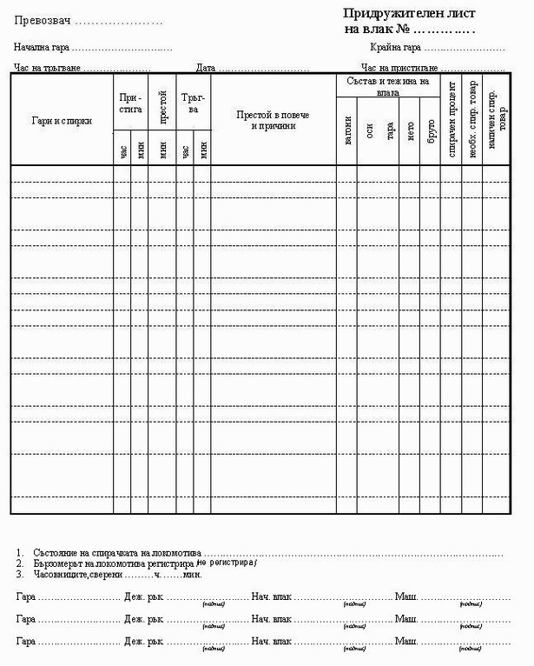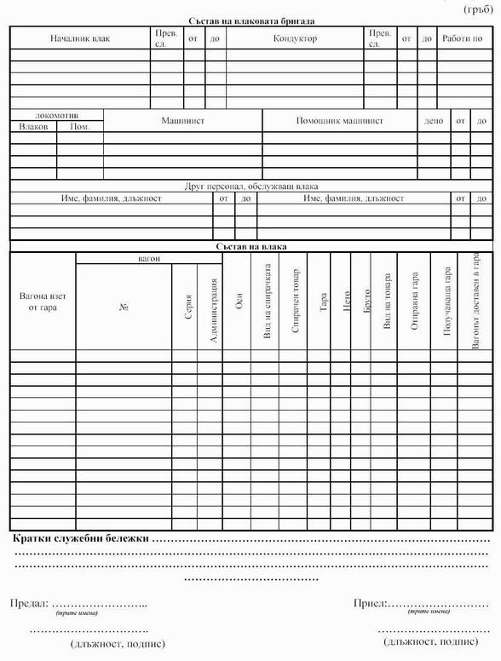
Приложение № 10
към чл. 216, ал. 1, т. 3

Приложение № 11
към чл. 216, ал. 1, т. 4

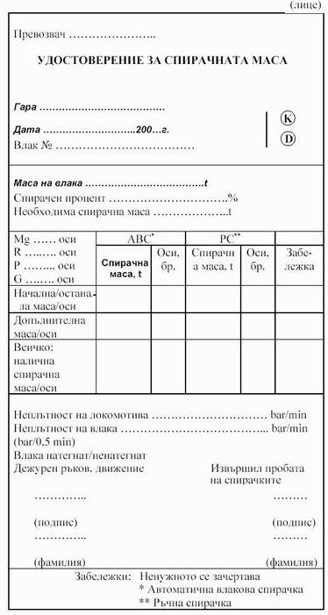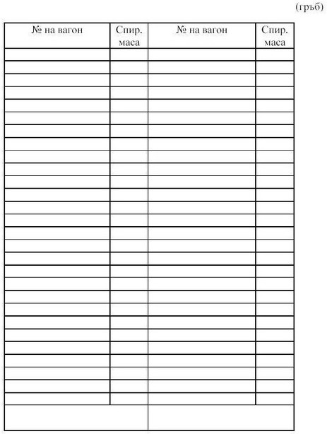
Приложение № 12
към чл. 229, ал. 2
(Доп. - ДВ, бр. 43 от 2009 г.,
в сила от 10.09.2009 г.)

Таблица 1
за спирачните проценти на влаковете за бързодействащи автоматични
спирачки при предсигнално разстояние 1500 m
(Нова - ДВ, бр. 43 от 2009 г., в сила от 10.09.2009 г.)
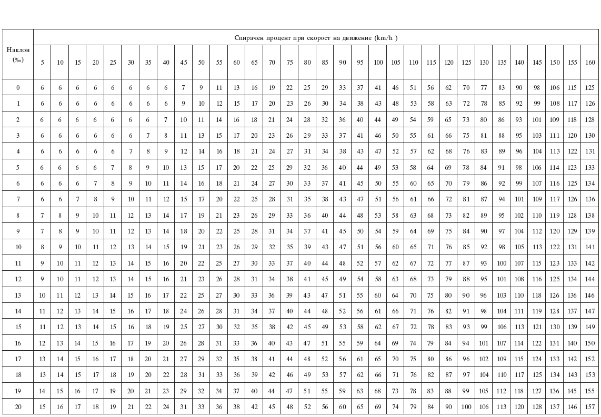 Таблица 2
за спирачните проценти на влаковете за бавнодействащи автоматични и
ръчни спирачки при предсигнално разстояние 1500 m
(Нова - ДВ, бр. 43 от 2009 г., в сила от 10.09.2009 г.)
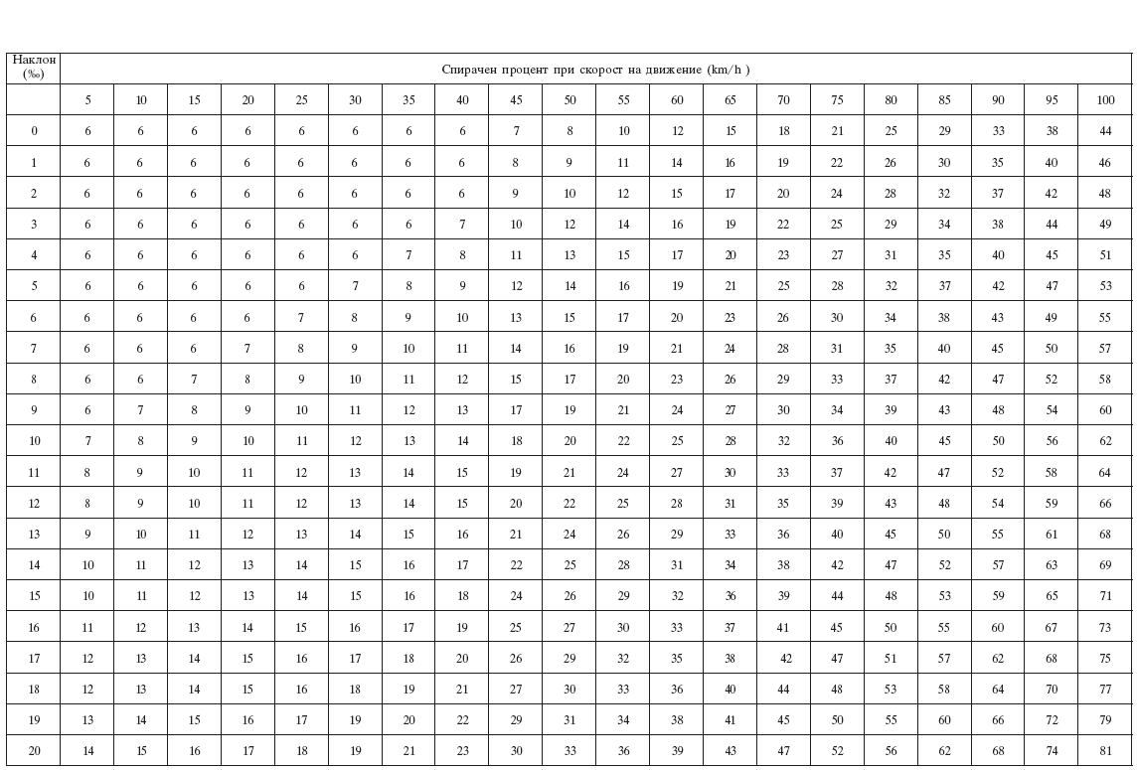

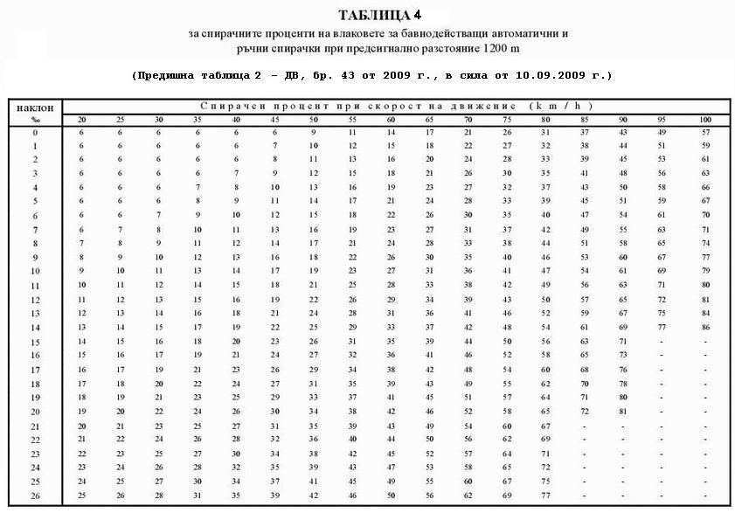

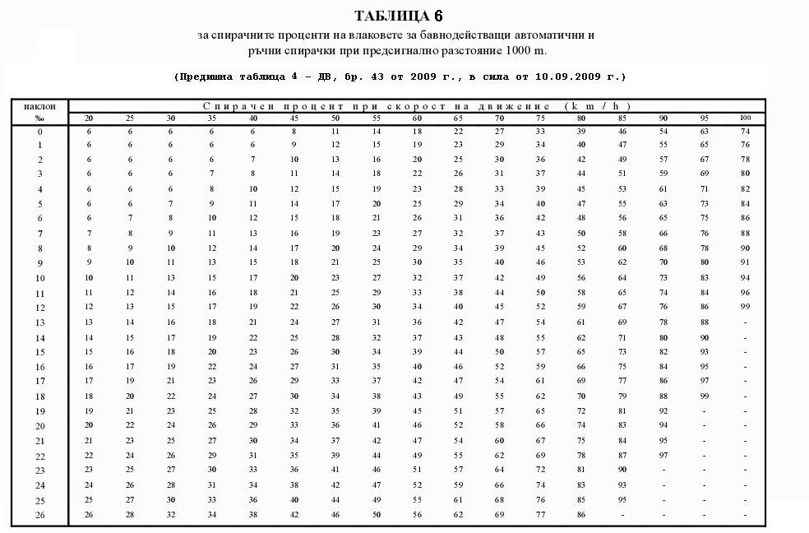

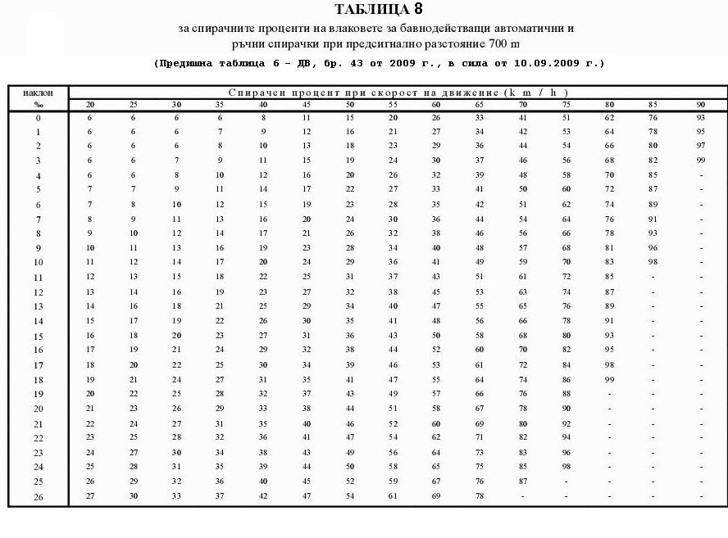

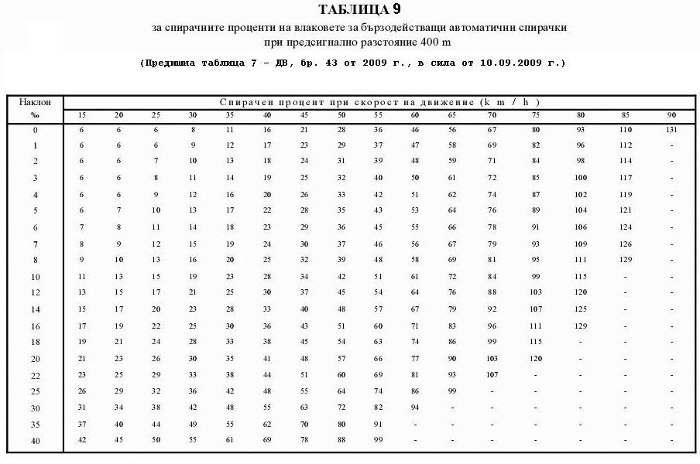

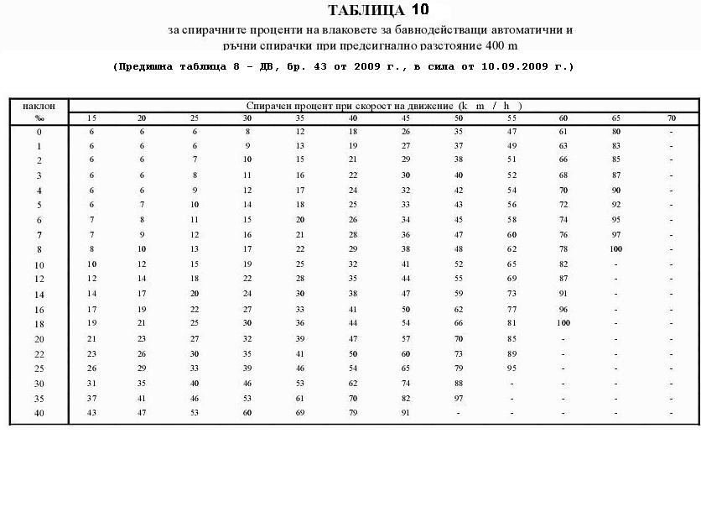
Приложение № 13
към чл. 229, ал. 3
(Отм. – ДВ, бр. 68 от 2014 г.,
в сила от 15.08.2014 г.)
Приложение № 14
към чл. 251, ал. 3

ТАБЛИЦА
за служебната и спирачната маса на локомотивите

Локомотив серия | Служебна маса в t | Спирачна маса в t
06.00 | 117 | 72
07.00 | 119 | 94
42.00 | 84 | 53
43.00 | 84 | 53
44.00 | 87 | 58
45.00 | 87 | 58
46.00 | 128 | 69
51.00 | 62 | 40
52.00 | 60 | 45
55.00 | 68 | 47
61.00 | 74 | 40
75.00 | 48 | 50
76.00 | 52 | 48
77.00 | 52 | 48

Приложение № 15
към чл. 251, ал. 4

ТАБЛИЦА 1а
за спирачните проценти за изчисляване на необходимата спирачна маса при
маневра за вагони с чугунени калодки и базисен спирачен път 150 m

Наклон (‰) | Скорост на движение (km/h)
 | 5 | 10 | 15 | 20 | 25 | 30
 | Спирачни проценти (%)
0 | 6 | 6 | 8 | 16 | 30 | 53
1 | 6 | 6 | 9 | 18 | 32 | 55
2 | 6 | 6 | 10 | 19 | 34 | 58
1 | 2 | 3 | 4 | 5 | 6 | 7
3 | 6 | 6 | 11 | 21 | 36 | 60
4 | 6 | 7 | 13 | 22 | 38 | 63
5 | 6 | 8 | 14 | 24 | 40 | 65
6 | 6 | 9 | 15 | 25 | 42 | 68
8 | 8 | 11 | 18 | 29 | 47 | 73
10 | 9 | 13 | 20 | 32 | 51 | 78
15 | 13 | 19 | 27 | 41 | 62
20 | 18 | 25 | 35 | 51 | 74
25 | 24 | 32 | 44 | 62
30 | 30 | 39 | 52 | 72
35 | 36 | 47 | 62
40 | 43 | 55 | 72
45 | 51 | 64
50 | 58 | 73

ТАБЛИЦА 1б
за спирачните проценти за изчисляване на необходимата спирачна маса при
маневра за вагони с композиционни калодки и базисен спирачен път 150 m

Наклон (‰) | Скорост на движение (km/h)
 | 5 | 10 | 15 | 20 | 25 | 30
 | Спирачни проценти (%)
0 | 6 | 6 | 9 | 17 | 31 | 53
1 | 6 | 6 | 10 | 19 | 33 | 55
2 | 6 | 6 | 11 | 21 | 35 | 58
3 | 6 | 7 | 12 | 22 | 37 | 60
4 | 6 | 8 | 14 | 24 | 39 | 63
5 | 7 | 9 | 16 | 26 | 41 | 65
6 | 8 | 11 | 17 | 27 | 44 | 68
8 | 10 | 13 | 20 | 31 | 49 | 73
10 | 11 | 15 | 22 | 34 | 53 | 78
15 | 17 | 23 | 32 | 46 | 67
20 | 23 | 30 | 41 | 57 | 80
25 | 33 | 42 | 55 | 74
30 | 41 | 51 | 65
35 | 53 | 65 | 83
40 | 40 | 76
45 | 81

ТАБЛИЦА 2а
за спирачните проценти за изчисляване на необходимата спирачна маса при
маневра за вагони с чугунени калодки и базисен спирачен път 200 m

Наклон (‰) | Скорост на движение (km/h)
 | 5 | 10 | 15 | 20 | 25 | 30 | 35 | 40
 | Спирачни проценти (%)
1 | 2 | 3 | 4 | 5 | 6 | 7 | 8 | 9
0 | 6 | 6 | 6 | 11 | 19 | 32 | 51 | 77
1 | 6 | 6 | 7 | 12 | 20 | 33 | 53 | 80
2 | 6 | 6 | 8 | 13 | 22 | 35 | 55 | 83
3 | 6 | 6 | 9 | 14 | 23 | 37 | 58
4 | 6 | 6 | 10 | 16 | 25 | 39 | 60
5 | 6 | 7 | 11 | 17 | 27 | 41 | 62
6 | 6 | 8 | 12 | 18 | 28 | 43 | 65
8 | 7 | 10 | 14 | 21 | 32 | 47 | 70
10 | 9 | 11 | 16 | 24 | 35 | 52 | 75
15 | 13 | 16 | 22 | 31 | 44 | 63
20 | 17 | 22 | 29 | 39 | 54 | 74
25 | 22 | 28 | 36 | 48 | 64
30 | 28 | 34 | 44 | 57 | 75
35 | 34 | 41 | 52 | 66
40 | 40 | 48 | 60 | 76
45 | 47 | 56 | 69
50 | 53 | 64 | 79

ТАБЛИЦА 2б
за спирачните проценти за изчисляване на необходимата спирачна маса при
маневра за вагони с композиционни калодки и базисен спирачен път 200 m

Наклон (‰) | Скорост на движение (km/h)
 | 5 | 10 | 15 | 20 | 25 | 30 | 35 | 40
 | Спирачни проценти (%)
0 | 6 | 6 | 7 | 13 | 21 | 35 | 54 | 77
1 | 6 | 6 | 8 | 14 | 23 | 36 | 56 | 80
2 | 6 | 6 | 10 | 15 | 25 | 38 | 58
3 | 6 | 7 | 11 | 16 | 26 | 40 | 61
4 | 7 | 8 | 12 | 18 | 28 | 42 | 63
5 | 8 | 9 | 13 | 20 | 30 | 44 | 65
6 | 9 | 10 | 14 | 21 | 31 | 47 | 69
8 | 10 | 12 | 17 | 25 | 35 | 52 | 74
10 | 11 | 14 | 19 | 28 | 39 | 56 | 79
15 | 17 | 20 | 27 | 36 | 50 | 69
20 | 22 | 28 | 35 | 46 | 61 | 81
25 | 30 | 37 | 45 | 57 | 74
30 | 39 | 44 | 55 | 68
35 | 49 | 56 | 67 | 81
40 | 57 | 65 | 77
45 | 72 | 79
50 | 80

ТАБЛИЦА 3а
за спирачните проценти за изчисляване на необходимата спирачна маса при
маневра за вагони с чугунени калодки и базисен спирачен път 400 m

Наклон (%) | Скорост на движение (km/h)
 | 15 | 20 | 25 | 30 | 35 | 40
 | Спирачни проценти (%)
0 | 6 | 6 | 6 | 8 | 12 | 18
1 | 6 | 6 | 6 | 9 | 13 | 19
2 | 6 | 6 | 7 | 10 | 15 | 21
3 | 6 | 6 | 8 | 11 | 16 | 22
4 | 6 | 6 | 9 | 12 | 17 | 24
5 | 6 | 7 | 10 | 14 | 18 | 25
6 | 7 | 8 | 11 | 15 | 20 | 26
8 | 8 | 10 | 13 | 17 | 22 | 29
10 | 10 | 12 | 15 | 19 | 25 | 32
15 | 16 | 18 | 21 | 26 | 32 | 40
20 | 21 | 23 | 27 | 32 | 39 | 47
25 | 26 | 29 | 33 | 39 | 46 | 54
30 | 31 | 35 | 40 | 46 | 53 | 62
35 | 37 | 41 | 46 | 53 | 61 | 70
40 | 43 | 47 | 53 | 60 | 69 | 79

ТАБЛИЦА 3б
за спирачните проценти за изчисляване на необходимата спирачна маса при
маневра за вагони с композиционни калодки и базисен спирачен път 400 m

Наклон (‰) | Скорост на движение (km/h)
 | 15 | 20 | 25 | 30 | 35 | 40
 | Спирачни проценти (%)
0 | 6 | 6 | 6 | 9 | 14 | 20
1 | 6 | 6 | 7 | 10 | 15 | 21
2 | 6 | 6 | 8 | 11 | 17 | 23
3 | 6 | 6 | 9 | 13 | 18 | 24
4 | 6 | 7 | 11 | 14 | 19 | 26
5 | 7 | 8 | 12 | 16 | 20 | 27
6 | 9 | 10 | 13 | 17 | 22 | 29
8 | 10 | 12 | 15 | 19 | 25 | 32
10 | 12 | 14 | 18 | 22 | 28 | 35
15 | 21 | 23 | 26 | 32 | 38 | 47
20 | 27 | 29 | 34 | 39 | 47 | 55
25 | 36 | 39 | 43 | 50 | 57 | 65
30 | 43 | 47 | 52 | 59 | 66 | 75
35 | 51 | 55 | 60 | 67 | 76 | 85
40 | 59 | 63 | 69 | 76 | 86 | 96

Приложение № 15А
към чл. 264, ал. 1
(Ново - ДВ, бр. 43 от 2009 г.,
в сила от 10.09.2009 г.)

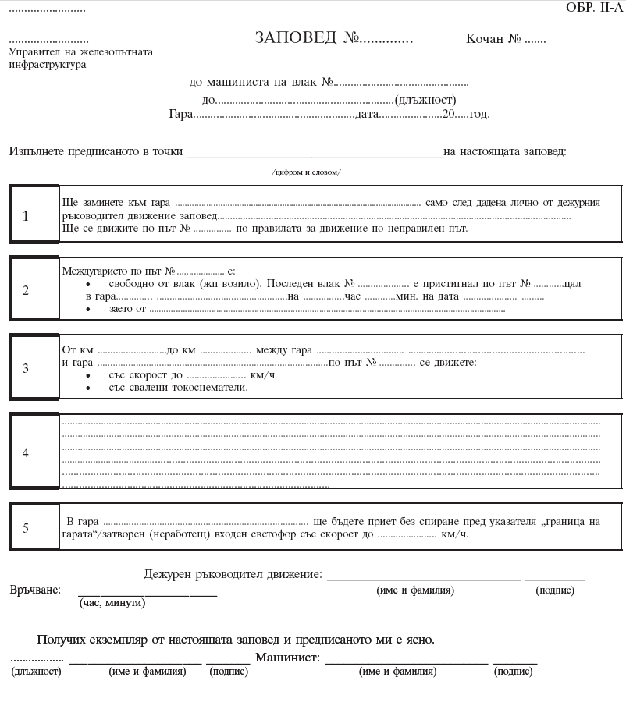
Указания за попълване на образеца на заповед:
Заповедта се отпечатва на бяла хартия и отделните екземпляри се
свързват в кочани от по 100 листа. В горната лява част се отпечатва
наименованието на управителя на железопътната инфраструктура.
Текстовете в заповедта се изписват четливо със син химикал, чрез
индигиране, в два или три екземпляра, според броя на изпълнителите, за
които се отнася.
Номерът на кочана се записва на определеното място в горната дясна
част.
Заповедите във всеки кочан се номерират последователно, като започват
от 1 и продължават до изчерпването му. Неправилно попълнена или попълнена,
но неизползвана заповед запазва номера си и остава към кочана, като върху
нея се записва диагонално "НЕВАЛИДНА" и се подписва от съставителя.
Номерът на влака или на несваляемото от пътя жп возило се записва на
обозначеното място.
В случаите, когато заповедта се връчва освен на машиниста и на друго
длъжностно лице (началник-влак, технически ръководител и др.), длъжността
му се изписва на обозначените места.
Наименованията на гарите се изписват без съкращения. Датата се изписва
с цифри, а месецът - с дума.
Номерата на точките, които следва да се изпълнят, се изписват с цифри
и думи.
Номерът на точка, която се попълва, се огражда с кръгче. Излишните
текстове в предписаното условие се зачертават.
Номерата на точките, които не се попълват, се зачертават с две
пресичащи се диагоналнo линии. Текстът на тези точки също се зачертава с
две пресичащи се диагонално линии.
Т. 1. Попълва се от гарата на изпращане при невъзможност да се даде
разрешаващо показание на изходния сигнал.
На първия ред се записва наименованието на съседната гара, към която ще
бъде изпратен влакът.
На втория ред, след думата "заповед", се записват условията, при които
ще замине влакът: при затворен, неосветен или с неясни показания изходен
сигнал, без изходен сигнал и др.
В гари, при които прилежащото междугарие е двупътно или многопътно, на
третия ред се попълва номерът на текущия път, по който ще бъде изпратен
влакът. Текстът "по правилата за движение по неправилен път" се зачертава,
когато:
а) влакът ще се движи по десния път по посока на движението;
б) влакът ще се движи по левия път по посока на движението и
осигуряването на движението се извършва с устройства на осигурителната
техника за двупосочно движение по всеки текущ път.
В гари, при които жп линията в прилежащото междугарие е единична,
текстът на третия ред се зачертава.
Т. 2. При попълване на т. 1 винаги се попълва и т. 2.
При свободно междугарие се попълват данните за последния влак
(жп возило), движил се в това междугарие. При единична жп линия текстът "по
път № ....." се зачертава. Текстът на последния ред се зачертава.
При изпращане в заето междугарие на възстановителен или противопожарен
влак, помощен локомотив, специализирано двупътно средство или снегорин, при
движение на возила в едно междугарие с разграничение по време и др. на
последния ред се попълва номерът на влака или жп возилото, което е заело
междугарието. Текстът, отнасящ се за свободно междугарие, се зачертава.
Точка 2 се попълва и в случай, че влакът (жп возило) се изпраща при
разрешаващо показание на изходния сигнал, когато не се попълва т. 1, но е
необходимо да бъдат предписани условията за движение на влака в прилежащото
междугарие. Такива случаи могат да бъдат: изпращане на влак в междугарие с
автоблокировка, когато устройствата на ОТ показват заетост на определен блок
участък, но фактически той е свободен от влак; при изпращане на возила с
разграничение по време и др.
Т. 3. Попълва се, когато се дава предписание за преминаване на
определено място на междугарие с намалена скорост и/или със свалени
токоснематели. Излишният текст се зачертава. В случай че местата в
междугарието са две, на различно километрично положение, за второто място
се попълва т. 4.
При единична жп линия текстът "по път № ...." се зачертава.
Заповед с предписание по т. 3 може да се връчи от гарата, към която е
прилежащо междугарието, или от друга гара, по разпореждане на влаковия
диспечер по условията на чл. 265.
Т. 4. Попълва се в случаите, за които няма отпечатан текст в заповедта.
Т. 5. Попълва се, когато при осигуряване на движението от гарата на
приемане се предписват условията за приемане на влака без спиране пред
указателя "граница на гарата" или пред затворен (неосветен, с неясни
показания, неработещ) входен сигнал.
Приложение № 16
към чл. 310, ал. 2
Неработещи светофори

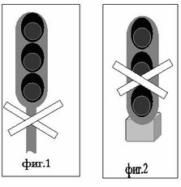
Приложение № 17
към чл. 316, ал. 1
Неосветени или с неясно показание предупредителни светофори

Приложение № 18
към чл. 317 и 318
(Доп. - ДВ, бр. 43 от 2009 г.,
в сила от 10.09.2009 г.)

Предупредителен светофор по скоростната сигнализация

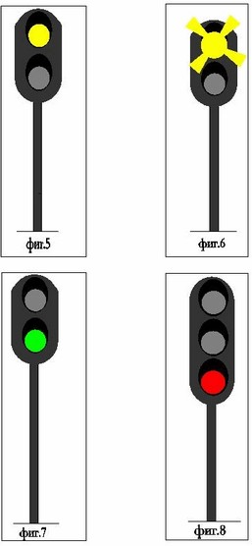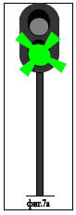
Приложение № 19
към чл. 319, 320 и чл. 354, ал. 2
Предупредителни светофори по обикновената сигнализация

Приложение № 20
към чл. 324, ал. 4, чл. 325, ал. 3 и чл. 326, ал. 2
(Доп. - ДВ, бр. 43 от 2009 г.,
в сила от 10.09.2009 г.)

Входни светофори по скоростната сигнализация

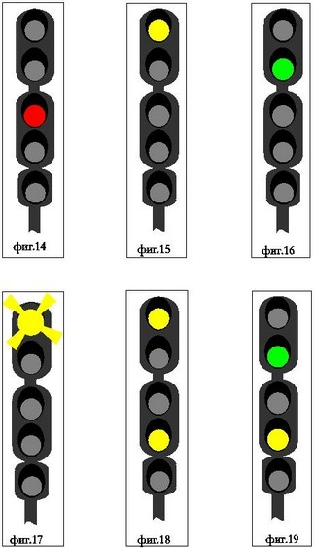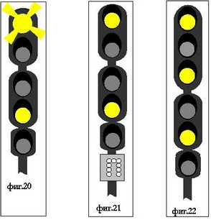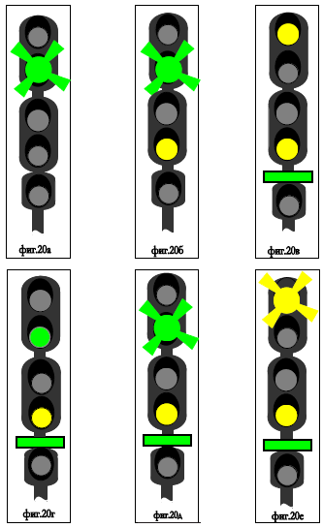
Приложение № 21
към чл. 327, ал. 4, чл. 328 и чл. 329, ал. 2
(Доп. - ДВ, бр. 43 от 2009 г.,
в сила от 10.09.2009 г.)

Входни светофори по обикновената сигнализация

Поканителни сигнали

Приложение № 22
към чл. 330, ал. 5 и 6
Приземни изходни светофори

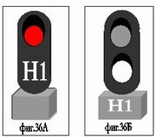
Приложение № 23
към чл. 330, ал. 3, чл. 332, чл. 333, ал. 2 и чл. 334, ал. 2
(Доп. - ДВ, бр. 43 от 2009 г.,
в сила от 10.09.2009 г.)

Изходни светофори по скоростната сигнализация

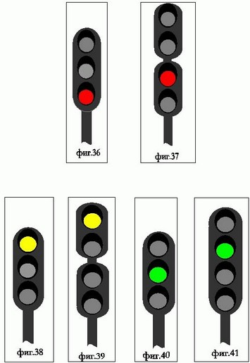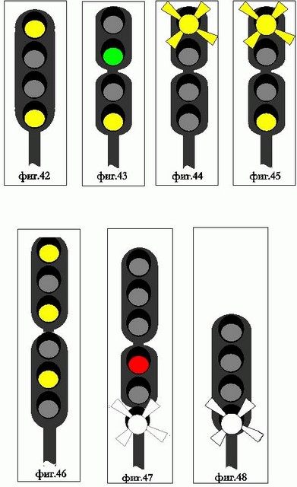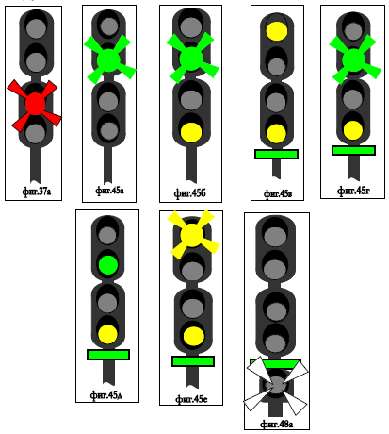
Приложение № 24
към чл. 335, чл. 336, ал. 2, чл. 337, 338 и чл. 339, ал. 1
Изходни светофори по обикновената сигнализация

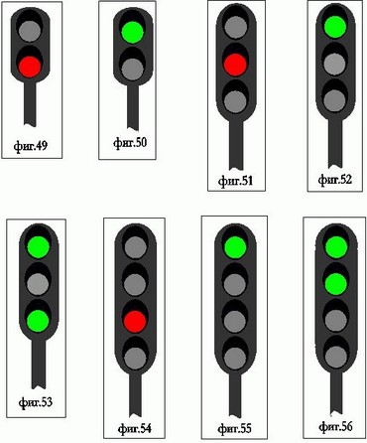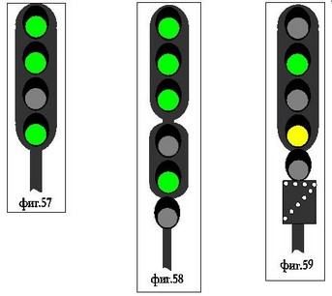
Приложение № 25
към чл. 340, ал. 1
Повторителни светофори

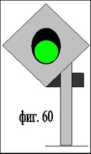
Приложение № 26
към чл. 342, ал. 1, чл. 343, чл. 345, ал. 3,
чл. 346, ал. 1, чл. 347 и чл. 348
(Доп. - ДВ, бр. 43 от 2009 г.,
в сила от 10.09.2009 г.)

Маневрени светофори

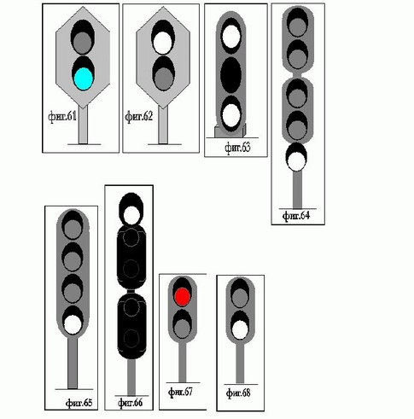
Приложение № 27
към чл. 349, ал. 2, чл. 350, чл. 352, т. 1 и 3
Гърбични светофори

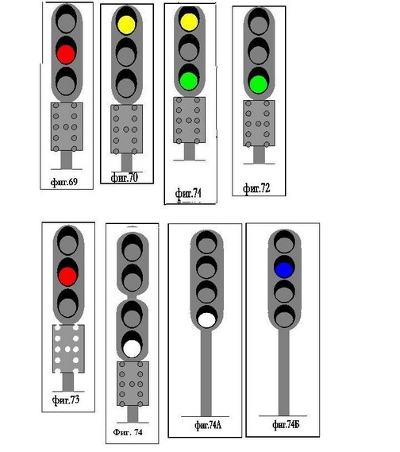
Приложение № 28
към чл. 353, ал. 2
Проходни светофори

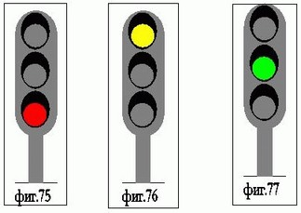
Приложение № 29
към чл. 354, ал. 1
Заградителни светофори

Приложение № 30
към чл. 355, ал. 1 и 4, чл. 356, ал. 1 и 2
Предпрелезни и прелезни светофори

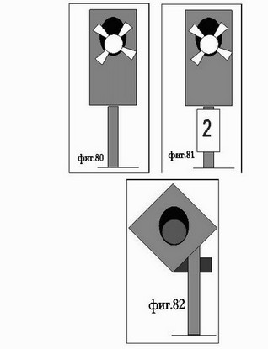
Приложение № 31
към чл. 358, ал. 1, 2 и 3
Приземни светофори

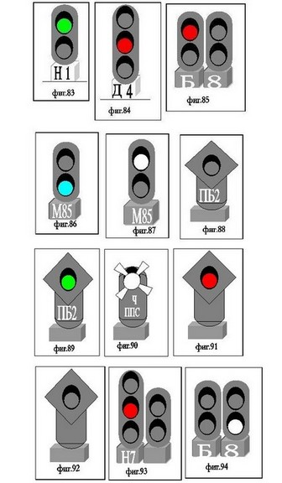
Приложение № 32
към чл. 360, 361, 362, 362а,
363, 364, 364а, 365, 365а, 366, 366а и чл. 367, ал. 1 и 2
(Изм. и доп. – ДВ, бр. 68 от 2014 г.,
в сила от 1.01.2015 г.)

Сигнали за контактна мрежа
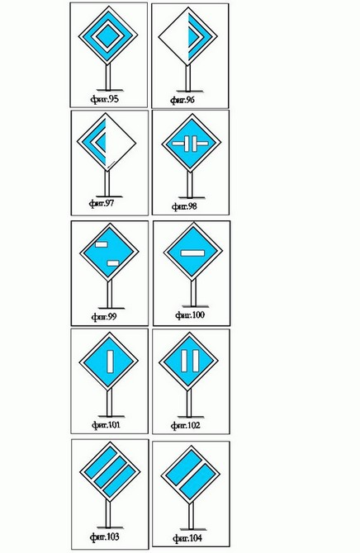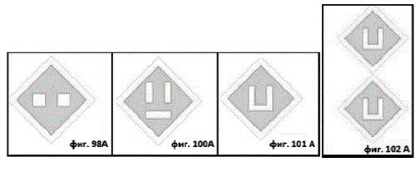
Приложение № 33
към чл. 368, ал. 1

Сигнализиране на неутрални вставки по контактната мрежа

Приложение № 33а
към чл. 368, ал. 3 и 4
(Ново – ДВ, бр. 68 от 2014 г.,
в сила от 1.01.2015 г.)
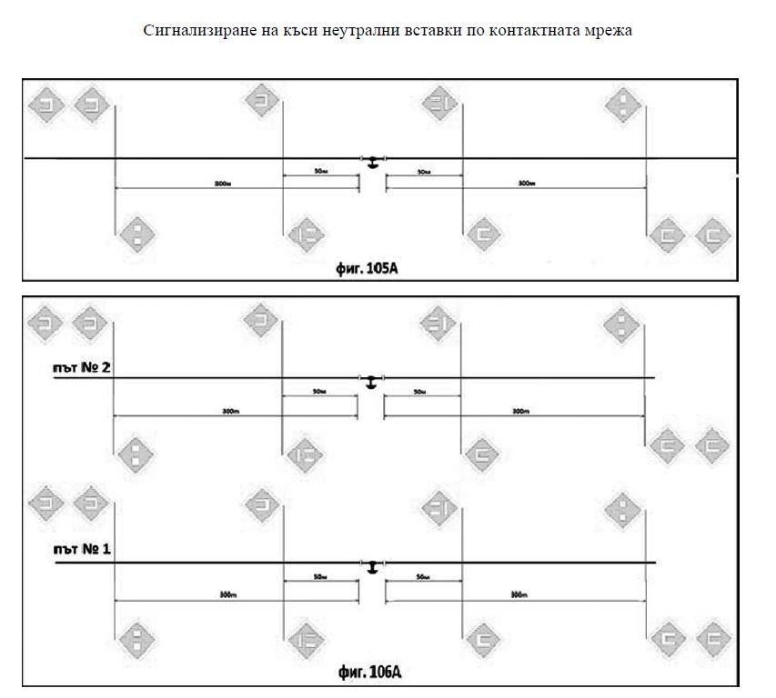
Приложение № 34
към чл. 369
Сигнализиране на места по контактната мрежа, които се преминават със
свалени пантографи (токоснематели)

Приложение № 35
към чл. 370, ал.1 и чл. 371, ал. 1
Забранителен сигнал и предсигнал за спиране

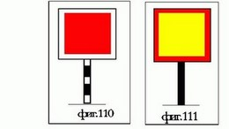
Приложение № 36
към чл. 372, ал. 3, чл. 374, 375, 376
чл. 377, ал. 1, т. 1, чл. 379, т. 1, 2, 3, 4 и 5 и чл. 380

Ограждане на препятствия

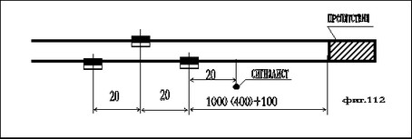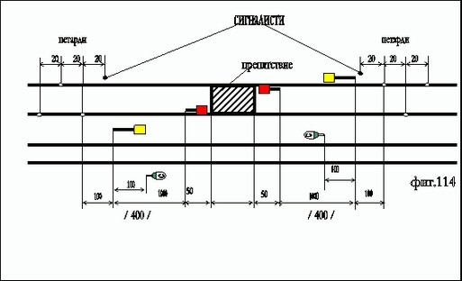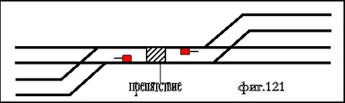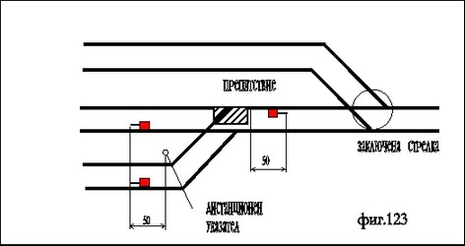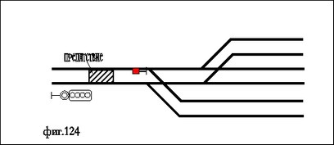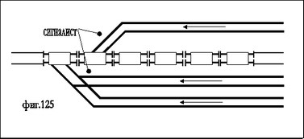
Приложение № 37
към чл. 383, чл. 384, ал. 1, чл. 385, чл. 386, ал. 1,
чл. 387, ал. 1, чл. 388, ал. 2, чл. 389, ал. 1, 2 и 3
(Изм. - ДВ, бр. 43 от 2009 г.,
в сила от 10.09.2009 г.)

Сигнали, предсигнали и указатели за намаление на скорост

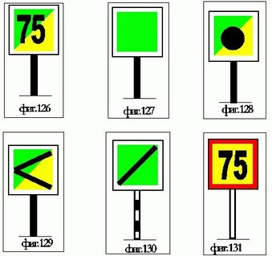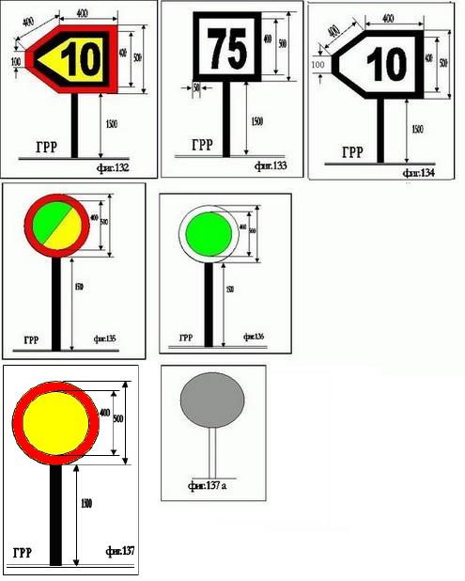
Приложение № 38
към чл. 390, ал. 2, чл. 393, ал. 1 и ал. 3
(Изм. и доп. - ДВ, бр. 43 от 2009 г.,
в сила от 10.09.2009 г.)
Ограждане на места, изискващи преминаване с намалена скорост

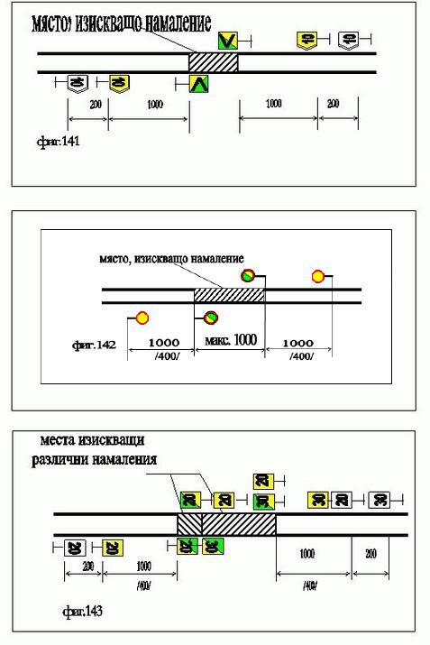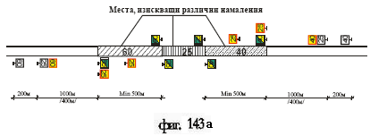
Приложение № 39
към чл. 396, ал. 3
Заповеден диск

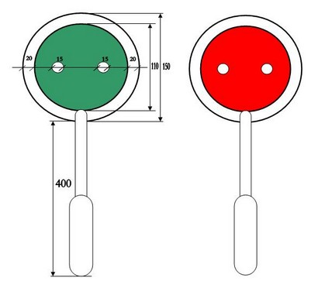
Приложение № 40
към чл. 397
Ръчни сигнали, подавани от дежурния ръководител движение

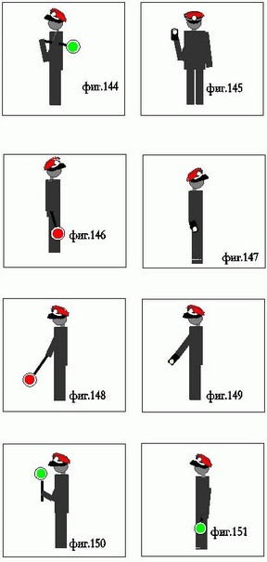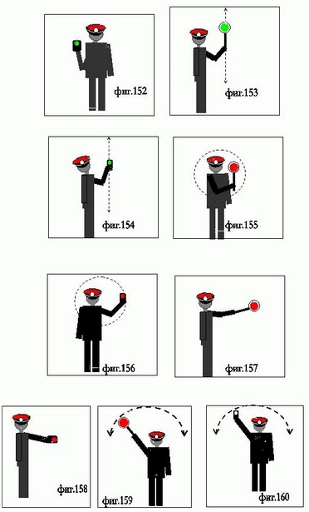
Приложение № 41
към чл. 400, ал. 1 и 3, чл. 401, ал. 1 и 2,
чл. 402, 403 и чл. 404, ал. 1

Други ръчни сигнали

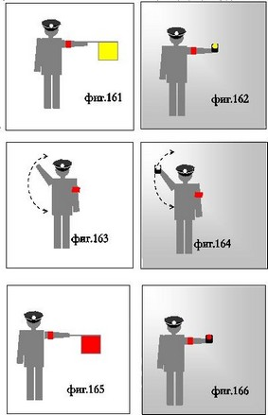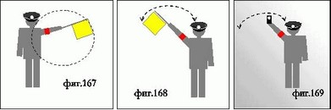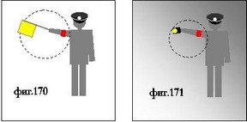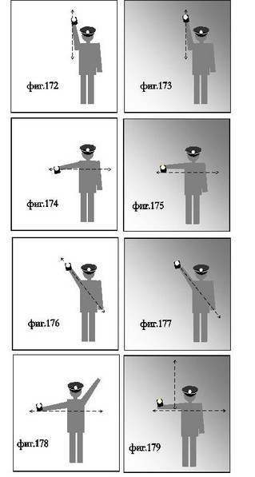
Приложение № 42
към чл. 415, ал. 1
Петарди

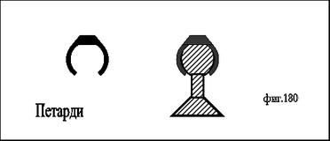
Приложение № 43
към чл. 420 и чл. 423, ал. 1
(Изм. - ДВ, бр. 43 от 2009 г.,
в сила от 10.09.2009 г.)
Ръчни сигнали при маневра

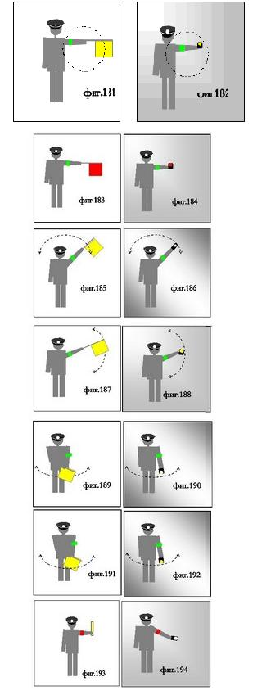
Приложение № 44
към чл. 426, чл. 427, ал. 1, чл. 428, ал. 3, чл. 429, 431, 432,
чл. 433, ал. 1 и 2, чл. 434, ал. 1, чл. 436, ал. 1, т. 1 и чл. 440а
(Изм. и доп. – ДВ, бр. 68 от 2014 г., в сила от 15.08.2014 г.)

Сигнализиране на влакове и возила

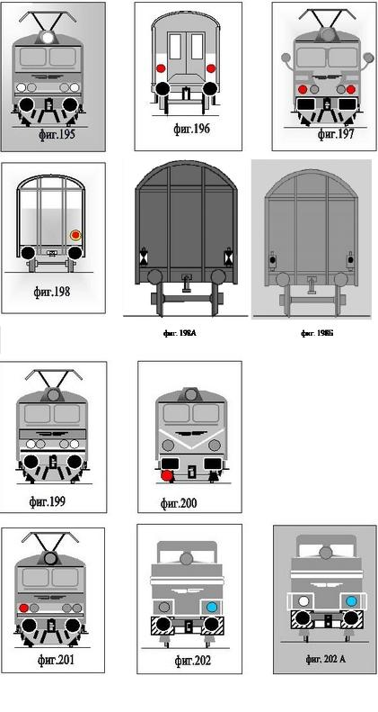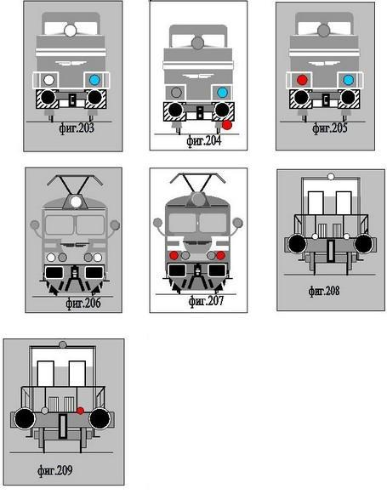
(Фиг. 198А и фиг. 198Б: Нови - ДВ, бр. 68 от 2014 г.,
в сила от 1.01.2015 г.)

(Фиг. 210 и фиг. 211: Отм. - ДВ, бр. 68 от 2014 г.,
в сила от 15.08.2015 г.)
Приложение № 45
към чл. 442, 443, 445, 446 и чл. 448, ал. 2 и 3

Указатели на стрелките и вагоноизхвъргачките

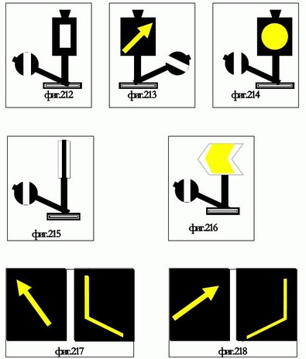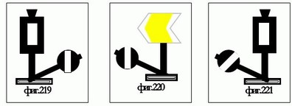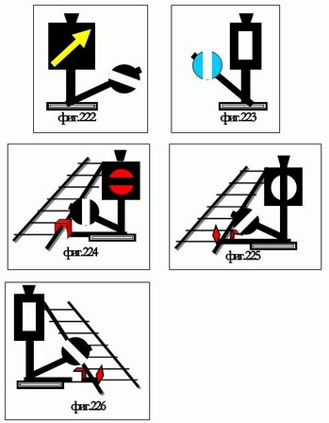
Приложение № 46
към чл. 449, чл. 450, ал. 2 и ал. 3, чл. 451, ал. 1,
чл. 452, ал. 1 и 3, чл. 453 и чл. 454, ал. 1
Указатели за локомотивен обръщател, габарит, край на коловоз,
дистанционен указател, граница на гарата и указател за установяване на спиращ
пътнически влак

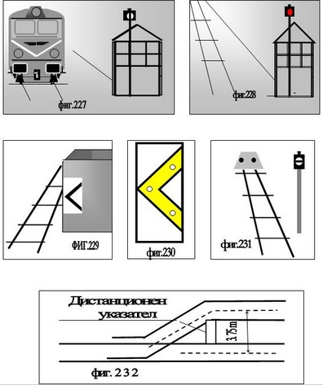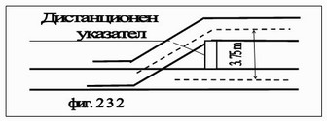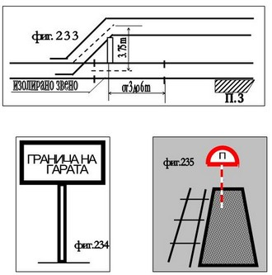
Приложение № 47
към чл. 455, ал. 1 и 3, чл. 456, ал. 2 и 4 и чл. 458
(Изм. - ДВ, бр. 43 от 2009 г.,
в сила от 10.09.2009 г.)
Указатели на предупредителните и предпрелезни светофори. Предпрелезен
указател

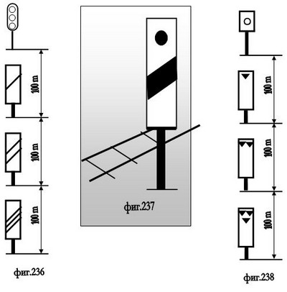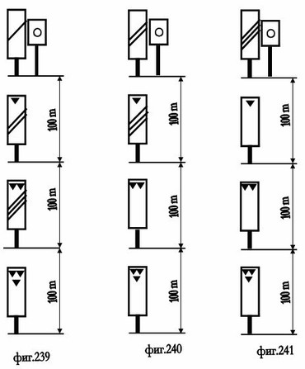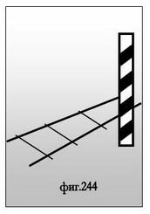
Приложение № 48
към чл. 459, ал. 1, чл. 460, 461, 462,
463, 464, чл. 465, ал. 1 и чл. 466, ал. 1
Указатели за подаване на сигнал "Внимание", място, опасно за скъсване на
влак, голямо надолнище, бутащ локомотив, профил (наклон) на пътя, проверка на
влаковата спирачка и газопровод. Километрични и хектометрични указатели

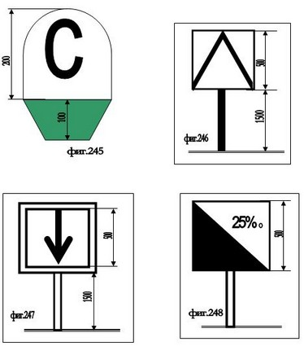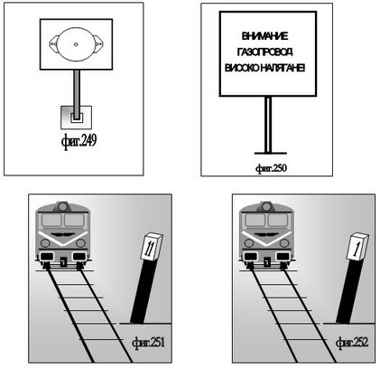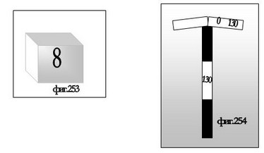
Приложение № 49
към чл. 467, ал. 1, чл. 468, ал. 1, чл. 469, ал. 1,
чл. 470, ал. 1, чл. 471, 472 и чл. 473, ал. 1
Указатели за снегорин, работно място на група работници, работна група
по контактната мрежа, телефонен пост, спирка, опасно за живота преминаване и
промяна скоростта на движението

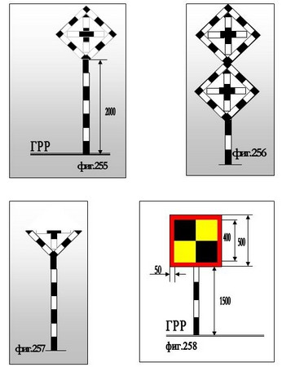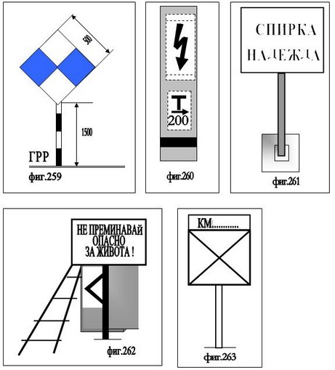
Приложение № 50
към чл. 475, ал. 1 и чл. 476
Звукови сигнали за "тревога"

Приложение № 51
към чл. 480, ал. 1
Предупредителни семафори

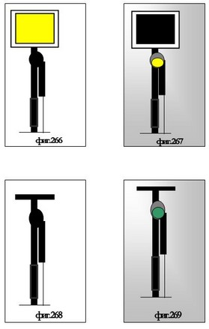
Приложение № 52
към чл. 481, ал. 2, 3 и ал. 4
Входни семафори

